

深圳市惠程电气股份有限公司

SHENZHEN HIFUTURE ELECTRIC CO.,LTD.

二零一一年度报告

二○一二年四月十八日

**重要提示**

一、本公司董事会、监事会及董事、监事、高级管理人员保证本报告所载资料不 存在任何虚假记载、误导性陈述或者重大遗漏，并对其内容的真实性、准确性和完整 性承担个别及连带责任。

二、没有董事、监事、高级管理人员对本报告内容的真实性、准确性、完整性无 法保证或存在异议。

三、除独立董事朱天培先生出国在外，委托独立董事潘成东先生表决外，其他所 有董事均已出席审议本次年报的董事会会议。

四、立信会计师事务所为本公司 2011 年度财务报告出具了标准无保留意见的审 计报告。

五、公司董事长吕晓义先生、财务负责人刘心先生、会计机构负责人赵勇敏先生 声明：保证年度报告中财务报告的真实、完整。

目 录

第一节 公司基本情况 4

第二节 会计数据和业务数据摘要 6

第三节 股本变动及股东情况 7

第四节 董事、监事、高级管理人员和员工情况 12

第五节 公司治理结构 17

一、公司治理情况 17

二、公司董事长、独立董事及其他董事履行职责的情况 19

三、公司与控股股东在业务、人员、资产、机构、财务等方面的情况 20

四、公司内部控制的建立和健全情况 20

五、公司对高级管理人员的考评及激励机制 36

六、公司内部审计制度的建立和执行情况 37

第六节 股东大会情况简介 39

第七节 董事会工作报告 40

第八节 监事会工作报告 73

第九节 重要事项 76

第十节 财务报告 85

第十一节 备查文件目录 171

# 第一节 公司基本情况

一、公司法定中文名称：深圳市惠程电气股份有限公司 中文缩写：深圳惠程

公司法定英文名称：SHENZHEN HIFUTURE ELECTRIC CO.,LTD.

英文缩写：HIFUTURE 二、公司法定代表人：吕晓义 三、公司联系人和联系方式

|  |  |  |
| --- | --- | --- |
|  | 董事会秘书兼投资者关系管理负责人 | 证券事务代表 |
| 姓名 | 张国刚 | 刘婷 |
| 联系地址 | 深圳市龙岗区大工业区兰景路以东、锦绣路以南惠程科技工业厂区 | |
| 电话 | 0755-89921086 | 0755-89921022 |
| 传真 | 0755-89921082 | 0755-89921082 |
| 电子信箱 | [zgg@hifuture.com](mailto:zgg@hifuture.com) | [stella47520@hotmail.com](mailto:stella47520@hotmail.com) |

四、公司注册地址：深圳市坪山新区兰景路以东、锦绣路以南惠程科技工业厂区

办公地址：深圳市坪山新区兰景路以东、锦绣路以南惠程科技工业厂区 邮政编码：518118

国际互联网网址：[www.hifuture.com](http://www.hifuture.com/) 电子信箱：[zgg@hifuture.com](mailto:zgg@hifuture.com)

五、公司选定的信息披露报纸：《证券时报》

登载年度报告的中国证监会指定网站的网址：[www.cninfo.com.cn](http://www.cninfo.com.cn/) 年度报告备置地点：深圳市惠程电气股份有限公司董事会办公室

六、公司股票上市交易所：深圳证券交易所 股票简称：深圳惠程

股票代码：002168

七、其他有关资料

公司首次注册登记日期、地点： 1999年7月2日在深圳市工商行政管理局 公司最近一次变更注册登记日期、地点：2011 年 6 月 24 日在深圳市工商行政

管理局

企业法人营业执照注册号：440301102994546 税务登记号码： 440301715211901

组织机构代码： 71521190-1 公司聘请的会计师事务所名称：立信会计师事务所 办公地址：深圳市福田区香梅路中投国际商务中心A栋16楼

# 第二节 会计数据和业务数据摘要

**一、 本年度主要会计数据及业务数据**

单位：元

|  |  |
| --- | --- |
| 项目 | 金额 |
| 营业收入 | 370,142,507.50 |
| 利润总额 | 81,903,868.31 |
| 归属于上市公司股东的净利润 | 70,590,817.47 |
| 归属于上市公司股东的扣除非经常性损益后的净利润 | 48,333,021.65 |
| 经营活动产生的现金流量净额 | 107,808,671.43 |

扣除的非经常性损益项目及相关金额如下

单位：元

|  |  |  |  |  |
| --- | --- | --- | --- | --- |
| 非经常性损益项目 | 2011 年金额 | 附注（如适用） | 2010 年金额 | 2009 年金额 |
| 非流动资产处置损益 | -329,030.18 | 主要系出售固定资产损失 | -28,495.25 | 1,665,549.32 |
| 计入当期损益的政府补助，但与公司正常经营 业务密切相关，符合国家政策规定、按照一定 标准定额或定量持续享受的政府补助除外 | 25,716,594.98 | 主要系母公司及子公司所 获政府补助计入当期损益 | 3,389,885.02 | 968,977.22 |
| 除同公司正常经营业务相关的有效套期保值业 |  |  |  |  |
| 务外，持有交易性金融资产、交易性金融负债 |  |  |  |  |
| 产生的公允价值变动损益，以及处置交易性金 | 1,293,630.97 | 购买理财产品获得的收益 | -6,179,757.34 | 12,146,250.48 |
| 融资产、交易性金融负债和可供出售金融资产 |  |  |  |  |
| 取得的投资收益 |  |  |  |  |
| 除上述各项之外的其他营业外收入和支出 | 1,998,058.25 | 主要为收到的罚款 | 193,750.23 | 133,824.32 |
| 所得税影响额 | -4,503,362.21 |  | 170,547.15 | -2,094,056.37 |
| 少数股东权益影响额 | -1,918,095.99 |  | -765,500.50 | -425,887.29 |
| 合计 | 22,257,795.82 | - | -3,219,570.69 | 12,394,657.68 |

**二、公司近三年的主要会计数据和财务指标**

（一）主要会计数据

单位：元

|  |  |  |  |  |
| --- | --- | --- | --- | --- |
|  | 2011 年 | 2010 年 | 本年比上年增减（％） | 2009 年 |
| 营业总收入（元） | 370,142,507.50 | 352,977,268.97 | 4.86% | 314,340,387.61 |
| 营业利润（元） | 54,518,245.26 | 77,112,314.65 | -29.30% | 81,490,265.05 |
| 利润总额（元） | 81,903,868.31 | 80,667,454.65 | 1.53% | 84,308,424.32 |
| 归属于上市公司股东 的净利润（元） | 70,590,817.47 | 70,257,925.69 | 0.47% | 74,949,976.36 |
| 归属于上市公司股东 的扣除非经常性损益 的净利润（元） | 48,333,021.65 | 73,477,496.38 | -34.22% | 62,555,318.68 |

|  |  |  |  |  |
| --- | --- | --- | --- | --- |
| 经营活动产生的现金 流量净额（元） | 107,808,671.43 | 50,970,688.55 | 111.51% | 45,432,606.08 |
|  |  |  | 本年末比上年末增减  （％） |  |
|  | 2011 年末 | 2010 年末 | 2009 年末 |
| 资产总额（元） | 1,384,069,164.31 | 1,360,279,571.07 | 1.75% | 824,823,165.81 |
| 负债总额（元） | 214,662,216.85 | 304,964,081.71 | -29.61% | 235,399,947.70 |
| 归属于上市公司股东 的所有者权益（元） | 1,067,736,211.32 | 1,003,785,868.55 | 6.37% | 536,657,019.78 |
| 总股本（股） | 630,920,640.00 | 315,460,320.00 | 100.00% | 200,292,480.00 |

（二）主要财务指标

单位：元

|  |  |  |  |  |
| --- | --- | --- | --- | --- |
|  | 2011 年 | 2010 年 | 本年比上年增减（％ | ） 2009 年 |
| 基本每股收益（元/股） | 0.1119 | 0.1114 | 0.45% | 0.1188 |
| 稀释每股收益（元/股） | 0.1119 | 0.1114 | 0.45% | 0.1188 |
| 扣除非经常性损益后的基本 每股收益（元/股） | 0.0766 | 0.1165 | -34.25% | 0.0991 |
| 加权平均净资产收益率（％ | ） 6.83% | 12.97% | -6.14% | 14.79% |
| 扣除非经常性损益后的加权 平均净资产收益率（％） | 4.68% | 13.56% | -8.88% | 12.35% |
| 每股经营活动产生的现金流 量净额（元/股） | 0.17 | 0.16 | 6.25% | 0.23 |
|  | 2011 年末 | 2010 年末 | 本年末比上年末增减  （％） | 2009 年末 |
| 归属于上市公司股东的每股 净资产（元/股） | 1.69 | 3.18 | -46.86% | 2.68 |
| 资产负债率（％） | 15.51% | 22.42% | -6.91% | 28.54% |

# 第三节 股本变动及股东情况

**一、股本变动情况（**截至2011 年 12 月 30 日**）**

**1、股份变动情况表**

单位：股

|  |  |  |  |  |  |  |  |  |  |
| --- | --- | --- | --- | --- | --- | --- | --- | --- | --- |
|  | 本次变动前 | | 本次变动增减（+，-） | | | | | 本次变动后 | |
|  |
| 数量 | 比例 | 发行新股 | 送股 | 公积金转股 | 其他 | 小计 | 数量 | 比例 |
|  |
| 一、有限售条件股份 | 153,372,733 | 48.62% | 0 | 0 | 153,372,733 | 0 | 153,372,733 | 306,745,465 | 48.62% |
| 1、国家持股 | - | 0.00% | 0 | 0 | - | 0 | 0 | 0 | 0.00% |
| 2、国有法人持股 | - | 0.00% | 0 | 0 | - | 0 | 0 | 0 | 0.00% |
| 3、其他内资持股 | 15,021,600 | 4.76% | 0 | 0 | 15,021,600 | 0 | 15,021,600 | 30,043,200 | 4.76% |
| 其中：境内非国有法 人持股 | 13,361,100 | 4.24% | 0 | 0 | 13,361,100 | 0 | 13,361,100 | 26,722,200 | 4.24% |
| 境内自然人持股 | 1,660,500 | 0.53% | 0 | 0 | 1,660,500 | 0 | 1,660,500 | 3,321,000 | 0.53% |
| 4、外资持股 | - | 0.00% | 0 | 0 | - | 0 | 0 | 0 | 0.00% |
| 其中：境外法人持股 | - | 0.00% | 0 | 0 | - | 0 | 0 | 0 | 0.00% |
| 境外自然人持股 | - | 0.00% | 0 | 0 | - | 0 | 0 | 0 | 0.00% |
| 5、高管股份 | 138,351,133 | 43.86% | 0 | 0 | 138,351,133 | 0 | 138,351,133 | 276,702,265 | 43.86% |
| 二、无限售条件股份 | 162,087,588 | 51.38% | 0 | 0 | 162,087,588 | 0 | 162,087,588 | 324,175,175 | 51.38% |
| 1、人民币普通股 | 162,087,588 | 51.38% | 0 | 0 | 162,087,588 | 0 | 162,087,588 | 324,175,175 | 51.38% |
| 2、境内上市的外资股 | - | 0.00% | 0 | 0 | - | 0 | 0 | 0 | 0.00% |
| 3、境外上市的外资股 | - | 0.00% | 0 | 0 | - | 0 | 0 | 0 | 0.00% |
| 4、其他 | - | 0.00% | 0 | 0 | - | 0 | 0 | 0 | 0.00% |
| 三、股份总数 | 315,460,320 | 100.00% | 0 | 0 | 315,460,320 | 0 | 315,460,320 | 630,920,640 | 100.00% |

**2、限售股份变动情况表**

单位：股

|  |  |  |  |  |  |  |
| --- | --- | --- | --- | --- | --- | --- |
| 股东名称 | 年初限售股数 | 本年解除 限售股数 | 本年增加限 售股数 | 年末限售股 数 | 限售原因 | 解除限售日期 |
| 中国建设银行－华商动态阿尔法灵 活配置混合型证券投资基金 | 500,000 | 0 | 500,000 | 1,000,000 | 定向发行限售 | 2012 年 1 月 9 日 |
| 中国建设银行－华商产业升级股票 型证券投资基金 | 400,000 | 0 | 400,000 | 800,000 | 定向发行限售 | 2012 年 1 月 9 日 |
| 中国建设银行－信达澳银领先增长 股票型证券投资基金 | 4,000,000 | 0 | 4,000,000 | 8,000,000 | 定向发行限售 | 2012 年 1 月 9 日 |
| 中国建设银行-华商 收益增强债券型证券投资基金 | 400,000 | 0 | 400,000 | 800,000 | 定向发行限售 | 2012 年 1 月 9 日 |
| 中国民生银行股份有限公司－华商 领先企业混合型证券投资基金 | 500,000 | 0 | 500,000 | 1,000,000 | 定向发行限售 | 2012 年 1 月 9 日 |
| 中国民生银行－华商策略精选灵活 配置混合型证券投资基金 | 2,200,000 | 0 | 2,200,000 | 4,400,000 | 定向发行限售 | 2012 年 1 月 9 日 |
| 天津硅谷天堂鲲鹏股权投资基金合 伙企业（有限合伙） | 4,000,000 | 0 | 4,000,000 | 8,000,000 | 定向发行限售 | 2012 年 1 月 9 日 |
| 天平汽车保险股份有限公司－自有 资金 | 1,361,100 | 0 | 1,361,100 | 2,722,200 | 定向发行限售 | 2012 年 1 月 9 日 |

|  |  |  |  |  |  |  |
| --- | --- | --- | --- | --- | --- | --- |
| 吕晓义 | 1,660,500 | 0 | 1,660,500 | 3,321,000 | 定向发行限售 | 2014 年 1 月 9 日 |
| 赵玉梅 | 4,500 | 0 | 2,250 | 6,750 | 董监高限售股 | 任期内每年解除 25% |
| 何峰 | 15,188 | 0 | 15,188 | 30,376 | 董监高限售股 | 任期内每年解除 25% |
| 任金生 | 11,280,832 | 0 | 11,280,832 | 22,561,664 | 董监高限售股 | 任期内每年解除 25% |
| 吕晓义 | 61,393,081 | 0 | 61,393,081 | 122,786,162 | 董监高限售股 | 任期内每年解除 25% |
| 何平 | 36,809,794 | 0 | 36,809,794 | 73,619,588 | 董监高限售股 | 任期内每年解除 25% |
| 张国刚 | - | 0 | 225 | 225 | 董监高限售股 | 任期内每年解除 25% |
| 匡晓明 | 28,837,500 | 0 | 28,837,500 | 57,675,000 | 董监高限售股 | 任期内每年解除 25% |
| 刘心 | 10,500 | 0 | 10,500 | 21,000 | 董监高限售股 | 任期内每年解除 25% |
| 詹伟哉 | 750 | 0 | 750 | 1,500 | 董监高限售股 |  |
| 合计 | 153,373,745 | - | 153,371,720 | 306,745,465 | － | － |

**3、前10名股东、前10名无限售条件股东持股情况表**

单位：股

|  |  |  |  |  |  |  |  |  |
| --- | --- | --- | --- | --- | --- | --- | --- | --- |
|  | 50,381 | | 本年度报告公布日前一个月末股东总 数 | | | | 52,765 | |
| 2011 年末股东总数 |
| 前 10 名股东持股情况 | | | | | | | | |
| 股东名称 | 股东性质 | 持股比例（%） | | 持股总数 | 持有有限售条件股份  数量 | | | 质押或冻结的股  份数量 |
| 吕晓义 | 境内自然人 | 26.47% | | 167,035,884 | 122,786,162 | | |  |
| 何平 | 境内自然人 | 15.56% | | 98,159,452 | 73,619,588 | | |  |
| 匡晓明 | 境内自然人 | 12.06% | | 76,080,000 | 57,675,000 | | | 45,000,000 |
| 任金生 | 境内自然人 | 4.77% | | 30,082,218 | 22,561,664 | | |  |
| 中国人寿保险（集团）公司－传统－普 通保险产品 | 境内非国 有 法 人 | 1.87% | | 11,818,012 |  | | |  |
| 天津硅谷天堂鲲鹏股权投资基金合伙 企业（有限合伙） | 境内非国 有 法 人 | 1.27% | | 8,000,000 |  | | |  |
| 中国建设银行－信达澳银领先增长股 票型证券投资基金 | 境内非国 有 法 人 | 1.27% | | 8,000,000 |  | | |  |
| 刘东青 | 境内自然人 | 0.84% | | 5,276,472 |  | | |  |
| 黄胜 | 境内自然人 | 0.74% | | 4,644,662 |  | | |  |
| 中国民生银行－华商策略精选灵活配 置混合型证券投资基金 | 境内非国 有 法 人 | 0.70% | | 4,400,000 |  | | |  |
| 前 10 名无限售条件股东持股情况 | | | | | | | | |
| 股东名称 | | 持有无限售条件股份数量 | | | | 股份种类 | | |
| 吕晓义 | | 167,035,884 | | | | 人民币普通股 | | |
| 何平 | | 98,159,452 | | | | 人民币普通股 | | |
| 匡晓明 | | 76,080,000 | | | | 人民币普通股 | | |
| 任金生 | | 30,082,218 | | | | 人民币普通股 | | |
| 中国人寿保险（集团）公司－传统－普通保险产品 | | 11,818,012 | | | | 人民币普通股 | | |
| 刘东青 | | 5,276,472 | | | | 人民币普通股 | | |
| 黄胜 | | 4,644,662 | | | | 人民币普通股 | | |
| 中国人寿保险股份有限公司－传统－普通保险产品  -005L-CT001 深 | | 3,142,977 | | | | 人民币普通股 | | |
| 中国人寿保险股份有限公司－分红－个人分红 | | 2,691,212 | | | | 人民币普通股 | | |

|  |  |  |  |
| --- | --- | --- | --- |
| -005L-FH002 深 | |  |  |
| 中国建设银行－中小企业板交易型开放式指数基金 | | 2,517,316 | 人民币普通股 |
| 上述股东关联关系或一致行动的说明 | 公司第二大股东何平女士与第四大股东任金生先生是夫妻关系。两者合计持有公司股份占 公司股本总额的比例为 20.33％。其他无限售条件股东之间关系不详。 | | |

**二、股票发行与上市情况** 截止本报告期末公司历次证券发行情况：

1、经中国证券监督管理委员会证监发行字[2007] 254 号文核准，本公司首次公开

发行人民币普通股 1,300 万股。经深圳证券交易所同意，本公司发行的 1,300 万股人

民币普通股股票已于 2007 年 9 月 19 日在深圳证券交易所上市。股票简称“深圳惠 程”，股票代码“002168”。

2、公司于 2010 年 12 月 7 日经中国证监会核准，非公开发行股票 1502.16 万

股，于 2011 年 1 月 7 日在深圳证券交易所上市。

3、公司不存在内部职工股。 **三、股东和实际控制人情况**

**1. 控股股东及实际控制人无变更**

**2. 公司控股股东及实际控制人情况**

公司无持有公司股本 50 %以上的股东。公司前四大股东吕晓义、何平、匡晓明和 任金生分别持有公司 26.47 %，15.56 %，12.06 %和4.77 %的股权，均小于50 %，均对 公司相对控股。

公司主要股东全部为自然人。截至2010年12月30日，匡晓明先生质押45,000,000 股。其所持有的公司股份无其他冻结或托管等情况。

报告期内，公司主要股东未发生变化。 公司前四名主要股东情况如下：

1、吕晓义先生，中国国籍，公司第一大股东，占公司股本总额的 26.47 %。中共 党员，硕士学历，研究员，曾任中国科学院长春应用化学研究所第十研究室实习研究 员、助理研究员、吉林省辽源市西安区科技副区长、中国科学院长春应用化学研究所 热缩材料厂厂长、长春热缩材料股份有限公司董事长兼总经理、中国科学院长春应用 化学研究所副所长、研究员，享受国务院颁发的政府特殊津贴，其主持研发的项目曾 获中国科学院科技进步一等奖。现任本公司董事长，控股子公司长春高琦聚酰亚胺材 料有限公司董事长。其在本公司任期自 2012 年 2 月 10 日起三年。

2、何平女士，中国国籍，公司第二大股东，占公司股本总额的 15.56 %。大学学 历，助理研究员，曾任中国科学院长春应用化学研究所超导材料研究组助理研究员、 长春热缩材料股份有限公司副总经理。现任本公司副董事长、总经理，控股子公司长 春高琦聚酰亚胺材料有限公司董事，控股子公司江西先材纳米材料有限公司董事。其 在本公司任期自 2012 年 2 月 10 日起三年。

3、匡晓明先生，中国国籍，公司第三大股东，占公司股本总额的 12.06 %。中共 党员，硕士学历，经济师，曾任深圳市创新投资集团有限公司高级主管。控股子公司 长春高琦聚酰亚胺材料有限公司董事、总经理，控股子公司北京高航复合材料有限公 司董事长，控股子公司江西先材纳米纤维材料有限公司董事长。其在本公司任期自 2012 年 2 月 10 日起三年。

4、任金生先生，中国国籍，公司第四大股东，占公司股本总额的 4.77 %。大学 学历，助理研究员，曾任中国科学院长春应用化学研究所第十一研究室助理研究员、 中国科学院稀土材料开放实验室固定研究人员、长春热缩材料股份有限公司销售经理。 现任本公司董事、控股子公司长春高琦聚酰亚胺材料有限公司董事。其在本公司任期 自 2012 年 2 月 10 日起三年。

公司与主要股东之间产权关系如下图所示：

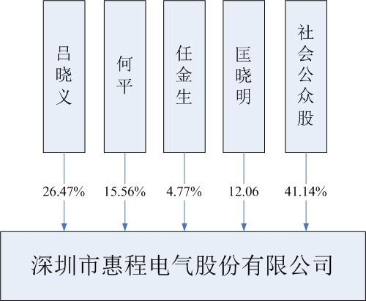

# 第四节 董事、监事、高级管理人员和员工情况

**一、 董事、监事和高级管理人员情况**

**（一） 董事、监事和高级管理人员持股变动及报酬情况**

|  |  |  |  |  |  |  |  |  |  |  |
| --- | --- | --- | --- | --- | --- | --- | --- | --- | --- | --- |
| 姓名 | 职务 | 性别 | 年龄 | 任期起始日期 | 任期终止日期 | 年初持股 数 | 年末持股数 | 变动原因 | 报告期内 从公司领 取的报酬 总额（万 元）（税前 | 是否在股 东单位或 其他关联 单位领取  ） 薪酬 |
| 吕晓义 | 董事长 | 男 | 57 | 2008 年 12 月  31 日 | 2011 年 12 月  31 日 | 83,517,942 | 167,035,884 | 公积金转增 股本 | 380,000.00 | 否 |
| 何平 | 董事 | 女 | 51 | 2008 年 12 月  31 日 | 2011 年 12 月  31 日 | 49,079,726 | 98,159,452 | 公积金转增 股本 | 380,000.00 | 否 |
| 匡晓明 | 董事 | 男 | 35 | 2008 年 12 月  31 日 | 2011 年 12 月  31 日 | 38,450,000 | 76,080,000 | 公积金转增 股本 | 111,500.00 | 否 |
| 任金生 | 董事 | 男 | 50 | 2008 年 12 月  31 日 | 2011 年 12 月  31 日 | 15,041,109 | 30,082,218 | 公积金转增 股本 | 60,000.00 | 否 |
| 朱天培 | 独立董事 | 男 | 74 | 2008 年 12 月  31 日 | 2011 年 12 月  31 日 |  |  |  | 60,000.00 | 否 |
| 潘成东 | 独立董事 | 男 | 45 | 2008 年 12 月  31 日 | 2011 年 12 月  31 日 |  |  |  | 60,000.00 | 否 |
| 王天广 | 独立董事 | 男 | 49 | 2010 年 04 月  19 日 | 2011 年 12 月  31 日 |  |  |  | 60,000.00 | 否 |
| 何芳 | 副总经理 | 女 | 41 | 2008 年 12 月  31 日 | 2011 年 12 月  31 日 |  |  |  | 244,000.00 | 否 |
| 安国华 | 副总经理 | 女 | 41 | 2008 年 12 月  31 日 | 2011 年 12 月  31 日 |  |  |  | 244,000.00 | 否 |
| 祁锦波 | 副总经理 | 女 | 36 | 2008 年 12 月  31 日 | 2011 年 12 月  31 日 |  |  |  | 244,000.00 | 否 |
| 桑玉贵 | 副总经理 | 男 | 39 | 2011 年 05 月  23 日 | 2011 年 12 月  31 日 |  |  |  | 220,000.00 | 否 |
| 张国刚 | 董事会秘书 | 男 | 38 | 2008 年 12 月  31 日 | 2011 年 12 月  31 日 |  | 300 | 二级市场增 持 | 244,000.00 | 否 |
| 陈明春 | 副总经理 | 男 | 50 | 2010 年 02 月  25 日 | 2011 年 12 月  31 日 |  |  |  | 244,000.00 | 否 |
| 刘心 | 财务总监 | 男 | 53 | 2011 年 05 月  23 日 | 2011 年 12 月  31 日 | 14,000 | 28,000 | 公积金转增 股本 | 91,839.00 | 否 |
| 印曦 | 副总经理 | 男 | 40 | 2010 年 02 月  25 日 | 2011 年 12 月  31 日 |  |  |  | 144,000.00 | 否 |
| 易频 | 副总经理 | 男 | 39 | 2010 年 02 月  25 日 | 2011 年 12 月  31 日 |  |  |  | 144,000.00 | 否 |
| 何峰 | 副总经理 | 男 | 40 | 2008 年 12 月  31 日 | 2011 年 05 月  23 日 | 15,188 | 30,376 | 公积金转增 股本 | 60,000.00 | 否 |
| 赵玉梅 | 监事 | 女 | 34 | 2008 年 12 月  31 日 | 2011 年 12 月  31 日 | 3,000 | 9,000 | 公积金转增 股本及二级 市场增持 | 72,000.00 | 否 |

|  |  |  |  |  |  |  |  |  |  |  |
| --- | --- | --- | --- | --- | --- | --- | --- | --- | --- | --- |
| 鲁小林 | 监事 | 女 | 31 | 2010 年 07 月  30 日 | 2011 年 12 月  31 日 |  |  |  | 39,282.00 | 否 |
| 姜宏华 | 监事 | 男 | 40 | 2008 年 12 月  31 日 | 2011 年 12 月  31 日 |  |  |  | 67,900.00 | 否 |
| 合计 | - | - | - | - | - |  |  | - | 3,170,521 | - |

1、公司建立了高管人员的选择、考评、激励和约束机制。公司董事会设有薪酬与 考核委员会，根据年度经营计划目标，以公司高级管理人员及其所负责单位的经营业 绩和管理指标为主要依据和内容，负责组织对高管人员进行考评、激励，使得高级管 理人员的工作绩效与其收入挂钩。

报酬确定依据：董事会薪酬与考核委员会是确定公司高管人员薪酬方案、负责薪 酬管理、考核和监督的专门机构。董事会薪酬与考核委员会拟订公司董事、监事薪酬 方案及独立董事津贴方案经公司股东大会批准后实施。

公司依照《公司独立董事制度》的规定向独立董事发放津贴，按年以现金形式发 放。

2、年度报酬 报告期内，董事、监事、高级管理人员从公司领取年度报酬总额为人民币 317 万

元。

**（二）现任董事、监事、高级管理人员工作经历和任职情况**

**（1）董事工作经历 吕晓义先生、何平女士、匡晓明先生、任金生先生**工作经历见“第三节 股本变

动及股东情况”中“公司控股股东及实际控制人情况”。 **王天广先生：**中国籍，汉族，中共党员，大学本科学历，注册会计师、律师。1996

年-1997年任深圳万科财务顾问公司职员；1997年-1998年借调到中国证监会上市公司 监管部；1998年-2007年任深圳证监局上市公司监管处主任科员、稽查一处主任科员、 上市公司监管处副处长；2007年12月至2008年12月任银河证券深圳投行部总经理、2009 年1月至今在西南证券股份有限公司任投行部副总经理。本公司独立董事，其任期为自 2010年5月8日起到第三届董事会任期结束。

**潘成东先生：**中国籍，汉族，曾用名潘承东，本科学历，律师，曾在吉林大学法 学院、吉林吉大律师事务所、深圳大和律师事务所、深圳华商律师事务所、吉大律师 事务所任职。曾任深圳顺络电子股份有限公司独立董事，本公司第三届董事会独立董 事。现任广东闻天律师事务所合伙人，广东盛润集团股份有限公司独立董事及本公司 第四届董事会独立董事。

**朱天培先生：**中国籍，汉族，拥有美国居留权，原深圳市中科融投资顾问公司总 裁、深圳市中衡信资产评估公司高级顾问、深圳市迈思达管理咨询公司高级顾问。近

年曾任深圳市大族激光科技股份有限公司独立董事、深圳市佳创视讯技术股份有限公 司独立董事、本公司第三届董事会独立董事。现任本公司第四届董事会独立董事。

**詹伟哉先生：**中国籍，汉族，46岁，中共党员，博士学历，高级会计师，近五年 曾任深圳东辉实业股份有限公司财务部副经理、深圳旅游（集团）公司西丽大酒店总 经理助理兼财务部长，深圳市旅游（集团）公司审计部部长、华意压缩机股份有限公 司独立董事。2004年2月15日补选为本公司第一届董事会独立董事，连任至2010年5月7 日。现任华安财产保险股份有限公司资产管理中心副总经理，本公司第四届董事会独 立董事。

**（2）监事工作经历 姜宏华先生：**中国籍，汉族，大学学历，曾任职于中国网通黑龙江省通信公司，

现任公司信息部副部长、第三届监事会监事、监事会主席。现任第四届监事会监事、 监事会主席。最近五年在本公司工作。

**赵玉梅女士：**中国籍，汉族，大专学历，1999年起在本公司工作，曾任公司第三

届监事会监事。现任地区销售经理、第四届监事会监事。最近五年在本公司工作。 **杨耀宇先生：**中国籍，汉族，大专学历，工程师。 1993 年至 2011 年任职于大

庆联谊石油化工总厂，历任办公室主任、工会主席等职务。 2011 年 11 月起在本公 司任采购部长，第四届监事会监事。

**（3）高管的工作经历 何平女士：**现任公司副董事长、总经理。工作经历详见“第三节 股本变动及股

东情况”中“公司控股股东及实际控制人情况”。 **何芳女士：**现任公司副总经理。中国国籍，汉族，大学学历。曾任公司地区销售

经理、市场部经理、总经理助理。其任期自 2012 年 2 月 10 日起三年。最近五年在 本公司任职。

**安国华女士：**现任公司副总经理。中国籍，朝鲜族，大学学历，曾任职于哈尔滨 市社会福利院，历任公司市场部经理、总经理助理。其任期自 2012 年 2 月 10 日起 三年。最近五年在本公司任职。

**祁锦波女士：**现任公司副总经理。中国籍，汉族，大学学历，曾任职于北京九五 资讯产业有限公司法律顾问，北京九五太维资讯有限公司法律顾问兼董事长助理。2007 年2月起加入本公司，曾任总经理助理。其任期自 2012 年 2 月 10 日起三年。

**张国刚先生：**现任公司副总经理、董事会秘书。中国籍，汉族，大学学历，曾任 职于长春热缩材料股份有限公司信息部、深圳长园新材料有限公司海外部。其任期自 2012 年 2 月 10 日起三年。最近五年在本公司任职。

**易频先生：**报告期内任公司副总经理。中国籍，汉族，大学学历。2001-2006年在

招商局信息科技有限公司任方案总监。2006-2009年在得逻辑（上海）无线技术有限公 司任市场总监。其任期为自2010年2月25日至2011年12月31日。

**印曦先生：**报告期内任公司副总经理。中国籍，汉族，大学学历。1995-2007年曾 任职于佳能珠海有限公司。2007-2008年在佛山三山建材有有限公司任研发总监。 2008-2009在东莞正荣塑料电子厂任总经理。其任期为自2010年2月25日至2011年12月

31日。

**陈明春先生：**现任公司副总经理。中国籍，汉族，大学学历，高级工程师。1984-2009 年曾任职于大庆石化工程有限公司，历任工程师、高级工程师、主任等职务。其任期 自 2012 年 2 月 10 日起三年。

**桑玉贵先生：**现任公司副总经理。中国籍，汉族， MBA毕业。曾在佳能珠海有 限公司工作，历任珠海智迪科技有限公司副总经理，任三威（珠海）塑胶有限公司副 总经理，珠海一诺为新企业管理咨询公司总经理。2009年至今在公司任职，曾任长春 高琦总经理。深圳惠程副总经理。其任期自 2012 年 2 月 10 日起三年。

**赵勋先生：**现任公司副总经理。中国籍，汉族，大学学历。1995-1999年曾任职于 长春热缩材料股份有限公司。1999年12月起加入本公司，历任信息部部长，国际部部 长，总经理助理。其任期自 2012 年 2 月 10 日起三年。最近五年在本公司任职。

**冯海元女士：**现任公司副总经理。中国籍，汉族，大学学历，曾任职于长春市金 属材料公司，曾任长春热缩材料股份有限公司电子部部长、长春惠程电工器材有限公 司副总经理。曾任本公司济南办事处经理。其任期自 2012 年 2 月 10 日起三年。最 近五年在本公司任职。

**吕敬民先生：**现任公司副总经理。中国籍，汉族，大学学历，曾任职于长春热缩 材料有限公司市场部。历任本公司技术部部长、国际部部长、总经理助理。最近五年 在本公司任职。其任期自 2012 年 2 月 10 日起三年。

**刘心先生，**现任公司财务负责人。中国籍，汉族，大学学历，经济学学士，经济 师。曾任中国农业银行长春管理干部学院教师、中国农业银行深圳市分行干部、海南 金汇实业公司副总经理、大连长兴实业股份有限公司副总经理、吉林高琦聚酰亚胺材 料有限公司财务总监，2011年6月起任公司财务负责人。其任期自 2012 年 2 月 10 日 起三年。

**（三）报告期内被选举或离任的董事和监事、聘任或解聘的高级管理人员姓名， 及董事、监事离任和高级管理人员解聘原因。**

1、2011 年 5 月 24 日，经公司董事会提名委员会和总经理何平女士提名，并经 第三届董事会第二十六次会议审议通过，同意聘任桑玉贵先生为公司副总经理，刘心 先生先生为公司财务负责人，任期为2010年2月25日至2011年12月30日。

2、2011 年 5 月 24 日，公司董事会收到公司董事、副总经理、财务负责人匡晓 明先生和副总经理何峰先生的辞职报告。匡晓明先生因受聘担任公司控股子公司长春 高琦聚酰亚胺材料有限公司（以下简称“长春高琦”）总经理，受聘担任长春高琦子 公司江西先材纳米纤维科技有限公司董事长，受聘担任公司控股子公司北京高航先进 轻质材料有限公司（以下简称“北京高航”）董事长的职务，辞去公司副总经理和财 务负责人职务。匡晓明先生辞职后，仍担任公司董事。何峰先生因受聘担任北京高航 总经理，辞去公司副总经理职务。何峰先生辞职后，不在公司担任职务。该两名高管 的辞职请求自辞职报告送达公司董事会之日起生效。

**二、公司员工情况**

截止 2011 年 12 月 31 日，公司没有需要承担费用的离退休职工。公司共有在

职员工 501 人，人员结构如下：

**（一）专业构成**

|  |  |  |
| --- | --- | --- |
| 类别 | 人数 | 占员工总数比例（%） |
| 生产人员 | 272 | 54% |
| 销售人员 | 78 | 16% |
| 工程技术人员 | 17 | 3% |
| 管理人员 | 134 | 27% |
| 合 计 | 501 | 100% |

**（二）教育程度**

|  |  |  |
| --- | --- | --- |
| 学历 | 人数 | 占员工总数比例（%） |
| 博士 | 1 | - |
| 硕士 | 1 | - |
| 本科 | 70 | 14% |
| 大专 | 100 | 20% |
| 大专以下 | 329 | 66% |
| 合 计 | 501 | 100% |

# 第五节 公司治理结构

## 一、公司治理情况

按照中国证券监督管理委员会、深圳证券交易所、深圳证监局的要求，报告期内公司 及时修改了公司《章程》，进行了内部控制规则落实情况自查并完成了相应的整改，组织 公司董事、监事、高管及相关内幕信息知情人进行了内幕交易防控及相关制度培训。公司 严格按照《公司法》、《证券法》、《上市公司治理准则》、《深圳证券交易所股票上市 规则》和其他有关法律、法规及规定的要求，不断完善法人治理结构，建立现代企业制度 和规范公司运作，公司法人治理结构已符合《上市公司治理准则》的要求。

1、股东大会：本公司自上市以来召开的股东大会均由董事会召集召开，并按照《公 司章程》规定由董事长或董事长委托副董事长主持，股东大会均请见证律师进行现场见证。 股东大会的召集、召开程序符合《公司法》、《上市公司股东大会规则》和深交所中小企 业板相关要求以及《公司章程》规定。自本公司成立以来未发生单独或合并持有本公司有 表决权股份总数10%以上的股东请求召开临时股东大会的情形，也无应监事会提议召开的 股东大会。按照《公司法》、《公司章程》的规定应由股东大会审议的重大事项，本公司 均通过股东大会审议，不存在绕过股东大会的情况，也不存在先实施后审议的情况。本公 司召开的股东大会亦不存在违反《上市公司股东大会规则》的其他情形，能够平等对待所 有股东，保障中小股东享有平等地位，上市后多次股东大会采用现场会议与网络投票相结 合的方式，确保所有股东特别是中小股东能够充分行使自己的权利。

2、董事会：公司董事会由 7 名董事组成，其中独立董事 3 名。公司能严格按照《公 司法》、《公司章程》的规定和程序选聘董事，并根据《关于在上市公司建立独立董事制 度的指导意见》引入独立董事，建立了《独立董事工作制度》，董事会的人数和人员构成 符合法律法规的要求。公司董事会会议的召集、召开程序符合《深圳证券交易所股票上市 规则》、《公司章程》及《董事会议事规则》的相关规定。公司在董事会下设置审计、提 名、薪酬与考核、战略等四个专门委员会，董事会建设合理；公司全体董事能严格按照《公 司法》、《深圳证券交易所中小企业板块上市公司董事行为指引》及《公司章程》的规定 和要求，履行董事职责，遵守董事行为规范，积极参加中国证监会深圳监管局组织的上市 公司董事、监事、高级管理人员培训学习，提高规范运作水平。现任董事能够忠实和勤勉 地履行职务，具备任职资格，不存在违反《公司法》第147条、第148条、第149条规定的 行为，且最近 36 个月内未受到过中国证监会的行政处罚，最近12个月内未受到过证券交 易所的公开谴责。公司董事会各成员都能勤勉尽责，认真履行《公司章程》赋予的职权， 并积极参加公司历次董事会，对公司董事会的科学决策、促进公司的良性发展起到了积极 的作用，在董事会会议投票表决重大事项或其他对公司有重大影响的事项时，严格遵循公 司董事会议事规则的有关审议规定，审慎决策，切实维护了中小股东的利益。

3、监事会：公司监事会由3名监事组成，其中职工监事1名。公司能严格按照《公司 法》、《公司章程》、《监事会议事规则》等法律法规的规定选聘监事，监事会的人数和 人员构成符合法律法规的要求。公司监事会会议的召集、召开程序符合《深圳证券交易所 股票上市规则》、《公司章程》、 《监事会议事规则》的有关规定。 公司监事能够依据

《监事会议事规则》等制度，认真履行自己的职责，能够本着对股东负责的精神，认真审 核公司季度、半年度、年度财务报表、利润分配方案等事项，对公司董事、总经理、副总 经理、财务负责人和董事会秘书等高级管理人员履行职责的合法合规性进行监督，对公司 重大投资、重大财务决策事项进行监督，对公司财务状况和经营成果、收购、出售资产情 况、关联交易以及公司董事的选举、高级管理人员的聘任履行程序、职责的合法、合规性 进行监督，并多次发表意见，维护公司及股东的合法权益。

4、经理层：公司按照《总经理工作细则》的要求，按时按需召开总经理办公会，参 会人员认真讨论相关应由经理层决定的事项。公司经理层严格按照《公司章程》的规定履 行职责，严格执行董事会决议，不存在越权行使职权的行为。超越经营层权限的事项，公 司一律提交董事会审议，不存在“内部人控制”的情况。公司经理层勤免尽责，在日常经营 过程中，加强规范运作，诚实守信经营，不存在未能忠实履行职务、违背诚信义务的情形。

5、独立性方面：公司拥有独立的生产、研发、销售所需的场所设备、技术及配套设 施，并拥有完整的法人财产权，能够独立支配和使用公司财产，顺利组织和实施生产经营 活动；公司内部各项决策均由公司管理层集体决策，不存在控股股东控制公司的情况；公 司在生产经营管理、财务核算、采购、销售等方面都保持了良好的独立性。公司募集资金 能按照承诺和法律、法规的规定执行，公司和中小股东的利益能够得到保障。公司与控股 股东在业务、资产、人员、机构、财务等方面完全分开，产权明确，生产经营完全独立于 控股股东，与控股股东或其控股的其他关联单位不存在同业竞争；发生的关联交易价格由 第三方评估机构定价，公平、公允。

6、公司建立并不断健全内部控制制度，财务管理制度、重大投资决策制度、子公司 控制制度和其他内部管理控制制度严格、规范，并得到了有效的贯彻执行。公司目前尚未 完善绩效评价体系，尚未启动股权激励。

7、信息披露方面：公司高度重视信息披露与投资者关系管理工作，公司按照《上市 公司信息披露管理办法》制定并严格执行《信息披露事务管理制度》，规定了信息披露的 基本原则、信息披露义务人和职责、信息披露的内容、信息的提供与收集、信息披露的程 序、信息披露方式及保密措施等，建立了投资关系互动平台，由专人负责与投资者进行交 流和沟通。同时，明确信息披露以及投资者关系管理的责任人，公平对待所有投资者，真 实、准确、完整、及时地进行信息披露，提高公司透明度，保障全体股东的合法权益。

8、关于绩效评价与激励约束机制。公司按照人事考核制度对高级管理人员的业绩和 绩效进行考评和奖励。经严格考评，2011年度公司全体中高层管理人员均认真履行了工作

职责，主要业绩指标良好。随着公司的发展，公司将进一步健全、完善公正、透明的董事、 监事及高级管理人员绩效评价体系和激励约束机制，使公司逐渐形成一支高效率的工作团 队，最大程度的激发员工的积极性和创造性，提升了公司的核心竞争力。

9、关于相关利益者：公司充分尊重和维护相关利益者的合法权益，实现股东、员工、 社会等各方利益的协调平衡，共同推动公司持续、健康的发展。

10、关于控股股东与上市公司的关系。公司控股股东行为规范，对公司依法通过股东 大会行使股东的权利，没有超越股东大会直接或间接干预公司的决策和经营活动；公司与 控股股东在人员、资产、财务、机构和业务方面做到“五独立”，公司董事会、监事会和内 部经营机构能够独立运作。公司与股东之间的关联交易公平合理，决策程序符合规定，不 存在控股股东占用公司资金的现象，公司也无为控股股东及其子公司提供担保的情形。

## 二、公司董事长、独立董事及其他董事履行职责的情况

报告期内，公司全体董事严格按照《中小企业板块上市公司董事行为指引》的要求， 诚实守信、勤勉、独立的履行职责，积极出席公司董事会议，认真审议各项董事会议案， 忠诚于公司和股东的利益，保护中小股东的合法权益不受侵害。公司董事长积极推动公司 内部各项制度的制订和完善，加强董事会建设，依法召集、主持董事会会议，保证了报告 期内的历次董事会会议能够正常、依法召开，并积极督促公司执行董事会决议；同时，公 司董事长为各董事履行职责创造了良好的工作条件，充分保证了各董事的知情权。独立董 事本着对公司和全体股东诚信和勤勉的态度，严格按照有关法律、法规和《公司章程》的 规定，恪尽职守、勤勉尽责，按时参加报告期内的董事会会议，对各项议案进行认真审议， 对报告期内公司的有关事项均发表了独立、客观、公正的意见，对董事会决策的科学性和 客观性及公司的持续、健康、稳定发展起到了积极的作用。

报告期内，公司其他董事均能按时出席董事会会议，客观、公正地审议会议事项， 恪尽职守、廉洁自律、忠实勤勉的履行职责，公平对待所有股东，认真地执行董事会 和股东大会决议。

2011年公司召开公司董事会会议 8 次，其中，现场会议 2 次，通讯方式召开会

议 2次，现场结合通讯方式召开会议 4 次。 各董事出席公司董事会情况：

|  |  |  |  |  |  |  |  |
| --- | --- | --- | --- | --- | --- | --- | --- |
| 董事姓名 | 具体职务 | 应出席次数 | 现场出席次 数 | 以通讯方式 参加会议次 数 | 委托出席次 数 | 缺席次数 | 是否连续两次 未亲自出席会 议 |
| 吕晓义 | 董事长 | 8 | 5 | 3 | 0 | 0 | 否 |
| 何平 | 副董事长 | 8 | 6 | 2 | 0 | 0 | 否 |
| 匡晓明 | 董事 | 8 | 6 | 2 | 0 | 0 | 否 |
| 任金生 | 董事 | 8 | 5 | 0 | 1 | 0 | 否 |

|  |  |  |  |  |  |  |  |
| --- | --- | --- | --- | --- | --- | --- | --- |
| 朱天培 | 独立董事 | 8 | 4 | 4 | 0 | 0 | 否 |
| 潘成东 | 独立董事 | 8 | 6 | 2 | 0 | 0 | 否 |
| 王天广 | 独立董事 | 8 | 6 | 2 | 0 | 0 | 否 |

报告期内，公司独立董事未对公司本年度的董事会各项议案及其他非董事会议案事项提出异议。

**三、公司与控股股东在业务、人员、资产、机构、财务等方面的情况** 公司成立以来，严格按照《公司法》和《公司章程》规范运作，逐步建立健全了

公司法人治理结构。公司无持有公司股本总额 50 %以上的股东,公司前三大股东吕晓

义、何平、匡晓明分别持有公司26.47%，15.56%，12.06%的股权，均小于50%，不能 单独对股东大会产生重大影响。

公司主要股东能严格规范自己的行为，没有超越公司股东大会直接或间接干预公 司的决策和经营活动的行为。公司拥有独立的业务和经营自主能力，在业务、人员、 资产、机构、财务等方面与主要股东（自然人）相互独立，公司具有独立完整的业务 及自主经营能力。

1、业务：公司业务独立于主要股东，拥有独立完整的供应、生产和销售系统，独 立开展业务，不依赖于股东或其它任何关联方。

2、人员：公司总经理、副总经理、董事会秘书等高级管理人员和财务人员均专职 在本公司工作并在本公司领取薪酬，未在其他企业中领取薪酬。公司严格执行有关的 工资制度，独立发放员工工资。公司的董事、监事、高级管理人员严格按照《公司法》、

《公司章程》等有关规定产生。

3、资产：本公司系由有限责任公司整体变更而来，原有限责任公司的资产和人员 全部进入股份公司，拥有独立完整的经营资产。整体变更后，公司依法办理了相关资 产和产权的变更登记，公司具备与生产经营有关的生产系统、辅助生产系统和配套设 施，合法拥有与生产经营有关的土地、厂房、机器设备以及商标、专利、非专利技术 的所有权或使用权，具有独立的原料采购和产品销售系统。主要股东不存在占用公司 的资金、资产和其他资源的情况。

4、机构：公司根据经营发展的需要，建立了符合公司实际情况的独立、健全的内 部经营管理机构，独立行使经营管理职权，未与主要股东合署办公。

5、财务：公司有独立的财务会计部门，建立了独立的会计核算体系和财务管理制 度，独立进行财务决策。公司独立开设银行账户，独立纳税。

**四、公司内部控制的建立和健全情况** 公司目前已基本建立较为健全的内部控制制度，整套内部控制制度包括法人治理、

财务管理、生产经营、科研开发、行政及人力资源管理、信息披露等方面。在此基础

上，依据相关法律法规，形成了一套相对完善的内部控制体系，该体系涵盖了融资、 销售及收款、采购及付款、固定资产管理、货币资金管理、行政人事管理、会计控制、

财务管理、信息披露管理等诸多业务经营活动环节，包括授权、职责划分、业务流程 与操作规程、业务记录、规章制度、控制标准等，基本涵盖公司经营管理的各层面和 各主要业务环节。公司内部控制制度建立健全具体情况如下：

一）内部环境 内部环境是企业实施内部控制的基础，一般包括治理结构、机构设置及权责分配、

内部审计、人力资源政策、企业文化等。内部环境的好坏直接决定着企业其他控制能 否实施以及实施的效果。本公司作为上市公司，本着规范运作的基本思想，积极地创 造良好的内部环境，主要表现在以下几个方面：

(一) 治理结构、机构设置及权责分配

1.公司治理结构及组织结构框架

（1）公司治理结构 本公司严格按照《公司法》、《证券法》、《上市公司治理准则》、《深圳证券交易所

股票上市规则》和其他有关法律、法规及规定的要求，不断完善法人治理结构，建立 现代企业制度和规范公司运作，公司法人治理结构已符合《上市公司治理准则》的要 求。

股东大会：本公司自上市以来召开的股东大会均由董事会召集召开，并按照《公 司章程》规定由董事长主持，股东大会均请见证律师进行现场见证。股东大会的召集、 召开程序符合《公司法》、《上市公司股东大会规则》和深交所中小企业板相关要求以 及《公司章程》规定。自本公司成立以来未发生单独或合并持有本公司有表决权股份 总数10%以上的股东请求召开临时股东大会的情形，也无应监事会提议召开的股东大 会。按照《公司法》、《公司章程》的规定应由股东大会审议的重大事项，本公司均通 过股东大会审议，不存在绕过股东大会的情况，也不存在先实施后审议的情况。本公 司召开的股东大会亦不存在违反《上市公司股东大会规则》的其他情形，能够平等对 待所有股东，保障中小股东享有平等地位，上市后多次股东大会采用现场会议与网络 投票相结合的方式，确保所有股东特别是中小股东能够充分行使自己的权利。

董事会：公司董事会由 7 名董事组成，其中独立董事3名。公司能严格按照《公 司法》、《公司章程》的规定和程序选聘董事，并根据《关于在上市公司建立独立董事 制度的指导意见》引入独立董事，建立了《独立董事工作制度》，董事会的人数和人员 构成符合法律法规的要求。公司董事会会议的召集、召开程序符合《深圳证券交易所 股票上市规则》、《公司章程》及《董事会议事规则》的相关规定。公司在董事会下设 置审计、提名、薪酬与考核、战略等四个专门委员会，董事会建设合理；公司全体董 事能严格按照《公司法》、《深圳证券交易所中小企业板块上市公司董事行为指引》及

《公司章程》的规定和要求，履行董事职责，遵守董事行为规范，积极参加中国证监

会深圳监管局组织的上市公司董事、监事、高级管理人员培训学习，提高规范运作水 平。公司董事会各成员都能勤勉尽责，认真履行《公司章程》赋予的职权，并积极参 加公司历次董事会，对公司董事会的科学决策、促进公司的良性发展起到了积极的作 用，在董事会会议投票表决重大事项或其他对公司有重大影响的事项时，严格遵循公 司董事会议事规则的有关审议规定，审慎决策，切实维护了中小股东的利益。

监事会：公司监事会由3名监事组成，其中职工监事1名。公司能严格按照《公司 法》、《公司章程》、《监事会议事规则》等法律法规的规定选聘监事，监事会的人数和 人员构成符合法律法规的要求。公司监事会会议的召集、召开程序符合《深圳证券交 易所股票上市规则》、《公司章程》、 《监事会议事规则》的有关规定。 公司监事能够 依据《监事会议事规则》等制度，认真履行自己的职责，能够本着对股东负责的精神， 认真审核公司季度、半年度、年度财务报表、利润分配方案等事项，对公司董事、总 经理、副总经理、财务负责人和董事会秘书等高级管理人员履行职责的合法合规性进 行监督，对公司重大投资、重大财务决策事项进行监督，对公司财务状况和经营成果、 收购、出售资产情况、关联交易以及公司董事的选举、高级管理人员的聘任履行程序、 职责的合法、合规性进行监督，并多次发表意见，维护公司及股东的合法权益。

本公司总经理负责主持公司的生产经营管理工作，公司实行总经理负责制，重大 问题由总经理提交总经理办公会议讨论。本公司总经理严格执行《总经理工作细则》， 公司高级管理人员依法执行其权利及义务，股东权益、公司利益和职工的合法权益得 到保障。

（2）组织机构图

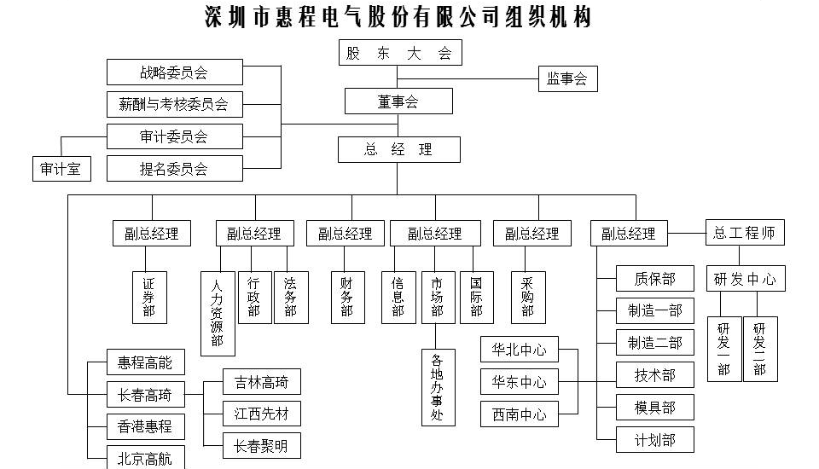

（3）公司职能部门设置及职责分配 本公司根据经营业务及管理的需要设置的部门有：市场部、采购部、计划部、各

生产车间、技术部、人力资源部、财务部、行政部、证券部、审计室等职能部门并制 定了相应的岗位职责。各职能部门分工明确、各负其责，相互协作、相互牵制、相互 监督。

本公司部门职责文件规定了各部门工作职责及工作程序，上述主要部门的职责、 工作程序及运行情况概述如下：

**证券部：**负责证券市场的政策研究、资本市场分析、证券信息收集等工作；负责 股权管理、信息披露、证券投资业务等工作。

**人力资源部：**负责拟订和修改公司组织架构、编制公司的部门职责和岗位职责、 员工的招聘、试用、调配、辞职及辞退的管理、制定和实施企业薪酬制度，编制员工 工资表、建立和规范公司的绩效管理体系，组织进行员工考核，不断改善员工绩效。

**行政部：**负责公司日常行政事务及后勤管理等相关工作。 **财务部：**负责拟定本公司财务管理制度、财务收支计划；负责资金管理；编制公

司会计报表；提供会计信息。 **市场部：**负责市场的管理及开发、市场决策及市场方案的确定；公司市场战略、

品牌推广、产品营销及订单交付组织管理工作。 **国际部：**主要负责进口原材料、设备的采购、商务洽谈及公司产品出口方面的工

作。

**采购部：**负责对所有生产所需的原材料、配套料、生产辅料（包括低值易耗品）

的采购和需要外发加工部件的外部联系工作以及对账、货款申请相关的工作。 **质保部：**主要负责公司原材料入厂检验、产品过程控制及成品的出厂检验等工作，

是公司的质量监督部门。 **技术部：**负责配合市场部进行销售技术支持工作，协助业务人员解决客户提出的

各类技术问题、协助客户进行方案设计，同时进行产品售前、售后的技术服务。 **计划部：**负责生产订单管控、异常追踪处理、生产效率稽核、生产能力调整、物

料供应保证、及时处理呆滞、提高库存周转、生产绩效考核相关工作。 **审计部：**负责公司的内部控制审计。

（二）内部审计 本公司重视内部审计工作，制定了规范、严格的内部审计制度，公司内部设有审

计室，并配备了3名专职审计人员，审计室由董事会下的审计委员会管理。 本年内部审计人员开展了较全面的内部审计工作，包括对下属子公司、物流中心、

办事处的常规审计，对市场部、采购部、行政部、固定资产的专项审计，以及对公司 各部门内部控制的监督检查。内部审计对监督检查中发现的内部控制缺陷，按照内部

审计工作程序进行报告；对监督检查中发现的内部控制重大缺陷，有权直接向董事会 及其审计委员会、监事会报告。

（三）人力资源政策 公司实行全员劳动合同制，制定了系统的人力资源管理制度，对人员录用、员工

培训、工资薪酬、福利保障、绩效考核、内部调动、职务升迁等等进行了详细规定， 并建立了一套完善的绩效考核体系。

本公司还建立了全员考核制度，对员工的工作能力、态度、业绩进行考评，考核 结果同个人薪金相挂钩。

本公司的考核制度比较粗化，仅对销售人员实行了比较细致的考核制度，对销售 人员按销售业绩、回款情况进行考核，并给予经济利益的奖罚。但对其他职能部门未 执行比较细致的考核制度，对其他员工的激励和约束作用不明显。随着公司精益生产 管理提升活动的进行，上述问题将逐步得以解决。

（四）企业文化 本公司注重加强企业文化建设，制定了《员工行为手册》，认真落实岗位职责制，

培育积极向上的价值观和社会责任感，倡导诚实守信、爱岗敬业、开拓创新和团队协 作精神，树立现代管理理念，强化风险意识。同时公司提倡“从小做大，用未来引导 现在”的发展理念，通过十年来发展的积淀，构建了一套涵盖理想、信念、价值观、 行为准则和道德规范的企业文化体系，强调传承深圳人的创业精神、积极创新进取， 不断强化公司核心竞争力。

公司高层管理人员能够在企业文化建设中发挥主导作用；企业员工能够遵守《员 工行为手册》，认真履行岗位职责；公司高层管理人员和员工能够做到遵纪守法、依法 办事。

二）风险评估

在审计委员会和战略委员会指导下，公司有关部门根据公司战略实施特点，制定 和完善风险管理政策和措施,实施内控制度执行情况的检查和监督。同时逐步向子公司 延伸，确保子公司经营安全。对现有投资等已知风险点，定期进行评估、提示及完善。 通过风险防范、风险转移及风险排除等方法，将企业风险控制在可承受的范围内。承 接业务前，对客户资信情况加以了解。对符合公司战略发展方向，但同时存在经营风 险的业务，也充分认清风险实质并积极采取降低、分担等策略来有效防范风险。

公司属于电器机械及器材制造业中的输配电及控制设备制造业，主要生产电缆分 支箱类产品、硅橡胶绝缘制品和复合材料绝缘制品。面临着内部风险和外部风险，包 括经营风险、行业风险、市场风险、政策性风险和股市风险和其它风险。 本公司管理 当局能够及时识别上述风险并确定相应的风险承受度及采用相应的对策：

**（一）经营风险的评估及对策**

1、应收账款余额较大引致的风险：公司最终用户为电力部门。电力工程建设周期 较长，在下达订单以后，要经过设备安装、调试、验收等环节。一般情况下，公司客 户在设备验收合格后一段时间内先付全部货款的90%，在设备安全运行满一年后再付 清余款。因此，随着公司销售规模的扩大，公司应收账款金额逐年增大。如货款回收 不及时，应收账款存在发生坏账损失的风险。

针对应收账款余额较大的对策：制定合理的信用政策，合理的信用政策应把信用 标准、信用条件、收账政策结合起来，力争实现应收账款的风险最小，企业利润最大 化；加强内部控制，对应收账款加强管理，对大宗赊销商品建立台账进行单独管理， 按照合同规定催收货款。对每笔赊销业务都要明确谁赊销谁收款，并以实际回收的货 款作为经销人员、业务部门的考核指标，以增强业务人员的责任心。建立多种收账策 略。针对不同的欠款客户，区别对待，采取不同的策略进行收账，催交、协商、调解。

**2、原料供应及价格波动风险的对策：** 本公司主要原材料中金属价格近年波动非常较大，但公司通过加强储备管理，以

应付价格波动的风险。 本公司一直坚持与多家原材料供应商保持购货关系，通过收集供应商的有关样本

及文字资料了解对方产品；通过媒体或其它途径了解其信誉等事项。分析收集的资料， 并根据供应商提供商品的试用效果及供应商的售前、售后服务对供应商进行评价，使 原材料供应不致受制于某一供应商，尽可能减少因原材料供应及价格波动给本公司造 成的影响。

**（二）行业风险的评估及对策** 公司主营产品为电缆分支箱类产品、硅橡胶绝缘制品、复合材料绝缘制品，主要

用于城乡电网改造及建设，业务增长依赖国内电力行业发展。公司采取差异化竞争战 略，利用高分子绝缘材料方面的优势，专业生产高可靠性配网装备。近几年来，国家 改造、建设电网的投资力度不断加大，行业总体需求呈递增趋势。如果电力行业发展 速度放缓，国家对电网投入减少，或者电网对高可靠性装备产品的需求减少，公司发 展将受到较大影响。

鉴于本公司所处市场潜力巨大，公司将继续依托自身技术、规模、品牌和质量优 势，采取各种措施，稳步扩大市场份额，不断提高企业核心竞争力，努力降低公司的 市场风险。加大研发和技改投入，积极开发新产品，不断改进生产工艺，保持技术创 新领先优势；扩大生产能力，形成规模经济的优势，使公司的生产成本在同行业中保 持较低水平；调整产品结构，适当放弃低层次、低附加值的产品，增加高端产品的生 产比例；严格控制产品质量，提升服务质量，突出公司的品牌优势，树立良好的市场 形象，取得客户的长期信任，建立稳定的客户群。

**（三）技术风险及其对策**

本公司目前拥有的生产设备和生产技术均居国内同行领先水平，公司在行业内的 竞争优势主要源于自身的技术进步和技术创新能力。但由于行业内的市场竞争和人才 竞争日趋激烈，公司工艺技术存在被同行业企业仿效的风险。同时，随着技术更新换 代速度的不断加快，公司也面临技术老化的风险。

本公司注重人才的培养和引进，目前各类技术专业人才占员工总数20%以上，具 有雄厚的研究开发能力，开发的产品中电缆对接箱、用于变压器的电缆连接装置、柱 上电缆分支箱、电力电缆可分离连接器、电缆分配箱、全密封真空断路器开关柜、电 缆低压防盗电箱、电力电缆肘形插头已获得实用新型专利证书，高压进线罩、低压出 线罩、避雷器防护罩已获得外观设计专利证书。本公司将进一步充实研发实力，扩大 科研联系，以市场为导向调整新产品发展战略。

**（四）管理风险的评估及对策**

1、公司生产经营扩大的风险 随着公司资产规模的逐渐扩大，经营活动渐趋复杂，随着公司生产技术要求的不

断提高，销售网络相应扩张，客户需求增多，企业员工数量增加，新建项目陆续开工， 这些都将对公司现有的管理制度、管理人员素质提出更高的要求。

通过聘请专业管理咨询公司优化内部控制制度以及流程；通过运行ERP系统，加 强信息系统化管理，减少手工控制的风险；加强人员招聘、培训、薪酬考核体系，提 高员工的积极性；加强内部控制的监督以及评审等制度防范管理风险。

2、子公司的控制风险 近三年公司连续对外投资，进入先进材料及新能源领域，公司在此领域经验较少。 公司通过招聘专业技术人才研究工艺以及销售人员开拓市场，与国内领先的该行

业相关的学校、研究所以及相关的人员合作降低技术风险，提高自己的技术水平。

**（五）股市风险的评估及对策** 本公司已积极按《公司法》、《证券法》、《股票交易与管理暂行条例》和《公开发

行股票公司信息披露实施细则》等国家有关法规规范运作，及时披露相关信息，并以 积极有效的经营策略获取利润回报股东，从公司角度最大限度的减少股票投资者的股 市风险。

**（六）其他风险的评估及对策** 本公司以较强的产品技术开发、研究力量对国内外电气设备技术发展动态和市场

需求有着较深的了解，对前次募集资金承诺的项目，积极地组织力量进行项目开发与 建设，并加强建成后的经营管理，取得了良好的经济效益。另外，控股股东吕晓义已 承诺不从事与本公司业务有竞争或可能产生有竞争业务活动，并承诺相互间的关联交 易不防碍本公司的利益，以公平、公正的原则处理与本公司的关系，以保障本公司中 小股东的利益。

**（七）本公司识别内部性质的风险，充分关注到下列因素：**

1.董事、监事、经理及其他高级管理人员的职业操守、员工专业胜任能力等人力 资源因素。

2.组织机构、经营方式、资产管理、业务流程等管理因素。

3.研究开发、技术投入、信息技术运用等自主创新因素。

4.财务状况、经营成果、现金流量等财务因素。

5.营运安全、员工健康、环境保护等安全环保因素。

6.其他有关内部风险因素。

**（八）本公司识别外部性质的风险，充分关注到下列因素：**

1.经济形势、产业政策、融资环境、市场竞争、资源供给等经济因素。

2.法律法规、监管要求等法律因素。

3.安全稳定、文化传统、社会信用、教育水平、消费者行为等社会因素。

4.技术进步、工艺改进等科学技术因素。

5.自然灾害、环境状况等自然环境因素。

6.其他有关外部风险因素。

**（九）本公司能够结合不同发展阶段和业务拓展情况，持续收集与风险变化相关 的信息，进行风险识别和风险分析，及时调整风险应对策略。**

**三）控制活动** 本公司充分认识到，良好、完善的控制措施对消除风险、实现经营目标的重要性。

本公司能够结合风险评估结果，通过手工控制与自动控制、预防性控制与发现性控制 相结合的方法，运用相应的控制措施，将风险控制在可承受度之内。

本公司的控制措施一般包括：不相容职务分离控制、授权审批控制、会计系统控 制、财产保护控制、预算控制、运营分析控制和绩效考评控制等。

**（一）相容职务分离控制** 本公司对于各项业务流程中所涉及的不相容职务进行了必要的分析和梳理，并实

施了相应的分离措施，形成在各项业务的分工及流程上各司其职、各负其责、相互制 约的工作机制。

本公司在经营管理中，为防止错误或舞弊的发生，在采购、销售、财务管理环节 均进行了职责划分。采购过程中，生产部门负责签发请购单，综合计划部负责审核并 签发采购订单，采购部负责采购货物，仓储人员负责实物的出入库，会计人员负责记 录收到的货物。又如销售环节中的职责划分，本公司的销售业务涉及到市场部、计划 部、财务部、人力资源部等。当新产品进入销售环节，由办事处与客户签订合同；市 场部负责审核合同并做出发货指令，由计划部具体负责向客户发货，并寄出发货单要

求其签收；当销售确认时，由市场部提出开票申请由财务部审核并开出发票，财务部、 市场部共同负责收款；对销售人员业绩考核由市场部提供资料，由市场部和人力资源 部按规定进行考核。通过上述职责划分，在销售过程中，授权与执行、考核与基础资 料的提供、负责实物的部门与调拨实物的部门都由不同的部门执行，有效地防止了销 售环节的舞弊和不法、不正当、不合理行为的发生。

**（二）授权审批控制**

1. 交易授权。本公司在交易授权上区分交易的不同性质采用了不同的授权审批方 式。对于一般性交易如购销业务、费用报销业务采用了各职能部门和分管领导审批制 度；对于非常规性交易，如收购、投资、发行股票等重大交易需股东大会、董事会作 出决定。

（1）一般授权。在采购业务中，本公司一直采用招标与审批相结合的制度。大额 的原材料采用招标方式，小额的原材料和采购采用审批方式，同时坚持多家供应商报 价制；在销售业务中，发货指令由销管部根据合同发出；在费用开支方面，由公司规 定各种费用的审批权限，具体由部门经理、公司副总经理执行。

（2）特别授权。对于重大经营活动，需由股东大会、董事会做出决定。为了保证 非常规交易的合法性、准确性，对于重大经营活动，需由股东大会、董事会做出决定。 2011 年度本公司股东大会、董事会就重大经济活动的议案作出决议，从而保证了交易 事项的进行有合法、准确的依据。通过股东大会、董事会授权的重大经济活动如下：

①深圳市惠程高能能源科技有限公司增资进行新型动力及储能电池生产线建设项

目

②控股子公司长春高琦子公司江西先材纳米纤维科技有限公司规划建设年产2亿

平方米PI纳米纤维电池隔膜产品项目

③向间接控股子公司江西先材纳米纤维科技有限公司增资

④控股子公司长春高琦聚酰亚胺材料有限公司向其控股子公司吉林高琦聚酰亚胺 材料有限公司增资

⑤控股子公司长春高琦全资子公司吉林高琦聚酰亚胺材料有限公司规划建设聚酰 亚胺树脂及相关原料项目

**（三）会计系统控制** 本公司严格执行企业会计准则，加强会计基础工作，明确会计凭证、会计账簿和

财务会计报告的处理程序，保证会计资料真实完整。

1．财务会计制度的建设及规范 按照《公司法》对财务会计的要求以及《会计法》、《企业会计准则》等法律法规

的规定建立了规范、完整的财务管理控制制度以及相关的操作规程，如《会计人员岗 位责任制度》、《成本核算制度》、《应收账款管理办法》、《财产清查制度》、《财务印签

保管使用办法》、《会计档案保管制度》、《票据管理制度》等等，对采购、生产、销售、 财务管理等各个环节进行有效控制，确保会计凭证、核算与记录及其数据的准确。《财 务会计管理制度》还分别对预算管理、对外投资、借款与担保、流动资产、存货、固 定资产、无形资产、递延资产、成本费用、营业收入、利润及其分配以及会计基础工 作都分别作了具体规定。总的来看，公司在制度规范建设方面做了大量富有成效的工 作。

2. 会计机构设置及人员配备 本公司依法设置会计机构，配备必要的会计从业人员。正式上岗的会计人员均已

取得会计从业资格证书。 本公司副总经理兼任财务负责人，全面负责本公司的财务会计工作，并已聘请有

经验、专业能力的财务部部长具体负责财务工作。 3．岗位编制人员结构及主要会计处理程序 岗位编制：

**财务负责人**

**财务部部长**

总 账 会 计 岗 位

应 收 账 款 会 计 岗 位

应 付 账 款 会 计 岗 位

存货 成本 核算 岗位

税 务

、 外 汇 岗 位

出 纳 岗 位

财 务 管 理 岗 位

从结构图可见，不相容会计核算已经从岗位上作了职责权限划分，并配备相应的 人员以保证财会工作的顺利进行。

本公司编制了《财务作业指导书》，对各岗位的职责权限予以明确。公司根据《企 业内部控制基本规范》等制度的要求及本单位的会计业务需要，根据不相容职责相分 离的原则，已合理设置出纳、总账会计、存货成本会计、税务与外汇管理会计、应付 款会计、应收款会计及财务管理会计等工作岗位，明确职责权限，形成相互制衡机制。 本公司已配备相应的人员以保证相关控制的有效执行。

本公司就主要的会计处理程序做了明确而具体的规定，从原材料采购用款的审核、 批准及支付，产品加工和生产成本的归集、分配及结转，产品的销售与收款，各种费 用的发生与归集，以及投资与收购、筹资与信贷等特殊业务都有相应的规定与制度。

通过实施穿行测试、抽查有关凭证等必要的程序，本公司的会计系统能够确认并 记录所有真实的交易；能够及时、充分详细地描述交易情况，并且能准确计量交易的 价值；能够在适当的会计期间准确记录交易，并且在财务报表中适当地进行表达与披 露。

本公司也发现公司财务核算存在下列问题 1、公司成本核算在试行中存在少许问题： 成本核算中的实际成本材料用量设置不完全准确，系统运程数据产生的成本数据

与实际有一定差异，需要每月进行差异调整。 2、公司未配置相应的人员进行预算管理，主要工作侧重在核算方面。 公司已启用ERP系统，随着2011年ERP系统的不断完善，加强了技术人员及制造

系统ERP的人员配备，先进的信息技术使公司的成本核算趋于完善。

**（四）财产保护控制** 本公司建立了财产日常管理制度和定期清查制度，采取财产记录、实物保管、定

期盘点、账实核对等措施，确保财产安全。 严格限制未经授权的人员接触和处置财产。 本公司在资产安全和记录的使用采用了安全防护措施。对于资产的管理建立了完

善的机制和方法，从而使资产的安全和完整得到根本保证。这不仅实现了资产的安全 完整，更为经营决策提供了准确的数据。在记录、信息、资料的使用上，相关权限和 保密原则保证了企业的商业秘密不被泄露。因此，本公司在存货的管理上达到了较理 想的水平。本公司严格执行存货和固定资产盘点制度，盘点结果与账面核对，分析差 异原因并及时调整，保证了资产账实、账套相符。这不仅实现了资产的安全完整，更 为经营决策提供了准确的数据。

由于本公司未设立统一的固定资产管理部门，有小部分固定资产如办公设备未有 人妥善管理，故存在一定的资产账实不对的风险。

**（五）预算控制**

本公司在财务管理制度中提及了预算管理， 但预算制度不完整，仅是根据未来订 单的预计以及费用测算，制定下年经营计划，用于高管以及市场销售人员的考核，不 作为其他作用。2012 年将全面启用预算管理，以 2011 年数据作为基础，将公司各个 系统纳入预算范围，充分利用这项重要的管理工具，帮助管理层进行公司整体经营的 计划、协调、控制和业绩评价。

**（六）运营分析控制** 本公司未建立并实施运营分析控制制度。

**（七）绩效考评控制** 本公司建立并实施了绩效考评制度，对高管人员根据预算的经营计划制定了考核

依据，作为年终奖金发放的标准。对销售人员制定了销售人员考核机制，划分销售区 域，根据销售、回款、市场开拓的力度、费用等作为年终销售提成的依据。对企业其 他职能部门和全体员工的业绩进行定期考核和客观评价，将考评结果作为确定员工薪 酬以及职务晋升、评优、降级、调岗、辞退等的依据；但是对其他职能部门的薪酬考 核比较粗，不够细化以及量化。

**（八）计算机控制**

公司于 2010 年 3 月份启用了ERP，对公司的物流实施信息化管理，财务部门运 行ERP财务模块，形成了完整的财务核算体系，彻底改变了仅使用用友财务软件系统 总账模块，公司的物流的核算均以手工或EXECL表格的形式进行的模式。ERP系统中 所有物料设置物料编码，BOM数据依据订单修订，生产工单在完成时及时总结，采购 订单等均在ERP系统中录入生成，完全实现了物资资源管理、财务资源管理、信息资 源管理的一体化。

**（九）重大风险预警机制** 本公司建立重大风险预警机制和突发事件应急处理机制，明确风险预警标准，对

可能发生的重大风险或突发事件，制定应急预案、明确责任人员、规范处置程序，确 保突发事件得到及时妥善处理。

**（十）证券业务监管** 在证券市场上，本公司作为上市公司受到证券监管部门、社会公众的监督，因而

经营运作基本规范，信息披露要求真实、客观、及时。同时，随着国家对电力设备市 场的治理，本公司作为电力设备的生产企业，受到国家电网、南方电网等电力部门的 行业监督和管理，在原料采购、产品生产、销售定价等诸多方面都受到控制。本公司 在上述证券和行业的监管两方面，符合相关法律、法规的要求，不存在违法、违规的 行为。

**（十一）实现经营目标的主要制度、方法** 本公司充分认识到良好、完善的运行机制对实现经营管理目标的重要性，为此本

公司已建立了相关的制度、规章以保证公司的高效运作，资产的安全和完整，信息客 观、准确。

本公司建立的规章、制度覆盖了经营管理的基本环节，具体情况如下：

(1) 公司董事会议事规则：规范了公司董事会的议事方式和决策程序，对公司董

事会的性质和职权、董事的任职资格、董事长和副董事长的的职权、董事会议事规则、 董事会秘的职责、董事选任和撤换程序等作了明确的规定，保证了公司董事会的规范 运作。

(2) 公司总经理工作细则：公司制定了《总经理工作细则》，对公司总经理的权利 和义务、管理权限、工作程序等作了明确的规定，保证公司高管人员依法行使公司职 权，保障股东权益、公司利益和职工的合法权益不受侵犯。

(3) 公司的财务管理制度：规定了公司财务管理的范围、内容、程序和方法，检 查及考核，规范了本公司的会计核算和财务管理，保证了财务信息的真实可靠。同时 公司为控制财务收支、加强内部管理，建立了切合实际的财务管理系统，使企业财务 资源安全可靠。

(4) 公司的采购管理制度：规定了公司物资采购的工作职责、采购程序及管理要 求，明细了采购的业务流程，严格按比质、比价的要求进行采购，为公司内部降低成 本增加效益打下了基础。

(5) 公司的质量管理制度：公司具有完善的质量管理制度体系，严格按 ISO9000-2001 系列标准对产品质量进行监控，同时通过质量责任制度、关健工序的质 量控制制度、产品质量评审制度和质量分析会议制度等，加强了对产品质量的进一步 控制，确保产品质量的不断提高。

(6)公司的安全管理制度：公司应用现代安全管理理论，围绕安全组织机构、安全 管理制度、安全信息网络、安全教育培训、安全监督保障、安全责任考核、安全应急 防护等“七大核心内容”，创新安全管理体系，形成了独具特色的安全管理内部监控操 作运作体系，增强安全管理体系运行的实用性和符合性，取得了较好的安全管理绩效。

(7)公司的固定资产管理制度：公司加强了对固定资产加强动态管理，对固定资产 的购买、使用、调拨、处置等做流程和审批权限做出明确的规定。

(8)公司的投资管理制度：公司明确了对外投资决策和管理的程序，董事会根据《公 司章程》的授权范围对项目实施决策；超过公司章程授权范围的投资项目报股东大会 决策。

(9)对外担保管理制度：公司建立健全了针对对外担保的管理办法，《公司章程》、

《董事会议事规则》明确规定了对外担保的基本原则、对外担保对象的审查程序、对

外担保的审批程序、对外担保的管理程序、对外担保的信息披露等。对照深交所《内 部控制指引》的有关规定，公司对对外担保的内部控制严格、充分、有效，未有违反

《内部控制指引》的情形发生。

(10) 关联交易管理制度。公司《关联交易决策制度》对关联交易内容、关联人、 关联交易基本原则、关联交易审批权限及信息披露和结算办法作了明确规定。公司关 联交易遵循诚实信用、平等、自愿、公平、公开、公允的原则，没有损害公司和其他 股东的利益。关联交易的审批权限、审议程序及回避表决严格按照《公司章程》和《股 东大会议事规则》的规定执行。对照深交所《内部控制指引》的有关规定，公司对关 联交易的内部控制严格、充分、有效，未有违反《内部控制指引》和公司相关制度的 情形发生。

(11) 募集资金使用与管理制度。公司两度制定并修订了《募集资金管理办法》， 对募集资金的存放、使用、监管等进行了明确具体的规定，并规定公司不得将募集资 金用于委托理财、质押贷款、抵押贷款、委托贷款或其他变相改变募集资金用途的投 资。禁止对公司有实际控制权的个人、法人或其他组织及其关联人占用募集资金。

由于疏忽，子公司的募集资金管理报告期内出现了如下问题：

①吉林高琦聚酰亚胺材料有限公司（以下简称“吉林高琦”）相关工作人员错误理 解募集资金存储管理的监管要求，把监管行发行的保本型理财产品理解为银行一般性 的资金存储，从增加利息收入的角度，在未通知深圳惠程相关负责人的情况下，于 2011

年 3 月 25 日开始，先后五次用暂时闲置募集资金购买了监管行中国银行吉林市分行推 荐的无风险的结构性理财产品，深圳惠程和保荐机构对吉林高琦例行检查时发现该情 况，并责令立即纠正，吉林高琦已 2011 年 6 月 1 日提前赎回所剩最后一笔产品。至此， 之前购买的所有理财产品本息已全部收回至募集资金监管帐户。五次违规买入保本结 构性理财产品共获得利息收入 1,005,852.20 元，比活期利率计算的可得利息收入多

812,317.96 元。

②由于吉林高琦所在地吉林市九站经济开发区，位置远离市区，且园区内乙醇等 化工工厂众多，空气中刺激性气体含量较高，公司考虑到以上因素以募集资金支付 992,953.00 元在高新工业园外的生活社区购置了四套商品房作为专家宿舍。募集资金 可行性研究报告上无对此特别说明，吉林高琦未按照募集资金用途使用，事后吉林高

琦已将款项归还募集资金账户。

③2011 年 4 月，吉林高琦在未经相关董事会审议批准的情况下，提前将募集资金 57,346,200.00 元置换前期投入的自有资金，当月吉林高琦已将该款项归还募集资金账 户。

④吉林高琦在无明确划分依据的情况下使用募集资金发放非募集资金项目工人工 资 651,620.26 元，公司已将该款项归还募集资金账户。

上述事项发现后，本公司立即对子公司募集资金使用进行整改，加大了对下属子 公司相关财务人员的培训力度，请保荐代表人等专业人士对相关人员进行募集资金管 理专题培训；向监管银行发出质询函，明确监管银行责任，后因该监管行仍监管不到 位，最终更换了监管银行；加强了对下属子公司资金流向的监管，增加审批环节；公 司对相关责任人进行了经济处罚及通报批评，责令相关财务人员学习相关制度，严肃 检讨，杜绝此类错误再次发生，严格执行募集资金管理制度。

(12) 信息披露管理制度。公司建立健全了《信息披露事务管理制度》，对公司公 开信息披露和重大内部信息沟通进行全程、有效的控制。依据《信息披露事务管理制 度》，公司按照日常信息管理规范的要求，确保各类信息及时、准确、完整、公平地对 外披露。同时对照深交所《内部控制指引》的有关规定，公司对信息披露的内部控制 严格、充分、有效，报告期内，未有违反《内部控制指引》、公司《信息披露事务管理 制度》的情形发生。

(13) 公司的人事管理制度。坚持内部重点培训和急需人才外部引进相结合。在内 部分配上，实行以绩效工资分配为主、专业技术人员津贴制、高管人员年薪制及特殊 引进人才协议工资制的多元分配机制。同时制定了系列绩效考核办法，为有效调动公 司各类人员的生产、工作积极性发挥了积极的作用。

(14) 公司的合同管理制度。严格执行合同的审批流程，提高合同的会签效率。同 时，所有审批环节均须留下书面痕迹，便于对合同的履行情况进行跟踪与评价。

**四）信息与沟通** 本公司及下属子公司均制定了重大内部信息报告制度，明确内部控制相关信息的

收集、处理和传递程序，确保信息及时沟通，促进内部控制有效运行。 本公司的内部信息主要通过公司的财务会计资料、经营管理资料、调研报告、专

项信息、内部刊物、办公网络等渠道获取；外部信息通过业务员、行业杂志、参加行 业展会、行业协会组织、社会中介机构、业务往来单位、市场调查、来信来访、网络 媒体以及有关监管部门等渠道获取公司的外部风险。

本公司对所收集的各种内部信息和外部信息按信息的类别交由各职能部门进行筛 选、核对、整理，并根据信息的来源进行必要的沟通、反馈，以提高信息的可靠性和 有用性；对于重要信息能够及时传递给公司董事会、监事会和经理层；在信息沟通过 程中发现的问题能够给以及时的处理。

为保证本公司管理信息畅通，公司提供沟通渠道，如建立了信息化管理内部平台， 使公司管理人员随时掌握与理解公司业务发展动态。同时公司充分利用网络资源，发 挥企业内部管理信息快速传递优势，通过公司网站、办公自动化系统、财务管理系统、 人力资源管理系统等网络设施，保证管理信息资源共享和快速有效传递。

本公司在信息处理方面主要通过网络共享的方式进行各部门数据的共享，充分发 挥网络技术在信息与沟通中的作用。

本公司配有专业技术人员负责各部门之间重要文件的传递，文件储存与保管、网 络安全等方面的控制，保证信息系统安全稳定运行。

公司在采购环节，仅由采购部询价采购，未有采购部、财务部、审计部组成的稽 核小组对供应商的产品质量、性能、价格等诸多方面的情况调查、研究，以确定采购 供应关系；在销售环节，未有由销售部、财务部、审计室等部门组成稽核小组对各办 事处的资产、销售情况以及与采购方的往来款项进行核对，并对差异进行调查处理。

五）内部监督 根据公司内部控制检查工作的相关规定，在董事会审计委员会直接领导下，公司

审计室负责对全公司及下属各企业、部门的财务收支及经济活动进行审计、监督，具 体包括：负责审查各企业、部门经理任职目标和责任目标完成情况；负责审查各企业、 部门的财务账目和会计报表；负责对经理人员、财会人员进行离任审计；负责对有关 合作项目和合作单位的财务审计；协助各有关企业、部门进行财务清理、整顿、提高。 通过审计、监督，及时发现内部控制的缺陷和不足，详细分析问题的性质和产生的原 因，提出整改方案并监督落实，并以适当的方式及时报告董事会。

六）内部控制自我评估结论 公司董事会认为，公司现有的内部控制已覆盖了公司运营的各层面和各环节，形

成了规范的管理体系，能够预防和及时发现、纠正公司运营过程可能出现的重要错误 和舞弊，保护公司资产的安全和完整，保证会计记录和会计信息的真实性、准确性和 及时性，在完整性、合理性及有效性方面不存在重大缺陷。随着本公司的业务职能的 调整、外部环境的变化和管理要求的提高，内部控制还需不断修订和完善。

七）保荐机构的核查意见

作为深圳惠程 2011 年非公开发行股票持续督导的保荐机构，国海证券经核查后认 为：深圳惠程已经建立了较为完善的法人治理结构、以及与财务报告和信息披露事务 相关的内部控制制度。公司现有的内部控制制度建立较为健全，2011 年度公司内部控 制制度执行情况良好，基本符合我国有关法律法规和证券监管部门的要求。深圳惠程 董事会对 2011 年度内部控制自我评价在所有重大方面真实、客观地反映了其内部控制

制度的建立及运行情况，本保荐机构对深圳惠程《截止 2011 年 12 月 31 日内部控制有 效性的评估报告》无异议。

八）公司独立董事对公司内部控制自我评价报告的意见 根据《关于在上市公司建立独立董事制度的指导意见》、《中小企业板上市公司内

部审计工作指引》及《独立董事工作制度》等相关规章制度的有关规定，作为深圳市 惠程电气股份有限公司独立董事，现就董事会关于公司 2011 年度内部控制的自我评 价报告发表如下意见：

公司已建立了较为完善的内部控制制度体系并能得到有效的执行。公司内部控制 的自我评价报告真实、客观地反映了公司内部控制制度的建设及运行情况。建议公司 2012 年继续加强公司内部审计、加强财务管理，加强对公司员工的全员考核制度，加 强对员工的激励和约束方面的人力资源管理。

## 五、公司对高级管理人员的考评及激励机制

公司根据相关监管要求，已经制订了《董事、监事、高级管理人员薪酬制度》, 加大对公司高管人员的激励考核，强化责任目标约束，进一步健全和完善公司的内部 绩效评价体系，加大业绩考核力度。

|  |  |  |
| --- | --- | --- |
| 内部控制相关情况 | 是/否/不适用 | 备注/说明（如选择否或不适用，  请说明具体原因） |
| 一、内部审计制度的建立情况 |  |  |
| 1．公司是否建立内部审计制度，内部审计制度是否经公司董事会审议通过 | 是 |  |
| 2．公司董事会是否设立审计委员会，公司是否设立独立于财务部门的内部 审计部门 | 是 |  |
| 3．（1）审计委员会成员是否全部由董事组成，独立董事占半数以上并担任 召集人，且至少有一名独立董事为会计专业人士 | 是 |  |
| （2）内部审计部门是否配置三名以上（含三名）专职人员从事内部审计工 作 | 是 |  |
| 二、年度内部控制自我评价报告披露相关情况 |  |  |
| 1．公司是否根据相关规定出具年度内部控制自我评价报告 | 是 |  |
| 2．内部控制自我评价报告结论是否为内部控制有效（如为内部控制无效， 请说明内部控制存在的重大缺陷） | 是 |  |
| 3．本年度是否聘请会计师事务所对内部控制有效性出具鉴证报告 | 是 |  |
| 4．会计师事务所对公司内部控制有效性是否出具无保留结论鉴证报告。如 出具非无保留结论鉴证报告，公司董事会、监事会是否针对鉴证结论涉及事 项做出专项说明 | 是 |  |
| 5．独立董事、监事会是否出具明确同意意见（如为异议意见，请说明） | 是 |  |
| 6．保荐机构和保荐代表人是否出具明确同意的核查意见（如适用） | 是 |  |
| 三、审计委员会和内部审计部门本年度的主要工作内容与工作成效 | | |
| 1、审计委员会日常工作情况  公司第四届董事会审计委员会审查了公司 2011 年度内部控制制度及执行情况，审核了公司所有重要的会计政策，定期了解公 司财务状况和经营情况。委员会认为公司内部控制基本体现了完整性、合理性，不存在重大缺陷，并督促公司内部审计办公 室按照内部审计制度要求继续加强公司内部审计工作。  2011 年，董事会审计委员会共召开了六次会议：  （1）2011 年 1 月 5 日召开 2011 年第一次会议，内部审计部门向审计委员会通报公司保荐机构国海证券更换保荐代表人。由  覃辉先生接任吴环宇先生的持续督导工作。非公开发行及持续督导的保荐代表人为李金海先生和覃辉先生，持续督导期至 2012  年 12 月 31 日止。审议通过《2010 年度内部审计工作报告》及《2011 年内部审计工作计划》。  （2）2011 年 2 月 23 日召开 2011 年第二次会议，审议通过《董事会审计委员会履职情况汇总报告》、《关于续聘立信大华会计  师事务所有限公司为公司 2011 年审计机构及确定支付报酬额度的议案》、《关于 2010 年度内部控制的自我评价报告》、《2010 年度财务决算报告》、《2011 年度经营计划》、《公司募集资金 2010 年度使用情况报告》及《公司部分会计政策变更议案》。  （3）2011 年 4 月 18 日召开 2011 年第三次会议，审议通过《公司 2011 年第一季度财务报表内部审计报告的议案》、《审计室  2011 年第一季度工作报告》、《审计室 2011 年第二季度工作计划》。  （4）2011 年 8 月 16 日召开 2011 年第四次会议，审议通过《公司 2011 年度中期报告》。  （5）2011 年 9 月 26 日召开 2011 年第五次会议，审议通过《上市公司内部控制规则落实情况自查表》并履行相应的审计程序  （6）2011 年 10 月 17 日召开 2011 年第六次会议，审议通过《公司 2011 年第三季度财务报表内部审计报告》、《审计室 2011  年第三季度工作总结报告》、《审计室 2011 年第四季度工作计划》及《关于变更会计师事务所的议案》。  2、审计委员会年报工作情况  第四届董事会审计委员会在 2011 年度财务报告的审计过程中，两度到会计师事务所与公司年审会计师进行了工作沟通。审计 前认真审阅了公司年度财务报表，认为：年审前公司提供的年度财务报表系按照企业会计准则编制，未发现存在重大错误和 遗漏。并督促会计师认真、及时完成审计工作。审计委员会对审计后出具的初步审计意见的相关财务会计报表进行了审阅， 认为在所有重大方面真实、完整地反映了公司 2011 年度资产、负债、权益和经营状况，并对会计师事务所的工作表示感谢。  3、审计委员会关于会计师事务所从事 2011 年度公司审计工作的总结报告及下年度续聘会计师事务所的意见  立信会计师事务所对本公司 2011 年度财务报表的审计工作内容主要是：对 2011 年 12 月 31 日的公司资产负债表，2011 年度 的公司利润表、公司股东权益变动表和公司现金流量表以及财务报表附注进行审计并发表审计意见，对募集资金的使用情况 进行专项审核并发表审核意见，对控股股东及其他关联方占用公司资金情况出具专项说明。  审计过程中，审计小组与公司董事、独立董事和高管层进行了必要的沟通。审计小组认真、独立地完成了所有审计程序，取 得了充分适当的审计证据，向审计委员会提交了无保留意见的审计报告。 | | |

## 六、公司内部审计制度的建立和执行情况

。

|  |
| --- |
| 在本次审计工作中，立信会计师事务所及审计成员始终保持了形式上和实质上的双重独立，遵守会计师职业道德基本原则。  审计小组组成人员具有承办本次审计业务所必需的专业知识和职业资格，圆满完成本次审计工作。审计小组在本年度审计中 按照中国注册会计师审计准则的要求执行了恰当的审计程序，为发表审计意见获取了充分、适当的审计证据。事务所对财务 报表发表的无保留审计意见是在获取充分、适当的审计证据的基础上做出的，经审计后的公司年度报告及其审计报告公允的 反映了公司资产、负债、权益和经营状况。  审计委员会建议公司继续聘任立信会计师事务所为公司 2012 年度财务会计审计机构。年审工作结束后，公司审计委员会总结 了 2011 年年报审计工作，一致通过《2011 年度财务决算报告》及《关于续聘会计师事务所并支付报酬的议案》，并同意提交 公司第四届董事会第三次会议审议。 |
| 四、公司认为需要说明的其他情况（如有） |
| 无 |

**七、2011年度，公司不存在向大股东、实际控制人提供未公开信息等公司治理非 规范情况。**

# 第六节 股东大会情况简介

报告期内，公司共召开了三次股东大会： 2011 年第一次临时股东大会、2010 年 年度股东大会、2011年第二次临时股东大会。会议的召集、召开与表决程序符合《公 司法》、《公司章程》等法律、法规及规范性文件的规定。

股东大会的有关情况如下：

|  |  |  |  |
| --- | --- | --- | --- |
| 会议届次 | 召开时间 | 信息披露报纸 | 披露日期 |
| 2011 年第一次临时股东大会 | 2011 年 1 月 25 日 | 证券时报、中国 证券报 | 2011 年 1 月 26 日 |
| 2010 年年度股东大会 | 2011 年 3 月 18 日 | 2011 年 3 月 19 日 |
| 第二次临时股东大会 | 2011 年 6 月 10 日 | 2011 年 6 月 11 日 |

# 第七节 董事会工作报告

**一、公司经营情况**

**（一）2011 年度公司经营情况回顾**

**1．公司总体经营情况**

2011年度，公司按照董事会批准的年度方针及经营计划，继续推动技术创新和新 产品开发，来自电力行业的营业收入保持稳定增长，真空开关设备和管状母线等新产 品取得了市场广泛认可，开始逐步产生效益。

公司新材料业务全面迈上新台阶，取得了显著成绩，在聚酰亚胺纤维、树脂、泡 沫以及纳米纤维等各个领域均取得了关键性的重大突破，工业化生产路线得到验证和 确认。公司以纳米纤维为代表的多项技术成果，大多数都是基础性、原创性技术，均 处于国内领先水平，其中相当部分为世界首创，属于战略性新兴产业加快培育和发展 的范畴，不仅符合“十二五规划”重点支持的方向，也彰显出强大的生命力和巨大的 商业价值，将引领纳米纤维材料在各行业内广泛应用。

报告期内，公司管理层在董事会的领导下，继续扩大主导产品产销规模，大力推 进精益生产管理，降低制造成本。但由于电力系统普遍实行集中招标后，价格竞争愈 演愈烈，产品毛利持续降低。在不利的市场情况下，公司深挖潜力，扩大销售力度， 经过公司全体员工的共同努力，全年实现营业收入 3.70 亿元，同比增长 4.86 %，实

现净利润 7059 万元，同比增长 0.47 %。

**2．主营业务及其经营情况**

（1）主营业务范围 公司作为城乡配电网络高可靠性装备供应商和综合解决方案提供商，以新型高分

子电气绝缘材料技术为特色和核心优势，主要从事全密闭全绝缘中压电缆分支箱、中 压电缆对接箱、低压电缆分支箱等电缆分支箱类产品，硅橡胶电缆附件、电缆插头等 高性能硅橡胶绝缘制品，SMC电气设备箱体等高性能复合材料绝缘制品以及相关电力 配网设备产品的研发、生产和销售。

公司通过控股子公司从事聚酰亚胺系列材料、纳米纤维等先进材料的研发制造和 销售，以及超级电容器、电池储能组件等新能源领域产品的研发、购销。

（2）总体市场状况

1、配网装备业务

2011 年是我国电网投资建设十二五规划实施的第一年，电网投资总额为3,700亿

元左右，其中国网投资3,019亿元（较年初计划多投资94亿），同比投资增长13.4%；南 方电网投资708亿元，较年初计划投资741亿元略有下降。总体来看，电网投资趋于增 长趋势。

2、先进材料业务 材料工业是国民经济的基础产业，新材料是材料工业发展的先导，是重要的战略

性新兴产业。虽然中国新材料行业发展迅速，但跟发达国家相比还有很大的差距，发 展仍存在不少缺陷。由于口径不一致，新材料产业的总体规模不易统计，根据《新材 料产业“十二五”发展规划》，我国 2010 年新材料产业规模约 6,500 亿元，“十一五” 期间年均增长约20％。

（3）主营业务分行业情况表：

单位：万元

|  |  |  |  |  |  |  |
| --- | --- | --- | --- | --- | --- | --- |
| 主营业务分行业情况 | | | | | | |
| 分行业 | 营业收入 | 营业成本 | 毛利率（%） | 营业收入比  上年增减（%） | 营业成本比  上年增减（% | 毛利率比上年  ） 增减（%） |
| 电力行业 | 36,003.50 | 19,895.22 | 44.74% | 5.64% | 17.65% | -5.64% |
| 化工行业 | 561.77 | 543.75 | 3.21% | 135.40% | 385.23% | -49.83% |
| 主营业务分产品情况 | | | | | | |
| 分产品 | 营业收入 | 营业成本 | 毛利率（%） | 营业收入比  上年增减（%） | 营业成本比  上年增减（% | 毛利率比上年  ） 增减（%） |
| 中压电缆分支箱 | 11,377.06 | 5,235.18 | 53.98% | ‐14.31% | ‐19.95% | 3.24% |
| 中压电缆对接箱 | 573.60 | 247.06 | 56.93% | ‐35.05% | ‐52.11% | 15.34% |
| 低压电缆分支箱 | 10,868.57 | 7,258.89 | 33.21% | 14.57% | 60.20% | ‐19.02% |
| 电气设备箱体 | 2,829.67 | 1,872.62 | 33.82% | 65.95% | 94.01% | ‐9.57% |
| 电缆附件及插头 | 2,960.27 | 1,461.58 | 50.63% | ‐6.09% | ‐9.12% | 1.65% |
| 绝缘母线（管母线） | 739.71 | 478.26 | 35.34% | 2.34% | 15.77% | ‐7.50% |
| 开关 | 1,745.99 | 804.65 | 53.91% | ‐45.28% | ‐47.68% | 2.11% |
| 真空开关 | 1,613.04 | 742.16 | 53.99% |  |  |  |
| 特种工程材料 | 275.68 | 257.62 | 6.55% | 15.52% | 129.89% | ‐46.49% |
| 聚酰材料 | 286.09 | 286.13 | ‐0.01% |  |  |  |
| 其他 | 3,295.59 | 1,794.81 | 45.54% | 98.02% | 124.83% | ‐6.49% |

2011 年，由于中压产品市场竞争激烈，导致销售略有下降，通过销售策略调整，带动低压产品较大幅度的销 售增长。

（4）按地区划分，公司主营业务收入构成情况

单位：（人民币）万元

|  |  |  |
| --- | --- | --- |
| 地区 | 营业收入 | 营业收入比上年增减（%） |
| 华中地区 | 2,026.72 | 5.52% |
| 华南地区 | 14,320.21 | 11.90% |
| 华北地区 | 2,930.02 | 10.44% |
| 东北地区 | 1,484.11 | -4.42% |
| 华东地区 | 10,140.81 | 5.50% |
| 西南及西北地区 | 5,238.30 | -6.83% |
| 出口 | 425.11 | 161.91% |

公司加大市场营销力度，保证华南、华东等各个主要市场销售持续增长，本年加大国际业务开拓，出口增长 幅度较大。

（5）近三年主要财务指标变动情况及变动原因：

单位：（人民币）元

|  |  |  |  |  |
| --- | --- | --- | --- | --- |
|  | 2011 年 | 2010 年 | 本年比上年增减（％ | ） 2009 年 |
| 营业总收入 | 370,142,507.50 | 352,977,268.97 | 4.86% | 314,340,387.61 |
| 营业利润 | 54,518,245.26 | 77,112,314.65 | ‐29.30% | 81,490,265.05 |
| 利润总额 | 81,903,868.31 | 80,667,454.65 | 1.53% | 84,308,424.32 |
| 归属于上市公司股东的  净利润 | 70,590,817.47 | 70,257,925.69 | 0.47% | 74,949,976.36 |
| 归属于上市公司股东的 |  |  |  |  |
| 扣除非经常性损益的净 | 48,333,021.65 | 73,477,496.38 | ‐34.22% | 62,555,318.68 |
| 利润 |  |  |  |  |
| 经营活动产生的现金流  量净额 | 107,808,671.43 | 50,970,688.55 | 111.51% | 45,432,606.08 |
|  |  |  | 本年末比上年末增减 |  |
|  | 2011 年末 | 2010 年末 | 2009 年末 |
| （％） |
|  |  |  |
| 资产总额 | 1,384,069,164.31 | 1,360,279,571.07 | 1.75% | 824,823,165.81 |
| 负债总额 | 214,662,216.85 | 304,964,081.71 | ‐29.61% | 235,399,947.70 |
| 归属于上市公司股东的  所有者权益 | 1,067,736,211.32 | 1,003,785,868.55 | 6.37% | 536,657,019.78 |
| 总股本（股） | 630,920,640 | 315,460,320 | 100% | 200,292,480 |

2011 年度营业利润较 2010 年度下降 29.3%、利润总额增长 1.53%、归属于上市公司股东的净利润增长 0.47%， 主要原因系：1、由于市场竞争激烈，导致销售价格有所下降，材料成本、人工成本上涨，导致成本增加，子公司 处于研发阶段，研发费用及日常开销增大等因素导致营业利润有较大幅度的下降，但由于母、子公司本期收到的 政府补助计入当期损益，导致利润总额增长及归属于上市公司股东的净利润有小幅上涨。

（6）报告期内，公司主营业务及其结构、主营业务盈利能力未发生重大变化。

（7）报告期内，公司主营业务市场、主营业务成本构成未发生显著变化。

（8）主要产品价格及主要原材料价格未发生明显变化。

（9）订单的签署及执行情况

单位：台/套

|  |  |  |  |  |
| --- | --- | --- | --- | --- |
| 订单情况 | 2011 年 | 2010 年 | 本年比上年订单增减幅度 | 2009 年 |
| 当年度签订的订单 | 332,800 | 240,833 | 38.19% | 190,740 |
| 跨年度订单实际完成情况 | 98.75% | 99.94% | -1.19% | 99.32% |

2011 年公司签订订单增加 38.19 %的原因系加大市场营销的力度，客户数量增加所致。

（10）近三年销售毛利率变动情况

|  |  |  |  |  |
| --- | --- | --- | --- | --- |
| 项目 | 2011 年度 | 2010 年度 | 本年度比上年度增减（％） | 2009 度 |
| 销售毛利率（%） | 44.10 | 49.86 | -5.76 | 45.97 |

报告期内公司产品毛利率与上年相比未发生重大变化，但有一定下降，主要原因是：由于市场竞争激烈，导 致销售价格有所下降，材料成本上涨，导致生产成本增加。

（11）主要供应商、客户情况及对公司的影响

○1 公司主要供应商情况

报告期内本公司向前五名供应商采购金额为38,555,878.73元，占年度采购总额的

18.70% 。

|  |  |  |  |  |
| --- | --- | --- | --- | --- |
| 前 5 名供应商 | 采购金额 | 占年度采购总 金额的比例 | 预付账款余额 | 是否存在 关联关系 |
| 第一名 | 15,210,757.92 | 7.38% | 159,913.30 | 否 |
| 第二名 | 7,074,814.56 | 3.43% | 104,592.52 | 否 |
| 第三名 | 6,398,288.35 | 3.10% |  | 否 |
| 第四名 | 5,297,945.21 | 2.57% |  | 否 |
| 第五名 | 4,574,072.68 | 2.22% |  | 否 |
| 合 计 | 38,555,878.73 | 18.70% | 264,505.82 | - |

○2 公司主要客户情况

报告期内本公司向前五名客户销售金额合计为 17,869.4 万元，占公司年度销售总

额的 48.27 %。

|  |  |  |  |  |  |
| --- | --- | --- | --- | --- | --- |
| 前 5 名客户 | 金额 | 占年度销售收 入的比例 | 应收账款余额 | 占公司应收 账款总余额 比例 | 是否存在 关联关系 |
| 第一名 | 112,448,939.76 | 31.23% | 20,764,751.67 | 11.05% | 否 |
| 第二名 | 38,191,293.75 | 10.61% | 13,228,668.56 | 7.04% | 否 |
| 第三名 | 13,415,223.23 | 3.73% | 6,554,418.70 | 3.49% | 否 |
| 第四名 | 8,003,025.64 | 2.22% | 898 115.00 | 0.48% | 否 |
| 第五名 | 6,635,257.35 | 1.84% | 802,877.10 | 0.43% | 否 |
| 合计 | 178,693,739.73 | 49.63% | 41,350,716.03 | 22.00% |  |

（12）非经常性损益情况

|  |  |  |
| --- | --- | --- |
| 非经常性损益项目 | 金额（万元） | 说明 |
| 非流动资产处置损益 | -329,030.18 | 主要系出售固定资产损失 |
| 计入当期损益的政府补助，但与公司正常经营业 务密切相关，符合国家政策规定、按照一定标准 定额或定量持续享受的政府补助除外 | 25,716,594.98 | 主要系母公司及子公司所获政府补助计入当 期损益 |
| 除同公司正常经营业务相关的有效套期保值业务 |  |  |
| 外，持有交易性金融资产、交易性金融负债产生 |  |  |
| 的公允价值变动损益，以及处置交易性金融资产、 | 1,293,630.97 | 购买理财产品获得的收益 |
| 交易性金融负债和可供出售金融资产取得的投资 |  |  |
| 收益 |  |  |
| 除上述各项之外的其他营业外收入和支出 | 1,998,058.25 | 主要为收到的罚款 |
| 所得税影响额 | -4,503,362.21 |  |
| 少数股东权益影响额 | -1,918,095.99 |  |
| 合计 | 22,257,795.82 |  |

（13）近三年期间费用和所得税费用变动分析

|  |  |  |  |  |
| --- | --- | --- | --- | --- |
| 费用项目 | 2011年 | 2010年 | 本年度比 上年增减 | 2009年 |
| 销售费用 | 47,523,744.14 | 32,694,245.27 | 45.36% | 39,821,744.84 |
| 管理费用 | 57,832,690.87 | 45,137,506.63 | 28.13% | 29,617,548.28 |
| 财务费用 | 2,318,705.99 | 8,284,698.83 | -72.01% | 2,644,089.00 |
| 所得税费用 | 11,984,652.35 | 12,296,351.74 | -2.53% | 10,106,412.54 |
| 合计 | 119,659,793.35 | 98,412,802.47 | 21.59% | 82,189,794.66 |

销售费用增长的原因系本年度由于市场竞争激烈而加大营销力度所增加的投入。管理费用增加的原因系本年 度母公司和子公司加大研发投入所致。财务费用减少原因系本年度归还了大部分借款所致。

（14）董事、监事和高管薪酬情况

单位：万元

|  |  |  |  |  |  |
| --- | --- | --- | --- | --- | --- |
| 姓名 | 职务 | 2011 年度 | 2010 年度 | 增减幅度  （%） | 说明 |
| 吕晓义 | 董事长 | 38 | 38 | 0.00% |  |
| 何平 | 董事 | 38 | 38 | 0.00% |  |
| 匡晓明 | 董事 | 11.15 | 24.76 | -54.97% | 2011年5 月辞去高管职务 |
| 任金生 | 董事 | 6 | 11.2 | -46.43% | 在公司担任董事 |
| 朱天培 | 独立董事 | 6 | 6 | 0.00% | － |
| 王天广 | 独立董事 | 6 | 2.11 | 184.36% | 2010 年 5 月任独立董事 |
| 潘成东 | 独立董事 | 6 | 6 | 0.00% | － |
| 桑玉贵 | 副总经理 | 22 | 0 | － | 2011年5 月任公司副总经理 |
| 何芳 | 副总经理 | 24.4 | 24.4 | 0.00% |  |
| 安国华 | 副总经理 | 24.4 | 24.4 | 0.00% |  |
| 祁锦波 | 副总经理 | 24.4 | 24.4 | 0.00% |  |
| 张国刚 | 董事会秘书 | 24.4 | 24.4 | 0.00% |  |
| 何峰 | 历任副总经理 | 6 | 24.4 | -75.41% | 2011年5 月辞去高管职务 |
| 印曦 | 副总经理 | 14.4 | 13.2 | 9.09% |  |
| 易频 | 副总经理 | 14.4 | 15.4 | -6.49% |  |
| 陈明春 | 副总经理 | 24.4 | 14.4 | 69.44% | 职务升迁，2010 年承担职责范围  较小 |
| 刘心 | 财务负责人 | 9.18 | 0 | － | 2011年5 月任公司财务负责人 |
| 赵玉梅 | 监事 | 7.2 | 7.2 | 0.00% |  |
| 鲁小林 | 监事 | 3.93 | 5.46 | -28.02% |  |
| 姜宏华 | 监事 | 6.79 | 6.84 | -0.73% |  |
| 合计 | | 317.05 | 321.66 | -1.43% |  |
| 归属于上市公司股东净利润 | | 7,059.08 | 7025.79 | 0.47% |  |

（15）公司2011年度经营计划完成情况

单位：万元

|  |  |  |  |
| --- | --- | --- | --- |
| 项目 | 预算指标 | 完成情况 | 完成情况（%） |
| 营业收入 | 43,000 | 37,014 | 86.08% |
| 归属于上市公司股东的净利润 | 9,200 | 6,992 | 76.00% |

报告期内，公司未完成年初制订的经营计划，主要原因系由于电力系统普遍实行集中招标后，价格竞争愈演 愈烈，产品毛利持续降低，销售收入未达到预期。

（16）主要会计政策、会计估计及核算方法无变更和重大前期会计差错。

（17）报告期内，公司无会计估计变更事项发生。

（18）报告期内，公司无核算方法变更事项发生。

（19）报告期内，公司无重大前期会计差错发生的情况。

（20）公司的主要资产情况

○1 公司的主要资产情况

|  |  |  |  |
| --- | --- | --- | --- |
| 资产项目 | 2011 年末占总资产的比例 | 2010 年末占总资产的比例 | 同比增减 |
| 货币资金 | 35.34% | 46.61% | -11.27% |
| 应收款项 | 12.63% | 13.65% | -1.02% |
| 存货 | 8.27% | 5.74% | 2.53% |
| 投资性房地产 | 0.56% | 0.60% | -0.05% |
| 固定资产 | 22.17% | 19.80% | 2.37% |
| 在建工程 | 5.76% | 2.42% | 3.34% |

○2 重要资产情况

|  |  |  |  |  |
| --- | --- | --- | --- | --- |
| 资产 类别 | 存放状态 | 性质 | 使用情况 | 相关担保、诉讼、仲 裁等情况 |
| 大工业区惠程科技工业园（一期） | 惠程工业园区 | 权属清晰 | 在用 | 无担保无抵押 |
| 二期生产厂房 | 惠程工业园区 | 权属清晰 | 在用 | 无担保无抵押 |
| 二期宿舍楼 | 惠程工业园区 | 权属清晰 | 在用 | 无担保无抵押 |
| 上海绥德路物流仓库 | 上海 | 权属清晰 | 在用、出租 | 无担保无抵押 |
| 联东国际工业城厂房 | 北京 | 权属清晰 | 在用 | 无担保无抵押 |
| 氦气检漏充气设备 | 电气部门 | 权属清晰 | 在用 | 无担保无抵押 |
| 氦气检漏仪充气机 | 电气部门 | 权属清晰 | 在用 | 无担保无抵押 |
| 激光切割机 | 电气部门 | 权属清晰 | 在用 | 无担保无抵押 |
| 激光切割机 | 电气部门 | 权属清晰 | 在用 | 无担保无抵押 |
| 伺服马达数控转塔冲床 | 电气部门 | 权属清晰 | 在用 | 无担保无抵押 |
| 玻璃钢液压机 | SMC 制品部门 | 权属清晰 | 在用 | 无担保无抵押 |
| 塑料热成型机 | SMC 制品部门 | 权属清晰 | 在用 | 无担保无抵押 |
| 数控冲床 | 电气部门 | 权属清晰 | 在用 | 无担保无抵押 |
| 橡胶注射成型机 | 硅胶生产部门 | 权属清晰 | 在用 | 无担保无抵押 |
| 硅橡胶注射成型机 | 硅胶生产部门 | 权属清晰 | 在用 | 无担保无抵押 |
| 龙门式加工中心 | 工装部门 | 权属清晰 | 在用 | 无担保无抵押 |

|  |  |  |  |  |
| --- | --- | --- | --- | --- |
| 管母线生产线 | 管母线部门 | 权属清晰 | 在用 | 无担保无抵押 |
| 供料注射系统 | 硅胶生产部门 | 权属清晰 | 在用 | 无担保无抵押 |
| 80 型铜配件成型机 | 管母线部门 | 权属清晰 | 在用 | 无担保无抵押 |
| 三层共挤冷喂料橡胶机组 | 硅胶生产部门 | 权属清晰 | 在用 | 无担保无抵押 |
| 铜塑包覆双层共挤复合管材线 | 管母线部门 | 权属清晰 | 在用 | 无担保无抵押 |
| 长春高琦厂房 | 长春中俄科技园 | 权属清晰 | 在用 | 无担保无抵押 |
| 长春高琦办公楼 | 长春中俄科技园 | 权属清晰 | 在用 | 无担保无抵押 |
| 吉林高琦综合楼 | 吉林市 | 权属清晰 | 在用 | 无担保无抵押 |
| 吉林高琦车间 | 吉林市 | 权属清晰 | 在用 | 无担保无抵押 |
| 吉林高琦成品库 | 吉林市 | 权属清晰 | 在用 | 无担保无抵押 |
| 氯代苯酑装置 | 吉林市 | 权属清晰 | 在用 | 无担保无抵押 |

公司核心资产的使用效率正常，产能未低于 70%，未出现替代资产或资产升级换代导致公司核心资产盈利能 力降低的情形，不存在减值迹象。

（21）主要存货分析

|  |  |  |  |
| --- | --- | --- | --- |
| 项目 | 2011 年末余额 | 占 2011 年末总资产的 % | 存货跌价准备的计提情 况 |
| 原材料 | 53,945,581.15 | 3.90% | 651,782.12 |
| 低值易耗品 | 28,538.44 | 0.00% |  |
| 在产品 | 6,876,750.56 | 0.50% |  |
| 库存商品 | 17,223,093.11 | 1.24% |  |
| 自制半成品 | 24,047,295.45 | 1.74% |  |
| 发出商品 | 12,390,364.53 | 0.90% |  |

报告期末，公司对存货进行了减值测试，根据减值测试的结果，针对部分存货成本高于其可变现净值的情形 计提了存货跌价准备。报告期内，原材料供求情况正常，价格总体呈平稳趋势。

（22）截止报告期末，公司金融资产、委托理财等财务性投资等相关业务。 报告期末本公司子公司江西先材购买的银行理财产品余额人民币3,000万元。

（23）截止报告期末，公司没有持有任何外币金融资产。

（24）主要资产的计量情况：报告期内公司主要资产采用实际成本计量；主要资 产计量属性在报告期内未发生重大变化。

（25）研发支出情况

单位：万元

|  |  |  |  |
| --- | --- | --- | --- |
| 项 目 | 2011 年 | 2010 年 | 2009 年 |
| 营业收入 | 37,014.25 | 35,297.73 | 31,434.04 |
| 研发支出 | 2,691.02 | 1,782.54 | 1,555.98 |
| 占营业收入比例 | 7.27% | 5.05% | 4.95% |

（26）截止报告期末，公司不存在对创业企业投资的情形。

**3．报告期主要子公司经营情况及业绩分析** 公司子公司承担先进材料的开发及应用推广，报告期内各子公司产品线全面推进，

取得了系统性、决定性的全方位突破。具体如下：

**（1）长春高琦聚酰亚胺材料有限公司（“长春高琦”）** 长春高琦主营业务为聚酰亚胺纤维材料及制品、高分子材料、无石棉磨擦材料、

特种工程塑料制品加工及技术咨询，注册资本为 9,759.62万元，本公司持有的股权比 例为84.63%。

截至 2011 年 12 月 31 日，长春高琦总资产 549,010,619.25 元、负债

94,757,717.08 元、净资产 454,252,902.17 元。2010年度营业收入 5,926,024.78 元，

净利润 -571,997.01 元。

**（2）吉林高琦聚酰亚胺材料有限公司（简称“吉林高琦”）：聚酰亚胺纤维、聚 酰亚胺树脂**

吉林高琦现为长春高琦全资子公司，注册资本 38,140.83 万元。

截至 2011 年 12 月 31 日，吉林高琦总资产 411,715,909.79 元、负债

34,999,727.23 元、净资产 376,716,182.56 元。2011 年度营业收入 2,468,402.38 元，

净利润 -2,138,540.53 元。

**1）聚酰亚胺纤维：** 公司2010年定向增发建设先进材料投资项目“高性能耐热聚酰亚胺纤维产业化项

目”在吉林高琦实施，目前在各个应用领域均做了大量的研发和市场工作，成效卓著。

|  |  |  |  |
| --- | --- | --- | --- |
| 纤 维 原 料 |  | ◆ | 轶纶®纤维已经完全具备大批量生产能力，新建生产线已安装调试完 |
| 耐热 短纤维 | ◆   | 毕，工艺十分稳定，成品率 98%以上。  已签订销售合同及意向订单近百吨。 开发了超细纤维和三叶型等异型截面纤维等新产品，已实现稳定连续 |
|  |  | 生产，进入下游测试阶段。 |
|  | ◆ | 聚酰亚胺长纤维已形成小批量生产能力，主要用于电缆护套和滤材基 |
| 长纤维 |  | 布，性能指标全面超越进口。 |
|  | ◆ | 下游客户试用情况良好，已开始批量订货。 |
| 高强高模纤  维 | ◆ | 研发进展顺利，即将进入中试。 |
| 应 用 产 品 | 高温滤材 | ◆ | 纯轶纶®纤维滤袋和混合纤维滤袋已批量应用于国内外钢厂、水泥厂 的大规模生产线除尘系统，客户反馈良好。 |
|  | ◆ | 在特种防护等特种服装领域做了大量基础性工作。实验证明，聚酰亚 |
|  |  | 胺纤维具有更好的热防护性能、阻燃性能，紫外条件下长期的稳定性， |
|  |  | 在该领域意义重大； |
|  | ◆ | 首创聚酰亚胺抓绒面料，兼顾特种防护性能及可以媲美羊绒的舒适度 |
| 特种防护 | ◆ | 的双重性能。  应用于家纺产品 |
|  |  | 利用轶纶®纤维阻燃和防止烟雾扩散的特性，应用于高等级的保暖被、 |
|  |  | 褥垫、床垫等产品，成为超保暖且具防火阻燃的特种家纺产品。 |
|  | ◆ | 应用于户外装备、装具 |
|  |  | 轶纶®纤维具备优异的保暖、阻燃及抗磨洗性能，用于制备特种户外 |

|  |  |  |
| --- | --- | --- |
|  |  | 用品：保暖服装、阻燃保暖睡袋、阻燃帐篷等。 |
| 特种纸 | ◆ 成功试制聚酰亚胺绝缘纸，为世界首创。   为开发高端绝缘材料、结构性蜂窝材料打好了基础。 |
| 活性炭 纤维 | ◆ 成功试制了高强度活性炭纤维。   试验结果表明，产品强度是一般活性炭纤维的 10 倍左右，比表面积等 其他主要性能指标也优于市场现有材料。 |
| 复合材料 | ◆ 轶纶®复合材料具有明显的重量和成本优势，它的制件质量轻应用在  航空领域，既可减轻了零件重量，从而节省燃料，而且还实现了其它 高性能特性间的平衡，可以满足航空领域制造超音速飞机的材料要求。 同时，全聚酰亚胺复合材料（即树脂和增强纤维都是聚酰亚胺）将在 航空领域大有作为。   民用领域，因其良好的编织性能及永不褪色的黄金颜色，可与通用树 脂复合制作高档装饰材料。 |

**2）聚酰亚胺树脂：** 聚酰亚胺树脂项目在吉林高琦建设，目前已确立以氯代苯酐为核心的战略路线，

经过艰苦努力，陆续攻克了设备防腐、连续生产、提高纯度等多个技术难关，改进了 设备和操作工艺，合成和聚合工艺取得重大革新，生产路线已全面贯通，为大规模生 产，合成异构型树脂，混合氯代苯酐制备树脂等后续发展打下了坚实了基础。

**（3）北京高航复合材料有限公司 (简称“北京高航”）：聚酰亚胺泡沫** 北京高航成立于 2011 年 4 月 12 日，系深圳惠程与何峰、詹茂盛、王凯共同出资

组建。公司注册资本 1000 万元，实收资本 1000 万元，本公司出资 630 万元，占 63%

的持股比例，何峰、詹茂盛、王凯出资 370 万元，占 37%的持股比例。经营范围为研 发、生产、销售聚酰亚胺泡沫、复合材料等先进轻质材料。经公司董事会批准，公司 拟将所持 63 % 北京高航股份以原价 630 万元转让给控股子公司长春高琦。何峰拟将

所持 30 % 北京高航股份以原价转让，其中 29 %股份以 290 万元转给长春高琦，1%

股份以 10 万元转给丁孟贤。北京高航将成为长春高琦的控股子公司，长春高琦对其持

股比例为 92 %。

截至 2011 年 12 月 31 日，北京高航总资产 9,078,044.91 元、负债-84,759.23

元、净资产 9,162,804.14 元。2011 年度净利润 -837,195.86 元。 报告期内完成了中试生产线的安装调试，技术完善与试生产同步进行，完全实现

了各项计划目标。

|  |  |  |
| --- | --- | --- |
| 生产能力 | ◆   | 已形成柔性开孔泡沫的持续批量生产能力。  样件尺寸可达 1900*1000*400mm，达到国际最高水平，而且可以根据客 户需求生产更大尺寸的制品。 |
|  | ◆ | 密度 7—8kg/m3，耐高温 250℃以上，阻燃、隔热、耐溶剂、耐辐射性能 |
| 产品性能 |  | 优异，吸声（降噪）系数达到 0.4sabins/m2 以上。 |
|  | ◆ | 得到了国防军工部门的初步认可，将进行全面的综合测试。 |
| 市场应用 | ◆ | 已开始市场销售，获得了航天领域客户的认可，认为可以替代进口产品 |

**（4）长春聚明光电材料有限公司（简称“长春聚明”）：聚酰亚胺薄膜** 长春聚明由控股子公司长春高琦与方省众、屠国力共同出资组建，于 2010 年10

月 26 日成立。公司注册资本 200 万元，实收资本现为 200 万元，长春高琦出资 180

万元，占 90%的持股比例，方省众和屠国力分别出资10万元，各占 5% 的持股比例。

2011年6月，屠国力将其持有的出资部分转让给丁孟贤和杨正华，变更后注册资本 仍为200万元人民币，其中，长春高琦持股90% ，方省众持股5%，丁孟贤持股2.5%，杨 正华持股1.5%， 屠国力持股 1%。

2011年9月，长春聚明根据发展需要进行增资，按1元/1元注册资本的条件进行现 金增资至1500万元人民币。增资后长春高琦对长春聚明出资比例变为50.87%。

截至 2011 年 12 月 31 日，长春聚明总资产15,340,494.34 元、负债13,350,000.00

元、净资产 1,990,494.34 元。2011 年度净利润 -11,247.66 元。 长春聚明主要从事聚酰亚胺柔性薄膜的树脂的研究、批量制造以及酰亚胺柔性薄

膜（包括透明薄膜和耐电晕薄膜）连续化制备技术的研发、生产和销售。该薄膜主要 用于OLED照明/显示用和薄膜太阳能电池用柔性透明衬底及导电膜，耐电晕薄膜材料。 透明聚酰亚胺薄膜具有耐高低温、高强度和对可见光波段光线透明等特点。该项技术 是聚酰亚胺材料相关研究的技术积累所形成的科研成果。透明聚酰亚胺薄膜有两个非 常迫切的需求，一是作为薄膜太阳能电池柔性衬底，二是替代玻璃作为新一代OLED 照明/显示的柔性衬底。其在我国太阳能电池和先进照明/显示技术这两个领域中成为新 一代产品的基础材料，市场前景广阔，意义重大。

报告期内，长春聚明试验室制备柔性透明聚酰亚胺薄膜材料所用的树脂胶液合成 工艺与制备技术成熟稳定，目前已实现成片透明薄膜制备并向相关客户提供了样品， 耐电晕薄膜材料的研究工作取得初步进展。相关项目产业化的准备工作正在进行中。

**（5）江西先材纳米纤维科技有限公司（简称“江西先材”）主要产品：纳米纤维 材料及制品**

江西先材系由长春高琦与江西师范大学、侯豪情共同出资组建，于2009年6月5日 成立。公司注册资本750万元，实收资本750万元，长春高琦出资450万元，占60%的持 股比例，江西师范大学和侯豪情以“高速制备聚合物纳米纤维新方法及高性能纳米纤 维布形成”等相关知识产权评估作价300万元出资，占40%的持股比例。

2010 年 9 月江西先材增加注册资本 750 万元，其中长春高琦增资 527.5 万元，

江西师范大学增资 22.5 万元，丁孟贤投入20万元，高连勋投入20万元，侯豪情增资

150万元，程楚云投入10万元。增资后长春高琦持有江西先材77.17%的股权。

2011 年 5 月，江西先材拟增加注册资本至 9000 万元，其中深圳惠程出资 4,752

万元，占江西先材股权比例 52.8 %，长春高琦出资 1350 万元，占江西先材出资 15 %。

经公司第三届董事会第二十六次会议审议通过，同意公司以自有资金向江西先材现金 增资人民币 4,752 万元，现已经公司 2011 年第二次临时股东大会审议批准后实施完 成。

截至 2011 年 12 月 31 日，江西先材总资产 105,328,734.20 元、负债

17,436,037.76 元、净资产 87,892,696.44 元。2011 年度净利润 -1,522,528.57 元。

江西先材纳米纤维材料及制品项目均为原创性技术，工业化生产的瓶颈已得到重 大突破，显示出强大的技术生命力及巨大的商业价值。目前在三个方向开展产业化：

|  |  |
| --- | --- |
|  | ◆ 经过公司内外各方面，包括国家权威机构的测试，公司制备的聚酰亚胺 |
|  | 纳米纤维隔膜非常适合用于锂离子动力电池。 |
|  | ◆ 具有高孔隙率、低阻抗、高耐压、高低温特性好等优点，可以有效地改 |
|  | 善锂电的安全特性，改善锂离子电池倍率充放电特性，有效地提高锂离 |
| 电池隔膜 | 子电池和超级电容器的循环特性。   符合耐高温、低电阻、三维（3D）结构的国际电池隔膜发展趋势，将带 |
|  | 来突破性的革命，目前公司的产品水平已经大大领先国际同业，走在了 |
|  | 前面。 |
|  | ◆ 动力电池隔膜瓶颈问题的解决，将同时促进正负极、电解液等其他关键 |
|  | 材料的提升，必将带来电池整体性能的极大突破。 |
|  | ◆ 成功开发以聚酰亚胺为基体材料，经多重加工形成的高强度纳米纤维束， |
|  | 世界首条中试规模生产线已成功试车。 |
|  | ◆ 直径 300 微米、抗拉强度达 3GPa、韧性达 230MPa 以上，具有耐高低温、 |
|  | 与基体树脂结合好、高强度、高韧性、抗冲击能力强等特点。 |
| 纳米纤维束 | ◆ 适合于用来制造抗冲击强度高的复合材料，可用于高端轮胎用帘子线、 |
|  | 缆绳、高压输电线（替代钢芯铝绞线中的钢芯）、高档汽车外壳以及防弹 |
|  | 背心等军事防护领域。 |
|  | ◆ 随着中试装备的不断完善，各项指标还会大幅度提高，为发展低成本、 |
|  | 高比强和耐冲击复合材料奠定坚实基础。 |
|  | ◆ 成功开发高孔隙率三维立体纳米纤维曲孔滤膜。 |
|  | ◆ 具有耐高低温、高强度、高孔隙率、纳米纤维互穿形成曲孔、孔径分布 |
|  | 均匀等特点，使其具有较低的跨膜压力、较高的膜通量和较高的过滤效 |
|  | 率及较好的高低温环境适应性。 |
|  | ◆ 抗张强度达 100 MPa、使用温度-150 至 300℃、孔隙率达 90％、孔径平均 |
| 环保过滤 | 值 0.8 微米。 |
|  | ◆ 用于液体和气体微滤，以及超滤、纳滤、反渗透膜的基膜，包括中药纯 |
|  | 化、水处理、针对 PM2.5 的空气精细过滤等。 |
|  | ◆ 已进行了超滤膜的成功试验，在同等跨膜压力下，通量提高 30%以上， |
|  | 纳滤和反渗透膜的相关工作还在继续开展。 |
|  | ◆ 目前已有来自国外的小批量订货。 |

（6）深圳市惠程高能能源科技有限公司 该公司主营业务为超级电容器、高能电容、电池储能组件、电动车及工具用动力

电容、光伏太阳能路灯组件、UPS用中继电容及材料的研发、购销及信息咨询，注册 资本为 500 万元，本公司持有的股权比例为 100 %。

报告期内，惠程高能试制的 PI 隔膜锂离子动力电池产品已通过北方汽车质量监 督检定试验所国内权威机构对比测试，聚酰亚胺隔膜动力电池高温性能非常突出，安

全性大大提高，多项性能指标均超过传统的三层复合隔膜。公司送样的PI隔膜锂离子 动力电池完全符合《电动汽车用锂离子蓄电池》标准。

截至 2011 年 12 月 31 日，该公司总资产 3,689,424.90 元、负债 151,433.36

元、净资产 3,537,991.54 元。2011年度净利润 -312,578.74 元。

（7）香港惠程有限公司 该公司主营业务为电力设备及相关配件产品的销售、提供技术支持服务，注册资

本为港币1万元，本公司持有的股权比例为100%。

截至 2011 年 12 月 31 日，该公司总资产 527,493.45 元、负债 416,183.59 元、

净资产 111,309.86 元，净利润 -347,298.15 元。

**4．主要债务变动情况**

单位：元

|  |  |  |  |  |
| --- | --- | --- | --- | --- |
| 项目 | 2011 年末 | 2010 年末 | 本年度末比上年 度末增减（％） | 2009 年末 |
| 一、主要债权 | | | | |
| 1、应收账款 | 174,847,378.38 | 185,658,248.30 | -5.82% | 157,415,774.10 |
| 2、其他应收款 | 15,936,694.87 | 11,806,465.36 | 34.98% | 7,262,523.51 |
| 应收款项小计 | 190,784,073.25 | 197,464,713.66 | -3.38% | 164,678,297.61 |
| 二、主要债务 | | | | |
| 1、短期借款 | 60,000,000.00 | 200,000,000.00 | -70.00% | 170,000,000.00 |
| 2、一年到期的长期借款 | - | - |  | - |
| 3、长期借款 | - | - |  | - |
| 借款小计 | 60,000,000.00 | 200,000,000.00 | -70.00% | 170,000,000.00 |

其他应收款期末余额较期初余额上升 34.98%，主要原因系投标保证金增加所致。 短期借款减少的原因系公司归还流动资金贷款所致。

**5、偿债能力分析**

|  |  |  |  |  |
| --- | --- | --- | --- | --- |
| 项目 | 2011 年度 | 2010 年度 | 同比增减 | 2009 年度 |
| 流动比率 | 6.24 | 3.72 | 2.51 | 2.3 |
| 速动比率 | 5.45 | 3.43 | 2.02 | 1.98 |
| 资产负债率（母公司） | 11.72% | 18.52% | -6.79% | 30.44% |
| 利息保障倍数 | 14.69 | 9.74 | 4.95 | 22.15 |

流动比率、速动比率、利息保障倍数增加的原因系 2011 年度归还大部份银行借款所致。报告期内，公司现金 及现金 等价 物 净增加 -145,811,924.80 元，经营活 动产 生 的现金 流量 净 额 105,908,671.43 元，货 币 资金达 489,144,502.08 元。总体而言，公司具有良好的偿债能力。

**6、资产营运能力分析**

|  |  |  |  |  |
| --- | --- | --- | --- | --- |
| 项目 | 2011 年度 | 2010 年度 | 同比增减 | 2009 年度 |
| 应收账款周转率（次） | 2.05 | 2.06 | -0.01 | 2.37 |
| 存货周转率（次） | 2.13 | 2.50 | -0.37 | 2.94 |

报告期内，公司销售政策、采购政策及采购周期稳定，产品销售状况良好。存货周转率与上年同期相比有所 下降，原因是公司加大了存货储备。

总体而言公司资产营运效率良好。

**7、公司经营活动、投资活动和筹资活动产生的现金流量的构成情况及变动分析**

|  |  |  |  |
| --- | --- | --- | --- |
| 项目 | 2011 年度 | 2010 年度 | 同比增减（%） |
| 一、经营活动产生的现金流量净额 | 107,808,671.43 | 50,970,688.55 | 111.51% |
| 经营活动现金流入量 | 477,459,050.51 | 385,363,987.15 | 23.90% |
| 经营活动现金流出量 | 369,650,379.08 | 334,393,298.60 | 10.54% |
| 二、投资活动产生的现金流量净额 | -156,704,525.38 | -82,174,763.28 | -90.7％ |
| 投资活动现金流入量 | 172,341,445.74 | 70,205,992.90 | 145.48% |
| 投资活动现金流出量 | 329,045,971.12 | 152,380,756.18 | 115.94% |
| 三、筹资活动产生的现金流量净额 | -96,893,312.99 | 421,464,395.11 | -122.99% |
| 筹资活动现金流入量 | 146,865,000.00 | 784,725,376.00 | -81.28% |
| 筹资活动现金流出量 | 243,758,312.99 | 363,260,980.89 | -32.90% |
| 四、汇率变动对现金的影响 | -22,757.86 | -31,007.16 | 26.6% |
| 五、现金及现金等价物净增加额 | -145,811,924.80 | 390,229,313.22 | -137.37% |
| 现金流入总计 | 796,665,496.25 | 1,240,295,356.05 | -35.77% |
| 现金流出总计 | 942,477,421.05 | 850,066,042.83 | 10.87% |

经营活动产生的现金流量净额增加原因主要系公司销售规模扩大及销售回款增加所致。投资活动产生的现金 流量净额增加原因主要系本期购买固定资产支付现金增加所致。筹资活动产生的现金流量净额减少主要系吸收投 资款减少及归还银行借款所致。

**8、公司投资情况**

**（1）募集资金投资情况**

○1 募集资金基本情况

**1) 公开发行募集资金的基本情况** 经中国证券监督管理委员会证监发行字［2007］254号文核准，本公司于2007年9

月向社会公众公开发行人民币普通股（A股）1,300万股，股票面值为人民币1.00元。

本次发行由主承销商国海证券有限责任公司组织的承销团通过深圳证券交易所，采用 网下向询价对象询价配售与网上向社会公众投资者定价发行相结合的方式进行，股票 发行每股人民币19.13元，应募集股款为人民币248,690,000.00元。截至2007年9月12日 止，本公司募集资金计人民币 248,690,000.00 元，扣除与发行有关的费用人民币 15,755,773.12元，本公司实际募集资金净额为人民币232,934,226.88元。本公司上述注 册资本变更事项业经深圳大华天诚会计师事务所于2007年9月12日出具深华[2007]验

字90号验资报告验证确认。

截止 2011 年 12 月 31 日，本公司公开发行的募集资金账户合计减少的金额为 228,248,129.03元，其中：1、募集资金累计投入募集资金项目的金额为230,682,383.46 元，其中：（1）以前年度使用的金额为214,845,109.92元，其中：①公司于募集资金到 位后置换已利用自筹资金和银行贷款先期投入募集资金项目的金额为28,667,900.00 元；②募集资金到位后直接投入募集资金项目的金额为99,560,609.92元，③募集资金 项目变更补充流动资金的金额为31,348,900.00元；④本公司超募资金部分用于补充流 动资金的金额为55,267,700.00元；（2）本年度使用的募集资金的金额为15,837,223.54 元。2、使募集资金账户利息收入及手续费支出净额2,434,204.43元。

截止2011年12月31日，公开发行募集资金余额为人民币4,686,097.85元。 **2）非公开发行募集资金基本情况** 经中国证券监督管理委员会证监许可[2010]1771号文《关于核准深圳市惠程电气

股份有限公司非公开发行股票的批复》的核准，同意惠程电气于2010年12月22日非公

开发行人民币普通股（A股）15,021,600股，每股面值人民币1.00元，每股发行认购价 格为人民币30.11元，共计募集人民币452,300,376.00元。截至2010年12月23日止，本公 司共计募集资金人民币452,300,376.00元，扣除与发行有关的费用人民币15,315,000.00 元，本公司实际募集资金净额为人民币436,985,376.00 元。本公司上述注册资本变更 事项业经立信大华会计师事务所于2010年12月23日出具立信大华验字[2010]190号验 资报告验证确认。

截止2011年12月31日，本公司非公开发行的募集资金合计账户合计减少的金额为 217,148,800.92元，其中：1、本年度累计投入募集资金项目的金额为179,943,440.58元， 其中：（1）公司募集资金到位后置换已利用自筹资金和银行贷款先期投入募集资金项 目的金额为60,938,300.00元；（2）募集资金到位后直接投入募集资金项目的金额为 119,005,140.58元；2、本年度暂时使用募集资金补充流动资金的金额为40,000,000.00 元；3、本年度子公司吉林高琦使用募集资金购买理财产品获得投资收益的金额为 1,005,852.20元；4、募集资金账户累计获得利息收入扣除手续费支出的净额1,788,787.46 元。

截止2011年12月31日，募集资金账户余额中包含未支付发行费用965,000.00元. 截止2011年12月31日，非公开发行的募集资金余额为人民币220,801,575.08元。

○2 募集资金的管理情况

**1) 募集资金的管理情况** 为了规范募集资金的管理和使用，保护投资者权益，本公司依照《公司法》、《证

券法》、《深圳证券交易所股票上市规则》、《中小企业板上市公司募集资金管理细则》

（2008年修订）等法律法规，结合公司实际情况，制定了《深圳市惠程电气股份有限 公司募集资金管理制度》（以下简称“管理制度”），该《管理制度》经本公司第二届二 十五次董事会审议通过，并业经本公司2008年第二次临时股东大会表决通过。根据《管 理制度》的要求，并结合公司经营需要，本公司对募集资金实行专户存储，并对募集 资金的使用实行严格的审批手续，以保证专款专用。所有募集资金项目投资的支出， 均首先由有关部门提出资金使用计划，在董事会授权范围内，经主管经理签字后报财 务部，由财务部审核后，逐级由财务负责人及总经理签字后予以付款；凡超过董事会 授权范围的，必须报董事会审批。募集资金使用必须严格遵守公司内部控制制度的规 定，明确各控制环节的相关责任，按投资计划申请、审批、使用募集资金，并对使用 情况进行内部检查与考核。公司在进行项目投资时，资金支出必须严格按照公司资金 管理制度履行资金使用审批手续。

根据本公司与保荐机构国海证券有限公司及兴业银行深圳深南支行、中国银行深 圳南头支行、兴业银行罗湖支行、上海浦东发展银行深圳分行、招商银行科技园支行

（上述银行统称“开户银行”）签订的《深圳市惠程电气股份有限公司募集资金三方监 管协议》规定：国海证券有限责任公司作为公司的保荐机构，依据有关规定指定保荐 代表人或其他工作人员对公司募集资金使用情况进行监督，公司和开户银行应当配合 国海证券有限责任公司的调查与查询；开户银行按月（每月5日前）向公司出具对帐单， 并抄送国海证券有限责任公司，开户银行应保证对帐单内容真实、准确、完整；公司 一次或12个月内累计从专户中支取金额超过1,000万元或者募集资金总额的百分之五 的，开户银行应及时以传真方式通知国海证券有限责任公司，同时提供专户的支出清 单；开户银行连续三次未及时向国海证券有限责任公司出具对帐单或通知专户大额支 取情况，以及存在未配合国海证券有限责任公司查询与调查专户资料情形的，公司可 以单方面终止协议并注销募集资金专户。

根据本公司与保荐机构国海证券有限公司及招商银行科技园支行和上海浦东发展 银行深圳分行签订的《深圳市惠程电气股份有限公司募集资金三方监管协议》；与本公 司之子公司吉林高琦聚酰亚胺材料有限公司（“吉林高琦”）、保荐机构国海证券有限公 司和上海浦东发展银行吉林支行签订的《吉林高琦聚酰亚胺材料有限公司募集资金四 方监管协议》规定：国海证券有限责任公司作为公司的保荐机构，依据有关规定指定 保荐代表人或其他工作人员对公司募集资金使用情况进行监督，公司和开户银行应当 配合国海证券有限责任公司的调查与查询；开户银行按月（每月5日前）向公司出具对 帐单，并抄送国海证券有限责任公司，开户银行应保证对帐单内容真实、准确、完整； 公司一次或12个月内累计从专户中支取金额超过1,000万元或者募集资金总额的百分 之五的，开户银行应及时以传真方式通知国海证券有限责任公司，同时提供专户的支 出清单；开户银行连续三次未及时向国海证券有限责任公司出具对帐单或通知专户大

额支取情况，以及存在未配合国海证券有限责任公司查询与调查专户资料情形的，公 司可以单方面终止协议并注销募集资金专户。

**2) 募集资金专户存储情况**

● 公开发行的募集资金的存储情况

**截至 2011 年 12 月 31 日止，公开发行的募集资金的存储情况列示如下：**

金额单位：人民币元

|  |  |  |  |  |
| --- | --- | --- | --- | --- |
| 银行名称 | 账号 | 初时存放金额* | 截止日余额 | 存储方式 |
| 兴业银行深圳深南支行 | 337100100100067001 | 191,229,300.00 | 4,612,312.08 | 活期 |
| 中国银行深圳南头支行 | 8112046324208091001 | 50,000,000.00 | 73,785.77 | 活期 |
| 合计 |  | 241,229,300.00 | 4,686,097.85 |  |

* 初始存放金额中包含未扣除的发行费用 8,295,073.12 元。

● 非公开发行的募集资金的存储情况

截至 2011 年 12 月 31 日止，非公开发行的募集资金的存储情况列示如下：

金额单位：人民币元

|  |  |  |  |  |
| --- | --- | --- | --- | --- |
| 银行名称 | 账号 | 初时存放金额* | 截止日余额 | 存储方式 |
| 兴业银行深圳分行 | 337010100100375110 | 331,408,300.00 |  | 活期 |
| 上海浦东发展银行深圳分行 | 79170155200002600 | 40,000,000.00 | 15,437,562.18 | 活期 |
| 招商银行科技园支行 | 755901623610804 | 67,492,076.00 | 36,870,574.89 | 活期 |
| 中国银行吉林市分行营业部 | 163611084094 |  |  | 注销 |
| 上海浦东发展银行吉林支行 | 10410154500000199 |  | 168,493,438.01 | 活期 |
| 合计 |  | 438,900,376.00 | 220,801,575.08 |  |

* 初始存放金额中包含未扣除的发行费用 1,915,000.00 元，截止 2011 年 12 月 31 日，募集

资金账户余额中包含未支付发行费用 965,000.00 元

○3 本年度募集资金的实际使用情况

**1) 募集资金使用情况对照表** 募集资金使用情况对照表详见附表1。

2) **募集资金投资项目（以下简称“募投项目”）无法单独核算效益的原因及其 情况** “新型电气绝缘材料及产品研究开发中心”属于研发投入，无法单独核算效益。“高

性能耐热聚酰亚胺纤维产业化项目” 处于建设期，尚无效益。“补充营运资金”和“募

集资金变更补充流动资金”无预计效益。

**3) 募集资金投资项目的实施地点、实施方式变更情况** 本公司本年不存在募投资金投资项目的实施地点、实施方式变更情况。

**4) 超募资金使用情况** 本公司本年不存在超募资金使用情况。

**5) 募集资金投资项目先期投入及置换情况** 经立信大华会计师事务所出具的立信大华核字[2011]176号《深圳市惠程电气股份

有限公司自筹资金预先投入募集资金投资项目的鉴证报告》、保荐机构国海证券有限责

任公司出具《关于深圳市惠程电气股份有限公司以募集资金置换预先已投入募集资金 投资项目自筹资金的核查意见》，本公司于2011年4月12日召开的第三届董事会第二十 五次会议，审议通过了《关于用募集资金置换已预先投入募集资金投资项目自筹资金 的议案》，公司用募集资金置换预先已投入募集资金投资项目建设的自筹资金6,093.83 万元。

**6) 用闲置募集资金暂时补充流动资金情况** 本公司于2011年1月25日召开的第三届董事会第二十三次会议，审议通过了《关于

用部分闲置募集资金暂时补充流动资金的议案》，根据该决议，公司将4,000万元的闲 置募集资金暂时补充流动资金，使用期限不超过六个月。截至2011年7月25日，公司已 按照承诺归还补充流动资金的金额4,000万元至募集资金专用账户。

公司于2011年8月17日召开的第三届董事会第二十七次会议，审议通过了《关于再 次使用部分闲置募集资金暂时补充流动资金的议案》，根据该决议，公司将4,000万元 的闲置募集资金暂时补充流动资金，使用期限不超过六个月。截至2012年2月17日，公 司已按照承诺归还补充流动资金的金额4,000万元至募集资金专用账户。

**7) 尚未使用的募集资金用途和去向** 尚未使用的募集资金仍存放于募集资金专用账户。

○4 变更募投项目的资金使用情况 本公司本年未变更募集资金投资项目。

○5 募集资金使用及披露中存在的问题

2011年度，本公司募集资金使用存在以下募集资金管理违规的情况：

 吉林高琦聚酰亚胺材料有限公司（以下简称“吉林高琦”）相关工作人员错误 理解募集资金存储管理的监管要求，把监管行发行的保本型理财产品理解为银 行一般性的资金存储，从增加利息收入的角度，在未通知深圳惠程相关负责人 的情况下，于2011年3月25日开始，先后五次用暂时闲置募集资金购买了监管 行中国银行吉林市分行推荐的无风险的结构性理财产品，深圳惠程和保荐机构 对吉林高琦例行检查时发现该情况，并责令立即纠正，吉林高琦已2011年6月1 日提前赎回所剩最后一笔产品。至此，之前购买的所有理财产品本息已全部收

回至募集资金专用账户。

 由于吉林高琦所在地吉林市九站经济开发区，位置远离市区，且园区内乙醇等 化工工厂众多，空气中刺激性气体含量较高，公司考虑到以上因素以募集资金 支付992,953.00元在高新工业园外的生活社区购置了四套商品房作为专家宿 舍。募集资金可行性研究报告上无对此特别说明，吉林高琦未按照募集资金用 途使用，事后吉林高琦已将款项归还募集资金账户。

 2011年4月，吉林高琦在未经相关董事会审议批准的情况下，提前将募集资金 57,346,200.00元置换前期投入的自有资金，当月吉林高琦已将该款项归还募集 资金账户。

 吉林高琦在无明确划分依据的情况下使用募集资金发放非募集资金项目工人 工资651,620.26元，公司已将该款项归还募集资金账户。



○3 2011 年度募集资金的实际使用情况

**公开发行募集资金使用情况对照表**

编制单位：深圳市惠程电气股份有限公司 2011 年度 单位：人民币万元

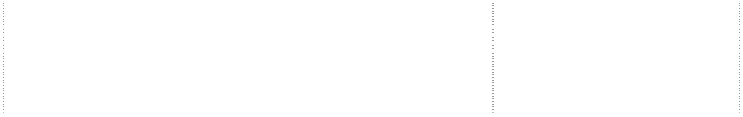

本年度投入募集资金总

募集资金总额

23,293.42

1,583.72

额

报告期内变更用途的募集资金总额

-

已累计投入募集资金总

23,068.23

累计变更用途的募集资金总额

3,134.89

额

累计变更用途的募集资金总额比例

13.46%

承诺投资项目和超募资 是否已变更项目 募集资金承 调整后投资总额 本年度投入 截至期末累计投 截至期末投入进度（%） 项目达到预定可使 本年度实 是否达到 项目可行性是否

金投向

（含部分变更） 诺投资总额

(1)

金额

入金额(2)

(3)＝(2)/(1)

用状态日期

现的效益 预计效益 发生重大变化

承诺投资项目

1、电气绝缘特种纤维复 合材料 SMC 及制品项目 2、高性能硅橡胶电气绝 缘制品项目 3、新型电气绝缘材料及 产品研究开发中心

否

是 否

承诺投资项目小计

超募资金投向 1、补充营运资金

否

2、募集资金变更补充流

动资金

否

超募资金投向小计

合计

|  |  |  |  |  |  |  |  |  |
| --- | --- | --- | --- | --- | --- | --- | --- | --- |
| 9,603.50 | 9,603.50 | 1,003.53 | 9,603.47 | 100.00 | 2008 年 9 月 | 2,670.18 | 否 | 否 |
| 5,793.57 | 2,658.68 | - | 2,658.68 | 100.00 | 2008 年 9 月 | 1,567.35 | 否 | 否 |
| 2,369.58 | 2,369.58 | 580.20 | 2,144.42 | 90.50 | 2010 年 12 月 | - | - | 否 |
| 17,766.65 | 14,631.76 | 1,583.73 | 14,406.57 |  |  |  |  |  |
|  |  |  |  |  |  |  |  |  |
| - | 5,526.77 | - | 5,526.77 | 100.00 | | | | |
|  | 3,134.89 |  | 3,134.89 | 100.00 | | | | |
| - | 8,661.66 | - | 8,661.66 |  | | | | |
| 17,766.65 | 23,293.42 | 1,583.73 | 23,068.23 |  | | | | |

未达到计划进度或预计 收益的情况和原因（分具 体项目）

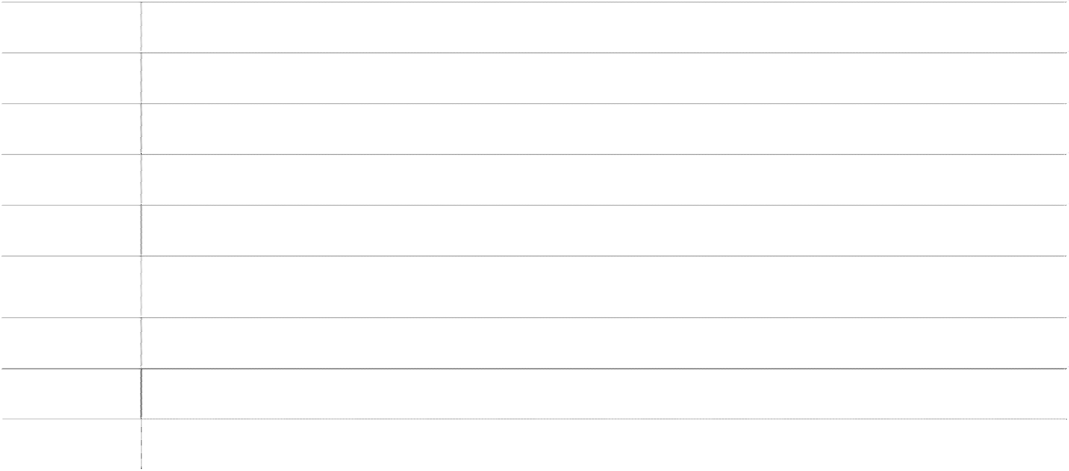

公司“新型电气绝缘材料及产品研究开发中心”投入进度较慢，主要原因是公司努力采取措施使用生产设备进行研发和调试，节约研发专用设备的投入，以及国际国内经济环境变化导 致设备考察选型周期延长。

公司“电气绝缘特种纤维复合材料 SMC 及制品项目”和” “高性能硅橡胶电气绝缘制品项目”由于市场竞争激烈，销售价格下降，产品毛利率下降，销售费用率提高，尚未完全达到预 计效益。

项目可行性发生重大变 无

化的情况说明

超募资金的金额、用途及 使用进展情况

超募资金的金额为 55,267,700.00 元,根据 2007 年 9 月 27 日召开的第二届董事会第十三次会议决议，并经国海证券有限公司保荐人等发表了意见，同意公司《关于募集资金超出部分使

用的议案》，：决定将本次发行募集资金净额超过拟投资项目需要量的部分 55,267.700.00 元用于补充公司流动资金。

募集资金投资项目实施 无

地点变更情况

募集资金投资项目实施 方式调整情况

募集资金投资项目先期 投入及置换情况

用闲置募集资金暂时补 充流动资金情况

无

经广东大华德律会计师事务所（原“深圳大华天诚会计师事务所”）出具的《关于深圳市惠程电气股份有限公司募集资金投资项目预先已投入资金使用情况专项审核报告》、保荐机构国 海证券有限责任公司出具的《国海证券关于深圳惠程募集资金使用等相关事项的核查意见（二）》，本公司第二届董事会第十三次会议审议通过了《关于用募集资金置换公司预先已投入 募集资金投资项目的自筹资金的议案》，公司用募集资金置换公司预先已投入募集资金投资项目建设的自筹资金 2,866.79 万元。

2007 年公司将 6,000 万元募集资金暂时用于补充流动资金，并于 2008 年 4 月 15 日，向募集资金专用账户归还全部 6,000 万元。

公司于 2008 年 4 月 29 日召开的 2007 年度股东大会审议通过了《关于继续使用部分闲置募集资金 4,000 万元补充流动资金的议案》。根据该决议，公司将 4,000 万元募集资金暂时

用于补充流动资金，期限不超过 6 个月。截至 2008 年 10 月 28 日，公司已按照承诺归还补充流动资金的金额 4,000 万元至募集资金专用账户。

公司于 2008 年 11 月 28 日召开的 2008 年第二次临时股东大会审议通过了《关于继续使用部分闲置募集资金 4,000 万元补充流动资金的议案》。根据该决议，公司将 4,000 万元募集

资金暂时用于补充流动资金，期限不超过 6 个月。截至 2009 年 5 月 13 日, 公司已按照承诺归还补充流动资金的金额 4,000 万元至募集资金专用账户。

项目实施出现募集资金 结余的金额及原因

公司高性能绝缘项目已于本年达到实施投资的目的，结余金额为 3,134.89 万元。其出现结余的原因系项目实施过程中，公司通过深入挖潜、合理调配已购置设备的生产能力，改进工艺 路线，将部分原计划进口的设备改为国内采购，取消部分募集资金拟投资生产产品的设备采购，缩减了建设规模，减少了建设投资，节约了大量资金。

尚未使用的募集资金用 途及去向

尚未使用的募集资金仍存放于募集资金专用账户

募集资金使用及披露中 无



存在的问题或其他情况

附表 2

**公开发行募集资金变更募集资金投资项目情况表**

编制单位：深圳市惠程电气股份有限公司 2011 年度 单位：人民币万元

，

|  |  |  |  |  |  |  |  |  |  |  |
| --- | --- | --- | --- | --- | --- | --- | --- | --- | --- | --- |
| 变更后的项目 | 对应的原承诺项目 | 变更后项目拟投入 募集资金总额 | 截至期末计划 累计投资金额 (1) | 本年度实际投 入金额 | 截至期末实际累 计投入金额(2) | 投资进度（%） (3)=(2)/(1) | 项目达到预定 可使用状态日期 | 本年度实现 的效益 | 是否达到 预计效益 | 变更后的项目 可行性是否发 生重大变化 |
| 补充公司日常经营 所需的流动资金 | 高性能硅橡胶电气 绝缘制品项目 | 3,134.89 | 3,134.89 | --- | --- | --- | --- | --- | --- | --- |
| 合计 | --- | 3,134.89 | 3,134.89 | --- | --- | --- | --- | --- | --- | --- |
|  | | | 募集资金投资项目变更原因为：在项目实施过程中，公司通过深入挖潜、合理调配已购置设备的生产能力，改进工艺路线， | | | | | | | |
|  | | | 将部分原计划进口的设备改为国内采购，取消部分募集资金拟投资生产产品的设备采购，缩减了建设规模，减少了建设投资 | | | | | | | |
| 变更原因、决策程序及信息披露情况说明 | | | 节约了大量资金。从实际情况看，目前该项目的建设规模能有效保证市场需求，停止投入可降低产能过剩、投资浪费的风险 | | | | | | | |
|  | | | 此次变更经公司第二届董事会第二十五次会议、第二届监事会第十三次会议、公司2008 年第二次临时股东大会审议通过。 | | | | | | | |
|  | | | 对此次变更公司已经进行了公告。 | | | | | | | |
| 未达到计划进度或预计收益的情况和原因 | | | --- | | | | | | | |
| 变更后的项目可行性发生重大变化的情况说明 | | | --- | | | | | | | |

。

附表 3：

**非公开发行募集资金使用情况对照表**

编制单位：深圳市惠程电气股份有限公司 2011 年度 单位：人民币万元

募集资金总额 43,698.54

报告期内变更用途的募集资金总额 -

累计变更用途的募集资金总额 -

累计变更用途的募集资金总额比例 -

本年度投入募集资金总 额

已累计投入募集资金总 额

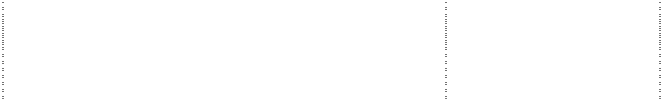

17,994.35

17,994.35

承诺投资项目和超募资 金投向

是否已变更项目

（含部分变更）

募集资金承 诺投资总额

调整后投资总 额(1)

本年度投入金 额

截至期末累计 投入金额(2)

截至期末投入进度（%）

(3)＝(2)/(1)

项目达到预定可使 用状态日期

本年度实 现的效益

是否达到 预计效益

项目可行性是 否发生重大变

承诺投资项目 1、高性能耐热聚酰亚胺 纤维产业化项目 否

|  |  |  |  |  |  |  |  |  |
| --- | --- | --- | --- | --- | --- | --- | --- | --- |
| 33,140.83 | 33,140.83 | 16,501.74 | 16,501.74 | 49.79 | 2012 年 12 月 | --- | --- | 化  否 |
| 7,610.39 | 7,610.39 | 1,015.38 | 1,015.38 | 13.34 | 2012 年 10 月 | 12.48 | 是 | 否 |
| 4,479.05 | 4,479.05 | 477.23 | 477.23 | 10.65 | 2012 年 8 月 | 396.07 | 是 | 否 |
| 45,230.27 | 45,230.27 | 17,994.35 | 17,994.35 |  |  |  |  |  |

2、新型高性能高分子材 料金属复合管母线及结

构件项目 否

3、真空绝缘电气控制设

备项目 否

承诺投资项目小计

未达到计划进度或预计 收益的情况和原因（分具 体项目）

新型高性能高分子材料金属复合管母线及结构件项目: 该项目整体生产工艺属于自主创新，主要设备及模具属于自主研发。为确保设备加工性能的可靠性， 2011 年设备主要采取分批验 证方式进行； 2011 年进行了工艺完善、设备改造、模具结构优化等工作；完成了生产工艺及设备、模具的定型。2011 年实现销售额 203 万。本公司预定在 2012 年 10 月前完成该项目投 资，该项目投资计划略有延迟，收益计划不变。

真空绝缘电气控制设备项目: 该项目产品对主焊接设备精度要求很高，而且对主焊接设备与工装辅助设备配合性能要求苛刻；为提高可靠性，主焊接工艺采取外协加工及延长磨合期方 式验证，同时完成了工艺流程优化、工装夹具优化等工作。2011 年实现销售额 1613 万元。本公司预定在 2012 年 8 月前完成该项目投资，该项目投资计划略有延迟，收益计划不变。

项目可行性发生重大变 无

化的情况说明

无

超募资金的金额、用途及

使用进展情况

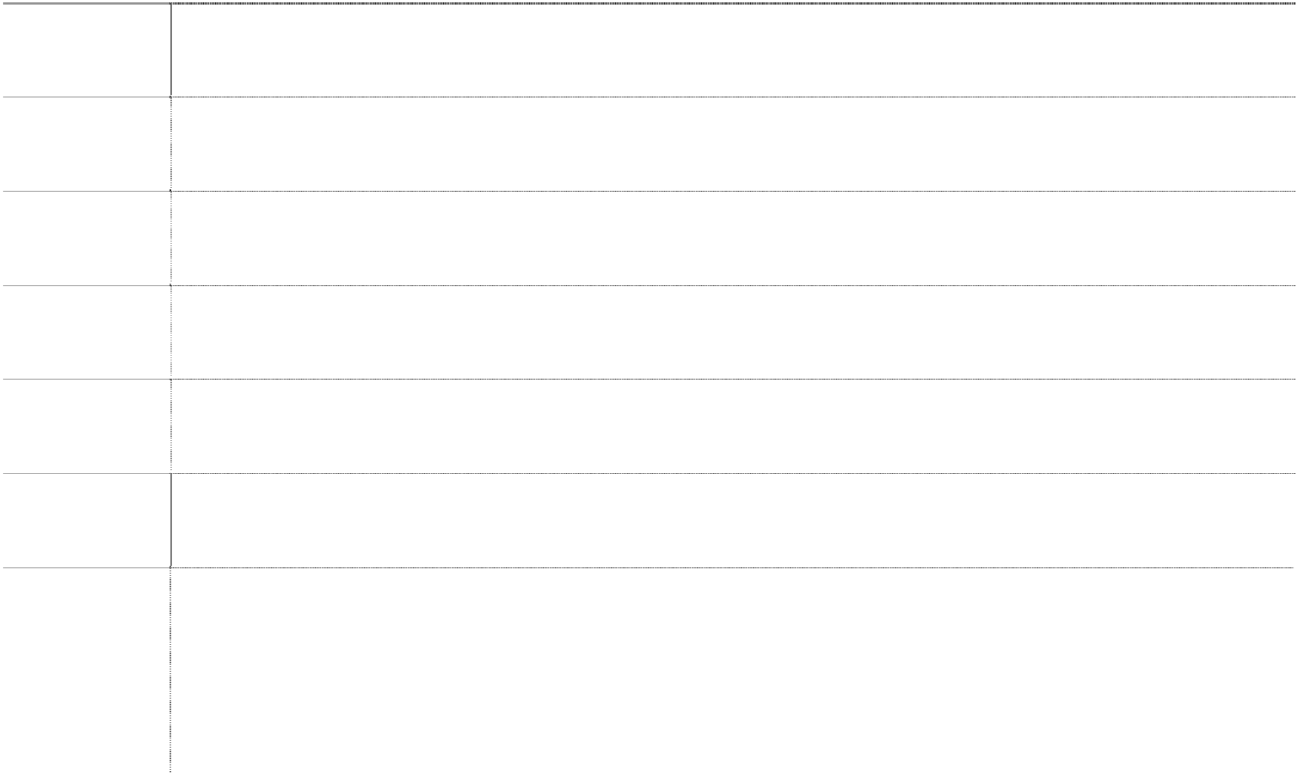

募集资金投资项目实施 无

地点变更情况

募集资金投资项目实施 方式调整情况

募集资金投资项目先期 投入及置换情况

用闲置募集资金暂时补 充流动资金情况

无

经立信大华会计师事务所出具的立信大华核字[2011]176 号《深圳市惠程电气股份有限公司自筹资金预先投入募集资金投资项目的鉴证报告》、保荐机构国海证券有限责任公司出具《关 于深圳市惠程电气股份有限公司以募集资金置换预先已投入募集资金投资项目自筹资金的核查意见》，本公司于 2011 年 4 月 12 日召开的第三届董事会第二十五次会议，审议通过了《关

于用募集资金置换已预先投入募集资金投资项目自筹资金的议案》，公司用募集资金置换预先已投入募集资金投资项目建设的自筹资金 6,093.83 万元。

公司于 2011 年 1 月 25 日召开的第三届董事会第二十三次会议，审议通过了《关于用部分闲置募集资金暂时补充流动资金的议案》，根据该决议，公司将 4,000 万元的闲置募集资金暂时

补充流动资金，使用期限不超过六个月。截至 2011 年 7 月 25 日，公司已按照承诺向募集资金专用账户归还补充流动资金的金额 4,000 万元。

公司于 2011 年 8 月 17 日召开的第三届董事会第二十七次会议，审议通过了《关于再次使用部分闲置募集资金暂时补充流动资金的议案》，根据该决议，公司将 4,000 万元的闲置募集资

金暂时补充流动资金，使用期限不超过六个月。截至 2012 年 2 月 17 日，公司已按照承诺向募集资金专用账户归还补充流动资金的金额 4,000 万元。

项目实施出现募集资金 无

结余的金额及原因

尚未使用的募集资金用 途及去向

募集资金使用及披露中 存在的问题或其他情况

尚未使用的募集资金仍存放于募集资金专用账户

2011 年度，本公司募集资金使用存在以下募集资金管理违规的情况：

1、吉林高琦聚酰亚胺材料有限公司（以下简称“吉林高琦”）相关工作人员错误理解募集资金存储管理的监管要求，把监管行发行的保本型理财产品理解为银行一般性的资金存储，从 增加利息收入的角度，在未通知深圳惠程相关负责人的情况下，于 2011 年 3 月 25 日开始，先后五次用暂时闲置募集资金购买了监管行中国银行吉林市分行推荐的无风险的结构性理财产

品，深圳惠程和保荐机构对吉林高琦例行检查时发现该情况，并责令立即纠正，吉林高琦已 2011 年 6 月 1 日提前赎回所剩最后一笔产品。至此，之前购买的所有理财产品本息已全部收 回至募集资金监管帐户。 2、由于吉林高琦所在地吉林市九站经济开发区，位置远离市区，且园区内乙醇等化工工厂众多，空气中刺激性气体含量较高，公司考虑到以上因素以募集资金支付 992,953.00 元在高新 工业园外的生活社区购置了四套商品房作为专家宿舍。募集资金可行性研究报告上无对此特别说明，吉林高琦未按照募集资金用途使用，事后吉林高琦已将款项归还募集资金账户。 3、2011 年 4 月，吉林高琦在未经相关董事会审议批准的情况下，提前将募集资金 57,346,200.00 元置换前期投入的自有资金，当月吉林高琦已将该款项归还至募集资金账户。

4、吉林高琦在无明确划分依据的情况下使用募集资金发放非募集资金项目工人工资 651,620.26 元，公司已将该款项归还至募集资金账户。

○4 会计师事务所对募集资金存放与使用情况出具鉴证意见

立信会计师事务所对公司《募集资金 2011 年度存放与使用情况专项报告》进行了鉴证，出具了信会师报字[2012]第310211号《募 集资金年度存放与使用情况鉴证报告》，报告认为：深圳惠程公司董事会编制的2011年度《关于公司募集资金存放与使用情况的专项报 告》符合《深圳证券交易所中小企业板上市公司规范运作指引》及相关格式指引的规定，如实反映了深圳惠程公司募集资金2011年度 实际存放与使用情况。

**（2）非募集资金投资情况**

单位：元

|  |  |  |  |  |  |
| --- | --- | --- | --- | --- | --- |
| 工程项目名称 | 预算数 | 年初余额 | 本年增加投资 | 工程进度 | 项目收益情况 |
| 长春高琦 300 吨聚酰亚胺  纤维项目 | 123,142,700.00 | 10,126,624.20 | 4,903,755.35 | 12.21% | 无 |
| 长春高琦模压机加项目 | 360,000.00 | --- | 360,732.96 | 100% | 无 |
| 长春高琦聚酰亚胺 OLED  项目 | 2,000,000.00 | --- | 133,760.68 | 6.69% | 无 |
| 江西先材纳米技术生产线 | 19,361,400.00 | 433,969.70 | 4,605,968.67 | 26.03% | 无 |
| 长春聚明安装设备 | 320,000.00 | --- | 326,506.58 | 100% | 无 |
| 合计 | 476,592,400.00 | 32,955,456.67 | 97,496,241.51 |  |  |

**（二）对公司未来的展望**

**1. 行业发展趋势** 根据国家电网和南方电网已披露的信息，2012年，国家电网将完成电网投资3097亿元，

同比2011年约增加3%。南方电网今年将完成固定资产投资867亿元，其中电网基建项目656亿 元，较2011年略有下降。

从中期趋势来看，“十二五”期间，国家电网将累计完成电网投资1.5万亿元，电网建设规 模还将大幅增长；南方电网“十二五”完成电网建设投资5000亿元，为“十一五”的1.7倍，“十二 五”期间，南方电网固定资产投资将超过 5000 亿元，其中农电建设改造投资资金将达 1116

亿元，占电网总投资的 27.9 %。 特别是今后几年，电网投资将主要倾向于特高压和配网设备投资，根据国家电网规划，“十

二五”电网发展将按照“突出两头、全面推进、重点突破”的原则。所说的“两头”，即特高压骨

干网架和配电网。在配电网建设方面，国家电网认为：“我国配电系统从规划、设计、建设、 运行到维护，的确水平不高。国家电网将学习借鉴国际先进经验，走引进、消化、吸收、再 提高的路子，打造坚强智能电网，加强配电网全过程管理，加大配电网改造升级力度。”这将 对公司生产经营带来有利影响。

在先进材料产业方面，目前各界已达成共识，加快培育和发展新材料产业，对于引领材 料工业升级换代，支撑战略性新兴产业发展，保障国家重大工程建设，促进传统产业转型升 级，构建国际竞争新优势具有重要的战略意义。国际上也一致公认，新材料是四大高技术（航 天航空、计算机与信息、生物、新材料）前沿之一。

“十二五”期间国家将采取各种措施鼓励支持新材料产业发展，各地发展相关产业的积 极性也很高，因此，新材料产业增速预计将超过“十一五”期间的平均水平，年均增长率预 计超过25％，到2015年全产业规模将达到2万亿元，是“十一五”末的3倍。国家陆续颁布出 台的新材料产业、化纤工业、产业用纺织品等各专项“十二五规划”提出了一系列具体指标：

|  |  |  |
| --- | --- | --- |
| 高性能纤维 | ◆ | 2015 年总产能达到 16 万吨左右，行业总体达到国际先进水平。 |
|  | ◆ | 开发耐腐蚀、可分解、高吸附、耐高温、长寿命袋式除尘材料。 |
| 耐热过滤纤维 | ◆   | 燃煤电厂高温烟气过滤材料全面实现国产化，滤袋使用寿命达到 4 年。  火力发电袋式除尘应用比例由 10%提高到 30%以上，垃圾焚烧领域袋式 |
|  |  | 除尘应用比例达到 100%。 |
| 耐 热易加工 聚  酰亚胺树脂 | ◆ | 力争到 2015 年，国内市场满足率超过 50%。 |
|  | ◆ | 到 2015 年，实现水处理用膜、动力电池隔膜等自主化，提高自给率，满 |
| 隔膜材料 |  | 足节能减排、新能源汽车、新能源的发展需求。 |
|  | ◆ | 到 2015 年，新能源汽车电池隔膜产销量 1 亿平方米/年。 |

**（2）面临的市场竞争格局** 输配电设备产品的利润水平虽然受到原材料和产品价格的制约，但其市场前景广阔。集

中招投标带来的价格战导致部分产品竞争优势削弱，同时也导致行业产品毛利降低，行业的 利润水平的变动趋势应该是总体下滑。

在先进材料产业方面，尽管得到了国家前所未有的重视，但目前行业内存在的若干问题 值得关注，业内最大的问题是缺少核心竞争力，尽管企业数量较多，但是多而散、散而小、 小而乱，没有掌握核心技术，盲目上马低水平生产设备，重复建设，距离国际先进水平有较 大差距。通过“十二五”期间的发展，有望形成一批有核心竞争力的大型龙头企业。

**2、公司未来的发展机遇、挑战**

**（1）公司未来的发展机遇：** 公司管理层认真分析后认为，随着电网系统集中招标走向标准化后，电网投资建设的速

度会逐渐加快；外部经济环境的不利因素加上国家宏观调控内需经济模式，对于电网投资建 设都是利好消息。2012年电网投资方向已经明确，投资将重点倾向于特高压建设和配网建设， 同时加大农村电网改造升级投资，预示着电网投资新增长的开始，特别是配网设备领域将迎 来非常好的市场前景。

电网改造过程中，供电质量和保障能力的提升将是关键。公司将新型高分子材料应用于 配电设备，符合城乡配网设备智能化、小型化、环保型的发展趋势，具有较大市场空间。特 别是公司开发的真空绝缘电气控制设备、复合管母线等新产品，不仅提高了大容量大电流传 输的安全性和可靠性，而且可以减少温室气体排放，大幅降低线路损耗，节约资源，符合国 家节能减排的大政方针，带来较好的经济效益和社会效益，市场潜力巨大。

在国家调结构、惠民生、培育发展战略型新兴产业的战略部署下，市场需求迅速增长。 公司研发生产的先进材料对战略新兴产业发展、经济结构升级有具有关键的基础作用，应用 前景非常广阔，国际市场的潜力也非常巨大。公司管理层认为，“十二五”时期，是我国材料 工业由大变强的关键时期，公司的先进材料业务将面临绝佳的历史发展机遇。

**公司的经营优势主要体现在以下几方面：**

1) 专注于新型绝缘材料在配网装备上的应用。 公司从成立至今，一直致力于发挥材料技术方面的优势，生产高可靠性产品，用新型绝

缘材料提升配网装备水平。经过多年的积累，目前公司在材料科学和电气科学相结合方面处 于国内领先地位，并在人才、设备与技术等方面具有明显的竞争优势。

2) 按需定制的整体方案解决能力较强。 公司拥有完整的产业链条，相关产品的加工及工艺控制手段处于国内领先水平，特别在

技术方案实现方面具有明显优势，可以较低的成本按特定条件灵活定制，满足客户需求。

3) 持续创新能力较强。 公司为国家级高新技术企业，一直非常重视技术研究和新产品开发，电缆分支箱、硅橡

胶绝缘制品、复合材料电气设备箱体等产品均走在市场前列，具有一定的前瞻性。

4) 覆盖全国的市场营销网络发挥积极作用。 公司已建立“以直销为主，经销为补充”的直接销售模式，营销网络覆盖中国大陆除西

藏外的各省、直辖市和自治区。营销网络正在发挥积极作用，一方面巩固传统市场地区的业 务，另一方面新拓展地区的业务发展也有了良好的开端。

5) 先进材料、新能源领域发展潜力巨大。 公司充分运用科技成果产业化的丰富经验，与国内知名科研院所紧密合作，以企业为龙

头聚集资源，产业化进程大大加快。公司陆续与中科院长春应化所、中科院宁波材料所、北 京航空航天大学、江西师范大学开展了深入合作，基本上把国内聚酰亚胺行业的所有顶级专 家、技术力量汇聚在一起，取得了很好的效果。

**（2）在公司发展过程中，也面临一定的困难和挑战：**

1) 人力资源建设有待加强：公司经营管理水平的提高对人力资源建设提出了更高的要 求，特别是在培养和引进高素质的中层管理人员方面，并将人员流动控制在合理水平。

2) 成本控制管理有待完善：公司自成立以来，不断开发新产品，拓展业务领域，同时不 断建设完善营销网络，导致成本费用上升较快，在费用成本控制方面还有较大的改进空间。

3) 应收账款管理有待深化：随着公司产销规模扩大，公司应收账款不断增加，要求公司 在应收账款管理、客户关系管理方面要进一步深化、细化，降低回款风险，减少资金占用。 4) 对控股子公司的监控和支持有待强化：公司刚刚开始对外投资业务，对控股子公司的

管控还处于探索阶段，需要进一步学习提高。

5) 公司先进材料、新能源行业领域与原有业务在技术、市场等方面均存在较大差异，对 经营管理带来挑战。

**3、公司未来的发展规划：**

回首 4 年来对先进材料产业持续不断的研发投入和市场推广，感慨良多：

 **最令人振奋的是，**公司所发展的先进材料，与战略性新兴产业以及国家陆续颁布的新 材料产业、化纤工业、产业用纺织品等各专项“十二五”发展规划完全吻合。

 **最令人鼓舞的是，**公司得到了国家和地方各级政府的大力支持，目前已累计获得政府 支持发展战略性新兴产业、支持自主创新等各项资助近亿元（其中子公司7853万元， 总部1846万元，合计9699万元），使得公司顺利度过了先进技术产业化最艰难的阶段。

 **最令人感动的是，**公司的发展战略得到了来自广大投资者的认可，正是资本市场的宽 容和鼎力支持，公司才有发展所必须的资源以及时间空间。

 **最令人自豪的是，**公司通过艰苦努力，取得了多项具有重大商业价值的原创性技术， 均为国内领先，多数属于世界首创，有望对业界形成革命性的影响。

展望未来，公司将继续在发展先进材料这条荆棘与荣耀之路上加倍努力，奋勇前行，开 发更多的原创性先进技术，特别是要在产业化方面率先崛起，尽快将技术优势转化为实际的 效益，逐步形成超越经济周期的持续成长能力，回报投资者，回报社会，回报国家。预计从 2012年起，公司在先进材料产业方面的各个产品线上，将会陆续形成应用和业绩的释放点。

公司具体发展规划措施包括：

**（1）继续强化公司主导产品，确保效益** 重点发展高可靠性电力配网装备，提高产品性价比，加大市场推广力度，扩大应用范围，

在电力行业高端市场取得更大发展。

**（2）进一步加强先进材料方面的特色和优势**

|  |  |  |
| --- | --- | --- |
|  | ◆ | 以低成本、系列化、高质量为目标，稳定纤维质量、降低纤维生产成本，提高可加工性能， |
|  |  | 加速实现聚酰亚胺纤维及其复合材料的产业化。 |
|  | ◆ | 提高原辅材料和装备配套能力，实现产业化稳定生产，形成耐热短纤维的千吨级产能。 |
| 聚酰亚 | ◆ | 聚酰亚胺长丝实现 20 吨年产能，陆续批量供货，扩大规模。 |
| 胺纤维 | ◆ | 加快高强高模聚酰亚胺纤维基础研发进程，下半年投入中试生产，形成 5 吨年产能。 |
|  | ◆ | 聚酰亚胺纸在上半年进入中试生产。 |
|  | ◆ | 聚酰亚胺基活性炭纤维下半年进入中试生产。 |
|  | ◆ | 强化下游应用开发与产业化，在未来三年内，释放消化全部 3000 吨年产能。 |
|  | ◆ | 生产线上半年联动试车，以连续运转考验设备和工艺条件，积累数据，为万吨级生产线做 |
|  |  | 好准备。 |
| 聚酰亚 | ◆ | 计划年产 300 吨氯代苯酐，提高原料自给率，同时进行市场开拓。 |
| 胺树脂 | ◆ | 开发出若干类二酐和树脂牌号并稳定生产，计划年产二酐 70 吨，各种树脂 30 吨，包括可 |
|  |  | 注射成型的树脂 10 吨，并优化加工工艺、降低成本，推出具有自主特色的树脂品种。 |
|  | ◆ | 积极开发新产品或高端牌号。 |
|  | ◆ | 大力发展防火隔音泡沫材料等品种。 |
| 聚酰亚 | ◆ | 优化资源配置，将生产线搬迁到吉林产业园区，提高协作效率。 |
| 胺泡沫 | ◆ | 与公司开发的聚酰亚胺绝缘纸结合，拓展在蜂巢结构等轻质结构性发泡材料方面的应用。 |
|  | ◆ | 逐步开展高密度、闭孔、蜂窝填充等新品种的研发工作。 |

|  |  |  |
| --- | --- | --- |
|  | ◆ | 加快电池隔膜等的技术开发及产业化进程，下半年推向市场。 |
| 纳米纤 维制品 | ◆     | 推动液体、气体分离膜材料开发、生产及应用。  继续开发纳滤、反渗透等各类基膜材料。 争取下半年形成纳米纤维束工业化生产能力。 |
|  | ◆ | 下半年开展纳米碳纤维的研发工作，尽快进入中试。 |
| 复合材 料 | ◆   | 运用高性能纤维，以低成本、高比强、高比模和高稳定性为目标，加强织物设计和织造成  型技术开发，提高骨架与基材的结合性能。 开发在航空航天、交通运输、海洋石油、智能电网、救生装备等高端市场的应用。 |
| 聚酰亚 | ◆ | 进一步完善产品性能。 |
| 胺薄膜 | ◆ | 继续开展新单体合成技术研究和小片导电膜制备工艺研究工作。 |

**（3）加大投入力度，与社会各界广泛合作，整合聚酰亚胺材料的应用** 公司计划继续加大在先进材料的投入，扩大与各个行业合作的广度和深度；与开发下游

产品的企业、有应用经验的个人、开展相关研发工作的专业机构等，一起深入推广聚酰亚胺 纤维、纳米纤维、复合材料、薄膜的综合应用，形成利益共享、互利共赢的良性机制，共同 建设巨大的聚酰亚胺材料产业链。

公司拟与高水平研究机构合作，充分利用公司在先进材料制备方面的优势，选取具有不 同性能的多种过滤材料，解决非织造和织造复合技术、滤料表面精细加工后处理技术等问题， 开发高功能或专一功能的滤料，实现高效率、高精度过滤，满足 PM2.5 过滤等实际要求。

**4、公司 2012 年经营计划**

2012 年公司将密切跟踪产业政策导向，进一步提升产销规模，增强综合竞争力，创造更 好的经济效益。

公司制定了 2012 年经营计划及相应的费用预算。公司2011年度经营计划是根据以前年

度经审计的实际经营业绩和 2012 年度发展战略和计划，在充分考虑现实各项基础、经营能 力、未来的发展计划，本着求实稳健的原则而编制：

（单位：万元）

|  |  |  |  |
| --- | --- | --- | --- |
| 项目 | 2012 年经营计划 | 2011 年实际 | 较上年增长 |
| 营业收入 | 40,700 | 37,014 | 9.96% |
| 营业成本 | 24,500 | 20,507 | 19.47% |
| 营业税费 | 450 | 340 | 32.35% |
| 销售费用 | 4,080 | 4,752 | -14.14% |
| 管理费用 | 4,920 | 5,783 | -14.92% |
| 财务费用 | 200 | 232 | -13.79% |
| 营业利润 | 6,470 | 5,452 | 18.67% |
| 利润总额 | 8,600 | 8,190 | 5.01% |
| 所得税 | 1,251 | 1,198 | 4.42% |
| 净利润 | 7,349 | 6,992 | 5.11% |

提示：本公司 2012 年度经营计划，为公司内部管理控制考核指标，不代表公司盈利预测。

**4、资金需求解决方案** 根据公司2012年经营计划，对年度资金需求可通过下列渠道解决：

（1）公司自有资金，含公司现有货币资金和 2012 年度现金流入。

（2）向国内金融机构融资。

**5、可能存在的风险因素** 应收账款余额较大引致的风险：公司最终用户为电力部门。电力工程建设周期较长，在

下达订单以后，要经过设备安装、调试、验收等环节。一般情况下，公司客户在设备验收合 格后一段时间内先付全部货款的 90 %，在设备安全运行满一年后再付清余款。因此，随着公 司销售规模的扩大，公司应收账款金额逐年增大。如货款回收不及时，应收账款存在发生坏 账损失的风险。

市场风险：公司主营产品为电缆分支箱类产品、硅橡胶绝缘制品、复合材料绝缘制品， 主要用于城乡电网改造及建设，业务增长依赖国内电力行业发展。公司采取差异化竞争战略， 利用高分子绝缘材料方面的优势，专业生产高可靠性配网装备。近几年来，国家改造、建设 电网的投资力度不断加大，行业总体需求呈递增趋势。如果电力行业发展速度放缓，国家对 电网投入减少，或者电网对高可靠性装备产品的需求减少，公司发展将受到较大影响。

技术风险：公司目前拥有的生产设备和生产技术均居国内同行领先水平，公司在行业内 的竞争优势主要源于自身的技术进步和技术创新能力。但由于行业内的市场竞争和人才竞争 日趋激烈，公司工艺技术存在被同行业企业仿效的风险。同时，随着技术更新换代速度的不 断加快，公司也面临技术老化的风险。

管理风险：随着公司资产规模的逐渐扩大，经营活动渐趋复杂，公司生产技术要求的不 断提高，销售网络相应扩张，客户需求增多，企业员工数量增加，新建项目陆续开工，这些 都将对公司现有的管理制度、管理人员素质提出更高的要求。

**三、董事会日常工作情况**

**（一） 董事会会议情况及决议内容**

2010 年度，公司三届董事会共召开十次董事会会议，会议的召集、召开与表决程序符合

《公司法》及《公司章程》等法律、法规和规范性文件的规定。

|  |  |  |  |
| --- | --- | --- | --- |
| 会议名称 | 召开时间 | 决议内容 | 披露日期 |
| 三届二十二次会议 | 2011 年 1 月 7 日 | 1、 通过《关于修订公司章程部分条款的议案》；  2、 通过《关于召开 2011 年第一次临时股东大会的议案》。 | 2011 年 1 月 8 日 |
| 三届二十三次会议 | 2011 年 1 日 25 日 | 1、 通过《关于向全资子公司深圳市惠程高能能源科技有限公 司增资投资建设“新型动力及储能电池生产线建设项目”的议 案》；  2、 通过《关于公司使用部分闲置募集资金暂时补充流动资金 的议案》。 | 2011 年 1 月 26 日 |

|  |  |  |  |
| --- | --- | --- | --- |
| 三届二十四次会议 | 2011 年 2 月 23 日 | 一、 通过《总经理工作报告》；  二、 通过《董事会薪酬与考核委员会履职情况汇总报告》； 三、 通过《董事会审计委员会履职情况汇总报告》；  四、 通过《关于续聘立信大华会计师事务所有限公司为公司  2011 年审计机构及确定支付报酬额度的议案》；  五、 听取独立董事关于续聘会计师事务所的独立意见； 六、 通过《关于 2010 年度内部控制的自我评价报告》； 七、 听取独立董事、保荐人对自我评价报告的意见； 八、 通过《2010 年度财务决算报告》；  九、 通过《2011 年度经营计划》；  十、 通过《2011 年度利润分配及资本公积金转增股本的预案》； 十一、 通过《关于募集资金 2010 年度使用情况的专项报告》； 十二、 通过《董事会工作报告》；  十三、 通过《2010 年年度报告及其摘要》；  十四、 通过《关于召开 2010 年年度股东大会的议案》； 十五、 通过《关于公司部分会计政策变更的议案》。 | 2011 年 2 月 25 日 |
| 三届二十五次会议 | 2011 年 4 月 20 日 | 一、 通过《2011 年第一季度报告》；  二、 通过《关于用募集资金置换已预先投入募集资金投资项目 自筹资金的议案》；  三、 通过《批准江西先材在南昌高新技术产业开发区投资建设 年产 2 亿平方米聚酰亚胺(PI)纳米纤维电池隔膜产品生产基地  事宜并授权董事长吕晓义先生签署相关协议》； 四、 通过修订《公司章程》部分条款的议案；  五、 通过关于召开 2011 年第二次临时股东大会的议案。 | 2011 年 4 月 21 日 |
| 三届二十六次会议 | 2011 年 5 月 23 日 | 一、 通过《关于聘任桑玉贵先生为公司副总经理的议案》； 二、 通过《关于聘任公司财务负责人的议案》；  三、 通过《关于向兴业银行股份有限公司深圳沙井支行申请 1  亿元授信额度的议案》；  四、 通过《批准江西先材在南昌高新技术产业开发区投资建设 年产 2 亿平方米聚酰亚胺(PI)纳米纤维电池隔膜产品生产基地 事宜并授权董事长吕晓义先生签署相关协议》；  五、 通过《关于向间接控股子公司江西先材纳米纤维科技有限 公司增资的议案》；  六、 通过关于召开 2011 年第二次临时股东大会的议案。 | 2011 年 5 月 24 日 |
| 三届二十七次会议 | 2011 年 8 月 17 日 | 一、 通过《公司 2011 年半年度报告及摘要》； 二、 通过《公司 2011 年半年度财务报告》；  三、 通过《关于公司再次使用部分闲置募集资金暂时补充流动  资金的议案》；  四、 通过《关于向深圳发展银行深圳坪山新区支行申请 5000 万元人民币综合授信额度、向中国银行股份有限公司深圳坑梓 支行申请 6000 万元人民币授信额度的议案》。 | 2011 年 8 月 5 日 |
| 三届二十八次会议 | 2011 年 9 月 27 日 | 一、 通过《关于内部控制规则落实情况自查表及整改计划》； 二、 组织关于进行内幕交易防控及相关制度培训。 | 2011 年 9 月 28 日 |
| 三届二十九次会议 | 2011 年 10 月 19 日 | 一、 通过《公司 2011 年第三季度报告全文及正文》；  二、 通过《关于改聘会计师事务所并确定支付报酬额度的议 案》。 | 2011 年 10 月 20 日 |

公司董事会相关决议公告及资料刊登于《证券时报》、[《中国证券报》及巨潮资讯网（http://www.cninfo.com.cn）上。](http://www.cninfo.com.cn/)

**（二）董事会对股东大会决议的执行情况** 报告期内，公司董事会根据《公司法》、《证券法》等有关法律法规和《公司章程》要求，

严格按照股东大会的决议和授权，认真执行股东大会通过的各项决议。

1．根据公司 2011 年 1 月 25 日召开的 2011 年第一次临时股东大会，审议通过《关 于修订公司章程部分条款的议案》，审议通过《关于设立北京高航先进轻质材料有限公司的议 案》。公司董事会根据股东大会的授权，完成修订公司章程并到工商行政管理部门进行了相应 变更及报备手续。按股东大会批复投资设立了北京高航先进轻质材料有限公司。

2．根据公司 2011 年 3 月 18 日召开的 2010 年年度股东大会，审议通过《2010 年度 董事会工作报告》，听取公司独立董事向公司年度股东大会述职，审议通过《2010 年度监事 会工作报告》，审议通过《2010 年度财务决算报告》，审议通过《关于2010 年度利润分配及 资本公积金转增股本的预案》，审议通过《关于续聘立信大华会计师事务所为公司 2011 年审 计机构及支付报酬额度的议案》，审议通过《2010 年年度报告及其摘要》。公司董事会根据股 东大会的授权，实施了 2010 年的利润分配及资本公积金转增股本的相关工作。其余决议事 项均已实施。

3．公司董事会根据 2011 年 6 月 10 日召开 2011 年第二次临时股东大会审议通过的

《批准江西先材在南昌高新技术产业开发区投资建设年产 2 亿平方米聚酰亚胺(PI)纳米纤维 电池隔膜产品生产基地事宜并授权董事长吕晓义先生签署相关协议》及审议关于向间接控股 子公司江西先材纳米纤维科技有限公司增资的议案。公司董事长已按股东大会授权与政府相 关机构签订了投资协议。公司董事会已完成向江西先材的增资事项。董事会完成了《公司章 程》部分条款的修订并到工商管理部门完成了变更登记。

**（三）董事会下设审计委员会的履职情况**

相关内容详见“第五节 治理结构”之“六、公司内部审计制度的建立和执行情况”部 分内容。

**（四）董事会下设薪酬委员会的履职情况**

公司第四届董事会薪酬与考核委员会委员审阅了公司2011年考核和工资、奖励、福利发 放情况，委员会认为公司的薪酬制度和考核奖励办法，能够在体现公司员工利益和公司整体 发展相协调的基础上进行，基本符合按劳取酬和岗位绩效的原则。

委员会审查了2011年年度报告中公司董事、监事和高级管理人员的薪酬，认为与实际发 放情况一致，薪酬标准符合公司薪酬管理制度，未有违反公司薪酬管理制度及与公司薪酬管 理制度不一致的情形发生。

委员会建议公司管理层2012年进一步明确岗位职责，体现薪酬奖励与绩效挂钩原则，完 善人力资源管理，完善薪酬制度，更好的调动公司全体员工的积极性，提高工作绩效。

**（五）董事会下设战略委员会的履职情况**

2011 年，战略委员会召开了五次会议，

1、2011年1月 18 日，董事会战略委员会召开 2011 年第一次会议，战略委员会审议通 过同意拟向公司全资子公司深圳市惠程高能能源科技有限公司增资 4500 万元投资建设“新型 动力及储能电池生产线建设项目，并提交公司董事会审议。

2、2011年3月 21 日，董事会战略委员会召开 2011 年第二次会议，表决通过了江西先 材规划建设年产 2 亿平方米 PI 纳米纤维电池隔膜产品项目的事项，同意将相关议案提交公 司董事会审议。

3、2011年5月 18 日，董事会战略委员会召开 2011 年第三次会议，表决通过了关于向 江西先材增资的议案，同意将相关议案提交公司董事会审议。

4、2011年9月 18 日，董事会战略委员会召开 2011 年第四次会议，表决通过了关于长 春高琦向长春聚明增资的议案。

5、2011 年 10 月 30 日，董事会战略委员会召开 2011 年第五次会议，表决通过了关于吉 林高琦规划建设聚酰亚胺树脂及相关原料项目的议案，同意将相关议案提交公司董事会审议。

**（六）董事会下设提名委员会的履职情况**

2011 年 5 月 18 日，董事会提名委员会召开会议，同意根据公司总经理何平女士提名， 聘任桑玉贵先生担任公司副总经理、刘心先生担任公司财务负责人。并同意将相关议案提交 公司董事会审议。

**四、董事会本次利润分配或资本公积金转增股本的预案** 根据立信会计师事务所出具的审计报告，截至 2011 年 12 月 31 日，公司实现净利润

69,919,215.96 元，其中母公司实现净利润 74,538,562.59 元，在提取法定盈余公积金后，

母公司期末可供股东分配利润为 278,292,386.11 元，资本公积金为 116,130,579.39 元。

公司拟以 2011 年末总股本 63,092.064 万股为基数，以资本公积金转增股本，向全体股

东每 10 股转增 1.7 股，同时向全体股东每 10 股送 0.3 股，并派发现金股利 0.035 元人民

币（含税），共计现金分红 2,208,222.24 元。以上方案实施后，公司总股本由 63,092.06 万

股增加到 75,710.48 万股（757,104,768 股）。母公司剩余资本公积金为 8,874,070.59 元， 结转下一年度。转增金额未超过报告期末“资本公积—股本溢价”的余额，本分配预案符合

相关法律、法规的规定。本预案须经 2011 年度股东大会审议批准后实施。 **公司前三年现金分红情况：**

为实现公司持续发展，不断扩大公司产能，公司在 1999 年成立到 2007 年上市前未进行

分红，上市后，公司采用积极稳健分红政策，具体情况如下：

单位：万元

|  |  |  |  |
| --- | --- | --- | --- |
|  |  | 分红年度合并报表中归属 于上市公司股东的净利润 | 占合并报表中归属于上市 公司股东的净利润的比率 |
| 分红年度 | 现金分红金额（含税） |
| 2010 年 | 0 | 7026 | 0 |
| 2009 年 | 4005.85 | 7495 | 53.45% |
| 2008 年 | 3004.39 | 4614.03 | 65.11% |
| 最近三年累计现金分红金额占最近年均净利润的比例（% | | ） 109.91% | |

**五、其他事项**

1 、公司指定信息披露的媒体为《证券时报 》、《中国证券报》和巨潮资讯 网

（[http://www.cninfo.com.cn](http://www.cninfo.com.cn/)）。

2、公司专门制定了《投资者关系管理制度》，指定公司董事会秘书张国刚先生为投资者 关系管理的负责人，公司董事会秘书室负责投资者关系管理的日常事务，公司证券事务代表 刘婷女士负责协助董事会秘书从事投资者关系的管理工作。

3、公司重视投资者关系管理，指定了专人回答投资者的问询，日常通过电话的方式回答 投资者、媒体和中介机构的咨询，积极接待投资者、新闻媒体的咨询和来访，加强同投资者 和新闻媒体的交流和沟通，及时准确完整披露应该披露的信息，并依托巨潮资讯中小企业路 演网建立了与投资者沟通平台（<http://irm.p5w.net/002168/index.html>），加强与投资者的交流。

# 第八节 监事会工作报告

**一、报告期内监事会工作情况** 报告期内，公司共召开五次监事会会议，会议的召集、召开与表决程序符合《公司法》

及《公司章程》等法律、法规和规范性文件的规定。

1．公司于2011年1月25日在公司会议室召开第三届监事会第十二次会议，会议应到监事 三名，实到三名，会议由公司监事会召集人姜宏华先生主持。本次会议审议通过了《关于公 司使用部分闲置募集资金暂时补充流动资金的议案》。

2．公司于2011年 2 月 23 日，在公司会议室召开第三届监事会第十三次会议，会议应 到监事三名，实到三名，会议由监事会召集人姜宏华先生主持。本次会议审议通过了《2010 年监事会工作报告》，《2010年度财务决算报告》，《2010年度利润分配及资本公积金转增股本 的预案》，《2010年年度报告及其摘要》，《关于募集资金2010 年度使用情况的专项报告》，《关 于公司2010 年度内部控制的自我评价报告的议案》，《关于公司变更部分会计政策的议案》等 七项议案。

3．公司于2011 年 4 月 20 日在公司会议室召开第三届监事会第十四次会议，会议应到 监事三名，实到三名，会议由姜宏华先生主持。本次会议讨论了2010年上半年的公司经营情 况并审议通过了《2011年第一季度报告》，《关于用募集资金置换已预先投入募集资金投资项 目自筹资金的议案》等两项议案。

4．公司于2011 年 8 月 17 日在公司会议室召开第三届监事会第十五次会议，会议应到 监事三名，实到三名，会议由公司监事会召集人姜宏华先生主持。本次会议审议通过了《2011 年半年度报告及摘要》，《关于公司再次使用部分闲置募集资金暂时补充流动资金的议案》等 两项议案。

5.公司于2011年10月19日在公司会议室召开第三届监事会第十六次会议，会议应到监事 三名，实到三名，会议由公司监事会召集人姜宏华先生主持。本次会议审议通过了《深圳市 惠程电气股份有限公司2011年第三季度报告》。

**二、监事会对2011年度有关事项的意见** 报告期内，公司监事会按照《公司章程》及《公司监事会议事规则》的规定，认真履行

职责，积极开展工作，列席了历次董事会会议，对公司规范运作、财务状况、重大投资、对

外担保、募集资金使用等有关方面进行了一系列监督、审核活动，对下列事项发表了独立意 见：

1、监事会对公司依法运作情况的意见 报告期内，公司依照国家有关法律法规、公司章程的规定以及股东大会、董事会的决议

和授权运作，法人治理结构比较合理规范；内部控制制度基本健全；公司重大决策科学合理， 决策程序合法；公司董事、高级管理人员执行职务时能够勤勉尽责，没有发现违反法律、法 规、公司章程或损害公司利益和股东合法权益的行为。对此，监事会表示肯定，并希望董事 及高级管理人员在公司未来的重大决策、经营管理过程中，严格遵守有关法律法规，保证按 照股东大会及董事会的决议和授权，规范运作，防止出现损害公司利益和股东利益的行为。

2、监事会检查公司财务的情况 监事会对本年度财务制度和财务状况进行了检查，认为公司财务会计内控制度较健全，

会计无重大遗漏和虚假记载，公司财务状况、经营成果良好，财务报告真实、客观地反映了 公司 2011 年度的财务状况和经营成果。同时监事会认为，公司未来仍需进一步加强内控制 度执行力度。

3、报告期内公司监事会未发现公司有重大收购、出售资产行为；未发现公司有内幕交易 的行为；未发现公司有损害股东权益或造成公司资产流失的情形。

4、监事会对公司关联交易情况的意见

（1）报告期内公司股东为公司提供反担保事项，符合有关法律法规的规定。上述担保事 项未对公司财务状况和业绩造成不利影响。

（2）2011 年 5 月 23 日，在公司召开的第三届董事会第二十六次会议上，深圳市惠程 电气股份有限公司拟与公司部分技术人员以自有资金向江西先材现金增资人民币7,000万元,， 增资方中，吕凤华、祁锦华为公司关联自然人与公司共同增资构成关联交易。公司监事会成 员列席了本次会议，认为：A、本次对江西先材的增资增加了江西先材的注册资本金，有利 于江西先材的未来发展。B、本次增资采取以净资产为基础，按每1元注册资本1元的价格进 行现金增资，且已取得江西先材原有股东的一致同意意见，本次增资行为没有明显损害交易 各方的利益，对深圳惠程、其他增资方及深圳惠程其他中小股东的利益一致性不会产生明显 不利影响。C、关联董事在董事会审议此项关联交易事项时回避表决，非关联董事一致同意 此项关联交易事项。本次关联交易表决程序符合《公司章程》、《公司法》及有关法律的有关

规定。 D、目前江西先材项目处于投入期，尚处于亏损阶段，监事会成员对项目的前景与风 险难以评估。本次关联交易坚持了公平、公正、公开的原则，并未损害公司及中小股东的利 益。

5、股东大会决议执行情况的独立意见 报告期内，公司监事会对股东大会的决议执行情况进行了监督，认为公司董事会能够认

真履行股东大会的有关决议。

6、监事会对公司 2011 年内部控制自我评价报告的独立意见 公司现有的内部控制已覆盖了公司运营的各层面和各环节，形成了规范的管理体系，能

够预防和及时发现、纠正公司运营过程可能出现的重要错误和舞弊，保护公司资产的安全和 完整，保证会计记录和会计信息的真实性、准确性和及时性，在完整性、合理性及有效性方 面不存在重大缺陷。随着本公司规模的不断扩大，外部环境的变化和管理要求的提高，内部 控制需要不断修订和完善。建议公司2012年加强公司内部审计，加强财务管理，加强对公司 员工的全员考核，加强对员工的激励和约束。

# 第九节 重要事项

**一、重大诉讼、仲裁事项** 报告期内，公司无重大诉讼、仲裁事项。

**二、破产重整相关事项** 报告期内，公司无破产重整事项。

**三、持有其他上市公司股权及参股金融企业股权情况** 报告期内，公司未发生买卖其他上市公司股份或参股商业银行、证券公司、保险公司、

信托公司和期货公司等金融企业股权的事项。 **四、重大收购及出售资产、吸收合并事项**

报告期内，公司未发生收购、出售资产及吸收合并事项。 **五、股权激励计划实施情况**

报告期内，公司未实行股权激励计划。 **六、关联方关系及重大交易事项**

**（一）关联方关系**

1、关联方

（1）大股东：吕晓义先生持有公司 26.47 %的股权，为公司第一大股东，对公司存在相 对控制。

（2）其他股东：何平、匡晓明、任金生等人分别持有公司 15.56%、12.19%、4.77%的股 权。

（3）对主要股东有实质影响的机构或个人：无。

（4）发行人的参股公司：无。

（5）发行人参与的联营企业：无。

（6）关键管理人员、核心技术人员控制的其他企业：无。

（7）其他对发行人有实质影响的法人或自然人：无。

2、关联关系

（1）股权关系

吕晓义先生持有公司 26.47 %的股权，为公司第一大股东，任公司董事长，可以对公司生 产经营施加重要影响。

何平、任金生、匡晓明均持有公司 5%以上的股份，均为公司董事，可以对公司的生产经

营决策施加一定影响。

（2）人事管理关系 吕晓义先生、何平女士、匡晓明先生、任金生先生在深圳惠程控股子公司长春高琦、江

西先材、北京高航担任董事，公司其他董事、监事、高级管理人员及核心技术人员未有在关 联方任职的情况。

**（二）关联方交易**

（1）关联担保情况 报告期内关联担保均为公司股东为公司借款担保及本公司为控股公司借款担保。

|  |  |  |  |  |  |
| --- | --- | --- | --- | --- | --- |
| 担保方 | 被担保方 | 担保金额 | 担保起始日 | 担保到期日 | 担保是否已经 履行完毕 |
| 吕晓义、匡晓明、何平 | 本公司 | 70,000,000.00 | 2009.12.16 | 2011.12.15 | 是 |
| 吕晓义、匡晓明、何平、任金生 | 本公司 | 50,000,000.00 | 2010.6.4 | 2011.6.4 | 是 |
| 吕晓义、匡晓明、何平、任金生 | 本公司 | 60,000,000.00 | 2010.1.15 | 2011.1.15 | 是 |
| 吕晓义、匡晓明、何平 | 本公司 | 100,000,000.00 | 2010.5.12 | 2011.5.12 | 是 |
| 吕晓义、匡晓明、何平、任金生 | 本公司 | 50,000,000.00 | 2010.3.23 | 2011.3.23 | 是 |
| 本公司 | 长春高琦 | 20,000,000.00 | 2010.9.3 | 2011.3.2 | 是 |
| 本公司 | 吉林高琦 | 20,000,000.00 | 2010.10.8 | 2011.10.7 | 是 |
| 吕晓义、匡晓明、何平 | 本公司 | 100,000,000.00 | 2011.6.9 | 2012.6.9 | 否 |
| 吕晓义、匡晓明、何平、任金生 | 本公司 | 60,000,000.00 | 2011.7.28 | 2012. 7.28 | 否 |
| 吕晓义、匡晓明、何平 | 本公司 | 5,000,000.00 | 2011.2.25 | 2011.8.25 | 是 |

（2）关联交易事项

2011 年 5 月 23 日，在公司召开的第三届董事会第二十六次会议上，深圳市惠程电气

股份有限公司拟与公司部分技术人员以自有资金向江西先材现金增资人民币 7,000 万元,，增 资方中，吕凤华、祁锦华为公司关联自然人与公司共同增资构成关联交易。关联董事吕晓义 先生在董事会审议此项关联交易事项时回避表决，非关联董事一致同意此项关联交易事项。

**（三）报告期内，公司与关联方未发生与日常经营相关的资产、股权转让的关联交易事项。**

**（四）报告期内，公司与关联方未发生购买或出售资产、租入或租出资产、购买原材料、 销售产品、商品、提供或接受劳务、委托或受托销售等方面的重大关联交易事项。**

**（五）报告期内，公司不存在为股东、股东的控股子公司、股东的附属企业提供担保。**

**（六）报告期内，对控股股东及其他关联方占用上市公司资金情况** 根据立信会计师事务所出具的信会师报字[2012]第 310213 号文“关于对深圳市惠程电气

股份有限公司控股股东及其他关联方占用资金情况的专项审计说明”，全文如下：

我们审计了后附的深圳市惠程电气股份有限公司（以下简称“贵公司”）2011 年度非经营性资金占用

及其他关联方资金往来情况汇总表（以下简称“汇总表”）。该汇总表已由贵公司管理层按照监管机构的有 关规定编制以满足监管要求。

**（1） 管理层对汇总表的责任** 管理层负责按照中国证券监督管理委员会和国务院国有资产监督管理委员会印发的《关于规范上市公

司与关联方资金往来及上市公司对外担保若干问题的通知》（证监发[2003]56 号）及其他相关规定编制汇 总表以满足监管要求，并负责设计、执行和维护必要的内部控制，以使汇总表不存在由于舞弊或错误导致 的重大错报。

**（2） 注册会计师的责任** 我们的责任是在执行审计工作的基础上对汇总表发表专项审计意见。我们按照中国注册会计师审计准

则的规定执行了审计工作。中国注册会计师审计准则要求我们遵守中国注册会计师职业道德守则，计划和 执行审计工作以对汇总表是否不存在重大错报获取合理保证。

审计工作涉及实施审计程序，以获取有关汇总表金额和披露的审计证据。选择的审计程序取决于注册 会计师的判断，包括对由于舞弊或错误导致的汇总表重大错报风险的评估。在进行风险评估时，注册会计 师考虑与汇总表编制相关的内部控制，以设计恰当的审计程序，但目的并非对内部控制的有效性发表意见。 审计工作还包括评价管理层选用会计政策的恰当性和作出会计估计的合理性，以及评价汇总表的总体列 报。我们相信，我们获取的审计证据是充分、适当的，为发表专项审计意见提供了基础。

**（3） 专项审计意见**

我们认为，贵公司 2011 年度非经营性资金占用及其他关联方资金往来情况汇总表的财务信息在所有 重大方面按照监管机构的相关规定编制以满足监管要求。

**（4） 编制基础和本专项审计说明使用者、使用目的的限制** 我们提醒汇总表使用者关注，汇总表是深圳市惠程电气股份有限公司为满足中国证券监督管理委员会

等监管机构的要求而编制的。因此，汇总表可能不适于其他用途。本专项审计说明仅供深圳市惠程电气股 份有限公司 2011 年年度报告披露之目的，不得用作任何其他用途。本段内容不影响已发表的审计意见。



2011 年年度报告

深圳市惠程电气股份有限公司

2011 年度非经营性资金占用及其他关联资金往来情况汇总表

单位：万元

|  |  |  |  |  |  |  |  |  |  |  |
| --- | --- | --- | --- | --- | --- | --- | --- | --- | --- | --- |
| 非经营 性资金 占用 | 资金占用方名称 | 占用方与上市公司的 关联关系 | 上市公司核 算的会计科 目 | 2011 年期初占 用资金余额 | 2011 年度占 用累计发生 金额（不含利 息） | 2011 年度占 用资金的利 息（如有） | 2011 年度 偿还累计 发生金额 | 2011 年期 末占用资 金余额 | 占用形成原因 | 占用性质 |
| 其他关 联方及 其附属 企业 | 香港惠程有限公司 | 本公司控全资子公司 | 其他应收款 | - | 41.52 | - | - | 41.52 | 代付费用 | 非经营性往来 |
| 深圳市惠程高能能源科技 有限公司 | 本公司控股子公司 | 其他应收款 | 14.46 | - | - | - | 14.46 | 应收租金、及代 付水电费 | 非经营性往来 |
| 江西先材纳米纤维科技有 限公司 | 本公司控股子公司 | 其他应收款 |  | 5,000.00 | - | 5,000.00 | - | 往来款 | 非经营性往来 |
| 小计 |  |  | 14.46 | 5,041.52 | - | 5,000.00 | 55.98 |  |  |
| **总计** |  |  | **14.46** | **5,041.52** | **-** | **5,000.00** | **55.98** |  |  |

79

**七、重大合同及履行情况**

（一）本年度公司未发生且无以前期间发生延续到报告期的托管、承包、租赁其他公司 资产或其他公司托管、承包、租赁公司资产的事项。

（二）本年度公司未发生且无以前期间发生延续到报告期的对外担保事项。

（三）本年度公司未发生且无以前期间发生延续到报告期的委托他人进行现金资产管理 的事项。

**八、承诺事项的履行情况**

（一）关于股份限售的承诺 作为担任公司董事、高级管理人员的吕晓义、何平、任金生、匡晓明承诺：在其任职期

间每年转让的股份不得超过其所持有本公司股份总数的百分之二十五；离职后半年内，不转 让其所持有的本公司股份。截止本报告期末，本承诺事项在严格执行中。

（二）公司上市前的承诺

（1）持有公司 5%以上股份的股东吕晓义、何平、匡晓明、任金生已向公司出具了《避 免同业竞争的承诺》，承诺：“不在公司之外直接或间接从事或经营与公司主营业务、主导产 品构成竞争的业务活动；在今后的经营或投资项目安排上，避免同种类业务或同类产品的同 类竞争行为的发生”。

（2）公司股东吕晓义、何平、匡晓明、任金生承诺：尽管公司主要股东、高管人员和核 心技术人员曾就职于长春热缩材料股份有限公司，但公司所拥有的核心技术及知识产权均由 公司成立后组织相关技术人员独立开发完成，并非来源于长春热缩材料股份有限公司或中科 院长春应用化学研究所，不存在侵犯长春热缩材料股份有限公司与中科院长春应用化学研究 所知识产权或商业秘密的情形，也不存在纠纷或潜在纠纷的情况。

（3）公司股东吕晓义、何平、匡晓明、任金生承诺：“本人现拥有深圳市惠程电气股份 有限公司股权，本人为所持有股份的终极持有人，无任何委托持股、信托或其它类似的安排”。

截止本报告期末，以上公司上市前的承诺事项均在严格执行中。 **九、公司聘任、解聘会计师事务所情况及支付报酬情况**

公司 2010 年年度股东大会审议通过续聘立信大华会计师事务所为公司 2011 年度财务审 计机构。2011 年 10 月公司收到立信会计师事务所（特殊普通合伙）的通知，获悉公司原聘 任的立信大华会计师事务所有限公司与立信会计师事务所管理公司管理的立信会计师事务所

（特殊普通合伙）进行部分人员的交换，负责我公司审计的合伙人和专业人士从 2011 年 7 月

1 日起加入立信会计师事务所（特殊普通合伙）。鉴于与公司 2011 年度审计工作相关的合伙 人和专业人士已转入立信会计师事务所（特殊普通合伙），并将以立信会计师事务所（特殊普 通合伙）的名义继续为本公司提供审计服务，故公司董事会审计委员提议聘用立信会计师事 务所（特殊普通合伙）为公司 2011 年度审计机构，负责本公司 2011 年度财务报告审计（含

子公司）、年度募集资金使用专项审计和关联方资金占用专项审计等业务，并支付其年审报酬

65 万元人民币。

本次会计师事务所变更属于更换会计师事务所事项。经公司 2011 年 10 月 19 日召开 的第三届董事会第二十九次会议审议，同意聘任立信会计师事务所（特殊普通合伙）为公司 2011 年度审计机构并支付其报酬 65 万元人民币。本次更换会计师事务所事项已经 2012 年 第一次临时股东大会审议通过。

**十、报告期内，公司及公司董事、监事、高级管理人员、公司股东、实际控制人未发生 受有权机关调查、司法纪检部门采取强制措施、被移送司法机关或追究刑事责任、中国证监 会稽查、中国证监会行政处罚、证券市场禁入、认定为不适当人选被其他行政管理部门处罚 及证券交易所公开谴责的情形。**

**十一、报告期内，公司未发生《证券法》第六十七条、《公开发行股票公司信息披露实施 细则（试行）》第十七条所列的重大事项。**

**十二、报告期内，发生一笔违规买卖股票的情况**

2011 年 4 月 19 日，赵玉梅女士在买入其他公司股票时，因操作失误，操作成买入 “深

圳惠程”股票 3,000 股，待发现操作失误后立即撤销，但已成交。该笔交易价格为 21.55 元

/股，交易金额为人民币 64,650 元。公司拟于 2011 年 4 月 21 日披露 2011 年第一季度报告， 赵玉梅女士由于操作失误在定期报告窗口期买卖本公司股票行为所形成的事实违反了《深证 证券交易所股票上市规则》第 3.1.8 条、《深圳证券交易所中小企业板上市公司规范运作指引》

第 3.8.16 条、《深圳证券交易所上市公司董事、监事和高级管理人员所持本公司股份及其变

动管理业务指引》第 19 条及本公司制定的《公司董事、监事和高级管理人员买卖本公司股票 的管理制度》。

在得悉此事件发生后，公司领导极为重视，对赵玉梅女士进行了严厉的批评。按其与公 司签署的《公司董事、监事、高管关于买卖本公司股票的承诺函》的违规处罚条款，赵玉梅 监事上缴买入股票的金额人民币 64,650 元作为罚金作为惩戒。为引以为戒，公司已经与公 司董事、监事、高管重新签署承诺书，公司董事、监事、高管及其亲属再次发生违规买卖公 司股票的行为将按买卖金额的双倍向公司缴纳罚金，作为惩戒。

**十三、报告期内公司及相关当事人受到深交所通报批评一次** 公司非公开发行股票的募集资金投资项目“高性能耐热聚酰亚胺纤维产业化项目”，是以

公司控股子公司长春高琦聚酰亚胺材料有限公司的全资子公司吉林高琦聚酰亚胺材料有限公

司（以下简称“吉林高琦”）为实施主体，吉林高琦在中国银行吉林市分行开设了募集资金专 项账户。吉林高琦自 2011 年 3 月 25 日开始，先后五次动用闲置募集资金购买了中国银行吉

林市分行推出的保本型理财产品，最高金额为 2.8 亿元，公司未及时履行相关审批程序和信 息披露义务。

公司的上述行为违反了本所《股票上市规则（2008 年修订）》第 1.4 条、《中小企业板上 市公司规范运作指引》第 6.3.1 条、第 6.3.2 条的相关规定。公司董事长吕晓义、时任财务总 监匡晓明和现任财务总监刘心未能恪尽职守、履行诚信勤勉义务，违反了本所《股票上市规 则（2008 年修订）》第 2.2 条、第 3.1.5 条、第 3.1.6 条的规定，对深圳惠程上述违规行为负有 重要责任。鉴于公司及有关当事人的上述违规事实和情节，并考虑到公司主动报告上述违规 行为，积极采取整改措施，立即收回上述募集资金存入专户，且更换了存放募集资金的相关 商业银行等因素，根据深交所《股票上市规则（2008 年修订）》第 17.2 条和第 17.3 条的规定， 作出如下处分决定：

一、对深圳惠程给予通报批评处分； 二、对深圳惠程董事长吕晓义、时任财务总监匡晓明和现任财务总监刘心给予通报批评

处分。

**十四、其他重大事项**

（一）报告期内，公司无参股商业银行、证券、保险、信托、期货等金融企业股权。

（二）报告期内，公司无买卖其他上市公司股份的情况 **十五、报告期内公司重要信息索引**

|  |  |  |  |
| --- | --- | --- | --- |
| 公告编号 | 披露日期 | 主要内容 | 披露媒体 |
| 2011-001 | 2011/1/6 | 非公开发行股票发行情况报告书暨上市公告书摘要 | 巨潮资讯网、证券时报、 中国证券报 |
| 2011-002 | 2011/1/8 | 第三届董事会第二十二次会议决议公告 | 巨潮资讯网、证券时报、 中国证券报 |
| 2011-003 | 2011/1/8 | 2011 年第一次临时股东大会通知 | 巨潮资讯网、证券时报、 中国证券报 |
| 2011-004 | 2011/1/8 | 关于更换保荐代表人的公告 | 巨潮资讯网、证券时报、 中国证券报 |
| 2011-005 | 2011/1/8 | 关于签订募集资金三方监管协议的公告 | 巨潮资讯网、证券时报、 中国证券报 |
| 2011-006 | 2011/1/26 | 第三届董事会第二十三次会议决议公告 | 巨潮资讯网、证券时报、 中国证券报 |
| 2011-007 | 2011/1/26 | 关于使用部分闲置集资金暂时补充流动资金的公告 | 巨潮资讯网、证券时报、 中国证券报 |
| 2011-008 | 2011/1/26 | 关于签订募集资金四方监管协议的公告 | 巨潮资讯网、证券时报、 中国证券报 |
| 2011-009 | 2011/1/26 | 公司向全资子公司增资进行新型动力及储能电池生产线建设项目公 告 | 巨潮资讯网、证券时报、 中国证券报 |
| 2011-010 | 2011/1/26 | 第三届监事会第十二次会议决议公告 | 巨潮资讯网、证券时报、 中国证券报 |
| 2011-011 | 2011/1/26 | 2011年第一次临时股东大会决议公告 | 巨潮资讯网、证券时报、 中国证券报 |
| 2011-012 | 2011/1/29 | 2010年业绩预告修正公告 | 巨潮资讯网、证券时报、 中国证券报 |

|  |  |  |  |
| --- | --- | --- | --- |
| 2011-013 | 2011/2/16 | 关于控股子公司完成增资工商变更登记的公告 | 巨潮资讯网、证券时报、 中国证券报 |
| 2011-014 | 2011/2/25 | 第三届董事会第二十四次会议决议公告 | 巨潮资讯网、证券时报、 中国证券报 |
| 2011-015 | 2011/2/25 | 2010年年度报告摘要 | 巨潮资讯网、证券时报、 中国证券报 |
| 2011-016 | 2011/2/25 | 关于公司部分会计政策变更的公告 | 巨潮资讯网、证券时报、 中国证券报 |
| 2011-017 | 2011/2/25 | 关于召开2010年年度报告说明会的公告 | 巨潮资讯网、证券时报、 中国证券报 |
| 2011-018 | 2011/2/25 | 关于召开2010年年度股东大会的公告 | 巨潮资讯网、证券时报、 中国证券报 |
| 2011-019 | 2011/2/25 | 第三届监事会第十三次会议决议公告 | 巨潮资讯网、证券时报、 中国证券报 |
| 2011-020 | 2011/3/19 | 2010年年度股东大会决议公告 | 巨潮资讯网、证券时报、 中国证券报 |
| 2011-021 | 2011/3/22 | 权益分派实施公告 | 巨潮资讯网、证券时报、 中国证券报 |
| 2011-022 | 2011/3/29 | 控股子公司长春高琦子公司江西先材纳米纤维科技有限公司投资年 产2 亿平方米PI纳米纤维电池隔膜产品项目的公告 | 巨潮资讯网、证券时报、 中国证券报 |
| 2011-023 | 2011/4/21 | 三届董事会第二十五次会议决议公告 | 巨潮资讯网、证券时报、 中国证券报 |
| 2011-024 | 2011/4/21 | 2011年第一季度报告正文 | 巨潮资讯网、证券时报、 中国证券报 |
| 2011-025 | 2011/4/21 | 第三届监事会第十四次会议决议公告 | 巨潮资讯网、证券时报、 中国证券报 |
| 2011-026 | 2011/4/21 | 关于募集资金置换已预先投入募集资金投资项目自筹资金的公告 | 巨潮资讯网、证券时报、 中国证券报 |
| 2011-027 | 2011/4/22 | 公司监事违规买卖公司股票的公告 | 巨潮资讯网、证券时报、 中国证券报 |
| 2011-028 | 2011/5/5 | 关于公司间接控股公司江西先材取得科学技术成果鉴定证书的公告 | 巨潮资讯网、证券时报、 中国证券报 |
| 2011-029 | 2011/5/24 | 第三届董事会第二十六次会议决议公告 | 巨潮资讯网、证券时报、 中国证券报 |
| 2011－030 | 2011/5/24 | 关于召开2011年第二次临时股东大会的通知 | 巨潮资讯网、证券时报、 中国证券报 |
| 2011-031 | 2011/5/24 | 公司高级管理人员辞职公告 | 巨潮资讯网、证券时报、 中国证券报 |
| 2011-032 | 2011/5/24 | 关于向间接控股公司江西先材增资的公告 | 巨潮资讯网、证券时报、 中国证券报 |
| 2011-033 | 2011/6/11 | 2011年第二次临时股东大会决议公告 | 巨潮资讯网、证券时报、 中国证券报 |
| 2011-037 | 2011/6/16 | 吉林高琦违规利用募集资金买入保本理财产品的公告 | 巨潮资讯网、证券时报、 中国证券报 |
| 2011-035 | 2011/6/28 | 控股子公司长春高琦子公司江西先材纳米纤维科技有限公司获土地 使用权的公告 | 巨潮资讯网、证券时报、 中国证券报 |
| 2011-036 | 2011/7/27 | 关于归还用于暂时补充流动资金的募集资金的公告 | 巨潮资讯网、证券时报、 中国证券报 |
| 2011-037 | 2011/7/27 | 关于重新签订募集资金四方监管协议的公告 | 巨潮资讯网、证券时报、 中国证券报 |

|  |  |  |  |
| --- | --- | --- | --- |
| 2011-038 | 2011/8/3 | 关于间接控股子公司江西先材获中央预算内投资资金的公告 | 巨潮资讯网、证券时报、 中国证券报 |
| 2011-039 | 2011/8/18 | 股东股权质押公告 | 巨潮资讯网、证券时报、 中国证券报 |
| 2011-040 | 2011/8/19 | 第三届董事会第二十七次会议决议公告 | 巨潮资讯网、证券时报、 中国证券报 |
| 2011-041 | 2011/8/19 | 关于再次使用部分闲置募集资金暂时补充流动资金的公告 | 巨潮资讯网、证券时报、 中国证券报 |
| 2011-042 | 2011/8/19 | 三届十五次监事会会议决议公告 | 巨潮资讯网、证券时报、 中国证券报 |
| 2011-043 | 2011/8/19 | 2011年中期报告摘要 | 巨潮资讯网、证券时报、 中国证券报 |
| 2011-044 | 2011/9/23 | 公司控股子公司长春高琦聚酰亚胺材料有限公司向其控股子公司增 资的公告 | 巨潮资讯网、证券时报、 中国证券报 |
| 2011-045 | 2011/9/28 | 第三届董事会第二十八次会议决议公告 | 巨潮资讯网、证券时报、 中国证券报 |
| 2011-046 | 2011/9/28 | 关于控股子公司长春高琦获中央预算内投资资金的公告 | 巨潮资讯网、证券时报、 中国证券报 |
| 2011-047 | 2011/10/20 | 第三届董事会第二十九次会议决议公告 | 巨潮资讯网、证券时报、 中国证券报 |
| 2011-048 | 2011/10/20 | 关于变更会计师事务所的公告 | 巨潮资讯网、证券时报、 中国证券报 |
| 2011-049 | 2011/10/20 | 2011年第三季度报告正文 | 巨潮资讯网、证券时报、 中国证券报 |
| 2011-050 | 2011/11/1 | 控股子公司长春高琦全资子公司吉林高琦聚酰亚胺材料有限公司投 资建设聚酰亚胺树脂项目的公告 | 巨潮资讯网、证券时报、 中国证券报 |
| 2011-051 | 2011/11/1 | 关于内控规则落实自查及完成整改的公告 | 巨潮资讯网、证券时报、 中国证券报 |
| 2011-052 | 2011/11/5 | 关于控股子公司长春高琦获战略性新兴产业投资资金的公告 | 巨潮资讯网、证券时报、 中国证券报 |
| 2011-053 | 2011/12/9 | 关于控股子公司长春高琦收到战略性新兴产业投资资金公告 | 巨潮资讯网、证券时报、 中国证券报 |
| 2011-054 | 2011/12/15 | 股东股权质押解除公告 | 巨潮资讯网、证券时报、 中国证券报 |
| 2011-055 | 2011/12/27 | 关于控股子公司长春高琦子公司江西先材收到战略性新兴产业投资 资金公告 | 巨潮资讯网、证券时报、 中国证券报 |
| 2011-056 | 2011/12/29 | 对外投资后续进展公告 | 巨潮资讯网、证券时报、 中国证券报 |
| 2011-057 | 2011/12/30 | 关于公司收到财政补助的公告 | 巨潮资讯网、证券时报、 中国证券报 |
| 2011-058 | 2011/12/30 | 股东股权质押部分解除公告 | 巨潮资讯网、证券时报、 中国证券报 |

# 第十节 财务报告

审 计 报 告

信会师报字[2012]第 310210 号

深圳市惠程电气股份有限公司全体股东：

我们审计了后附的深圳市惠程电气股份有限公司（以下简称贵公司）财务报表，包括2011 年12月31日的资产负债表和合并资产负债表、2011年度的利润表和合并利润表、2011年度的 现金流量表和合并现金流量表、2011年度的所有者权益变动表和合并所有者权益变动表以及 财务报表附注。

**一、管理层对财务报表的责任** 编制和公允列报财务报表是贵公司管理层的责任。这种责任包括：（1）按照企业会计准

则的规定编制财务报表，并使其实现公允反映；（2）设计、执行和维护必要的内部控制，以

使财务报表不存在由于舞弊或错误导致的重大错报。 **二、注册会计师的责任**

我们的责任是在执行审计工作的基础上对财务报表发表审计意见。我们按照中国注册会 计师审计准则的规定执行了审计工作。中国注册会计师审计准则要求我们遵守中国注册会计 师职业道德守则，计划和执行审计工作以对财务报表是否不存在重大错报获取合理保证。

审计工作涉及实施审计程序，以获取有关财务报表金额和披露的审计证据。选择的审计 程序取决于注册会计师的判断，包括对由于舞弊或错误导致的财务报表重大错报风险的评估。 在进行风险评估时，注册会计师考虑与财务报表编制和公允列报相关的内部控制，以设计恰 当的审计程序，但目的并非对内部控制的有效性发表意见。审计工作还包括评价管理层选用 会计政策的恰当性和作出会计估计的合理性，以及评价财务报表的总体列报。

我们相信，我们获取的审计证据是充分、适当的，为发表审计意见提供了基础。 **三、审计意见** 我们认为，贵公司财务报表在所有重大方面按照企业会计准则的规定编制，公允反映了

贵公司2011年12月31日的财务状况以及2011年度的经营成果和现金流量。

立信会计师事务所（特殊普通合伙） 中国注册会计师： 康跃华

中国注册会计师： 邹军梅

中国 ● 上海 二 O 一二年四月十八日

**资产负债表**

编制单位：深圳市惠程电气股份有限公司 2011 年 12 月 31 日 单位：元

|  |  |  |  |  |
| --- | --- | --- | --- | --- |
|  | 期末余额 | | 年初余额 | |
| 项目 |
| 合并 | 母公司 | 合并 | 母公司 |
|  |
| 流动资产： |  |  |  |  |
| 货币资金 | 489,144,502.08 | 219,277,960.87 | 634,070,522.56 | 601,379,685.03 |
| 结算备付金 |  |  |  |  |
| 拆出资金 |  |  |  |  |
| 交易性金融资产 |  |  |  |  |
| 应收票据 | 5,467,752.49 | 5,277,752.49 | 10,178,660.00 | 10,178,660.00 |
| 应收账款 | 174,847,378.38 | 173,890,220.83 | 185,658,248.30 | 185,600,156.75 |
| 预付款项 | 73,155,506.13 | 9,700,950.30 | 65,224,985.48 | 18,962,330.91 |
| 应收保费 |  |  |  |  |
| 应收分保账款 |  |  |  |  |
| 应收分保合同准备金 |  |  |  |  |
| 应收利息 |  | 1,535,238.24 | 327,600.00 | 1,862,838.24 |
| 应收股利 |  |  |  |  |
| 其他应收款 | 15,936,694.87 | 15,083,877.91 | 11,806,465.36 | 11,642,715.92 |
| 买入返售金融资产 |  |  |  |  |
| 存货 | 114,511,623.24 | 97,996,434.52 | 78,119,299.79 | 73,557,996.40 |
| 一年内到期的非流动资产 |  | 40,000,000.00 |  |  |
| 其他流动资产 | 30,000,000.00 |  |  |  |
| 流动资产合计 | 903,063,457.19 | 562,762,435.16 | 985,385,781.49 | 903,184,383.25 |
| 非流动资产： |  |  |  |  |
| 发放委托贷款及垫款 |  |  |  |  |
| 可供出售金融资产 |  |  |  |  |
| 持有至到期投资 |  |  |  |  |
| 长期应收款 |  |  |  |  |
| 长期股权投资 |  | 457,489,525.00 |  | 68,609,525.00 |
| 投资性房地产 | 7,720,727.05 | 7,720,727.05 | 8,221,192.45 | 8,221,192.45 |
| 固定资产 | 306,810,853.06 | 184,153,158.14 | 269,348,580.25 | 201,750,368.95 |
| 在建工程 | 79,752,727.01 |  | 32,955,456.67 |  |
| 工程物资 |  |  |  |  |
| 固定资产清理 |  |  |  |  |
| 生产性生物资产 |  |  |  |  |
| 油气资产 |  |  |  |  |
| 无形资产 | 61,583,579.38 | 13,628,958.36 | 52,563,678.52 | 15,017,867.49 |
| 开发支出 | 14,553,814.25 |  | 4,157,889.43 |  |
| 商誉 | 2,850,049.14 |  | 2,850,049.14 |  |
| 长期待摊费用 | 1,682,211.98 |  |  |  |
| 递延所得税资产 | 6,051,745.25 | 3,120,353.04 | 4,796,943.12 | 3,062,765.02 |
| 其他非流动资产 |  |  |  | 40,000,000.00 |
| 非流动资产合计 | 481,005,707.12 | 666,112,721.59 | 374,893,789.58 | 336,661,718.91 |

|  |  |  |  |  |
| --- | --- | --- | --- | --- |
| 资产总计 | 1,384,069,164.31 | 1,228,875,156.75 | 1,360,279,571.07 | 1,239,846,102.16 |
| 流动负债： |  |  |  |  |
| 短期借款 | 60,000,000.00 | 60,000,000.00 | 200,000,000.00 | 170,000,000.00 |
| 向中央银行借款 |  |  |  |  |
| 吸收存款及同业存放 |  |  |  |  |
| 拆入资金 |  |  |  |  |
| 交易性金融负债 |  |  |  |  |
| 应付票据 |  |  |  |  |
| 应付账款 | 62,461,282.00 | 54,370,237.63 | 40,681,486.78 | 34,171,465.64 |
| 预收款项 | 6,327,238.57 | 6,108,987.07 | 2,504,416.08 | 2,342,638.08 |
| 卖出回购金融资产款 |  |  |  |  |
| 应付手续费及佣金 |  |  |  |  |
| 应付职工薪酬 | 4,776,295.23 | 4,078,425.23 | 4,108,925.61 | 3,775,791.46 |
| 应交税费 | -1,874,728.69 | 12,549,291.49 | 8,095,267.88 | 14,034,390.39 |
| 应付利息 |  |  |  |  |
| 应付股利 |  |  |  |  |
| 其他应付款 | 13,056,221.82 | 5,775,991.25 | 9,166,549.46 | 4,068,155.10 |
| 应付分保账款 |  |  |  |  |
| 保险合同准备金 |  |  |  |  |
| 代理买卖证券款 |  |  |  |  |
| 代理承销证券款 |  |  |  |  |
| 一年内到期的非流动负债 |  |  |  |  |
| 其他流动负债 |  |  |  |  |
| 流动负债合计 | 144,746,308.93 | 142,882,932.67 | 264,556,645.81 | 228,392,440.67 |
| 非流动负债： |  |  |  |  |
| 长期借款 |  |  |  |  |
| 应付债券 |  |  |  |  |
| 长期应付款 |  |  |  |  |
| 专项应付款 |  |  |  |  |
| 预计负债 |  |  |  |  |
| 递延所得税负债 |  |  |  |  |
| 其他非流动负债 | 69,915,907.92 | 1,200,000.00 | 40,407,435.90 | 1,200,000.00 |
| 非流动负债合计 | 69,915,907.92 | 1,200,000.00 | 40,407,435.90 | 1,200,000.00 |
| 负债合计 | 214,662,216.85 | 144,082,932.67 | 304,964,081.71 | 229,592,440.67 |
| 所有者权益（或股东权益）： |  |  |  |  |
| 实收资本（或股本） | 630,920,640.00 | 630,920,640.00 | 315,460,320.00 | 315,460,320.00 |
| 资本公积 | 109,293,438.95 | 116,130,579.39 | 431,371,475.79 | 431,590,899.39 |
| 减：库存股 |  |  |  |  |
| 专项储备 |  |  |  |  |
| 盈余公积 | 59,448,618.58 | 59,448,618.58 | 51,994,762.32 | 51,994,762.32 |
| 一般风险准备 |  |  |  |  |
| 未分配利润 | 268,119,341.32 | 278,292,386.11 | 204,982,380.11 | 211,207,679.78 |
| 外币报表折算差额 | -45,827.53 |  | -23,069.67 |  |

|  |  |  |  |  |
| --- | --- | --- | --- | --- |
| 归属于母公司所有者权益合计 | 1,067,736,211.32 | 1,084,792,224.08 | 1,003,785,868.55 | 1,010,253,661.49 |
| 少数股东权益 | 101,670,736.14 |  | 51,529,620.81 |  |
| 所有者权益合计 | 1,169,406,947.46 | 1,084,792,224.08 | 1,055,315,489.36 | 1,010,253,661.49 |
| 负债和所有者权益总计 | 1,384,069,164.31 | 1,228,875,156.75 | 1,360,279,571.07 | 1,239,846,102.16 |

**利润表**

编制单位：深圳市惠程电气股份有限公司 2011 年 1-12 月 单位：元

|  |  |  |  |  |
| --- | --- | --- | --- | --- |
|  | 本期金额 | | 上期金额 | |
| 项目 |
| 合并 | 母公司 | 合并 | 母公司 |
|  |
| 一、营业总收入 | 370,142,507.50 | 364,293,168.58 | 352,977,268.97 | 350,677,969.00 |
| 其中：营业收入 | 370,142,507.50 | 364,293,168.58 | 352,977,268.97 | 350,677,969.00 |
| 利息收入 |  |  |  |  |
| 已赚保费 |  |  |  |  |
| 手续费及佣金收入 |  |  |  |  |
| 二、营业总成本 | 316,917,893.21 | 291,171,489.65 | 269,685,196.98 | 257,986,791.46 |
| 其中：营业成本 | 205,069,644.89 | 199,452,625.13 | 176,993,345.29 | 175,872,724.84 |
| 利息支出 |  |  |  |  |
| 手续费及佣金支出 |  |  |  |  |
| 退保金 |  |  |  |  |
| 赔付支出净额 |  |  |  |  |
| 提取保险合同准备金净  额 |  |  |  |  |
| 保单红利支出 |  |  |  |  |
| 分保费用 |  |  |  |  |
| 营业税金及附加 | 3,400,573.71 | 3,398,560.31 | 1,755,345.70 | 1,754,180.00 |
| 销售费用 | 47,523,744.14 | 46,147,174.47 | 32,694,245.27 | 32,127,934.83 |
| 管理费用 | 57,832,690.87 | 40,541,072.87 | 45,137,506.63 | 37,229,971.51 |
| 财务费用 | 2,318,705.99 | 967,690.67 | 8,284,698.83 | 6,185,582.09 |
| 资产减值损失 | 772,533.61 | 664,366.20 | 4,820,055.26 | 4,816,398.19 |
| 加：公允价值变动收益（损失 以“-”号填列） |  |  |  |  |
| 投资收益（损失以“-”号 填列） | 1,293,630.97 |  | -6,179,757.34 | -6,179,757.34 |
| 其中：对联营企业和合 营企业的投资收益 |  |  |  |  |
| 汇兑收益（损失以“-”号填 列） |  |  |  |  |
| 三、营业利润（亏损以“-”号填 列） | 54,518,245.26 | 73,121,678.93 | 77,112,314.65 | 86,511,420.20 |
| 加：营业外收入 | 27,875,245.47 | 14,562,551.68 | 3,620,969.93 | 1,323,685.41 |
| 减：营业外支出 | 489,622.42 | 139,575.48 | 65,829.93 | 0.00 |
| 其中：非流动资产处置损失 | 364,223.42 | 19,176.48 | 35,484.93 |  |
| 四、利润总额（亏损总额以“- 号填列） | ”  81,903,868.31 | 87,544,655.13 | 80,667,454.65 | 87,835,105.61 |
| 减：所得税费用 | 11,984,652.35 | 13,006,092.54 | 12,296,351.74 | 13,092,522.16 |

|  |  |  |  |  |
| --- | --- | --- | --- | --- |
| 五、净利润（净亏损以“-”号填 列） | 69,919,215.96 | 74,538,562.59 | 68,371,102.91 | 74,742,583.45 |
| 归属于母公司所有者的净 利润 | 70,590,817.47 | 74,538,562.59 | 70,257,925.69 | 74,742,583.45 |
| 少数股东损益 | -671,601.51 |  | -1,886,822.78 | 0.00 |
| 六、每股收益： |  |  |  |  |
| （一）基本每股收益 | 0.1119 | 0.1181 | 0.1114 | 0.1185 |
| （二）稀释每股收益 | 0.1119 | 0.1181 | 0.1114 | 0.1185 |
| 七、其他综合收益 | -22,757.86 |  | -30,711.66 |  |
| 八、综合收益总额 | 69,896,458.10 | 74,538,562.59 | 68,340,391.25 | 74,742,583.45 |
| 归属于母公司所有者的综 合收益总额 | 70,568,059.61 | 74,538,562.59 | 70,227,214.03 | 74,742,583.45 |
| 归属于少数股东的综合收 益总额 | -671,601.51 | 0.00 | -1,886,822.78 | 0.00 |

本期发生同一控制下企业合并的，被合并方在合并前实现的净利润为：0.00 元。

**现金流量表**

编制单位：深圳市惠程电气股份有限公司 2011 年 1-12 月 单位：元

|  |  |  |  |  |
| --- | --- | --- | --- | --- |
|  | 本期金额 | | 上期金额 | |
| 项目 |
| 合并 | 母公司 | 合并 | 母公司 |
|  |
| 一、经营活动产生的现金流量： |  |  |  |  |
| 销售商品、提供劳务收到的 现金 | 442,542,930.70 | 433,296,832.97 | 368,750,538.35 | 365,681,462.97 |
| 客户存款和同业存放款项 净增加额 |  |  |  |  |
| 向中央银行借款净增加额 |  |  |  |  |
| 向其他金融机构拆入资金 净增加额 |  |  |  |  |
| 收到原保险合同保费取得 的现金 |  |  |  |  |
| 收到再保险业务现金净额 |  |  |  |  |
| 保户储金及投资款净增加  额 |  |  |  |  |
| 处置交易性金融资产净增 加额 |  |  |  |  |
| 收取利息、手续费及佣金的 现金 |  |  |  |  |
| 拆入资金净增加额 |  |  |  |  |
| 回购业务资金净增加额 |  |  |  |  |
| 收到的税费返还 | 1,299,284.89 | 1,299,284.89 |  |  |
| 收到其他与经营活动有关 的现金 | 33,616,834.92 | 66,593,401.71 | 16,613,448.80 | 4,029,798.25 |
| 经营活动现金流入小计 | 477,459,050.51 | 501,189,519.57 | 385,363,987.15 | 369,711,261.22 |
| 购买商品、接受劳务支付的 现金 | 208,974,515.42 | 189,016,369.50 | 196,889,637.74 | 193,481,843.46 |
| 客户贷款及垫款净增加额 |  |  |  |  |

|  |  |  |  |  |
| --- | --- | --- | --- | --- |
| 存放中央银行和同业款项 净增加额 |  |  |  |  |
| 支付原保险合同赔付款项 的现金 |  |  |  |  |
| 支付利息、手续费及佣金的 现金 |  |  |  |  |
| 支付保单红利的现金 |  |  |  |  |
| 支付给职工以及为职工支 付的现金 | 42,661,718.28 | 37,108,841.36 | 38,376,135.82 | 35,960,812.86 |
| 支付的各项税费 | 48,250,306.71 | 46,845,099.75 | 48,385,531.30 | 47,497,713.19 |
| 支付其他与经营活动有关 的现金 | 69,763,838.67 | 103,987,146.49 | 50,741,993.74 | 47,225,910.56 |
| 经营活动现金流出小计 | 369,650,379.08 | 376,957,457.10 | 334,393,298.60 | 324,166,280.07 |
| 经营活动产生的现金 流量净额 | 107,808,671.43 | 124,232,062.47 | 50,970,688.55 | 45,544,981.15 |
| 二、投资活动产生的现金流量： |  |  |  |  |
| 收回投资收到的现金 | 143,793,630.97 |  | 38,701,164.70 | 38,701,164.70 |
| 取得投资收益收到的现金 |  |  |  |  |
| 处置固定资产、无形资产和 其他长期资产收回的现金净额 | 490,214.77 | 84,615.38 | 1,522,231.45 | 1,267,139.55 |
| 处置子公司及其他营业单 位收到的现金净额 |  |  |  |  |
| 收到其他与投资活动有关 的现金 | 28,057,600.00 | 3,270,071.64 | 29,982,596.75 | 2,285,091.51 |
| 投资活动现金流入小计 | 172,341,445.74 | 3,354,687.02 | 70,205,992.90 | 42,253,395.76 |
| 购建固定资产、无形资产和 其他长期资产支付的现金 | 156,045,971.12 | 3,554,581.14 | 107,499,834.14 | 15,145,718.71 |
| 投资支付的现金 | 173,000,000.00 | 388,880,000.00 | 44,880,922.04 | 44,880,922.04 |
| 质押贷款净增加额 |  |  |  |  |
| 取得子公司及其他营业单 位支付的现金净额 |  |  |  |  |
| 支付其他与投资活动有关 的现金 |  |  |  | 40,000,000.00 |
| 投资活动现金流出小计 | 329,045,971.12 | 392,434,581.14 | 152,380,756.18 | 100,026,640.75 |
| 投资活动产生的现金 流量净额 | -156,704,525.38 | -389,079,894.12 | -82,174,763.28 | -57,773,244.99 |
| 三、筹资活动产生的现金流  量： |  |  |  |  |
| 吸收投资收到的现金 | 51,865,000.00 |  | 454,725,376.00 | 452,300,376.00 |
| 其中：子公司吸收少数股东 投资收到的现金 | 51,865,000.00 |  | 2,425,000.00 |  |
| 取得借款收到的现金 | 95,000,000.00 | 85,000,000.00 | 330,000,000.00 | 300,000,000.00 |
| 发行债券收到的现金 |  |  |  |  |
| 收到其他与筹资活动有关 的现金 |  |  |  |  |
| 筹资活动现金流入小计 | 146,865,000.00 | 85,000,000.00 | 784,725,376.00 | 752,300,376.00 |
| 偿还债务支付的现金 | 235,000,000.00 | 195,000,000.00 | 300,000,000.00 | 300,000,000.00 |

|  |  |  |  |  |
| --- | --- | --- | --- | --- |
| 分配股利、利润或偿付利息 支付的现金 | 5,972,408.67 | 5,353,892.51 | 49,718,971.24 | 49,130,136.00 |
| 其中：子公司支付给少数股 东的股利、利润 |  |  |  |  |
| 支付其他与筹资活动有关 的现金 | 2,785,904.32 | 2,785,904.32 | 13,542,009.65 | 13,542,009.65 |
| 筹资活动现金流出小计 | 243,758,312.99 | 203,139,796.83 | 363,260,980.89 | 362,672,145.65 |
| 筹资活动产生的现金 流量净额 | -96,893,312.99 | -118,139,796.83 | 421,464,395.11 | 389,628,230.35 |
| 四、汇率变动对现金及现金等价 物的影响 | -22,757.86 |  | -31,007.16 |  |
| 五、现金及现金等价物净增加额 | -145,811,924.80 | -382,987,628.48 | 390,229,313.22 | 377,399,966.51 |
| 加：期初现金及现金等价物 余额 | 633,197,198.94 | 600,506,361.41 | 242,967,885.72 | 223,106,394.90 |
| 六、期末现金及现金等价物余额 | 487,385,274.14 | 217,518,732.93 | 633,197,198.94 | 600,506,361.41 |

**合并所有者权益变动表**

编制单位：深圳市惠程电气股份有限公司 2011 年度 单位：元

|  |  |  |  |  |  |  |  |  |  |  |
| --- | --- | --- | --- | --- | --- | --- | --- | --- | --- | --- |
|  | 本期金额 | | | | | | | | | |
| 归属于母公司所有者权益 | | | | | | | |  |  |
| 项目 |
|  |  |  | 专项储 备 |  | 一般风险准 备 |  |  | 少数股东权益 | 所有者权益合计 |
|  | 股本 | 资本公积 | 减：库存股 | 盈余公积 | 未分配利润 | 其他 |
|  |  |
|  |  |  |  |  |  |
| 一、上年年末余额 | 315,460,320.00 | 431,371,475.79 |  |  | 51,994,762.32 |  | 204,982,380.11 | -23,069.67 | 51,529,620.81 | 1,055,315,489.36 |
| 加：会计政策变更 |  |  |  |  |  |  |  |  |  |  |
| 前期差错更正 |  |  |  |  |  |  |  |  |  |  |
| 其他 |  |  |  |  |  |  |  |  |  |  |
|  | 315,460,320.00 | 431,371,475.79 |  |  | 51,994,762.32 |  | 204,982,380.11 | -23,069.67 | 51,529,620.81 | 1,055,315,489.36 |
| 二、本年年初余额 |
|  |
|  | 315,460,320.00 | -322,228,895.23 |  |  | 7,453,856.26 |  | 63,136,961.21 | -22,757.86 | 50,141,115.33 | 114,091,458.10 |
| 三、本年增减变动金额（减少以“-”号填 列） |
|  |
| （一）净利润 |  |  |  |  |  |  | 70,590,817.47 |  | -671,601.51 | 69,919,215.96 |
| （二）其他综合收益 |  |  |  |  |  |  |  | -22,757.86 |  | -22,757.86 |
| 上述（一）和（二）小计 |  |  |  |  |  |  | 70,590,817.47 | -22,757.86 | -671,601.51 | 69,896,458.10 |
|  |  | -6,768,575.23 |  |  |  |  |  |  | 50,812,716.84 | 44,195,000.00 |
| （三）所有者投入和减少资本 |
|  |
| 1．所有者投入资本 |  |  |  |  |  |  |  |  | 51,865,000.00 | 51,865,000.00 |
| 2．股份支付计入所有者权益的金额 |  |  |  |  |  |  |  |  |  |  |

|  |  |  |  |  |  |  |  |  |  |  |
| --- | --- | --- | --- | --- | --- | --- | --- | --- | --- | --- |
| 3．其他 |  | -6,768,575.23 |  |  |  |  |  |  | -1,052,283.16 | -7,670,000.00 |
| （四）利润分配 |  |  |  |  | 7,453,856.26 |  | -7,453,856.26 |  |  |  |
| 1．提取盈余公积 |  |  |  |  | 7,453,856.26 |  | -7,453,856.26 |  |  |  |
| 2．提取一般风险准备 |  |  |  |  |  |  |  |  |  |  |
| 3．对所有者（或股东）的分配 |  |  |  |  |  |  |  |  |  |  |
| 4．其他 |  |  |  |  |  |  |  |  |  |  |
| （五）所有者权益内部结转 | 315,460,320.00 | -315,460,320.00 |  |  |  |  |  |  |  |  |
| 1．资本公积转增资本（或股本） | 315,460,320.00 | -315,460,320.00 |  |  |  |  |  |  |  |  |
| 2．盈余公积转增资本（或股本） |  |  |  |  |  |  |  |  |  |  |
| 3．盈余公积弥补亏损 |  |  |  |  |  |  |  |  |  |  |
| 4．其他 |  |  |  |  |  |  |  |  |  |  |
| （六）专项储备 |  |  |  |  |  |  |  |  |  |  |
| 1．本期提取 |  |  |  |  |  |  |  |  |  |  |
| 2．本期使用 |  |  |  |  |  |  |  |  |  |  |
| （七）其他 |  |  |  |  |  |  |  |  |  |  |
| 四、本期期末余额 | 630,920,640.00 | 109,142,580.56 |  |  | 59,448,618.58 |  | 268,119,341.32 | -45,827.53 | 101,670,736.14 | 1,169,406,947.46 |

**合并所有者权益变动表(续)**

编制单位：深圳市惠程电气股份有限公司 2011 年度 单位：元

|  |  |  |  |
| --- | --- | --- | --- |
| 项目 | 上年金额 | | |
| 归属于母公司所有者权益 | 少数股东权益 | 所有者权益合计 |

|  |  |  |  |  |  |  |  |  |  |  |
| --- | --- | --- | --- | --- | --- | --- | --- | --- | --- | --- |
|  | 股本 | 资本公积 | 减：库存股 | 专项储备 | 盈余公积 | 一般风险准备 | 未分配利润 | 其他 |  |  |
| 一、上年年末余额 | 200,292,480.00 | 69,520,689.05 |  |  | 44,471,216.42 |  | 221,872,116.83 | 7,641.99 | 52,766,198.33 | 588,930,342.62 |
| 加：会计政策变更 |  |  |  |  | 49,287.55 |  | 443,587.94 |  |  | 492,875.49 |
| 前期差错更正 |  |  |  |  |  |  |  |  |  |  |
| 其他 |  |  |  |  |  |  |  |  |  |  |
| 二、本年年初余额 | 200,292,480.00 | 69,520,689.05 |  |  | 44,520,503.97 |  | 222,315,704.77 | 7,641.99 | 52,766,198.33 | 589,423,218.11 |
| 三、本年增减变动金额（减少以“-”号填列） | 115,167,840.00 | 361,850,786.74 |  |  | 7,474,258.35 |  | -17,333,324.66 | -30,711.66 | -1,236,577.52 | 465,892,271.25 |
| （一）净利润 |  |  |  |  |  |  | 70,257,925.69 |  | -1,886,822.78 | 68,371,102.91 |
| （二）其他综合收益 |  |  |  |  |  |  |  | -30,711.66 |  | -30,711.66 |
| 上述（一）和（二）小计 |  |  |  |  |  |  | 70,257,925.69 | -30,711.66 | -1,886,822.78 | 68,340,391.25 |
| （三）所有者投入和减少资本 | 15,021,600.00 | 421,938,530.74 |  |  |  |  |  |  | 650,245.26 | 437,610,376.00 |
| 1．所有者投入资本 | 15,021,600.00 | 421,963,776.00 |  |  |  |  |  |  | 2,425,000.00 | 439,410,376.00 |
| 2．股份支付计入所有者权益的金额 |  |  |  |  |  |  |  |  |  |  |
| 3．其他 |  | -25,245.26 |  |  |  |  |  |  | -1,774,754.74 | -1,800,000.00 |
| （四）利润分配 | 40,058,496.00 |  |  |  | 7,474,258.35 |  | -87,591,250.35 |  |  | -40,058,496.00 |
| 1．提取盈余公积 |  |  |  |  | 7,474,258.35 |  | -7,474,258.35 |  |  |  |
| 2．提取一般风险准备 |  |  |  |  |  |  |  |  |  |  |
| 3．对所有者（或股东）的分配 |  |  |  |  |  |  | -40,058,496.00 |  |  | -40,058,496.00 |
| 4．其他 | 40,058,496.00 |  |  |  |  |  | -40,058,496.00 |  |  |  |
| （五）所有者权益内部结转 | 60,087,744.00 | -60,087,744.00 |  |  |  |  |  |  |  |  |
| 1．资本公积转增资本（或股本） | 60,087,744.00 | -60,087,744.00 |  |  |  |  |  |  |  |  |
| 2．盈余公积转增资本（或股本） |  |  |  |  |  |  |  |  |  |  |
| 3．盈余公积弥补亏损 |  |  |  |  |  |  |  |  |  |  |

|  |  |  |  |  |  |  |  |  |  |  |
| --- | --- | --- | --- | --- | --- | --- | --- | --- | --- | --- |
| 4．其他 |  |  |  |  |  |  |  |  |  |  |
| （六）专项储备 |  |  |  |  |  |  |  |  |  |  |
| 1．本期提取 |  |  |  |  |  |  |  |  |  |  |
| 2．本期使用 |  |  |  |  |  |  |  |  |  |  |
| （七）其他 |  |  |  |  |  |  |  |  |  |  |
| 四、本期期末余额 | 315,460,320.00 | 431,371,475.79 |  |  | 51,994,762.32 |  | 204,982,380.11 | -23,069.67 | 51,529,620.81 | 1,055,315,489.36 |

**母公司所有者权益变动表**

编制单位：深圳市惠程电气股份有限公司 2011 年度 单位：元

|  |  |  |  |  |  |  |  |  |
| --- | --- | --- | --- | --- | --- | --- | --- | --- |
|  | 本期金额 | | | | | | | |
| 项目 |
| 实收资本（或股本） | 资本公积 | 减：库存股 | 专项储备 | 盈余公积 | 一般风险准备 | 未分配利润 | 所有者权益合计 |
|  |
| 一、上年年末余额 | 315,460,320.00 | 431,590,899.39 |  |  | 51,994,762.32 |  | 211,207,679.78 | 1,010,253,661.49 |
| 加：会计政策变更 |  |  |  |  |  |  |  |  |
| 前期差错更正 |  |  |  |  |  |  |  |  |
| 其他 |  |  |  |  |  |  |  |  |
| 二、本年年初余额 | 315,460,320.00 | 431,590,899.39 |  |  | 51,994,762.32 |  | 211,207,679.78 | 1,010,253,661.49 |
| 三、本年增减变动金额（减少以“-”号填列） | 315,460,320.00 | -315,460,320.00 |  |  | 7,453,856.26 |  | 67,084,706.33 | 74,538,562.59 |
| （一）净利润 |  |  |  |  |  |  | 74,538,562.59 | 74,538,562.59 |
| （二）其他综合收益 |  |  |  |  |  |  |  |  |
| 上述（一）和（二）小计 |  |  |  |  |  |  | 74,538,562.59 | 74,538,562.59 |
| （三）所有者投入和减少资本 |  |  |  |  |  |  |  |  |
| 1．所有者投入资本 |  |  |  |  |  |  |  |  |
| 2．股份支付计入所有者权益的金额 |  |  |  |  |  |  |  |  |
| 3．其他 |  |  |  |  |  |  |  |  |
| （四）利润分配 |  |  |  |  | 7,453,856.26 |  | -7,453,856.26 |  |
| 1．提取盈余公积 |  |  |  |  | 7,453,856.26 |  | -7,453,856.26 |  |
| 2．提取一般风险准备 |  |  |  |  |  |  |  |  |
| 3．对所有者（或股东）的分配 |  |  |  |  |  |  |  |  |
| 4．其他 |  |  |  |  |  |  |  |  |
| （五）所有者权益内部结转 | 315,460,320.00 | -315,460,320.00 |  |  |  |  |  |  |

|  |  |  |  |  |  |  |  |  |
| --- | --- | --- | --- | --- | --- | --- | --- | --- |
| 1．资本公积转增资本（或股本） | 315,460,320.00 | -315,460,320.00 |  |  |  |  |  |  |
| 2．盈余公积转增资本（或股本） |  |  |  |  |  |  |  |  |
| 3．盈余公积弥补亏损 |  |  |  |  |  |  |  |  |
| 4．其他 |  |  |  |  |  |  |  |  |
| （六）专项储备 |  |  |  |  |  |  |  |  |
| 1．本期提取 |  |  |  |  |  |  |  |  |
| 2．本期使用 |  |  |  |  |  |  |  |  |
| （七）其他 |  |  |  |  |  |  |  |  |
| 四、本期期末余额 | 630,920,640.00 | 116,130,579.39 |  |  | 59,448,618.58 |  | 278,292,386.11 | 1,084,792,224.08 |

**母公司所有者权益变动表（续）**

编制单位：深圳市惠程电气股份有限公司 2011 年度 单位：元

|  |  |  |  |  |  |  |  |  |
| --- | --- | --- | --- | --- | --- | --- | --- | --- |
|  | 上年金额 | | | | | | | |
| 项目 |
| 实收资本（或股本） | 资本公积 | 减：库存股 | 专项储备 | 盈余公积 | 一般风险准备 | 未分配利润 | 所有者权益合计 |
|  |
| 一、上年年末余额 | 200,292,480.00 | 69,714,867.39 |  |  | 44,471,216.42 |  | 223,612,758.74 | 538,091,322.55 |
| 加：会计政策变更 |  |  |  |  | 49,287.55 |  | 443,587.94 | 492,875.49 |
| 前期差错更正 |  |  |  |  |  |  |  |  |
| 其他 |  |  |  |  |  |  |  |  |
| 二、本年年初余额 | 200,292,480.00 | 69,714,867.39 |  |  | 44,520,503.97 |  | 224,056,346.68 | 538,584,198.04 |
| 三、本年增减变动金额（减少以“-”号填列） | 115,167,840.00 | 361,876,032.00 |  |  | 7,474,258.35 |  | -12,848,666.90 | 471,669,463.45 |
| （一）净利润 |  |  |  |  |  |  | 74,742,583.45 | 74,742,583.45 |
| （二）其他综合收益 |  |  |  |  |  |  |  |  |
| 上述（一）和（二）小计 |  |  |  |  |  |  | 74,742,583.45 | 74,742,583.45 |

|  |  |  |  |  |  |  |  |  |
| --- | --- | --- | --- | --- | --- | --- | --- | --- |
| （三）所有者投入和减少资本 | 15,021,600.00 | 421,963,776.00 |  |  |  |  |  | 436,985,376.00 |
| 1．所有者投入资本 | 15,021,600.00 | 421,963,776.00 |  |  |  |  |  | 436,985,376.00 |
| 2．股份支付计入所有者权益的金额 |  |  |  |  |  |  |  |  |
| 3．其他 |  |  |  |  |  |  |  |  |
| （四）利润分配 | 40,058,496.00 |  |  |  | 7,474,258.35 |  | -87,591,250.35 | -40,058,496.00 |
| 1．提取盈余公积 |  |  |  |  | 7,474,258.35 |  | -7,474,258.35 |  |
| 2．提取一般风险准备 |  |  |  |  |  |  |  |  |
| 3．对所有者（或股东）的分配 |  |  |  |  |  |  | -40,058,496.00 | -40,058,496.00 |
| 4．其他 | 40,058,496.00 |  |  |  |  |  | -40,058,496.00 |  |
| （五）所有者权益内部结转 | 60,087,744.00 | -60,087,744.00 |  |  |  |  |  |  |
| 1．资本公积转增资本（或股本） | 60,087,744.00 | -60,087,744.00 |  |  |  |  |  |  |
| 2．盈余公积转增资本（或股本） |  |  |  |  |  |  |  |  |
| 3．盈余公积弥补亏损 |  |  |  |  |  |  |  |  |
| 4．其他 |  |  |  |  |  |  |  |  |
| （六）专项储备 |  |  |  |  |  |  |  |  |
| 1．本期提取 |  |  |  |  |  |  |  |  |
| 2．本期使用 |  |  |  |  |  |  |  |  |
| （七）其他 |  |  |  |  |  |  |  |  |
| 四、本期期末余额 | 315,460,320.00 | 431,590,899.39 |  |  | 51,994,762.32 |  | 211,207,679.78 | 1,010,253,661.49 |

深圳市惠程电气股份有限公司 二〇一一年财务报表附注

**公司基本情况**

本公司前身为深圳市惠程电气有限责任公司，经深圳市工商局核准于 1999 年 7 月 2 日正式成立，领取深司字 S52826 号企业法人营业执照，注册资本为 50 万元，其中吕 晓义出资人民币 30 万元，邓树坚出资人民币 20 万元。

2002 年 12 月 18 日，经深圳市人民政府深府股【2002】44 号“关于以发起方式改组设 立深圳市惠程电气股份有限公司的批复”文件批准，并经本公司股东会决议，整体变 更为股份有限公司。截止 2002 年 11 月 30 日净资产为 37,073,120.51 元，其中 0.51 元

转入资本公积，其余按 1:1 的比例折为股份，总股本为 37,073,120.00 元，股权结构保

持不变。并于 2003 年 1 月 6 日完成工商变更登记，领取了深司字 N85588 号企业法

人营业执照，注册号为 4403012026376 号。 经中国证券监督管理委员会证监发行字［2007］254 号文《关于核准深圳市惠程电气 股份有限公司首次公开发行股票的通知》核准，2007 年 9 月，公司向社会公开发行 人民币普通股（A 股）13,000,000.00 股，每股面值人民币 1.00 元，计人民币 13,000,000.00

元,变更后的注册资本为人民币 50,073,120.00 元。本公司于 2007 年 9 月 19 日在深圳 证券交易所挂牌上市。

2008 年 5 月 13 日，公司以 2007 年末总股本 50,073,120 股为基数,以资本公积转增股

本，每 10 股转增 10 股。转增后的注册资本为人民币 100,146,240.00 元。

2009 年 3 月 30 日，公司以 2008 年末总股本 100,146,240 股为基数,以资本公积转增股

本，每 10 股转增 10 股。转增后的注册资本为人民币 200,292,480.00 元。

2010 年 3 月 30 日，公司以 2009 年末总股本 200,292,480 股为基数，向全体股东每 10

股派发现金红利 2 元（含税）送红股 2 股，共计分配现金 40,058,496 元，送红股共计

40,058,496 股，同时以资本公积金转增股本，每 10 股转增 3 股，共计转增 60,087,744

股。转增后的注册资本为人民币为 300,438,720.00 元。 经中国证券监督管理委员会证监许可[2010]1771 号文《关于核准深圳市惠程电气股份 有限公司非公开发行股票的批复》的核准，同意惠程电气于 2010 年 12 月 22 日非公 开发行人民币普通股（A 股）15,021,600 股，每股面值人民币 1.00 元，计人民币 15,021,600.00 元。非公开发行股票后的注册资本为人民币为 315,460,320.00 元。

2011 年 3 月 28 日，公司以 2010 年末总股本 315,460,320 股为基数，以资本公积金转

增股本，每 10 股转增 10 股，共计转增 315,460,320 股。转增后的注册资本为人民币

为 630,920,640.00 元。

本公司经营范围为：电缆分支箱、环网柜等相关电力配网设备、电力电缆附件等高分 子绝缘材料及相关制品的生产；高分子绝缘材料，电工器材的购销（不含专营、专控、 专卖商品及限制项目）；经营进出口业务（具体按深贸管准证字第 2003-525 号文执行）； 自有产品的售后服务。

**二、 主要会计政策、会计估计和前期差错**

**(一) 财务报表的编制基础** 公司以持续经营为基础，根据实际发生的交易和事项，按照财政部于 2006 年 2 月 15

日颁布的《企业会计准则——基本准则》和 38 项具体会计准则、其后颁布的企业会 计准则应用指南、企业会计准则解释及其他相关规定(以下合称“企业会计准则”)、以 及中国证券监督管理委员会《公开发行证券的公司信息披露编报规则第 15 号——财 务报告的一般规定》(2010 年修订)的披露规定编制财务报表。

**(二) 遵循企业会计准则的声明** 公司所编制的财务报表符合企业会计准则的要求，真实、完整地反映了报告期公司的 财务状况、经营成果、现金流量等有关信息。

**(三) 会计期间**

自公历 1 月 1 日至 12 月 31 日止为一个会计年度。

**(四) 记账本位币** 采用人民币为记账本位币。

**(五) 同一控制下和非同一控制下企业合并的会计处理方法**

**1、 同一控制下企业合并** 本公司在企业合并中取得的资产和负债，按照合并日在被合并方的账面价值计 量。被合并各方采用的会计政策与本公司不一致的，本公司在合并日按照本公 司会计政策进行调整，在此基础上按照调整后的账面价值确认。 在合并中取得的净资产账面价值与支付的合并对价账面价值（或发行股份面值 总额）的差额，调整资本公积中的股本溢价，资本公积中的股本溢价不足冲减 的，调整留存收益。 本公司为进行企业合并而发生的各项直接相关费用，包括为进行企业合并而支

付的审计费用、评估费用、法律服务费等，于发生时计入当期损益。 企业合并中发行权益性证券发生的手续费、佣金等，抵减权益性证券溢价收入， 溢价收入不足冲减的，冲减留存收益。

**2、 非同一控制下的企业合并** 本公司在购买日对作为企业合并对价付出的资产、发生或承担的负债按照公允 价值计量。公允价值与其账面价值的差额，计入当期损益。 本公司在购买日对合并成本进行分配，确认所取得的被购买方各项可辨认资产、 负债及或有负债的公允价值。 本公司对合并成本大于合并中取得的被购买方可辨认净资产公允价值份额的差 额，确认为商誉；合并成本小于合并中取得的被购买方可辨认净资产公允价值 份额的差额，经复核后，计入当期损益。 企业合并中取得的被购买方除无形资产外的其他各项资产（不仅限于被购买方 原已确认的资产），其所带来的经济利益很可能流入本公司且公允价值能够可靠 计量的，单独确认并按公允价值计量；公允价值能够可靠计量的无形资产，单

独确认为无形资产并按公允价值计量；取得的被购买方除或有负债以外的其他 各项负债，履行有关义务很可能导致经济利益流出本公司且公允价值能够可靠 计量的，单独确认并按照公允价值计量；取得的被购买方或有负债，其公允价 值能可靠计量的，单独确认为负债并按照公允价值计量。 本公司在企业合并中取得的被购买方的可抵扣暂时性差异，在购买日不符合递 延所得税资产确认条件的，不予以确认。购买日后 12 个月内，如取得新的或进 一步的信息表明购买日的相关情况已经存在，预期被购买方在购买日可抵扣暂 时性差异带来的经济利益能够实现的，确认相关的递延所得税资产，同时减少 商誉，商誉不足冲减的，差额部分确认为当期损益；除上述情况以外，确认与 企业合并相关的递延所得税资产，计入当期损益。 非同一控制下企业合并，购买方为企业合并发生的审计、法律服务、评估咨询 等中介费用以及其他相关管理费用，应当于发生时计入当期损益；购买方作为 合并对价发行的权益性证券或债务性证券的交易费用，应当计入权益性证券或 债务性证券的初始确认金额。

**(六) 合并财务报表的编制方法** 本公司合并财务报表的合并范围以控制为基础确定，所有子公司均纳入合并财务报 表。 所有纳入合并财务报表合并范围的子公司所采用的会计政策、会计期间与本公司一 致，如子公司采用的会计政策、会计期间与本公司不一致的，在编制合并财务报表时，

按本公司的会计政策、会计期间进行必要的调整。对于非同一控制下企业合并取得的 子公司，以购买日可辨认净资产公允价值为基础对其财务报表进行调整。合并财务报 表以本公司及子公司的财务报表为基础，根据其他有关资料，按照权益法调整对子公 司的长期股权投资后，由本公司编制。 合并财务报表时抵销本公司与各子公司、各子公司相互之间发生的内部交易对合并资 产负债表、合并利润表、合并现金流量表、合并所有者权益变动表的影响。 子公司少数股东应占的权益和损益分别在合并资产负债表中所有者权益项目下和合 并利润表中净利润项目下单独列示。子公司少数股东分担的当期亏损超过了少数股东 在该子公司期初所有者权益中所享有份额而形成的余额，冲减少数股东权益。 在报告期内，若因同一控制下企业合并增加子公司的，则调整合并资产负债表的期初 数；将子公司合并当期期初至报告期末的收入、费用、利润纳入合并利润表；将子公 司合并当期期初至报告期末的现金流量纳入合并现金流量表，同时对比较报表的相关 项目进行调整，视同合并后的报告主体在以前期间一直存在。 在报告期内，若因非同一控制下企业合并增加子公司的，则不调整合并资产负债表期 初数；将子公司自购买日至报告期末的收入、费用、利润纳入合并利润表；该子公司 自购买日至报告期末的现金流量纳入合并现金流量表。通过多次交易分步实现非同一 控制下企业合并时，对于购买日之前持有的被购买方的股权，本公司按照该股权在购 买日的公允价值进行重新计量，公允价值与其账面价值的差额计入当期投资收益。购 买日之前持有的被购买方的股权涉及其他综合收益的，与其相关的其他综合收益转为 购买日所属当期投资收益。 在报告期内，本公司处置子公司，则该子公司期初至处置日的收入、费用、利润纳入 合并利润表；该子公司期初至处置日的现金流量纳入合并现金流量表。因处置部分股 权投资或其他原因丧失了对原有子公司控制权时，对于处置后的剩余股权投资，本公 司按照其在丧失控制权日的公允价值进行重新计量。处置股权取得的对价与剩余股权 公允价值之和，减去按原持股比例计算应享有原有子公司自购买日开始持续计算的净 资产的份额之间的差额，计入丧失控制权当期的投资收益。与原有子公司股权投资相 关的其他综合收益，在丧失控制权时转为当期投资收益。 本公司因购买少数股权新取得的长期股权投资与按照新增持股比例计算应享有子公 司的可辨认净资产份额之间的差额，以及在不丧失控制权的情况下因部分处置对子公 司的股权投资而取得的处置价款与处置长期股权投资相对应享有子公司净资产份额 的差额，均调整合并资产负债表中的资本公积中的股本溢价，资本公积中的股本溢价 不足冲减的，调整留存收益。

**(七) 现金及现金等价物的确定标准** 在编制现金流量表时，将本公司库存现金以及可以随时用于支付的存款确认为现金。

将同时具备期限短（从购买日起三个月内到期）、流动性强、易于转换为已知现金、 价值变动风险很小四个条件的投资，确定为现金等价物。

**(八) 外币业务和外币报表折算**

**1、 外币业务**

外币业务采用交易发生日的即期汇率作为折算汇率将外币金额折合成人民币记 账。 外币货币性项目余额按资产负债表日即期汇率折算，由此产生的汇兑差额，除 属于与购建符合资本化条件的资产相关的外币专门借款产生的汇兑差额按照借 款费用资本化的原则处理外，均计入当期损益。以历史成本计量的外币非货币 性项目，仍采用交易发生日的即期汇率折算，不改变其记账本位币金额。以公 允价值计量的外币非货币性项目，采用公允价值确定日的即期汇率折算，由此 产生的汇兑差额计入当期损益或资本公积。

**2、 外币财务报表的折算** 资产负债表中的资产和负债项目，采用资产负债表日的即期汇率折算；所有者 权益项目除“未分配利润”项目外，其他项目采用发生时的即期汇率折算。利润表 中的收入和费用项目，采用交易发生日的即期汇率折算。按照上述折算产生的 外币财务报表折算差额，在资产负债表所有者权益项目下单独列示。 处置境外经营时，将资产负债表中所有者权益项目下列示的、与该境外经营相 关的外币财务报表折算差额，自所有者权益项目转入处置当期损益；部分处置 境外经营的，按处置的比例计算处置部分的外币财务报表折算差额，转入处置 当期损益。

**(九) 金融工具** 金融工具包括金融资产、金融负债和权益工具。 **1、 金融工具的分类**

管理层按照取得持有金融资产和承担金融负债的目的，将其划分为：以公允价 值计量且其变动计入当期损益的金融资产或金融负债，包括交易性金融资产或 金融负债；持有至到期投资；应收款项；可供出售金融资产；其他金融负债等。

**2、 金融工具的确认依据和计量方法**

（1）以公允价值计量且其变动计入当期损益的金融资产（金融负债） 取得时以公允价值（扣除已宣告但尚未发放的现金股利或已到付息期但尚未领

取的债券利息）作为初始确认金额，相关的交易费用计入当期损益。 持有期间将取得的利息或现金股利确认为投资收益，期末将公允价值变动计入 当期损益。 处置时，其公允价值与初始入账金额之间的差额确认为投资收益，同时调整公 允价值变动损益。

（2）持有至到期投资 取得时按公允价值（扣除已到付息期但尚未领取的债券利息）和相关交易费用 之和作为初始确认金额。 持有期间按照摊余成本和实际利率计算确认利息收入，计入投资收益。实际利 率在取得时确定，在该预期存续期间或适用的更短期间内保持不变。 处置时，将所取得价款与该投资账面价值之间的差额计入投资收益。

（3）应收款项 公司对外销售商品或提供劳务形成的应收债权，以及公司持有的其他企业的不 包括在活跃市场上有报价的债务工具的债权，包括应收账款、其他应收款等， 以向购货方应收的合同或协议价款作为初始确认金额；具有融资性质的，按其 现值进行初始确认。 收回或处置时，将取得的价款与该应收款项账面价值之间的差额计入当期损益。

（4）可供出售金融资产 取得时按公允价值（扣除已宣告但尚未发放的现金股利或已到付息期但尚未领 取的债券利息）和相关交易费用之和作为初始确认金额。 持有期间将取得的利息或现金股利确认为投资收益。期末以公允价值计量且将 公允价值变动计入资本公积（其他资本公积）。 处置时，将取得的价款与该金融资产账面价值之间的差额，计入投资损益；同 时，将原直接计入所有者权益的公允价值变动累计额对应处置部分的金额转出， 计入投资损益。

（5）其他金融负债 按其公允价值和相关交易费用之和作为初始确认金额。采用摊余成本进行后续 计量。

**3、 金融资产转移的确认依据和计量方法** 公司发生金融资产转移时，如已将金融资产所有权上几乎所有的风险和报酬转 移给转入方，则终止确认该金融资产；如保留了金融资产所有权上几乎所有的 风险和报酬的，则不终止确认该金融资产。 在判断金融资产转移是否满足上述金融资产终止确认条件时，采用实质重于形 式的原则。公司将金融资产转移区分为金融资产整体转移和部分转移。金融资

产整体转移满足终止确认条件的，将下列两项金额的差额计入当期损益：

（1）所转移金融资产的账面价值；

（2）因转移而收到的对价，与原直接计入所有者权益的公允价值变动累计额（涉 及转移的金融资产为可供出售金融资产的情形）之和。 金融资产部分转移满足终止确认条件的，将所转移金融资产整体的账面价值， 在终止确认部分和未终止确认部分之间，按照各自的相对公允价值进行分摊， 并将下列两项金额的差额计入当期损益：

（1）终止确认部分的账面价值；

（2）终止确认部分的对价，与原直接计入所有者权益的公允价值变动累计额中 对应终止确认部分的金额（涉及转移的金融资产为可供出售金融资产的情形） 之和。 金融资产转移不满足终止确认条件的，继续确认该金融资产，所收到的对价确 认为一项金融负债。

**4、 金融负债终止确认条件** 金融负债的现时义务全部或部分已经解除的，则终止确认该金融负债或其一部 分；本公司若与债权人签定协议，以承担新金融负债方式替换现存金融负债， 且新金融负债与现存金融负债的合同条款实质上不同的，则终止确认现存金融 负债，并同时确认新金融负债。 对现存金融负债全部或部分合同条款作出实质性修改的，则终止确认现存金融 负债或其一部分，同时将修改条款后的金融负债确认为一项新金融负债。 金融负债全部或部分终止确认时，终止确认的金融负债账面价值与支付对价（包 括转出的非现金资产或承担的新金融负债）之间的差额，计入当期损益。 本公司若回购部分金融负债的，在回购日按照继续确认部分与终止确认部分的 相对公允价值，将该金融负债整体的账面价值进行分配。分配给终止确认部分 的账面价值与支付的对价（包括转出的非现金资产或承担的新金融负债）之间 的差额，计入当期损益。

**5、 金融资产和金融负债公允价值的确定方法** 本公司采用公允价值计量的金融资产和金融负债全部直接参考活跃市场中的报 价

**6、 金融资产（不含应收款项）减值准备计提** 除以公允价值计量且其变动计入当期损益的金融资产外，本公司于资产负债表 日对金融资产的账面价值进行检查，如果有客观证据表明某项金融资产发生减

值的，计提减值准备。

（1）可供出售金融资产的减值准备： 期末如果可供出售金融资产的公允价值发生较大幅度下降，或在综合考虑各种 相关因素后，预期这种下降趋势属于非暂时性的，就认定其已发生减值，将原 直接计入所有者权益的公允价值下降形成的累计损失一并转出，确认减值损失。 对于已确认减值损失的可供出售债务工具，在随后的会计期间公允价值已上升 且客观上与确认原减值损失确认后发生的事项有关的，原确认的减值损失予以 转回，计入当期损益。 可供出售权益工具投资发生的减值损失，不得通过损益转回。

（2）持有至到期投资的减值准备： 持有至到期投资减值损失的计量比照应收款项减值损失计量方法处 理。

**(十) 应收款项坏账准备**

**1、 单项金额重大的应收款项坏账准备计提** 单项金额重大的判断依据或金额标准：

应收账款余额 100 万元以上(含 100 万元),其他应收款余额 30 万元以上(含 30 万 元)。

单项金额重大应收款项坏账准备的计提方法： 单独进行减值测试，按预计未来现金流量现值低于其账面价值的差额计提坏账 准备，计入当期损益。

**2、 按组合计提坏账准备应收款项**

确定组合的依据

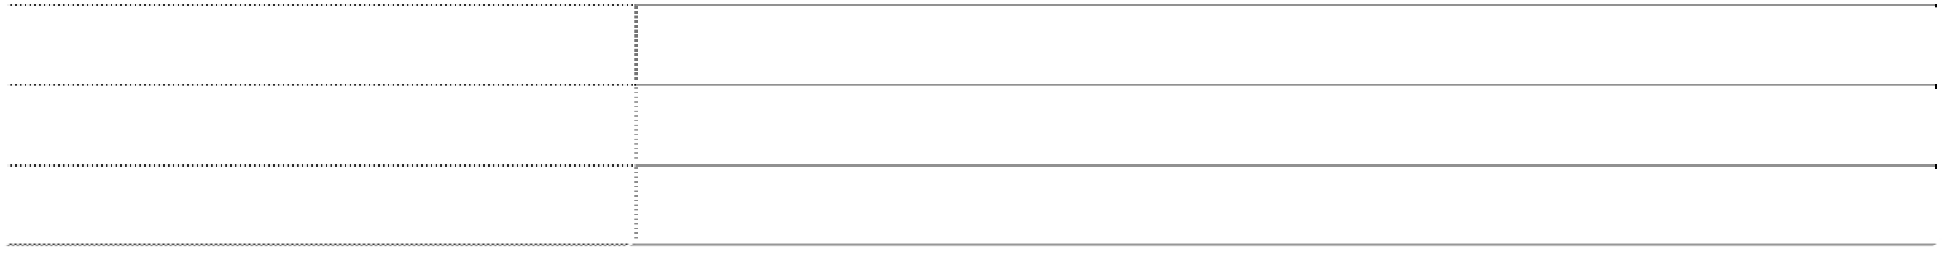

账龄组合

合并范围内关联方组合 业务费组合

以账龄特征划分为若干应收款项组合

以合并范围内的关联方为组合 其他应收款中暂未取得发票的业务费支出

按组合计提坏账准备的计提方法（账龄分析法、余额百分比法、其他方法）

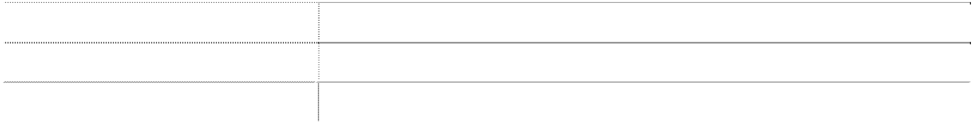

账龄组合

合并范围内关联方组合 业务费组合

账龄分析法

按个别认定法计提坏账准备 全额计提坏账

组合中，采用账龄分析法计提坏账准备的

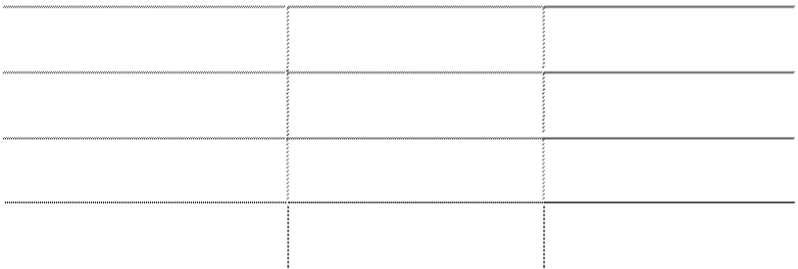

|  |  |  |
| --- | --- | --- |
| 账龄 | 应收账款计提比例(%) | 其他应收款计提比例(%) |
| 1 年以内（含 1 年） | 5.00 | 5.00 |
| 1－2 年 | 10.00 | 10.00 |
| 2－3 年 | 20.00 | 20.00 |
| 3－4 年 | 30.00 | 30.00 |

|  |  |  |
| --- | --- | --- |
| 4－5 年 | 40.00 | 40.00 |
| 5 年以上 | 100.00 | 100.00 |

**3、 单项金额虽不重大但单项计提坏账准备的应收账款** 单项计提坏账准备的理由： 有客观证据表明可能发生减值，如债务人出现撤销、破产或死亡，以其破产财 产或遗产清偿后仍不能收回，现金流量严重不足等情况的。 坏账准备的计提方法： 对有客观证据表明可能发生了减值的应收款项，将其从相关组合中分离出来， 单独进行减值测试，根据其未来现金流量现值低于其账面价值的差额，确认减 值损失，计提坏账准备。



**(十一) 存货**

**1、 存货的分类** 存货分类为：原材料、低值易耗品、库存商品、在产品、发出商品、自制半成 品等。

**2、 发出存货的计价方法** 存货发出时按加权平均法计价。

**3、 存货可变现净值的确定依据及存货跌价准备的计提方法** 期末对存货进行全面清查后，按存货的成本与可变现净值孰低提取或调整存货 跌价准备。 产成品、库存商品和用于出售的材料等直接用于出售的商品存货，在正常生产 经营过程中，以该存货的估计售价减去估计的销售费用和相关税费后的金额， 确定其可变现净值；需要经过加工的材料存货，在正常生产经营过程中，以所 生产的产成品的估计售价减去至完工时估计将要发生的成本、估计的销售费用 和相关税费后的金额，确定其可变现净值；为执行销售合同或者劳务合同而持 有的存货，其可变现净值以合同价格为基础计算，若持有存货的数量多于销售 合同订购数量的，超出部分的存货的可变现净值以一般销售价格为基础计算。 期末按照单个存货项目计提存货跌价准备；但对于数量繁多、单价较低的存货， 按照存货类别计提存货跌价准备；与在同一地区生产和销售的产品系列相关、 具有相同或类似最终用途或目的，且难以与其他项目分开计量的存货，则合并 计提存货跌价准备。

以前减记存货价值的影响因素已经消失的，减记的金额予以恢复，并在原已计 提的存货跌价准备金额内转回，转回的金额计入当期损益。

**4、 存货的盘存制度** 采用永续盘存制

**5、 低值易耗品的摊销方法** 低值易耗品采用分次转销法；

**(十二) 长期股权投资**

**1、 投资成本的确定**

（1）企业合并形成的长期股权投资 同一控制下的企业合并：公司以支付现金、转让非现金资产或承担债务方式以 及以发行权益性证券作为合并对价的，在合并日按照取得被合并方所有者权益 账面价值的份额作为长期股权投资的初始投资成本。长期股权投资初始投资成 本与支付合并对价之间的差额，调整资本公积中的股本溢价；资本公积中的股 本溢价不足冲减的，调整留存收益。合并发生的各项直接相关费用，包括为进 行合并而支付的审计费用、评估费用、法律服务费用等，于发生时计入当期损 益。 非同一控制下的企业合并：公司按照购买日确定的合并成本作为长期股权投资 的初始投资成本。合并成本为购买日购买方为取得对被购买方的控制权而付出 的资产、发生或承担的负债以及发行的权益性证券的公允价值。购买方为企业 合并而发生的审计、法律服务、评估咨询等中介费用以及其他相关管理费用于 发生时计入当期损益；购买方作为合并对价发行的权益性证券或债务性证券的 交易费用，计入权益性证券或债务性证券的初始确认金额。通过多次交易分步 实现的非同一控制下企业合并，以购买日之前所持被购买方的股权投资的账面 价值与购买日新增投资成本之和，作为该项投资的初始投资成本。本公司将合 并协议约定的或有对价作为企业合并转移对价的一部分，按照其在购买日的公 允价值计入企业合并成本。

（2）其他方式取得的长期股权投资 以支付现金方式取得的长期股权投资，按照实际支付的购买价款作为初始投资 成本。 以发行权益性证券取得的长期股权投资，按照发行权益性证券的公允价值作为 初始投资成本。 投资者投入的长期股权投资，按照投资合同或协议约定的价值（扣除已宣告但

尚未发放的现金股利或利润）作为初始投资成本，但合同或协议约定价值不公 允的除外。 在非货币性资产交换具备商业实质和换入资产或换出资产的公允价值能够可靠 计量的前提下，非货币性资产交换换入的长期股权投资以换出资产的公允价值 为基础确定其初始投资成本，除非有确凿证据表明换入资产的公允价值更加可 靠；不满足上述前提的非货币性资产交换，以换出资产的账面价值和应支付的 相关税费作为换入长期股权投资的初始投资成本。 通过债务重组取得的长期股权投资，其初始投资成本按照公允价值为基础确定。

**2、 后续计量及损益确认**

（1）后续计量 公司对子公司的长期股权投资，采用成本法核算，编制合并财务报表时按照权 益法进行调整。 对被投资单位不具有共同控制或重大影响，并且在活跃市场中没有报价、公允 价值不能可靠计量的长期股权投资，采用成本法核算。 对被投资单位具有共同控制或重大影响的长期股权投资，采用权益法核算。初 始投资成本大于投资时应享有被投资单位可辨认净资产公允价值份额的差额， 不调整长期股权投资的初始投资成本；初始投资成本小于投资时应享有被投资 单位可辨认净资产公允价值份额的差额，计入当期损益。 被投资单位除净损益以外所有者权益其他变动的处理：对于被投资单位除净损 益以外所有者权益的其他变动，在持股比例不变的情况下，公司按照持股比例 计算应享有或承担的部分，调整长期股权投资的账面价值，同时增加或减少资 本公积（其他资本公积）。

（2）损益确认 成本法下，除取得投资时实际支付的价款或对价中包含的已宣告但尚未发放的 现金股利或利润外，公司按照享有被投资单位宣告发放的现金股利或利润确认 投资收益。 权益法下，在被投资单位账面净利润的基础上考虑：被投资单位与本公司采用 的会计政策及会计期间不一致，按本公司的会计政策及会计期间对被投资单位 财务报表进行调整；以取得投资时被投资单位固定资产、无形资产的公允价值 为基础计提的折旧额或摊销额以及有关资产减值准备金额等对被投资单位净利 润的影响；对本公司与联营企业及合营企业之间发生的未实现内部交易予以抵 销等事项的适当调整后，确认应享有或应负担被投资单位的净利润或净亏损。 在公司确认应分担被投资单位发生的亏损时，按照以下顺序进行处理：首先， 冲减长期股权投资的账面价值。其次，长期股权投资的账面价值不足以冲减的， 以其他实质上构成对被投资单位净投资的长期权益账面价值为限继续确认投资

损失，冲减长期应收项目等的账面价值。最后，经过上述处理，按照投资合同 或协议约定企业仍承担额外义务的，按预计承担的义务确认预计负债，计入当 期投资损失。被投资单位以后期间实现盈利的，公司在扣除未确认的亏损分担 额后，按与上述相反的顺序处理，减记已确认预计负债的账面余额、恢复其他 实质上构成对被投资单位净投资的长期权益及长期股权投资的账面价值，同时 确认投资收益。 在持有投资期间，被投资单位能够提供合并财务报表的，应当以合并财务报表 中的净利润和其他权益变动为基础进行核算。

**3、 确定对被投资单位具有共同控制、重大影响的依据** 共同控制，是指按照合同约定对某项经济活动所共有的控制，仅在与该项经济 活动相关的重要财务和经营决策需要分享控制权的投资方一致同意时存在。投 资企业与其他方对被投资单位实施共同控制的，被投资单位为其合营企业。 重大影响，是指对一个企业的财务和经营决策有参与决策的权力，但并不能够 控制或者与其他方一起共同控制这些政策的制定。投资企业能够对被投资单位 施加重大影响的，被投资单位为其联营企业。

**4、 减值测试方法及减值准备计提方法** 重大影响以下的、在活跃市场中没有报价、公允价值不能可靠计量的长期股权 投资，其减值损失是根据其账面价值与按类似金融资产当时市场收益率对未来 现金流量折现确定的现值之间的差额进行确定。 除因企业合并形成的商誉以外的存在减值迹象的其他长期股权投资，如果可收 回金额的计量结果表明，该长期股权投资的可收回金额低于其账面价值的，将 差额确认为减值损失。

长期股权投资减值损失一经确认，不再转回。

**(十三) 投资性房地产**

投资性房地产是指为赚取租金或资本增值，或两者兼有而持有的房地产，包括已出租 的土地使用权、持有并准备增值后转让的土地使用权、已出租的建筑物（含自行建造 或开发活动完成后用于出租的建筑物以及正在建造或开发过程中将来用于出租的建 筑物）。 公司对现有投资性房地产采用成本模式计量。对按照成本模式计量的投资性房地产－ 出租用建筑物采用与本公司固定资产相同的折旧政策，出租用土地使用权按与无形资 产相同的摊销政策执行。 公司对存在减值迹象的，估计其可收回金额，可收回金额低于其账面价值的，确认相

应的减值损失。 投资性房地产减值损失一经确认，不再转回。

**(十四) 固定资产**

**1、 固定资产确认条件** 固定资产指为生产商品、提供劳务、出租或经营管理而持有，并且使用寿命超 过一个会计年度的有形资产。固定资产在同时满足下列条件时予以确认：

（1）与该固定资产有关的经济利益很可能流入企业；

（2）该固定资产的成本能够可靠地计量。

**2、 各类固定资产的折旧方法** 固定资产折旧采用年限平均法分类计提，根据固定资产类别、预计使用寿命和 预计净残值率确定折旧率。如固定资产各组成部分的使用寿命不同或者以不同 方式为企业提供经济利益，则选择不同折旧率或折旧方法，分别计提折旧。 融资租赁方式租入的固定资产，能合理确定租赁期届满时将会取得租赁资产所 有权的，在租赁资产尚可使用年限内计提折旧；无法合理确定租赁期届满时能 够取得租赁资产所有权的，在租赁期与租赁资产尚可使用年限两者中较短的期 间内计提折旧。

各类固定资产折旧年限和年折旧率如下

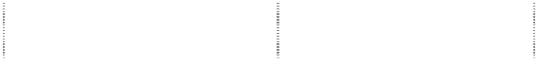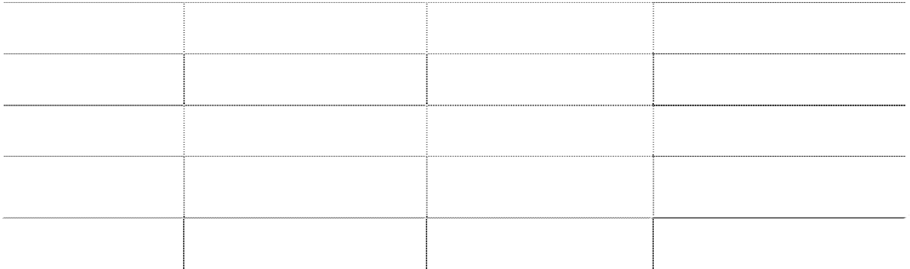

|  |  |  |  |
| --- | --- | --- | --- |
| 固定资产类别 房屋建筑物 | 折旧年限（年）  20 | 残值率（%）  10 | 年折旧率（%）  4.50 |
| 机器设备 | 10 | 10 | 9.00 |
| 运输工具 | 5 | 10 | 18.00 |
| 电子及其他设 备 | 5 | --- | 20.00 |
| 模具 | 5 | 5 | 19.00 |

**3、 固定资产的减值测试方法、减值准备计提方法** 公司在每期末判断固定资产是否存在可能发生减值的迹象。 固定资产存在减值迹象的，估计其可收回金额。可收回金额根据固定资产的公 允价值减去处置费用后的净额与固定资产预计未来现金流量的现值两者之间较 高者确定。 当固定资产的可收回金额低于其账面价值的，将固定资产的账面价值减记至可 收回金额，减记的金额确认为固定资产减值损失，计入当期损益，同时计提相 应的固定资产减值准备。

固定资产减值损失确认后，减值固定资产的折旧在未来期间作相应调整，以使 该固定资产在剩余使用寿命内，系统地分摊调整后的固定资产账面价值（扣除 预计净残值）。

固定资产的减值损失一经确认，在以后会计期间不再转回。 有迹象表明一项固定资产可能发生减值的，企业以单项固定资产为基础估计其 可收回金额。企业难以对单项固定资产的可收回金额进行估计的，以该固定资 产所属的资产组为基础确定资产组的可收回金额。

**4、 融资租入固定资产的认定依据、计价方法** 公司与租赁方所签订的租赁协议条款中规定了下列条件之一的，确认为融资租 入资产：

（1）租赁期满后租赁资产的所有权归属于本公司；

（2）公司具有购买资产的选择权，购买价款远低于行使选择权时该资产的公允 价值；

（3）租赁期占所租赁资产使用寿命的大部分；

（4）租赁开始日的最低租赁付款额现值，与该资产的公允价值不存在较大的差 异。 公司在承租开始日，将租赁资产公允价值与最低租赁付款额现值两者中较低者 作为租入资产的入账价值，将最低租赁付款额作为长期应付款的入账价值，其 差额作为未确认的融资费。

**(十五) 在建工程**

**1、 在建工程的类别** 在建工程以立项项目分类核算。

**2、 在建工程结转为固定资产的标准和时点** 在建工程项目按建造该项资产达到预定可使用状态前所发生的全部支出，作为 固定资产的入账价值。所建造的固定资产在建工程已达到预定可使用状态，但 尚未办理竣工决算的，自达到预定可使用状态之日起，根据工程预算、造价或 者工程实际成本等，按估计的价值转入固定资产，并按本公司固定资产折旧政 策计提固定资产的折旧，待办理竣工决算后，再按实际成本调整原来的暂估价 值，但不调整原已计提的折旧额。

**3、 在建工程的减值测试方法、减值准备计提方法**

公司在每期末判断在建工程是否存在可能发生减值的迹象。 在建工程存在减值迹象的，估计其可收回金额。有迹象表明一项在建工程可能 发生减值的，企业以单项在建工程为基础估计其可收回金额。企业难以对单项 在建工程的可收回金额进行估计的，以该在建工程所属的资产组为基础确定资 产组的可收回金额。 可收回金额根据在建工程的公允价值减去处置费用后的净额与在建工程预计未 来现金流量的现值两者之间较高者确定。 当在建工程的可收回金额低于其账面价值的，将在建工程的账面价值减记至可 收回金额，减记的金额确认为在建工程减值损失，计入当期损益，同时计提相 应的在建工程减值准备。 在建工程的减值损失一经确认，在以后会计期间不再转回。

**(十六) 借款费用**

**1、 借款费用资本化的确认原则** 借款费用，包括借款利息、折价或者溢价的摊销、辅助费用以及因外币借款而 发生的汇兑差额等。 公司发生的借款费用，可直接归属于符合资本化条件的资产的购建或者生产的， 予以资本化，计入相关资产成本；其他借款费用，在发生时根据其发生额确认 为费用，计入当期损益。 符合资本化条件的资产，是指需要经过相当长时间的购建或者生产活动才能达 到预定可使用或者可销售状态的固定资产、投资性房地产和存货等资产。 借款费用同时满足下列条件时开始资本化：

（1）资产支出已经发生，资产支出包括为购建或者生产符合资本化条件的资产 而以支付现金、转移非现金资产或者承担带息债务形式发生的支出；

（2）借款费用已经发生；

（3）为使资产达到预定可使用或者可销售状态所必要的购建或者生产活动已经 开始。

**2、 借款费用资本化期间** 资本化期间，指从借款费用开始资本化时点到停止资本化时点的期间，借款费 用暂停资本化的期间不包括在内。 当购建或者生产符合资本化条件的资产达到预定可使用或者可销售状态时，借 款费用停止资本化。 当购建或者生产符合资本化条件的资产中部分项目分别完工且可单独使用时， 该部分资产借款费用停止资本化。

购建或者生产的资产的各部分分别完工，但必须等到整体完工后才可使用或可 对外销售的，在该资产整体完工时停止借款费用资本化。

**3、 暂停资本化期间** 符合资本化条件的资产在购建或生产过程中发生的非正常中断、且中断时间连 续超过 3 个月的，则借款费用暂停资本化；该项中断如是所购建或生产的符合 资本化条件的资产达到预定可使用状态或者可销售状态必要的程序，则借款费 用继续资本化。在中断期间发生的借款费用确认为当期损益，直至资产的购建 或者生产活动重新开始后借款费用继续资本化。

**4、 借款费用资本化金额的计算方法** 对于为购建或者生产符合资本化条件的资产而借入的专门借款，以专门借款当 期实际发生的借款费用，减去尚未动用的借款资金存入银行取得的利息收入或 进行暂时性投资取得的投资收益后的金额，来确定借款费用的资本化金额。 对于为购建或者生产符合资本化条件的资产而占用的一般借款，根据累计资产 支出超过专门借款部分的资产支出加权平均数乘以所占用一般借款的资本化 率，计算确定一般借款应予资本化的利息金额。资本化率根据一般借款加权平 均利率计算确定。 借款存在折价或者溢价的，按照实际利率法确定每一会计期间应摊销的折价或 者溢价金额，调整每期利息金额。

**(十七) 无形资产**

**1、 无形资产的计价方法**

（1）公司取得无形资产时按成本进行初始计量； 外购无形资产的成本，包括购买价款、相关税费以及直接归属于使该项资产达 到预定用途所发生的其他支出。购买无形资产的价款超过正常信用条件延期支 付，实质上具有融资性质的，无形资产的成本以购买价款的现值为基础确定。 债务重组取得债务人用以抵债的无形资产，以该无形资产的公允价值为基础确 定其入账价值，并将重组债务的账面价值与该用以抵债的无形资产公允价值之 间的差额，计入当期损益； 在非货币性资产交换具备商业实质且换入资产或换出资产的公允价值能够可靠 计量的前提下，非货币性资产交换换入的无形资产以换出资产的公允价值为基 础确定其入账价值，除非有确凿证据表明换入资产的公允价值更加可靠；不满 足上述前提的非货币性资产交换，以换出资产的账面价值和应支付的相关税费 作为换入无形资产的成本，不确认损益。

以同一控制下的企业吸收合并方式取得的无形资产按被合并方的账面价值确定 其入账价值；以非同一控制下的企业吸收合并方式取得的无形资产按公允价值 确定其入账价值。 内部自行开发的无形资产，其成本包括：开发该无形资产时耗用的材料、劳务 成本、注册费、在开发过程中使用的其他专利权和特许权的摊销以及满足资本 化条件的利息费用，以及为使该无形资产达到预定用途前所发生的其他直接费 用。

（2）后续计量 在取得无形资产时分析判断其使用寿命。

对于使用寿命有限的无形资产，在为企业带来经济利益的期限内按直线法摊销； 无法预见无形资产为企业带来经济利益期限的，视为使用寿命不确定的无形资 产，不予摊销。

**2、 使用寿命有限的无形资产的使用寿命估计情况**



项目

预计使用寿命（年）

依据

|  |  |  |
| --- | --- | --- |
| 专利权 | 5-10 | 合同权利 |
| 非专利技术 | 10 | 合同期限以及预计给企业带来经济利息的期限孰短 |
| 土地使用权 | 50 | 合同权利 |
| 财务软件 | 5-10 | 预计给企业带来经济利益的期限 |

对于无形资产的使用寿命按照下述程序进行判断：

（1）来源于合同性权利或其他法定权利的无形资产，其使用寿命不应超过合同 性权利或其他法定权利的期限；

（2）合同性权利或其他法定权利在到期时因续约等延续、且有证据表明企业续 约不需要付出大额成本的，续约期应当计入使用寿命。合同或法律没有规定使 用寿命的，本公司综合各方面因素判断，以确定无形资产能为企业带来经济利 益的期限。 按上述程序仍无法合理确定无形资产为企业带来经济利益期限的，该项无形资 产应作为使用寿命不确定的无形资产。使用寿命不确定的无形资产不进行摊销。 每年末，对使用寿命有限的无形资产的使用寿命及摊销方法进行复核。 经复核，本年年末无形资产的使用寿命及摊销方法与以前估计未有不同。

**3、 无形资产减值准备的计提** 对于使用寿命确定的无形资产，如有明显减值迹象的，年末进行减值测试。 对于使用寿命不确定的无形资产，每年末进行减值测试。 对无形资产进行减值测试，估计其可收回金额。可收回金额根据无形资产的公 允价值减去处置费用后的净额与无形资产预计未来现金流量的现值两者之间较 高者确定。

当无形资产的可收回金额低于其账面价值的，将无形资产的账面价值减记至可 收回金额，减记的金额确认为无形资产减值损失，计入当期损益，同时计提相 应的无形资产减值准备。 无形资产减值损失确认后，减值无形资产的折耗或者摊销费用在未来期间作相 应调整，以使该无形资产在剩余使用寿命内，系统地分摊调整后的无形资产账 面价值（扣除预计净残值）。 无形资产的减值损失一经确认，在以后会计期间不再转回。 有迹象表明一项无形资产可能发生减值的，公司以单项无形资产为基础估计其 可收回金额。公司难以对单项资产的可收回金额进行估计的，以该无形资产所 属的资产组为基础确定无形资产组的可收回金额。

**4、 划分公司内部研究开发项目的研究阶段和开发阶段具体标准** 研究阶段：为获取并理解新的科学或技术知识等而进行的独创性的有计划调查、 研究活动的阶段。 开发阶段：在进行商业性生产或使用前，将研究成果或其他知识应用于某项计 划或设计，以生产出新的或具有实质性改进的材料、装置、产品等活动的阶段。 内部研究开发项目研究阶段的支出，在发生时计入当期损益。

**5、 开发阶段支出符合资本化的具体标准** 公司根据实际情况，对于内部研究开发项目开发阶段的支出在同时满足以下五 个条件时确认为无形资产：

（1）公司对该项目方案所采用技术的分析，从技术的角度讲是完全能够生产出 产品的，且公司已经对该项目方案所需采用的技术进行了充分的分析论证和测 试，即该项目从技术的角度来讲完全是可行的；

（2）公司在完成项目方案的开发，取得技术成功并形成样品后交由部分下游客 户试用，能够带来稳定的经济效益。对于经济效益的评价，公司在确认直接经 济效益达到或超过项目投入(包括项目研发阶段和项目市场化开发阶段)的所有 成本时，认为该项目的市场化开发达到预定的经济效益；

（3）本公司市场部通过市场调研，确认该项目方案进入市场化开发阶段后三年 内，能够持续为本公司带来稳定的收益；

（4）本公司研发中心、市场部配备专业人员来完成开发和推广，同时本公司财 务部门在年度的预算中也为项目技术方案开发及市场化开发阶段提供了资金预 算，从人、财、物上保证项目的顺利开发；

（5）本公司对各个研发项目方案，已经按照直接人工、直接材料投入、设计费、 试制费、折旧摊销、调试费等费用明细进行归集，在核算过程中，如果发生的 某笔费用系为多个项目而发生，能够按照一定比例分摊的，分摊后归集到该项

目中，不能够按照一定比例分摊的，则直接计入当期管理费用。

只有同时符合以上五个条件，公司才将开发阶段的支出资本化，不满足上述条 件的开发支出，计入当期损益。

**(十八) 商誉**

因非同一控制下企业合并形成的商誉，其初始成本是合并成本大于合并中取得的被购 买方可辨认净资产公允价值份额的差额。 商誉在其相关资产组或资产组组合处置时予以转出，计入当期损益。 本公司对商誉不摊销，商誉至少在每年年度终了进行减值测试。 本公司进行商誉减值测试，对于因企业合并形成的商誉的账面价值，自购买日起按照 合理的方法分摊至相关的资产组；难以分摊至相关的资产组的，将其分摊至相关的资 产组组合。在将商誉的账面价值分摊至相关的资产组或者资产组组合时，按照各资产 组或者资产组组合的公允价值占相关资产组或者资产组组合公允价值总额的比例进 行分摊。公允价值难以可靠计量的，按照各资产组或者资产组组合的账面价值占相关 资产组或者资产组组合账面价值总额的比例进行分摊。 在对包含商誉的相关资产组或者资产组组合进行减值测试时，如与商誉相关的资产组 或者资产组组合存在减值迹象的，先对不包含商誉的资产组或者资产组组合进行减值 测试，计算可收回金额，并与相关账面价值相比较，确认相应的减值损失。再对包含 商誉的资产组或者资产组组合进行减值测试，比较这些相关资产组或者资产组组合的 账面价值（包括所分摊的商誉的账面价值部分）与其可收回金额，如相关资产组或者 资产组组合的可收回金额低于其账面价值的，确认商誉的减值损失。 商誉减值损失在发生时计入当期损益，且在以后会计期间不予转回。

**(十九) 长期待摊费用**

长期待摊费用为已经发生但应由本年和以后各期负担的分摊期限在一年以上的各项 费用。

**1、 摊销方法**

长期待摊费用在受益期内平均摊销

**2、 摊销年限**

有明确受益期的，在受益期内平均摊销；无明确受益期的，按 3-5 年平均摊销。

**(二十) 预计负债**

本公司涉及诉讼、债务担保、亏损合同、重组事项时，如该等事项很可能需要未来以 交付资产或提供劳务、其金额能够可靠计量的，确认为预计负债。

**1、 预计负债的确认标准** 与或有事项相关的义务同时满足下列条件时，本公司确认为预计负债：

（1）该义务是本公司承担的现时义务；

（2）履行该义务很可能导致经济利益流出本公司；

（3）该义务的金额能够可靠地计量。

**2、 预计负债的计量方法** 本公司预计负债按履行相关现时义务所需的支出的最佳估计数进行初始计量。 本公司在确定最佳估计数时，综合考虑与或有事项有关的风险、不确定性和货 币时间价值等因素。对于货币时间价值影响重大的，通过对相关未来现金流出 进行折现后确定最佳估计数。

最佳估计数分别以下情况处理： 所需支出存在一个连续范围（或区间），且该范围内各种结果发生的可能性相同 的，则最佳估计数按照该范围的中间值即上下限金额的平均数确定。 所需支出不存在一个连续范围（或区间），或虽然存在一个连续范围但该范围内 各种结果发生的可能性不相同的，如或有事项涉及单个项目的，则最佳估计数 按照最可能发生金额确定；如或有事项涉及多个项目的，则最佳估计数按各种 可能结果及相关概率计算确定。 本公司清偿预计负债所需支出全部或部分预期由第三方补偿的，补偿金额在基 本确定能够收到时，作为资产单独确认，确认的补偿金额不超过预计负债的账 面价值。

**(二十一) 收入**

**1、 销售商品收入确认时间的具体判断标准** 公司已将商品所有权上的主要风险和报酬转移给购买方；公司既没有保留与所 有权相联系的继续管理权，也没有对已售出的商品实施有效控制；收入的金额 能够可靠地计量；相关的经济利益很可能流入企业；相关的已发生或将发生的 成本能够可靠地计量时，确认商品销售收入实现。

**2、 确认让渡资产使用权收入的依据** 与交易相关的经济利益很可能流入企业，收入的金额能够可靠地计量时。分别 下列情况确定让渡资产使用权收入金额：

（1）利息收入金额，按照他人使用本企业货币资金的时间和实际利率计算确定。

（2）使用费收入金额，按照有关合同或协议约定的收费时间和方法计算确定。

**3、 按完工百分比法确认提供劳务的收入和建造合同收入时，确定合同完工进度的 依据和方法** 在资产负债表日提供劳务交易的结果能够可靠估计的，采用完工百分比法确认

提供劳务收入。提供劳务交易的完工进度，依据已完工作的测量确定。 按照已收或应收的合同或协议价款确定提供劳务收入总额，但已收或应收的合 同或协议价款不公允的除外。资产负债表日按照提供劳务收入总额乘以完工进 度扣除以前会计期间累计已确认提供劳务收入后的金额，确认当期提供劳务收 入；同时，按照提供劳务估计总成本乘以完工进度扣除以前会计期间累计已确 认劳务成本后的金额，结转当期劳务成本。 在资产负债表日提供劳务交易结果不能够可靠估计的，分别下列情况处理：

（1）已经发生的劳务成本预计能够得到补偿的，按照已经发生的劳务成本金额 确认提供劳务收入，并按相同金额结转劳务成本。

（2）已经发生的劳务成本预计不能够得到补偿的，将已经发生的劳务成本计入 当期损益，不确认提供劳务收入。

**(二十二) 政府补助**

**1、 类型** 政府补助，是本公司从政府无偿取得的货币性资产与非货币性资产。分为与资 产相关的政府补助和与收益相关的政府补助。

**2、 会计处理**

与购建固定资产、无形资产等长期资产相关的政府补助，确认为递延收益，按 照所建造或购买的资产使用年限分期计入营业外收入； 与收益相关的政府补助，用于补偿企业以后期间的相关费用或损失的，取得时 确认为递延收益，在确认相关费用的期间计入当期营业外收入；用于补偿企业 已发生的相关费用或损失的，取得时直接计入当期营业外收入。

**(二十三) 递延所得税资产和递延所得税负债** 对于可抵扣暂时性差异确认递延所得税资产，以未来期间很可能取得的用来抵扣可抵 扣暂时性差异的应纳税所得额为限。 对于应纳税暂时性差异，除特殊情况外，确认递延所得税负债。 不确认递延所得税资产或递延所得税负债的特殊情况包括：商誉的初始确认；除企业 合并以外的发生时既不影响会计利润也不影响应纳税所得额（或可抵扣亏损）的其他 交易或事项。 当拥有以净额结算的法定权利，且意图以净额结算或取得资产、清偿负债同时进行时， 本公司当期所得税资产及当期所得税负债以抵销后的净额列报。 当拥有以净额结算当期所得税资产及当期所得税负债的法定权利，且递延所得税资产 及递延所得税负债是与同一税收征管部门对同一纳税主体征收的所得税相关或者是

对不同的纳税主体相关，但在未来每一具有重要性的递延所得税资产及负债转回的期 间内，涉及的纳税主体意图以净额结算当期所得税资产和负债或是同时取得资产、清 偿负债时，本公司递延所得税资产及递延所得税负债以抵销后的净额列报。

**(二十四) 经营租赁、融资租赁**

**1、 经营租赁会计处理**

（1）公司租入资产所支付的租赁费，在不扣除免租期的整个租赁期内，按直线 法进行分摊，计入当期费用。公司支付的与租赁交易相关的初始直接费用，计 入当期费用。 资产出租方承担了应由公司承担的与租赁相关的费用时，公司将该部分费用从 租金总额中扣除，按扣除后的租金费用在租赁期内分摊，计入当期费用。

（2）公司出租资产所收取的租赁费，在不扣除免租期的整个租赁期内，按直线 法进行分摊，确认为租赁收入。公司支付的与租赁交易相关的初始直接费用， 计入当期费用；如金额较大的，则予以资本化，在整个租赁期间内按照与租赁 收入确认相同的基础分期计入当期收益。 公司承担了应由承租方承担的与租赁相关的费用时，公司将该部分费用从租金 收入总额中扣除，按扣除后的租金费用在租赁期内分配。

**2、 融资租赁会计处理**

（1）融资租入资产：公司在承租开始日，将租赁资产公允价值与最低租赁付款 额现值两者中较低者作为租入资产的入账价值，将最低租赁付款额作为长期应 付款的入账价值，其差额作为未确认的融资费用。公司采用实际利率法对未确 认的融资费用，在资产租赁期间内摊销，计入财务费用。公司发生的初始直接 费用，计入租入资产价值。

（2）融资租出资产：公司在租赁开始日，将应收融资租赁款，未担保余值之和 与其现值的差额确认为未实现融资收益，在将来收到租金的各期间内确认为租 赁收入。公司发生的与出租交易相关的初始直接费用，计入应收融资租赁款的 初始计量中，并减少租赁期内确认的收益金额。

**(二十五) 关联方** 一方控制、共同控制另一方或对另一方施加重大影响，以及两方或两方以上同受一方 控制、共同控制的，构成关联方。关联方可为个人或企业。仅仅同受国家控制而不存 在其他关联方关系的企业，不构成本公司的关联方。 本公司的关联方包括但不限于：

（1）本公司的母公司；

（2）本公司的子公司；

（3）与本公司受同一母公司控制的其他企业；

（4）对本公司实施共同控制的投资方；

（5）对本公司施加重大影响的投资方；

（6）本公司的合营企业，包括合营企业的子公司；

（7）本公司的联营企业，包括联营企业的子公司；

（8）本公司的主要投资者个人及与其关系密切的家庭成员 ；

（9）本公司或其母公司的关键管理人员及与其关系密切的家庭成员；

（10）本公司的主要投资者个人、关键管理人员或与其关系密切的家庭成员控制、 共同控制的其他企业。

**(二十六) 主要会计政策、会计估计的变更 1、 会计政策变更** 本报告期公司主要会计政策未发生变更。

**2、 会计估计变更** 本报告期公司主要会计估计未发生变更。

**(二十七) 前期会计差错更正**

**1、 追溯重述法** 本报告期未发生采用追溯重述法的前期会计差错更正事项。

**2、 未来适用法** 本报告期未发生采用未来适用法的前期会计差错更正事项。



|  |  |  |  |
| --- | --- | --- | --- |
| **三、**  **(一)** | **税项**  **公司主要税种和税率** |  |  |
|  | 税种 计税依据 | 税率 |
|  | 增值税 按税法规定计算的销售货物和应税劳务收入为基础计算 |  | 17% |
|  | 销项税额，在扣除当期允许抵扣的进项税额后，差额部分 |  |  |
|  | 为应交增值税 |  |  |
|  | 营业税 按应税营业收入计征 |  | 5% |
|  | 城市维护建设税 按实际缴纳的营业税、增值税及消费税计征 |  | 7% |
|  | 教育费附加 按实际缴纳的营业税、增值税及消费税计征 |  | 3% |
|  | 地方教育费附加 按实际缴纳的营业税、增值税及消费税计征 |  | 2% |



企业所得税

按应纳税所得额计征

企业所得税税率说明： 1、本公司及本公司之子公司长春高琦聚酰亚胺材料有限公司（以下简称“长春高琦”） 系国家高新技术企业，根据国家所得税税收优惠政策，享受 15%的所得税征收税率。 2、本公司之子公司香港惠程有限公司注册地为香港，根据相关法规规定，香港的利 得税（即企业所得税）为 16.5%。

3、除上述子公司以外的其他子公司执行 25%的所得税率。

**(二) 税收优惠及批文**

20011 年 10 月 31 日，本公司接到深圳市科技工贸和信息化委员会、深圳市财政委员 会、深圳市国家税务局和深圳市地方税务局联合批准颁发的高新技术企业证书,证书 编号 GF201144200187,本公司已到相关部门备案。根据高新技术企业所得税优惠政策， 本公司 2011 年度、2012 年度和 2013 年度执行企业所得税率为 15%。

2011 年 11 月 14 日，本公司之子公司长春高琦接到吉林省科学技术厅、吉林省财政 厅、吉林省国家税务局和吉林省地方税务局联合批准颁发的高新技术企业证书，证书 编号 GR201122000038，本公司已到相关部门备案。根据高新技术企业所得税优惠政 策，本公司 2011 年度、2012 年度和 2013 年度执行企业所得税率为 15%

**四、 企业合并及合并财务报表**

（本节下列表式数据中的金额单位，除非特别注明外均为人民币万元。）

**(一) 子公司情况**

**1、 通过设立或投资等方式取得的子公司**

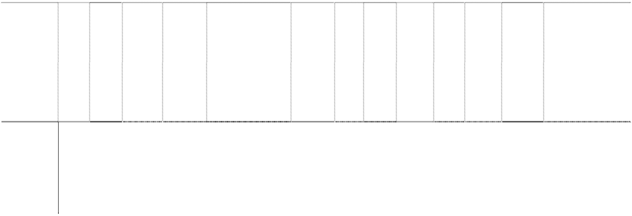

实质

上构 成对 子公

从母公司所有者权益冲

少数股东

减子公司少数股东分担

子公司

期末实际 司净 持股比 表决权比 是否合 少数股东

业务性质 注册资本 经营范围

权益中用

的本年亏损超过少数股

于冲减少

子公司全称

注册地

类型 出资额 投资 例(%) 例(%) 并报表 权益 东在该子公司期初所有 数股东损

的其 者权益中所享有份额后

益的金额

他项 的余额

目余 额

吉林高琦聚酰

亚胺材料有限

公司

（ “ 吉林高 琦”）*1

有限公

司

吉林

市

制造业

38,140.83

筹建聚酰亚胺生产项

目(筹建期间不得生产 经营)

38,140.83 --- 100.00 100.00

是

---

---

---

江西先材纳米

纤维科技有限 公司（“江西先 材”）*2

有限公

司

南昌 制造业

9,000.00

聚酰亚胺、聚酰胺、聚

氨酯、腈纶、聚乳酸聚 合物纳米纤维和碳纳 米纤维及其纳米纤维 电池隔膜、绝缘膜、过

6,102.00

--- 67.80

67.80

是

---

---

2,830.14

实质 上构

子公司全称

子公司 类型

注册地 业务性质 注册资本 经营范围

期末实际 出资额

成对 子公

司净 持股比

投资 例(%) 的其

他项 目余

表决权比 例(%)

是否合 并报表

少数股东 权益

少数股东 权益中用 于冲减少 数股东损 益的金额

从母公司所有者权益冲 减子公司少数股东分担 的本年亏损超过少数股 东在该子公司期初所有 者权益中所享有份额后 的余额

深圳市惠程高 能能源科技有 限公司

（ “ 惠程高 能”）*3

长春聚明光电 材料有限公司

有限公 深圳

司 市

有限公 长春

制造业 500.00

制造业 200.00

滤膜、纳米纤维布的销 售。

超级电容器、高能电 容、电池储能组件、电 动车及工具用动力电 容、光伏太阳能路灯组 件、UPS 用中继电容 及材料的研发、购销： 信息咨询（不含人才中 介服务及其他限制项 目）

柔性透明聚酰亚胺薄 膜及相关制品，可用于 OLED 白光照明、薄膜 太阳能电池、防电磁辐

额

500.00 --- 100.00 100.00 是 --- --- ---

180.00 --- 90.00 90.00 是 19.90 --- ---

（ ” 长春聚 司 市



明”）*4

射透明薄膜、射频电路 板、触摸屏等领域，具 体经营范围以营业执



实质

上构 成对

从母公司所有者权益冲

少数股东

子公

减子公司少数股东分担

子公司

期末实际 司净 持股比 表决权比 是否合 少数股东

注册地 业务性质 注册资本 经营范围

权益中用

的本年亏损超过少数股

于冲减少

子公司全称

类型 出资额 投资 例(%) 例(%) 并报表 权益 东在该子公司期初所有 数股东损

的其 者权益中所享有份额后

益的金额

他项 的余额

目余 额

照为准。

北京高航复合

材料有限公司 有限

北京 制造业

1,000.00 销售高分子复合材料

630.00

--- 63.00

63.00

是 339.02

---

---

（ ” 北京高 公司

航”）*5

*1 吉林高琦聚酰亚胺材料有限公司，系由控股子公司长春应化特种工程塑料有限公司与中国科学院长春应用化学科技总公司共同出资组建， 于 2008 年 8 月 29 日成立。公司注册资本 2,500 万，实收资本现为 2,200 万元，根据协议、章程规定此注册资本分期于 2010 年 8 月 25 日之前

缴足，长春高琦应投资 2200 万元（截止目前已实际投入 1936 万元），占总股本的 88%。

根据 2009 年 10 月 20 日长春高琦与长春应化科技签订的《吉林高琦出资转让协议》，长春应化科技将其持有的吉林高琦的股权 300 万元（出

资未到位）无偿转让给长春高琦，因此剩余注册资本由长春高琦在规定期限内缴足。

2010 年 1 月，长春高琦缴足剩余 300 万元注册资本，缴足后共投入注册资本 2,500 万元，占总的注册资本 100%

2010 年 3 月，长春高琦对吉林高琦增资 2,500 万元，增资后吉林高琦注册资本 5,000 万元，全部由长春高琦投入。

2011 年 2 月，长春高琦对吉林高琦增资 33,140.83 万元，增资后吉林高琦注册资本 38,140.83 万元，全部由长春高琦投入。

*2 江西先材纳米纤维科技有限公司，系由控股子公司长春高琦与江西师范大学、候豪情共同出资组建，于 2009 年 6 月 5 日成立。公司注册资

本 750 万，实收资本 750 万元，长春应化特种工程塑料有限公司出资 450 万，占 60%的持股比例，江西师范大学和候豪情以“高速制备聚合物 纳米纤维新方法及高性能纳米纤维布形成”等相关知识产权评估作价 300 万出资，占 40%的持股比例。

2010.4.30 长春高琦购买候豪情 24%股权，购买价格为初始投资成本 180 万元，股权转让后长春高琦持有江西先材 84%的股权。

2010.9.24 长春高琦第二届董事会第十四次会议通过现金增资江西先材 750 万，其中长春高琦现金投入人民币 527.5 万元，江西师大现金投入

人民币 22.5 万元，丁孟贤先生现金投入人民币 20 万元，高连勋先生现金投入人民币 20 万元，侯豪情先生现金投入人民币 150 万元，程楚云 先生现金投入人民币 10 万元。增资后长春高琦持股比例为 77.17%。

2011 年 12 月 28 日，本公司第三届董事会第二十六次会议通过现金增资江西先材 4,752 万元，同时其他股东增资 2,748 万元。增资后本公司持 股比例为 52.80%，成为控股股东，长春高琦的持股比例为 15.00%，本公司合计持有该公司 67.80%的股权。

*3 深圳市惠程高能能源科技有限公司，系公司与王斌共同出资组建，于 2009 年 10 月 27 日成立。公司注册资本 500 万，分次缴足，实收资本

现为 500 万元，本公司出资 450 万，占 90%的持股比例，王斌出资 50 万，占 10%的持股比例。

2010 年 8 月 16 号，深圳惠程第三届董事会第十八次会议通过《关于拟与控股子公司深圳市惠程高能能源科技有限公司股东王斌

先生签订协议购买其出资的议案》，根据该决议，2011 年 1 月，本公司购买王斌持有的惠程高能的 50 万元人民币的出资，购买价格为 50 万元， 购买后公司持股比例上升为 100%。

*4 长春聚明光电材料有限公司，系由控股子公司长春高琦聚酰亚胺材料有限公司与方省众、屠国力共同出资组建，于 2010 年 10 月 26 日成立。

公司注册资本 200 万，实收资本现为 200 万元，长春高琦聚酰亚胺材料有限公司出资 180 万，持有该公司 90%的的股权，方省众和屠国力分 别出资 10 万，分别持有该公司 5%、5%的股权。

*5 北京高航复合材料有限公司，系公司与何峰、王凯、詹茂盛共同出资组建，于 2011 年 04 月 12 日成立。公司注册资本 1000 万，实收资本 为 1000 万元，本公司出资 630 万，持有该公司 63%的股权，何峰、王凯、詹茂盛分别出资 300 万、17.5 万、52.5 万，分别持有该公司 30%、 1.75%、5.25%的持股比例。

**2、 通过非同一控制下企业合并取得的子公司**



子公

实质上构

成对子公

表决权 是否

少数股东

权益中用

注册 业务性 期末实际 持股比

从母公司所有者权益

冲减子公司少数股东 分担的本年亏损超过

子公司全称

司类

型

注册资本 经营范围

地

质

出资额

司净投资

的其他项

比例

例(%)

(%)

合并 少数股东权益 于冲减少

少数股东在该子公司

报表 数股东损

期初所有者权益中所

目余额 益的金额

享有份额后的余额

长春高琦聚

酰亚胺材料 有限公司

（ “ 长春高 琦”）*1

有限

公司

长春

市

制造业

9,759.62

高分子材

料、无石棉 摩擦材料、 特种工程塑 料制品加工 及技术咨询 电力设备及 相关配件产 品的销售、 提供技术支 持服务

39,696.00

香港惠程有

限公司（“香 港惠程”）*2

有限

公司

香港 贸易业 HKD1 万

170.95.00

|  |  |  |  |  |  |  |
| --- | --- | --- | --- | --- | --- | --- |
| --- | 84.63 | 84.63 | 是 | 6,978.00 | --- | --- |
| --- | 100.00 | 100.00 | 是 | --- | --- | --- |

*1 长春高琦原名“长春应化特种工程塑料有限公司”，系自然人丁孟贤、高连勋等人共同出资，于 2004 年 3 月 30 日成立，注册资本为 180 万

元。

2008 年本公司投入 2,600 万元，长春高琦的注册资本变更为 1,125 万元，本公司持有股权为 52%。

2009 年 6 月 3 日，本公司、中国科学院长春应用化学科技总公司、杨诚等 25 位自然人股东分别出资 2,200 万元、300 万元、2,600 万元，其中：

495 万元、67.5 万元、585 万元计入注册资本，3,952.50 万元计入资本公积。增资后，长春高琦的注册资本变更为 2,272.5 万元，本公司持有股 权变更为 47.52%。

2009 年 11 月 30 日，本公司、中国科学院长春应用化学科技总公司、侯豪情等 7 位自然人股东分别现金出资 455 万元、300 万元、245 万元 ， 中国科学院宁波材料技术与工程研究所和方省众以知识产权专有技术出资 400 万元，其中：102.375 万元、67.5 万元、55.125 万元、90 万元计 入注册资本，1,085 万元计入资本公积。增资后，长春高琦的注册资本变更为 2,587.5 万元，本公司持有股权变更为 45.696%。

2009 年 12 月 15 日，何芳、匡晓明分别将所持有的 5.304%、3.260%股权转让给本公司。转让后，本公司持有股权变更为 54.26%。

2011 年 1 月 2 日,本公司用募集资金人民币 33,140.83 万元和自有资金人民币 315.17 万元，合计人民币 33,456.00 万元对长春高琦进行增资，长

春高琦其他股东以人民币 1,544.00 万元现金增资到长春高琦，合计长春高琦本次增资总额为人民币 35,000.00 万元。其中 7,172.13 万元作为长

春高琦新增注册资本，余下 27,827.87 万元计入长春高琦的资本公积，长春高琦的注册资本增加到 9,759.62 万元人民币，本公司持有该公司

84.63%的股权。

*2 香港惠程成立于 2007 年 12 月 3 日，由品勉有限公司（BEMAC COMPANY LIMITED)以 1 元港币注册成立，2008 年转让给本公司。2008

年香港惠程再发行 9,999 股，每股 1 元，全部由本公司认购，该公司注册资本变为港币 1 万元，本公司共投入了 25 万美元（折合港币 1,950,000.00

元，人民币 1,709,525.00 元），其中港币 1 万元（折合人民币 8,764.70 元）作为股本，港币 194 万元（折合人民币 1,700,760.30 元）计入资本 公积。

**(二) 合并范围发生变更的说明**

**1、 与上期相比本期新增合并单位 1 家，原因为：本公司新设立北京高航复合材 料有限公司。**

**(三) 本期新纳入合并范围的主体和本期不再纳入合并范围的主体**

**1、 本期新纳入合并范围的子公司、特殊目的主体、通过受托经营或承租等方式形 成控制权的经营实体**

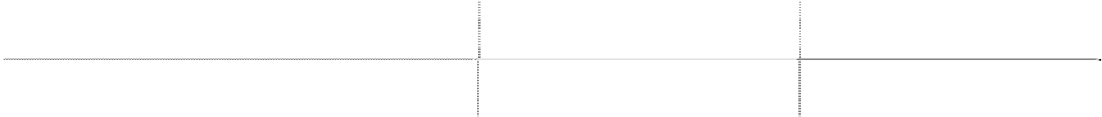

|  |  |  |  |
| --- | --- | --- | --- |
|  | 名称 | 期末净资产 | 本期净利润 |
| 北京高航 |  | 9,162,804.14 | -837,195.86 |

**(四) 境外经营实体主要报表项目的折算汇率（HKD/RMB）** 资产负债表中的资产和负债项目，采用资产负债表日的即期汇率折算；所有者权益项 目除“未分配利润”项目外，其他项目采用发生时的即期汇率折算。利润表中的收入 和费用项目，采用交易发生日的即期汇率折算。按照上述折算产生的外币财务报表折 算差额，在资产负债表所有者权益项目下单独列示。

**五、 合并财务报表主要项目注释**

（以下金额单位若未特别注明者均为人民币元） **(一) 货币资金**



年末余额

年初余额

项目

|  |  |  |  |  |  |  |
| --- | --- | --- | --- | --- | --- | --- |
| 现金  人民币 | 外币金额 | 折算率 | 人民币金额  121,534.39 | 外币金额 | 折算率 | 人民币金额  109,127.03 |
| 小计 |  |  | 121,534.39 |  |  | 109,127.03 |
| 银行存款 |  |  |  |  |  |  |
| 人民币 |  |  | 486,053,445.28 |  |  | 624,504,251.32 |
| 港币 | 4,111.22 | 0.8107 | 3,332.97 | 891.23 | 0.8509 | 758.37 |
| 美元 | 102,261.00 | 6.3072 | 644,978.87 | 91,905.97 | 6.6227 | 608,665.68 |
| 欧元 | 68,812.92 | 8.1668 | 561,982.63 | 897.45 | 8.8065 | 7,903.40 |
| 小计 其他货币资金 |  |  | 487,263,739.75 |  |  | 625,121,578.77 |
| 人民币 | 1,759,227.94 | | |  |  | 8,839,713.64 |
| 美元 | --- | | | 15.57 | 6.6227 | 103.12 |
| 小计 | 1,759,227.94 | | |  |  | 8,839,816.76 |
| 合计 | 489,144,502.08 | | |  |  | 634,070,522.56 |

其中受限制的货币资金明细如下：



项目

年末余额

年初余额

|  |  |  |  |
| --- | --- | --- | --- |
| 保函保证金 |  | 1,741,828.91 | 4,222.67 |
| 信用证保证金 |  | 17,399.03 | 869,100.95 |
|  | 合计 | 1,759,227.94 | 873,323.62 |

截至 2011 年 12 月 31 日，其他货币资金中人民币 1,741,828.91 元为本公司向银行申 请开具无条件、不可撤销的担保函所存入的保证金存款。



**(二) 应收票据**

**1、 应收票据的分类**

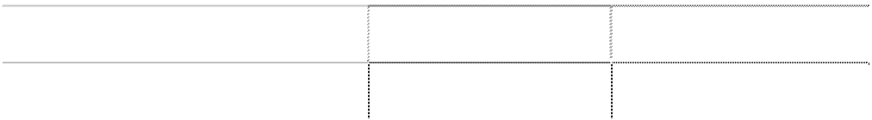

|  |  |  |  |
| --- | --- | --- | --- |
| 银行承兑汇票 | 种类 | 年末余额  5,467,752.49 | 年初余额  10,178,660.00 |
|  | 合计 | 5,467,752.49 | 10,178,660.00 |

**2、年末公司已经背书给他方但尚未到期的票据情况** 公司已经背书给其他方但尚未到期的票据金额最大的前五项

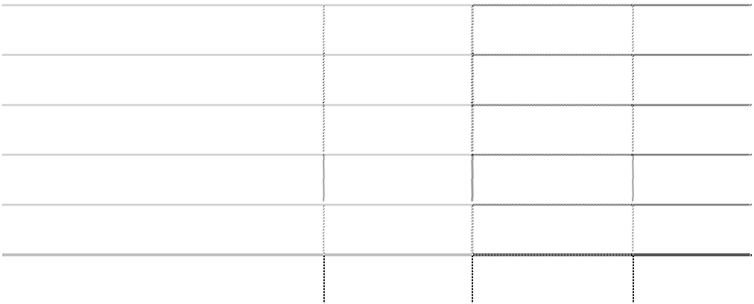

|  |  |  |  |
| --- | --- | --- | --- |
| 出票单位 佛山市嘉萍贸易有限公司 | 出票日期  2011 年 7 月 4 日 | 到期日  2012 年 1 月 4 日 | 金额  1,000,000.00 |
| 淮南市鑫港商贸有限公司 | 2011 年 7 月 18 日 | 2012 年 1 月 18 日 | 500,000.00 |
| 湖北华尔靓科技有限公司 | 2011 年 9 月 28 日 | 2012 年 3 月 26 日 | 500,000.00 |
| 安庆市兴达电器安装有限责任公司 | 2011 年 11 月 30 日 | 2012 年 5 月 30 日 | 500,000.00 |
| 南龙（连云港）化学有限公司 | 2011 年 7 月 28 日 | 2012 年 1 月 17 日 | 400,000.00 |
| 合计 |  |  | 2,900,000.00 |

**3、 期末应收票据中无持本公司 5％以上（含 5％）表决权股份的股东单位欠款**

**(三) 应收账款**

**1、 应收账款账龄分析**

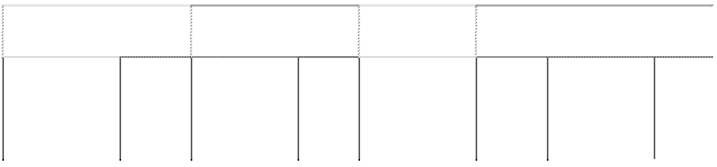

年末余额

账面余额

坏账准备

账面余额

账龄

比例

比例

年初余额

坏账准备

比例

比例

金额 金额 金额 金额

|  |  |  |  |  |  |  |  |  |
| --- | --- | --- | --- | --- | --- | --- | --- | --- |
| 一年以内 | 146,549,460.99 | （%）  77.57 | 7,327,473.05 | （%）  5.00 | 155,038,362.18 | （%）  76.98 | 7,751,918.11 | （%）  5.00 |
| 一至二年 | 30,678,618.17 | 16.24 | 3,067,861.82 | 10.00 | 27,658,422.11 | 13.73 | 2,765,842.21 | 10.00 |
| 二至三年 | 5,131,177.50 | 2.71 | 1,026,235.50 | 20.00 | 11,085,991.55 | 5.51 | 2,217,198.31 | 20.00 |
| 三至四年 | 4,015,789.88 | 2.13 | 1,204,736.96 | 30.00 | 4,696,779.88 | 2.33 | 1,409,033.96 | 30.00 |
| 四至五年 | 1,831,065.29 | 0.97 | 732,426.12 | 40.00 | 2,204,475.29 | 1.10 | 881,790.12 | 40.00 |
| 五年以上 | 717,251.72 | 0.38 | 717,251.72 | 100.00 | 710,087.36 | 0.35 | 710,087.36 | 100.00 |
| 合计 | 188,923,363.55 | 100.00 | 14,075,985.17 | 7.45 | 201,394,118.37 | 100.00 | 15,735,870.07 | 7.81 |

**2、 应收账款按种类披露**



年末余额

年初余额

账面余额

坏账准备

账面余额

坏账准备

种类

比例

比例

比例

比例

金额 金额 金额 金额

（%） （%） （%） （%）

单项金额重大并单

项计提坏账准备的 应收账款

---

---

---

---

---

---

---

---

按组合计提坏账准

备的应收账款

账龄分析法组合 188,923,363.55 100.00

14,075,985.17

7.45 201,394,118.37 100.00

15,735,870.07

7.81

合并范围内关联方

---

---

---

---

---

---

---

---

组合

组合小计

188,923,363.55 100.00

14,075,985.17

7.45 201,394,118.37 100.00

15,735,870.07

7.81

单项金额虽不重大

但单项计提坏账准 备的应收账款

---

---

---

---

---

---

---

---

合计

188,923,363.55 100.00

14,075,985.17

7.45 201,394,118.37 100.00

15,735,870.07

7.81

应收账款种类说明：

（1）年末数中无单项金额重大并单项计提坏账准备的应收账款。

（2）组合中，采用账龄分析法计提坏账准备的应收账款

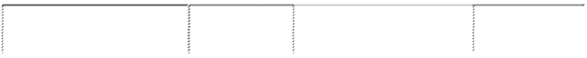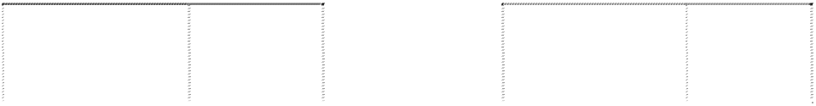

|  |  |  |  |  |
| --- | --- | --- | --- | --- |
|  | 年末余额  账面余额 |  | 年初余额  账面余额 |  |
| 账龄 |  |  |  |
|  | 比例 | 坏账准备 | 比例 | 坏账准备 |
|  | 金额 |  | 金额 |  |
|  | （%） |  | （%） |  |
| 1 年以内(含 1 年) | 146,549,460.99 77.57 | 7,327,473.05 | 155,038,362.18 76.98 | 7,751,918.11 |
| 1 年至 2 年(含 2 年) | 30,678,618.17 16.24 | 3,067,861.82 | 27,658,422.11 13.73 | 2,765,842.21 |
| 2 年至 3 年(含 3 年) | 5,131,177.50 2.72 | 1,026,235.50 | 11,085,991.55 5.51 | 2,217,198.31 |
| 3 年至 4 年(含 4 年) | 4,015,789.88 2.12 | 1,204,736.96 | 4,696,779.88 2.33 | 1,409,033.96 |
| 4 年至 5 年(含 5 年) | 1,831,065.29 0.97 | 732,426.12 | 2,204,475.29 1.10 | 881,790.12 |
| 5 年以上 | 717,251.72 0.38 | 717,251.72 | 710,087.36 0.35 | 710,087.36 |
| 合计 | 188,923,363.55 100.00 | 14,075,985.17 | 201,394,118.37 100.00 | 15,735,870.07 |

（3）年末数中无单项金额虽不重大但单项计提坏账准备的应收账款。

**3、 本期无转回或收回应收账款情况。**

**4、 本报告期无实际核销的应收账款情况。**

**5、 年末应收账款中无持本公司 5％以上（含 5％）表决权股份的股东单位欠款。**

**6、 应收账款中欠款金额前五名单位情况**



名次

与本公司关系

账面余额

账龄

第一名

无关联客户

占应收账款总额的

比例(%)

20,764,751.67 1 年以内 10.99

|  |  |  |  |  |
| --- | --- | --- | --- | --- |
| 第二名 | 无关联客户 | 13,228,668.56 | 1 年以内 | 7.00 |
| 第三名 | 无关联客户 | 6,554,418.70 | 1 年以内 | 3.47 |
| 第四名 | 无关联客户 | 6,045,616.80 | 1 年以内 | 3.20 |
| 第五名 | 无关联客户 | 5,929,180.00 | 1 年以内 | 3.14 |

**7、 年末数中无应收关联方款项的情况。**

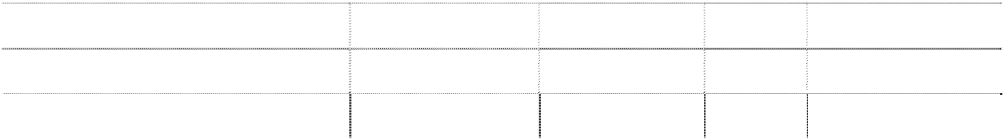

**(四) 其他应收款**

**1、 其他应收款账龄分析**

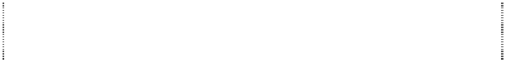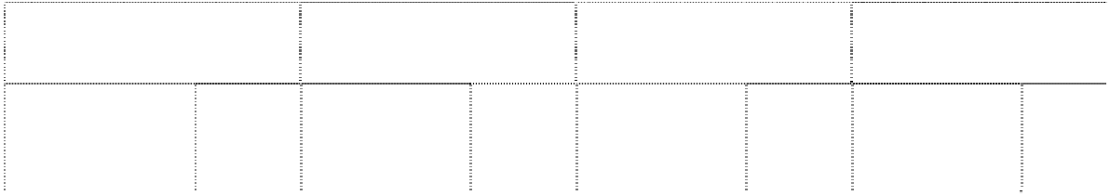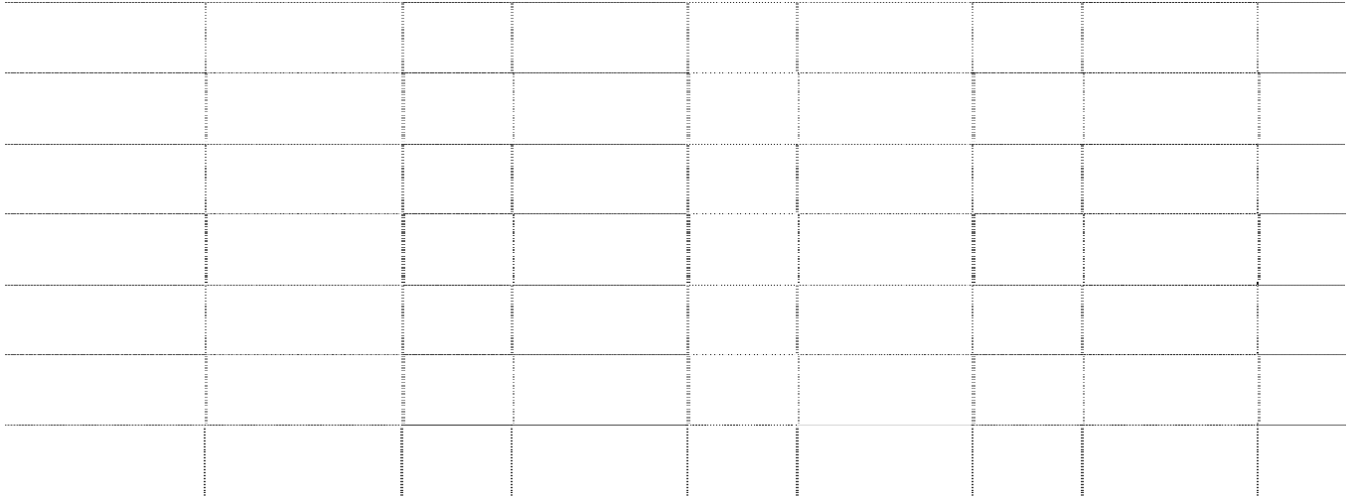

年末余额

年初余额

账龄

账面余额

坏账准备

账面余额

坏账准备

比例

金额

比例（%）

金额

比例（%）

金额

比例（%）

金额

|  |  |  |  |  |  |  |  |  |
| --- | --- | --- | --- | --- | --- | --- | --- | --- |
| 1 年以内（含 1 年） | 20,025,991.30 | 90.46 | 5,826,391.14 | 29.09 | 14,448,726.38 | 92.51 | 3,656,592.96 | （%）  25.31 |
| 1-2 年（含 2 年） | 1,132,127.24 | 5.11 | 113,212.73 | 10.00 | 974,653.27 | 6.24 | 97,465.33 | 10.00 |
| 2-3 年（含 3 年） | 810,099.00 | 3.66 | 162,019.80 | 20.00 | 63,430.00 | 0.41 | 12,686.00 | 20.00 |
| 3-4 年（含 4 年） | 38,430.00 | 0.17 | 11,529.00 | 30.00 | 72,000.00 | 0.46 | 21,600.00 | 30.00 |
| 4-5 年（含 5 年） | 72,000.00 | 0.33 | 28,800.00 | 40.00 | 60,000.00 | 0.38 | 24,000.00 | 40.00 |
| 5 年以上 | 60,000.00 | 0.27 | 60,000.00 | 100.00 |  |  |  |  |
| 合计 | 22,138,647.54 | 100.00 | 6,201,952.67 | 28.01 | 15,618,809.65 | 100.00 | 3,812,344.29 | 24.41 |

**2、 其他应收款按种类披露**

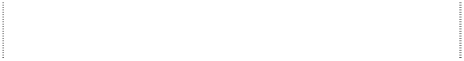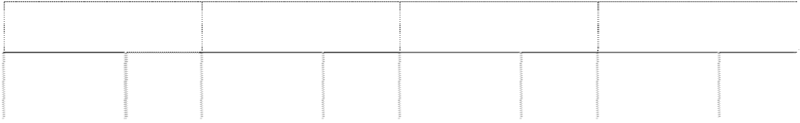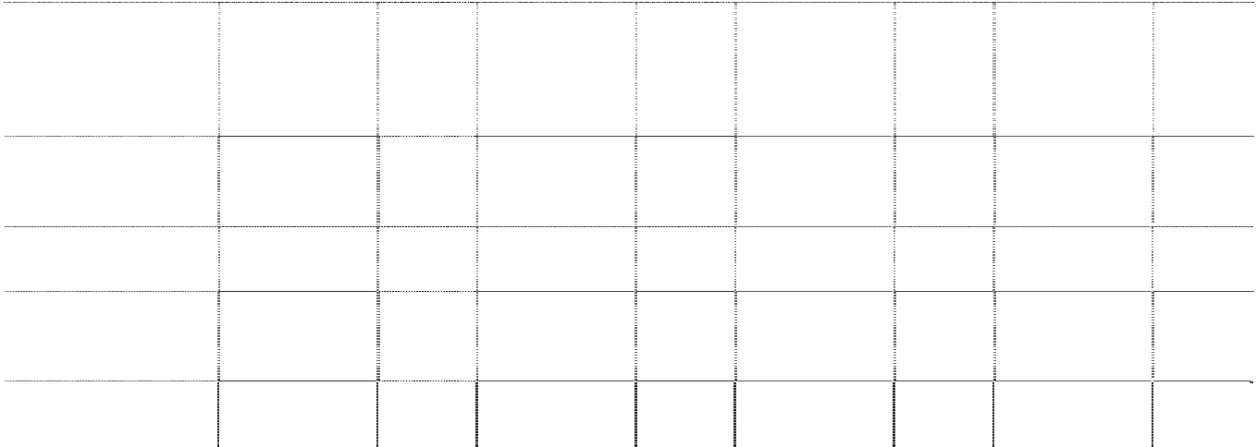

年末余额

年初余额

种类

账面余额

坏账准备

账面余额

坏账准备

金额

比例

（%）

金额

比例

（%）

金额

比例

（%）

金额

比例

（%）

单项金额重大并单

项计提坏账准备的 其他应收款

按组合计提坏账准 备的其他应收款

账龄分析法组合 17,059,603.78 77.06

1,122,908.91 6.58 12,530,136.48 80.22

723,671.12 5.78

合并范围内关联方

组合

业务费组合 5,079,043.76 22.94

5,079,043.76 100.00 3,088,673.17 19.78

3,088,673.17 100.00

|  |  |  |  |  |  |  |  |
| --- | --- | --- | --- | --- | --- | --- | --- |
| 22,138,647.54 | 100.00 | 6,201,952.67 | 28.01 | 15,618,809.65 | 100.00 | 3,812,344.29 | 24.41 |
| 22,138,647.54 | 100.00 | 6,201,952.67 | 28.01 | 15,618,809.65 | 100.00 | 3,812,344.29 | 24.41 |

其他应收款种类说明：

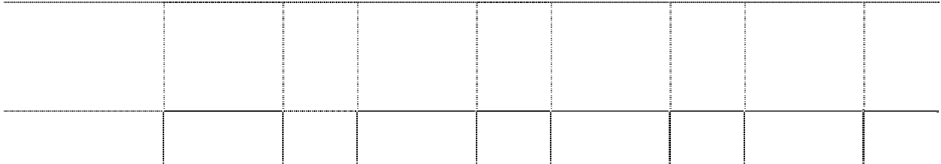

组合小计

单项金额虽不重大 但单项计提坏账准 备的其他应收款

合计

（1）年末数中无单项金额重大并单项计提坏账准备的其他应收账款

（2）按组合计提坏账准备的其他应收款

①组合中，采用账龄分析法计提坏账准备的其他应收款

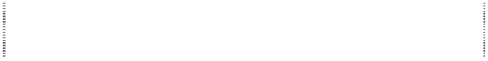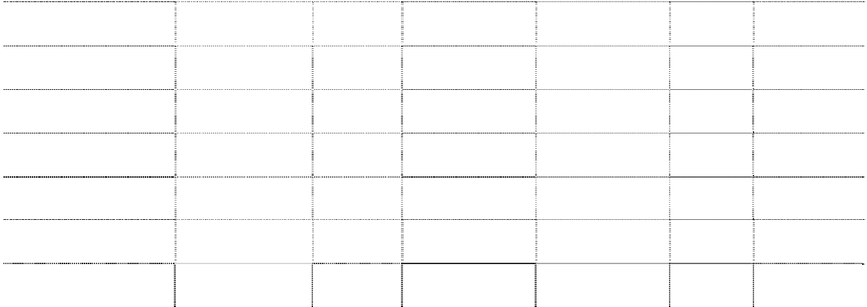

年末余额

年初余额

账龄

账面余额

账面余额

比例

坏账准备

比例

坏账准备

金额

金额

|  |  |  |  |  |  |  |
| --- | --- | --- | --- | --- | --- | --- |
| 1 年以内(含 1 年) | 14,946,947.54 | （%）  87.62 | 747,347.38 | 11,360,053.21 | （%）  90.66 | 567,919.79 |
| 1 年至 2 年(含 2 年) | 1,132,127.24 | 6.64 | 113,212.73 | 974,653.27 | 7.78 | 97,465.33 |
| 2 年至 3 年(含 3 年) | 810,099.00 | 4.75 | 162,019.80 | 63,430.00 | 0.51 | 12,686.00 |
| 3 年至 4 年(含 4 年) | 38,430.00 | 0.23 | 11,529.00 | 72,000.00 | 0.57 | 21,600.00 |
| 4 年至 5 年(含 5 年) | 72,000.00 | 0.42 | 28,800.00 | 60,000.00 | 0.48 | 24,000.00 |
| 5 年以上 | 60,000.00 | 0.35 | 60,000.00 |  | - |  |
| 合计 | 17,059,603.78 | 100.00 | 1,122,908.91 | 12,530,136.48 | 100.00 | 723,671.12 |

②组合中，采用其他方法计提坏账准备的其他应收款

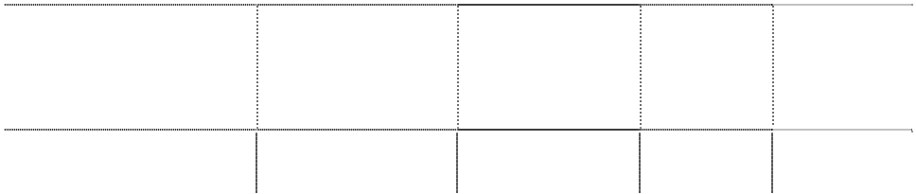

其他应收款内容

账面余额

坏账准备

计提比例

计提理由

已形成费用，但

|  |  |  |
| --- | --- | --- |
| 业务费组合 | 5,079,043.76 | 5,079,043.76 全额计提  尚未取得发票 |
| 合计 | 5,079,043.76 | 5,079,043.76 |

（3）年末数中无单项金额虽不重大但单项计提坏账准备的其他应收款

**3、 本期转回或收回其他应收款情况**

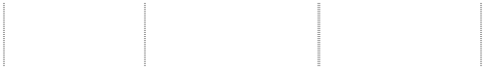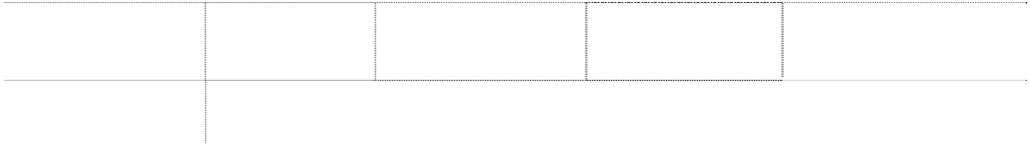

转回或收回原

其他应收款内容

因

确定原坏账准备的

依据

已形成费用，但尚 未取得发票

转回或收回前累计已

转回或收回金额

计提坏账准备金额

暂未取得发 票的

业务费

收到发票

3,088,673.17

3,088,673.17

合计

3,088,673.17

3,088,673.17

**4、 本报告期无实际核销的其他应收款情况。**

**5、 年末其他应收款中无持本公司 5％以上（含 5％）表决权股份的股东单位欠款。**

**6、 其他应收款金额前五名单位情况**

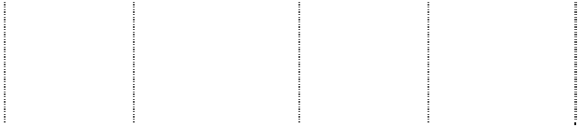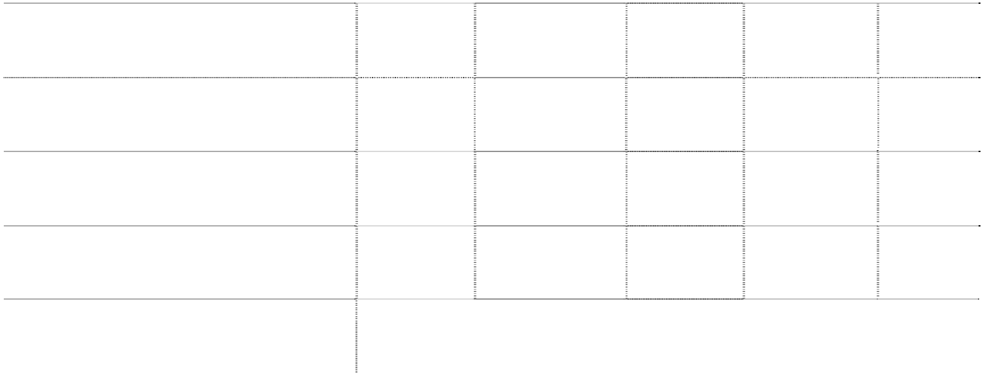

单位名称

与本公司

关系

账面余额

账龄

占其他应收

性质或

款总额的比

内容

例(%)

非关联方

中招国际招标有限公司

客户

非关联方

浙江浙电工程招标咨询公司

客户

非关联方

广东省电力物资总公司

客户

非关联方

杭州中浙招标有限公司嘉兴分公司

客户

非关联方

山西电能工程招标代理有限公司

客户

|  |  |  |  |
| --- | --- | --- | --- |
| 3,511,400.00 | 1 年以内 | 15.86 | 保证金 |
| 1,378,000.00 | 1 年以内 | 6.22 | 保证金 |
| 1,037,147.15 | 1 年以内 | 4.68 | 保证金 |
| 894,581.00 | 1 年以内 | 4.04 | 保证金 |
| 829,760.00 | 1 年以内 | 3.75 | 保证金 |

**7、 年末数中无应收关联方款项的情况。**

**(五) 预付款项**

**1、 预付款项按账龄列示**

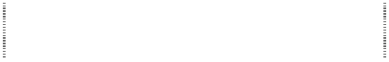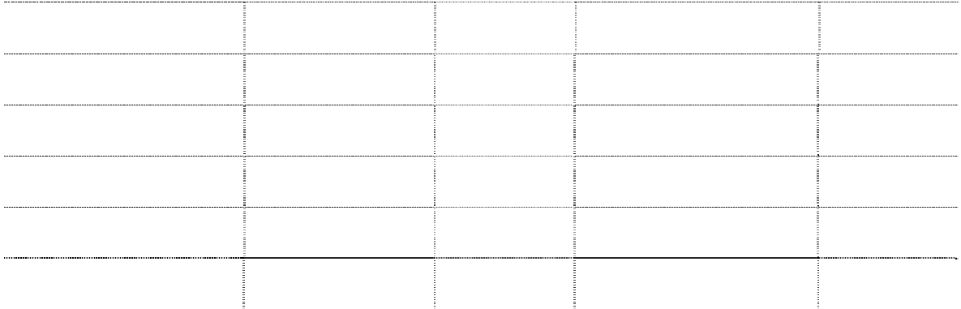

年末余额

年初余额

账龄

账面余额

比例(%)

账面余额

比例(%)

1 年以内（含 1 年）

38,944,582.73

53.24

63,440,018.72

97.26

1 年至 2 年（含 2 年）

33,850,408.40

46.27

1,760,843.13

2.70

2 年至 3 年（含 3 年）

360,515.00

0.49

---

---

3 年至 4 年（含 4 年）

---

---

---

---

4 年至 5 年(含 5 年)

---

---

24,123.63

0.04

合计

73,155,506.13

100.00

65,224,985.48

100.00

预付款项账龄的说明：

账龄超过一年且金额重大的预付款项为 30,692,221.35 元，主要为本公司之子公司吉 林高琦预付土地款，由于土地使用权证书尚未取得，该款项尚未结清。

**2、 预付款项金额前五名单位情况**



单位名称

与本公司关系

账面余额

时间

未结算原因

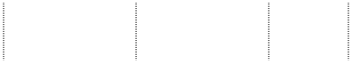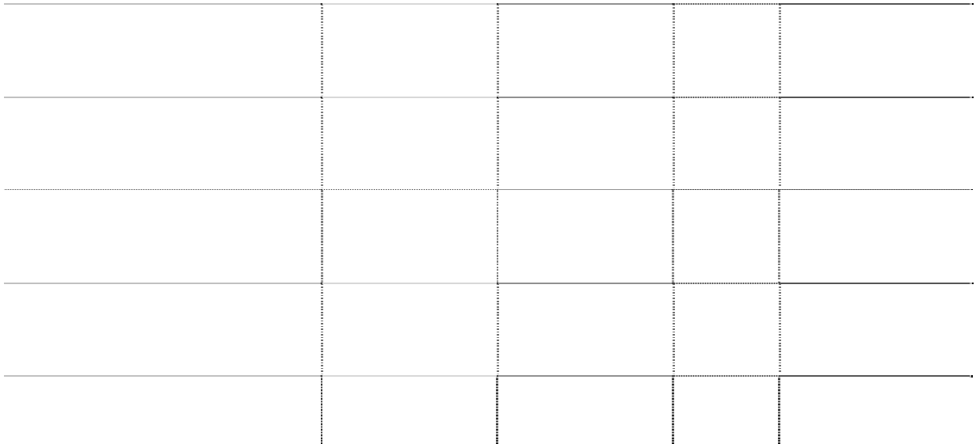

吉林经济技术开发区财政局

吉林高琦之财

政局

30,692,221.35 2010 年

吉林省海达电缆制造有限公司 设备供应商

1,125,000.00 2011 年

吉林市吉化北方机械修造厂

设备供应商

土地使用权证书

尚未取得

机器设备尚未收 到

机器设备尚未收

1,081,100.00 2011 年

到

吉林省九新实业集团房地

产开发有限公司

中国核工业二三建设有限 公司

房屋出售方

995,100.00 2011 年 尚未入伙

设备安装商

889,265.00

2011 年

项目安装尚未完

成

合计

34,782,686.35

**3、 年末预付款项中无持本公司 5％以上（含 5％）表决权股份的股东单位欠款。 (六) 存货**

|  |  |  |  |  |  |  |
| --- | --- | --- | --- | --- | --- | --- |
| **1、** | **存货分类** |  | | | | |
|  |  | 年末余额 |  |  | 年初余额 |  |
| 项目 |  |  |  |  |  |  |
|  | 账面余额 | 跌价准备 | 账面价值 | 账面余额 | 跌价准备 | 账面价值 |
| 原材料 | 54,597,363.27 | 651,782.12 | 53,945,581.15 | 46,260,744.06 | 608,971.99 | 45,651,772.07 |
| 低值易耗品 | 28,538.44 | --- | 28,538.44 | 12,214.23 | --- | 12,214.23 |
| 在产品 | 6,876,750.56 | --- | 6,876,750.56 | 4,756,164.67 | --- | 4,756,164.67 |
| 库存商品 | 17,223,093.11 | --- | 17,223,093.11 | 10,267,854.20 | --- | 10,267,854.20 |
| 自制半成品 | 24,047,295.45 | --- | 24,047,295.45 | 14,481,327.04 | --- | 14,481,327.04 |
| 发出商品 | 12,390,364.53 | --- | 12,390,364.53 | 2,949,967.58 | --- | 2,949,967.58 |
| 合计 | 115,163,405.36 | 651,782.12 | 114,511,623.24 | 78,728,271.78 | 608,971.99 | 78,119,299.79 |



本公司年末数中无用于担保的存货担保。

**2、 存货跌价准备**

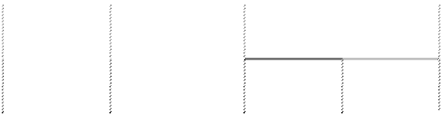

本年减少额

存货种类

年初余额

本年计提额

年末余额

转回 转销

原材料

合计

608,971.99

608,971.99

42,810.13

42,810.13

---

---

---

---

651,782.12

651,782.12

**3、 存货跌价准备情况**

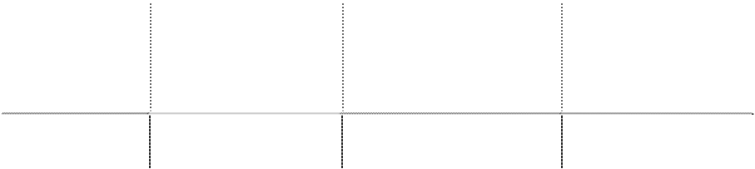

项目

计提存货跌价准备的依据

原材料

本年转回存货跌价准备的原 本年转回金额占该项存货

因 年末余额的比例

可变现净值低于账面价值 --- ---

|  |  |  |  |
| --- | --- | --- | --- |
| **(七) 其他流动资产** |  | | |
| 项目 | 年末余额 | 年初余额 |  |
| 银行理财产品* | 30,000,000.00 |  | --- |
| 合计 | 30,000,000.00 |  | --- |

*系本公司之子公司江西先材购买的银行理财产品。

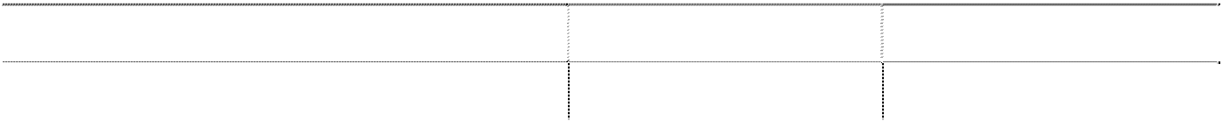

|  |  |  |  |  |  |
| --- | --- | --- | --- | --- | --- |
| **(八) 投资性房地产** |  | | | | |
| 项目 | 年初余额 | 本年增加 | 本年减少 |  | 年末余额 |
| 1．账面原值合计 | 11,121,454.02 | --- |  | --- | 11,121,454.02 |
| （1）房屋、建筑物 | 11,121,454.02 | --- |  | --- | 11,121,454.02 |
| 2．累计折旧和累计摊销合计 | 2,900,261.57 | 500,465.40 |  | --- | 3,400,726.97 |
| （1）房屋、建筑物 | 2,900,261.57 | 500,465.40 |  | --- | 3,400,726.97 |
| 3．投资性房地产净值合计 | 8,221,192.45 | --- |  | --- | 7,720,727.05 |
| （1）房屋、建筑物 | 8,221,192.45 | --- |  | --- | 7,720,727.05 |
| 4．投资性房地产减值准备累计金 | --- | --- |  | --- | --- |
| 额合计 |  |  |  | |  |
| （1）房屋、建筑物 | --- | --- | --- | | --- |
| 5．投资性房地产账面价值合计 | 8,221,192.45 | --- | --- | | 7,720,727.05 |
| （1）房屋、建筑物 | 8,221,192.45 | --- | --- | | 7,720,727.05 |

**(九) 固定资产**



**1、 固定资产情况**



|  |  |  |  |  |
| --- | --- | --- | --- | --- |
| 项目 一、账面原值合计： | 年初余额  345,218,774.77 | 本年增加  69,075,870.02 | 本年减少  3,965,649.66 | 年末余额  410,328,995.13 |
| 其中：房屋及建筑物 | 207,799,940.54 | 2,273,387.15 | --- | 210,073,327.69 |
| 机器设备 | 82,058,565.41 | 61,894,956.69 | 3,188,709.16 | 140,764,812.94 |
| 运输设备 | 14,836,731.67 | 742,644.86 | 681,322.50 | 14,898,054.03 |
| 其他设备 | 40,523,537.15 | 4,164,881.32 | 95,618.00 | 44,592,800.47 |
| 二、累计折旧合计： | 75,262,961.03 | 28,590,752.71 | 942,805.16 | 102,910,908.58 |
| 其中：房屋及建筑物 | 20,918,889.88 | 9,380,793.08 | --- | 30,299,682.96 |
| 机器设备 | 27,115,643.87 | 9,642,512.78 | 346,149.49 | 36,412,007.16 |
| 运输设备 | 6,419,653.88 | 2,377,983.80 | 580,950.81 | 8,216,686.87 |
| 其他设备 | 20,808,773.40 | 7,189,463.05 | 15,704.86 | 27,982,531.59 |
| 三、固定资产账面净值合计 | 269,955,813.74 | --- | --- | 307,418,086.55 |
| 其中：房屋及建筑物 | 186,881,050.66 | --- | --- | 179,773,644.73 |
| 机器设备 | 54,942,921.54 | --- | --- | 104,352,805.78 |
| 运输设备 | 8,417,077.79 | --- | --- | 6,681,367.16 |
| 其他设备 | 19,714,763.75 | --- | --- | 16,610,268.88 |

|  |  |  |  |  |
| --- | --- | --- | --- | --- |
| 四、减值准备合计 | 607,233.49 | --- | --- | 607,233.49 |
| 其中：房屋及建筑物 |  | --- | --- |  |
| 机器设备 | 607,233.49 | --- | --- | 607,233.49 |
| 运输设备 |  | --- | --- |  |
| 其他设备 |  | --- | --- |  |
| 五、固定资产账面价值合计 | 269,348,580.25 | --- | --- | 306,810,853.06 |
| 其中：房屋及建筑物 | 186,881,050.66 | --- | --- | 179,773,644.73 |
| 机器设备 | 54,335,688.05 | --- | --- | 103,745,572.29 |
| 运输设备 | 8,417,077.79 | --- | --- | 6,681,367.16 |
| 其他设备 | 19,714,763.75 | --- | --- | 16,610,268.88 |

本年折旧额 28,590,752.71 元。

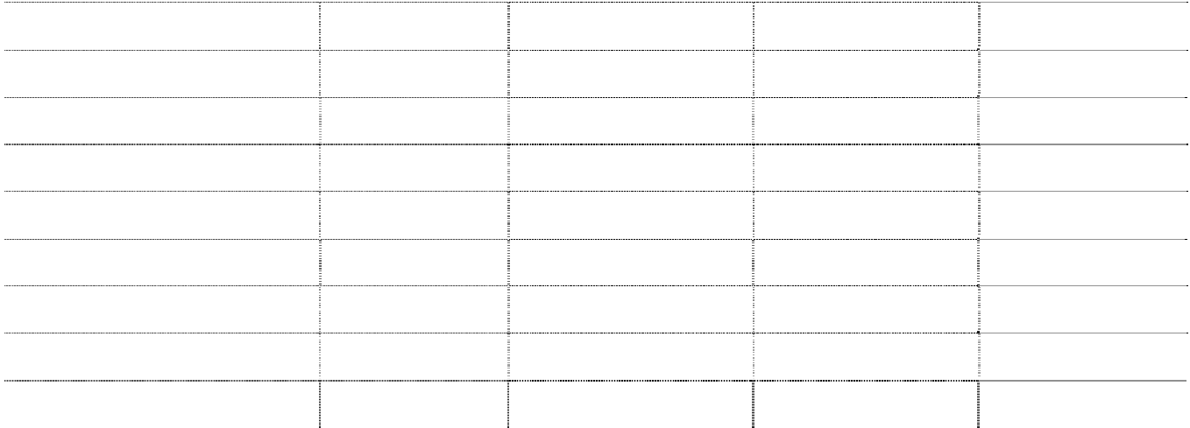

本年由在建工程转入固定资产原价为 50,698,971.17 元。 年末无用于抵押或担保的固定资产。

**2、 年末未办妥产权证书的固定资产情况**

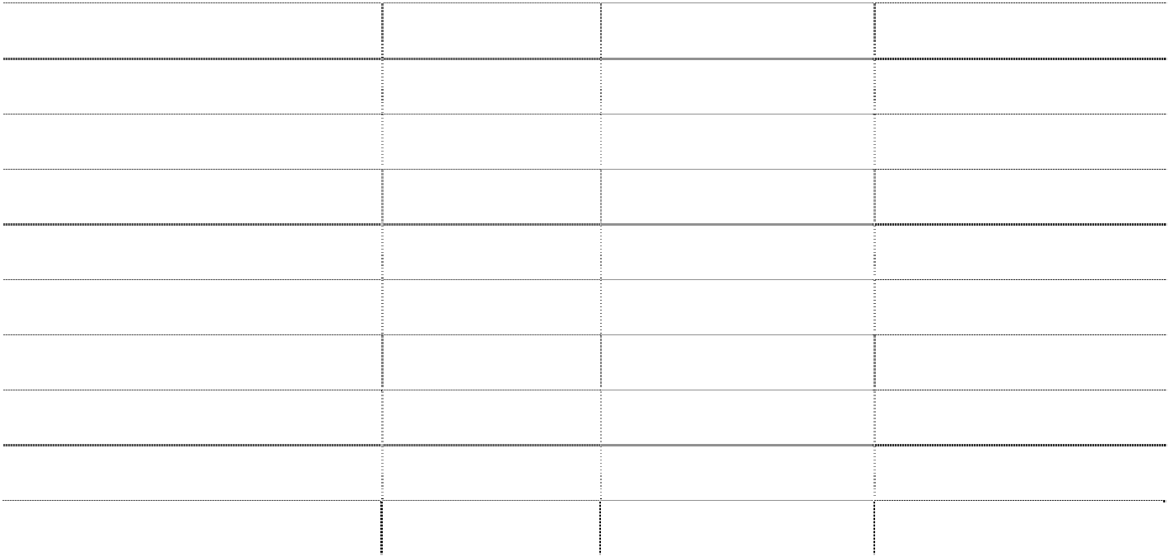

项目

账面价值

未办妥产权证书的原因 预计办结产权证书时间

|  |  |  |  |
| --- | --- | --- | --- |
| 长春高琦中俄科技园 | 19,777,791.37 | 待办中 | 未确定权证办结时间 |
| 吉林高琦厂房及综合办公楼 | 36,254,684.75 | 待办中 | 未确定权证办结时间 |
| 联东国际工业城房产（北京） | 7,000,000.00 | 待办中 | 未确定权证办结时间 |
| 香港广场 1011A 号房（合肥） | 852,932.00 | 整栋楼盘统一办理 | 未确定权证办结时间 |
| 铂宫国际 1909 号房（南宁） | 966,920.00 | 整栋楼盘统一办理 | 未确定权证办结时间 |
| 武汉房产 | 1,374,160.32 | 整栋楼盘统一办理 | 未确定权证办结时间 |
| 汇景国际 4 号楼 0903 号（石家庄） | 895,563.00 | 待办中 | 未确定权证办结时间 |
| 长春办事处房产（兆丰国际） | 2,187,863.00 | 待办中 | 未确定权证办结时间 |
| 成都房产（喜年广场） | 1,396,926.00 | 待办中 | 未确定权证办结时间 |
| 合计 | 70,706,840.44 |  |  |

**3、年末无通过融资租赁租入的固定资产。**

**4、年末无通过经营租赁租出的固定资产。**

**5、年末无暂时闲置的固定资产。**

**6、年末无持有待售的固定资产情况。**

**(十) 在建工程**

**1、 在建工程情况**

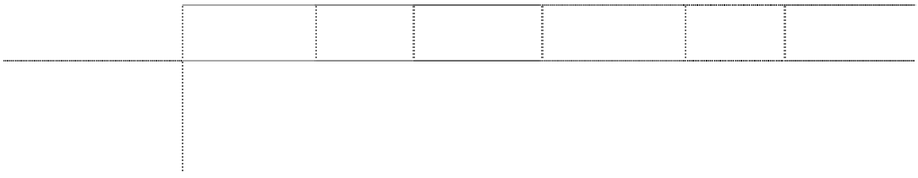

项目

年末余额

账面余额 减值准备

账面价值

账面余额

年初余额

减值准备

账面价值

长春高琦 300 吨聚

酰亚胺纤维项目

2,513,874.26

--- 2,513,874.26 10,126,624.20

--- 10,126,624.20

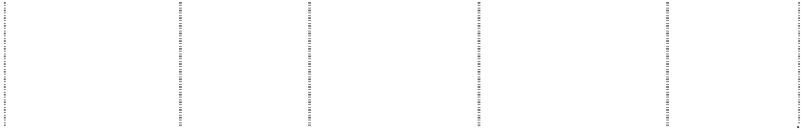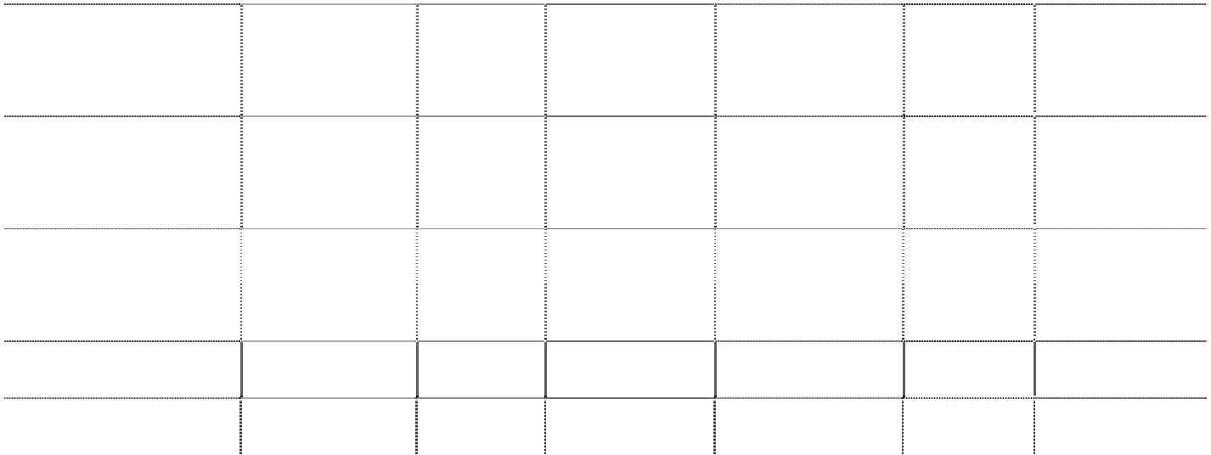

|  |  |  |  |  |  |  |  |
| --- | --- | --- | --- | --- | --- | --- | --- |
| 吉林高琦高性能耐 热聚酰亚胺纤维项 | 73,339,347.22 | --- | 73,339,347.22 | 22,394,862.77 | --- | 22,394,862.77 |  |
| 目 |  |  |  |  |  |  |
| 长春高琦模压机加 |  |  |  |  |  |  |
| 项目  长春高琦聚酰亚胺 | --- | --- | --- | --- | --- | --- |
| 133,760.68  OLED 项目 | | --- | 133,760.68 | --- | --- | --- | |
| 江西先材纳米技术  3,439,238.27  生产线 | | --- | 3,439,238.27 | 433,969.70 | --- | 433,969.70 | |
| 长春聚明设备 326,506.58 | | --- | 326,506.58 | --- | --- | --- | |
| 合计 79,752,727.01 | | --- | 79,752,727.01 | 32,955,456.67 | --- | 32,955,456.67 | |



2011 年年度报告

**2、 重大在建工程项目变动情况**



其他

年初余额

本年增加 转入固定资产

工程投入

工程进

占预算比

工程项目名称

预算数

利息资本 其中：本年 本年利息

化累计金 利息资本化 资本化率 资金来源

年末余额

减少 度（%）

例(%) 额 金额 (%)

长春高琦 300

吨聚酰亚胺纤 维项目

吉林高琦高性 能耐热聚酰亚 胺纤维项目

长春高琦模压 机加项目

长春高琦聚酰 亚胺 OLED 项 目

江西先材纳米 技术生产线

长春聚明安装 设备

合计

|  |  |  |  |  |  |  |  |  |  |  |  |
| --- | --- | --- | --- | --- | --- | --- | --- | --- | --- | --- | --- |
| 123,142,700.00 | 10,126,624.20 | 4,903,755.35 | 12,516,505.29 | --- | 12.21 | 12.21 | --- | --- | --- | 自筹资金 | 2,513,874.26 |
| 331,408,300.00 | 22,394,862.77 | 87,165,517.27 | 36,221,032.82 | --- | 33.06 | 33.06 | 486,301.69 | 397,603.36 | 6.37 | 募投资金 | 73,339,347.22 |
| 360,000.00 | --- | 360,732.96 | 360,732.96 | --- | 100.00 | 100.00 | --- | --- | --- | 自筹资金 | --- |
| 2,000,000.00 | --- | 133,760.68 | --- | --- | 6.69 | 6.69 | --- | --- | --- | 自筹资金 | 133,760.68 |
| 19,361,400.00 | 433,969.70 | 4,605,968.67 | 1,600,700.10 | --- | 26.03 | 26.03 | --- | --- | --- | 自筹资金 | 3,439,238.27 |
| 320,000.00 | --- | 326,506.58 |  | --- | 100.00 | 100.00 | --- | --- | --- | 自筹资金 | 326,506.58 |
|  | 32,955,456.67 | 97,496,241.51 | 50,698,971.17 | --- |  |  | 486,301.69 | 397,603.36 | --- |  | 79,752,727.01 |

**3、年末在建工程不存在减值情况，未计提减值准备。**

139



**(十一) 无形资产**

**1、 无形资产情况**

|  |  |  |  |  |
| --- | --- | --- | --- | --- |
| 项目  1、账面原值合计 | 年初余额  59,951,210.29 | 本年增加  12,538,721.06 | 本年减少  111,951.71 | 年末余额  72,377,979.64 |
| （1）土地使用权 | 25,867,945.93 | 12,299,669.78 | --- | 38,167,615.71 |
| （2）专有技术 | 21,780,000.00 | --- | --- | 21,780,000.00 |
| （3）专利技术 | 11,531,723.97 | --- | --- | 11,531,723.97 |
| （4）财务软件 | 771,540.39 | 31,051.28 | 111,951.71 | 690,639.96 |
| （5）商标权 | --- | 208,000.00 | --- | 208,000.00 |
| 2、累计摊销合计 | 7,387,531.77 | 3,406,868.49 | --- | 10,794,400.26 |
| （1）土地使用权 | 1,030,430.64 | 558,358.14 | --- | 1,588,788.78 |
| （2）专有技术 | 1,545,770.17 | 1,977,999.98 | --- | 3,523,770.15 |
| （3）专利技术 | 4,802,016.96 | 799,658.76 | --- | 5,601,675.72 |
| （4）财务软件 | 9,314.00 | 63,918.25 | --- | 73,232.25 |
| （5）商标权 | --- | 6,933.36 | --- | 6,933.36 |
| 3、无形资产账面净值合计 | 52,563,678.52 | --- | --- | 61,583,579.38 |
| （1）土地使用权 | 24,837,515.29 | --- | --- | 36,578,826.93 |
| （2）专有技术 | 20,234,229.83 | --- | --- | 18,256,229.85 |
| （3）专利技术 | 6,729,707.01 | --- | --- | 5,930,048.25 |
| （4）财务软件 | 762,226.39 | --- | --- | 617,407.71 |
| （5）商标权 | --- | --- | --- | 201,066.64 |
| 4、减值准备合计 |  | --- | --- |  |
| （1）土地使用权 |  | --- | --- |  |
| （2）专有技术 |  | --- | --- |  |
| （3）专利技术 |  | --- | --- |  |
| （4）财务软件 |  | --- | --- |  |
| （5）商标权 |  | --- | --- |  |
| 无形资产账面价值合计 | 52,563,678.52 | --- | --- | 61,583,579.38 |
| （1）土地使用权 | 24,837,515.29 | --- | --- | 36,578,826.93 |
| （2）专有技术 | 20,234,229.83 | --- | --- | 18,256,229.85 |
| （3）专利技术 | 6,729,707.01 | --- | --- | 5,930,048.25 |
| （4）财务软件 | 762,226.39 | --- | --- | 617,407.71 |
| （5）商标权 | --- | --- | --- | 201,066.64 |

本年摊销额 3,406,868.49 元。 年末无用于抵押或担保的无形资产。

**（十二）开发支出**

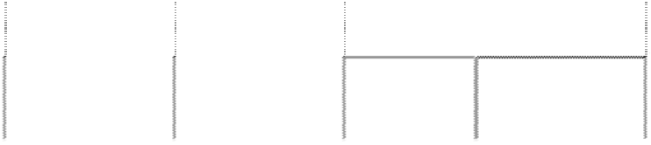

本年转出

项目

年初余额

本年增加

确认为无

形资产

确认为当期

损益

年末余额

聚酰亚胺 纤维

生产工艺技术 氯代苯酐 生产 技术

高速制备 聚合 物纳米纤 维新 方法及高 性能 纳米纤维 布形 成技术

可弯曲白光 OLED 照明柔 性透明导 电膜 项目

聚酰亚胺 泡沫 生产工艺技术 电气绝缘 特种 纤维复合 材料 SMC 及制品研 发项目

新型高性 能高 分子材料/金属 复合材料 及结 构件研发项目 高性能硅 橡胶 电气绝缘 制品 研发项目

新型绝缘 材料 真空电气 控制 设备研发项目 新型绝缘 材料 跌落式熔 断器 研发项目

EPDM 橡胶绝

缘研发项目

3,209,710.18

9,634,384.00

---

944,608.80 11,899,485.38

421,674.87

---

---

421,674.87

---

526,504.38

4,594,702.26

---

2,483,299.77

2,637,906.87

---

16,422.00

---

16,422.00

805,948.13

805,948.13

3,476,225.75

3,476,225.75

2,821,333.34

2,821,333.34

1,748,427.94

1,748,427.94

1,632,058.18

1,632,058.18

832,835.85

832,835.85

926,599.27

926,599.27

合计

4,157,889.43 26,488,936.72

--- 16,093,011.90 14,553,814.25

本期开发支出占本期研究开发项目支出总额的比例 40.20%； 本期无通过公司内部研发形成的无形资产。

**(十三) 商誉**

**1、 商誉账面价值**

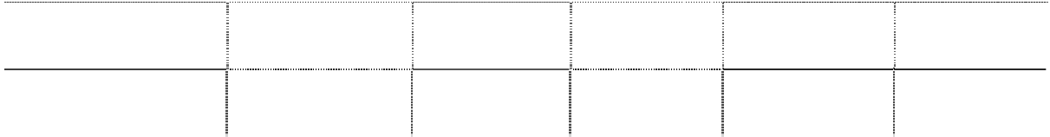

被投资单位名称或

形成商誉的事项

年初余额

本年增加

本年减少

年末余额

年末减值准

备

长春高琦

2,850,049.14

---

--- 2,850,049.14

---

合计

2,850,049.14

---

--- 2,850,049.14

---

商誉的说明：

（1）商誉的计算过程：

本公司 2008 年对非同一控制下子公司长春高琦合并时，合并成本与本 公司按照所占份额持有的长春高琦可辨认净资产的公允价值之间的差 额。

（2）商誉的减值测试的方法： 通过比较相关资产组组合的账面价值与可收回金额进行减值测试，经 测试本公司商誉未发生减值。

**(十四) 长期待摊费用**

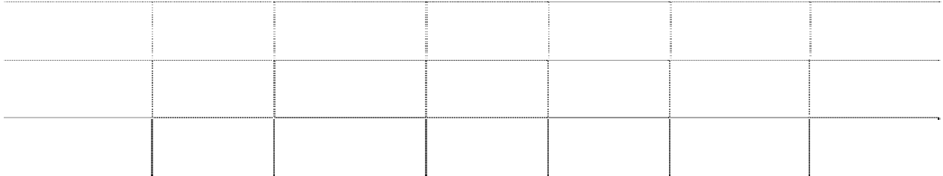

项目

年初余额

本年增加

本年摊销 其他减少 年末余额

其他减少

的原因

|  |  |  |  |  |  |  |
| --- | --- | --- | --- | --- | --- | --- |
| 办公室租金 | --- | 247,400.00 | 88,608.37 | --- | 158,791.63 | --- |
| 房屋装修 | --- | 1,977,730.56 | 454,310.21 | --- | 1,523,420.35 | --- |
| 合计 | --- | 2,225,130.56 | 542,918.58 | --- | 1,682,211.98 | --- |

**(十五) 递延所得税资产和递延所得税负债**

**1、 递延所得税资产和递延所得税负债不以抵销后的净额列示**

（1）已确认的递延所得税资产和递延所得税负债

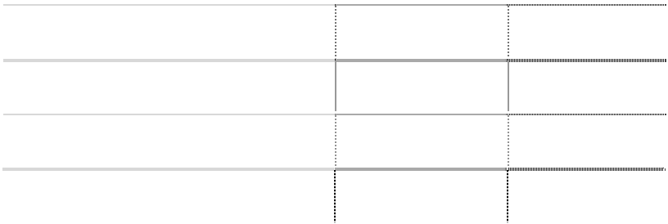

|  |  |  |  |
| --- | --- | --- | --- |
| 递延所得税资产： 资产减值准备 | 项目 | 年末余额  3,143,929.65 | 年初余额  3,066,919.82 |
| 可抵扣亏损 |  | 2,907,815.60 | 1,730,023.30 |
|  | 小计 | 6,051,745.25 | 4,796,943.12 |

（2）未确认递延所得税资产明细

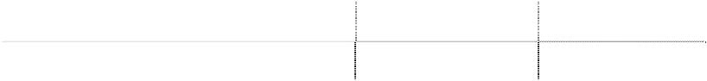

项目

年末余额

年初余额

可抵扣亏损*

1,561,893.27

1,205,089.46



合计

1,561,893.27

1,205,089.46

*由于香港惠程未来能否获得足够的应纳税所得额具有不确定性，因此没有确认 为递延所得税资产的可抵扣亏损。

（3）应纳税差异和可抵扣差异项目明细

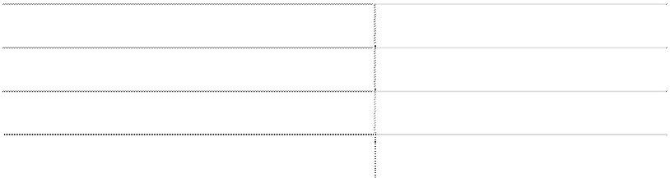

项目

金额

可抵扣差异项目

资产减值准备 可抵扣亏损

小计

20,929,719.96

11,631,262.36

32,560,982.32

**(十六) 资产减值准备**

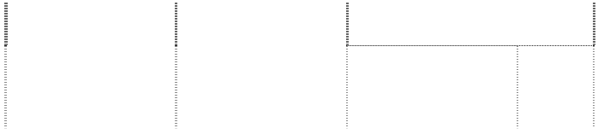

本年减少

项目

年初余额

本年增加

转 回

转 年末余额

销

|  |  |  |  |  |  |
| --- | --- | --- | --- | --- | --- |
| 坏账准备 | 19,548,214.36 | 3,818,396.65 | 3,088,673.17 | --- | 20,277,937.84 |
| 存货跌价准备 | 608,971.99 | 42,810.13 | --- | --- | 651,782.12 |
| 固定资产减值准备 | 607,233.49 | --- | --- | --- | 607,233.49 |
| 合计 | 20,764,419.84 | 3,861,206.78 | 3,088,673.17 | --- | 21,536,953.45 |

**(十七) 短期借款**

|  |  |  |
| --- | --- | --- |
| **1、 短期借款分类** |  | |
| 项目 | 年末余额 | 年初余额 |
| 保证借款 | 60,000,000.00 | 150,000,000.00 |
| 信用借款 | --- | 50,000,000.00 |
| 合计 | 60,000,000.00 | 200,000,000.00 |

**2、年末无已到期未偿还的借款。**

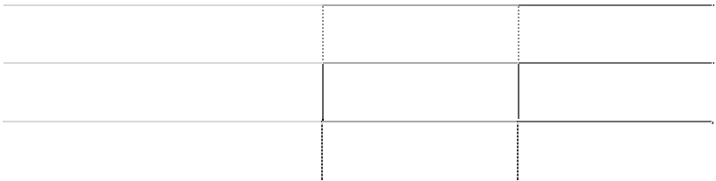

**(十八) 应付账款**

**1、 应付账款明细如下**

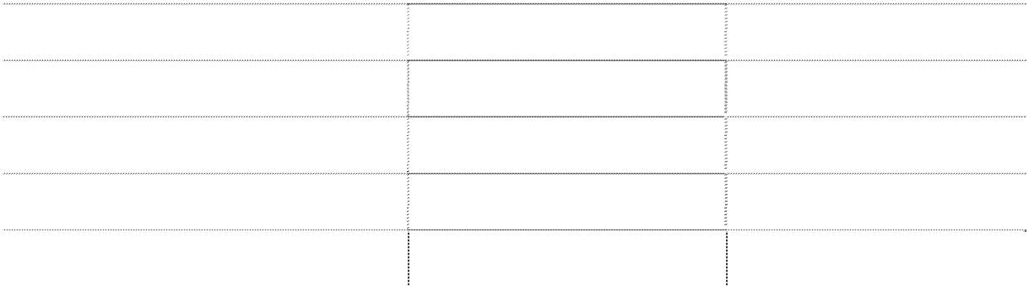

|  |  |  |
| --- | --- | --- |
| 项目  1 年以内（含 1 年） | 年末余额  58,500,409.62 | 年初余额  38,807,844.96 |
| 1 年至 2 年（含 2 年） | 2,728,749.34 | 1,781,619.57 |
| 2 年至 3 年（含 3 年） | 1,185,670.46 | 92,022.25 |
| 3 年 | 46,452.58 |  |
| 合计 | 62,461,282.00 | 40,681,486.78 |

**2、 年末数中无欠持本公司 5％以上（含 5％）表决权股份的股东单位款项。**

**3、 年末数中无欠关联方款项。**

**4、 年末数中无账龄超过一年的大额应付账款。**

**(十九) 预收款项**

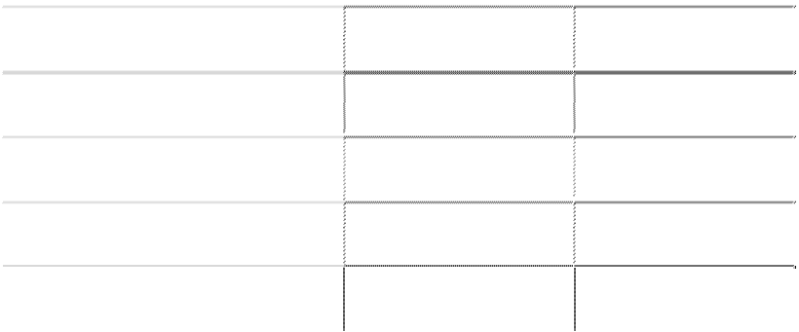

|  |  |  |
| --- | --- | --- |
| **1、 预收款项情况** |  | |
| 项目 | 年末余额 | 年初余额 |
| 1 年以内（含 1 年） | 5,958,427.17 | 1,999,700.00 |
| 1 年至 2 年（含 2 年） | 176,911.40 | 327,790.00 |
| 2 年至 3 年（含 3 年） | 152,400.00 | 156,249.60 |
| 3 年至 4 年（含 4 年） | 39,500.00 | 20,676.48 |
| 合计 | 6,327,238.57 | 2,504,416.08 |

**2、 年末数中无预收持本公司 5％以上（含 5％）表决权股份的股东单位款项。**

**3、 年末数中无预收关联方款项。**

**4、 年末数中无账龄超过一年的大额预收账款。**

|  |  |  |  |  |
| --- | --- | --- | --- | --- |
| **(二十) 应付职工薪酬** |  | | | |
| 项目 | 年初余额 | 本年增加 | 本年减少 | 年末余额 |
| （1）工资、奖金、津贴和补贴 | 3,939,777.64 | 43,434,691.29 | 42,736,829.84 | 4,637,639.09 |
| （2）职工福利费 | 31,525.36 | 2,035,968.29 | 2,060,045.65 | 7,448.00 |
| （3）社会保险费 | 41254.86 | 4,815,225.79 | 4,772,299.75 | 84,180.90 |
| （4）住房公积金 | 61,484.00 | 610,199.31 | 671,683.31 | --- |
| （5）工会经费及职工教育经费 | 34,883.75 | 732,991.28 | 720,847.79 | 47,027.24 |
| 合计 | 4,108,925.61 | 51,629,075.96 | 50,961,706.34 | 4,776,295.23 |

**应付职工薪酬余额中无属于拖欠性质或工效挂钩的部分。**

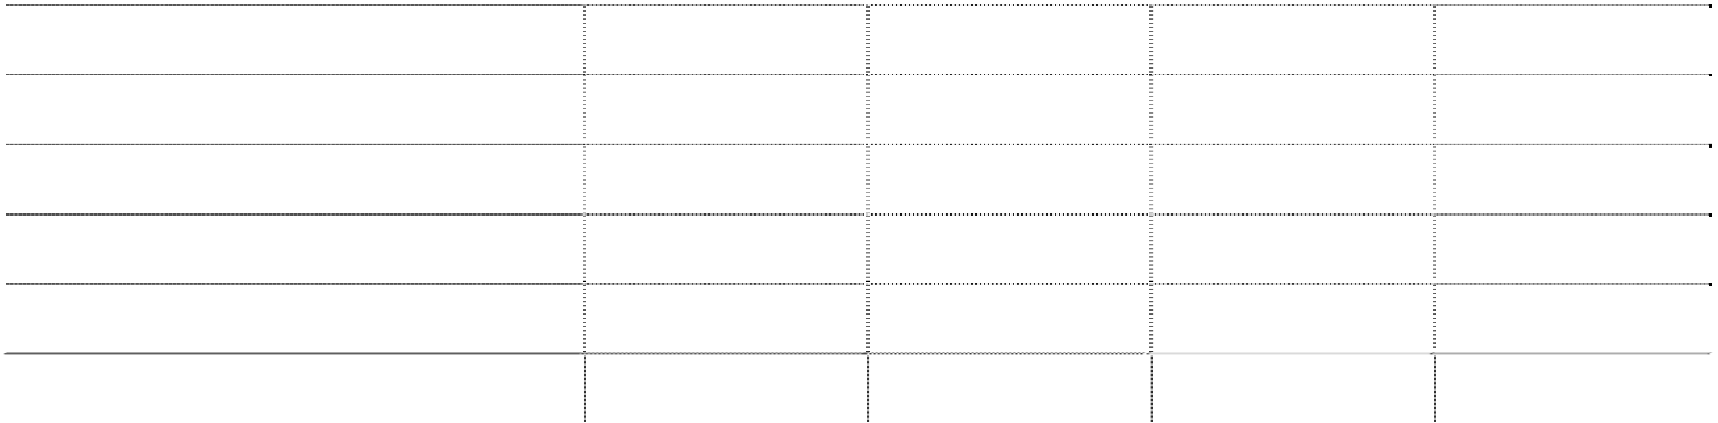

|  |  |  |
| --- | --- | --- |
| **(二十一) 应交税费** |  | |
| 税费项目 | 年末余额 | 年初余额 |
| 增值税 | -10,223,585.57 | 729,267.69 |
| 营业税 | 58,733.57 | 75,321.23 |
| 城建税 | 305,009.46 | 461,931.48 |
| 个人所得税 | 45,508.40 | 89,127.57 |
| 企业所得税 | 7,615,088.43 | 6,562,696.86 |
| 教育费附加 | 198,763.14 | 176,923.05 |
| 房产税 | 120,498.62 | --- |
| 印花税 | 5,255.26 | --- |
| 合计 | -1,874,728.69 | 8,095,267.88 |
| **(二十二) 其他应付款** |  |  |

**1、 其他应付款情况**

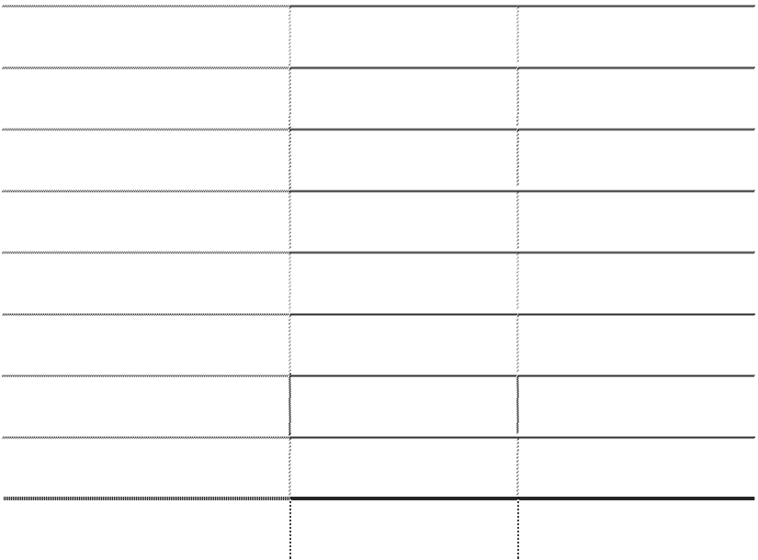

|  |  |  |
| --- | --- | --- |
| 项目  1 年以内（含 1 年） | 年末余额  12,701,892.04 | 年初余额  9,158,040.16 |
| 1 年至 2 年（含 2 年） | 354,329.78 | --- |
| 2 年至 3 年（含 3 年） | --- | 8,509.30 |
| 合计 | 13,056,221.82 | 9,166,549.46 |

**2、 年末数中无欠持本公司 5％以上（含 5％）表决权股份的股东单位款项。**

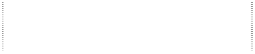

**3、 年末数中无欠关联方款项。**

**4、 年末数中无账龄超过一年的大额其他应付款。**

**4、 金额较大的其他应付款**

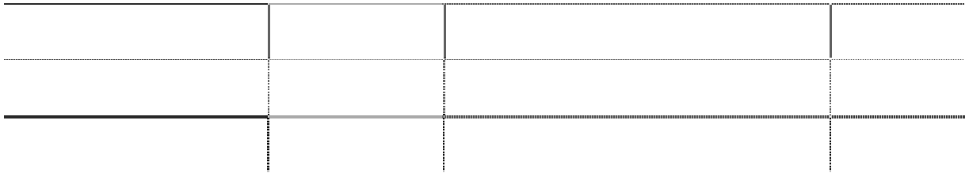

单位名称

年末余额

性质或内容

备注

|  |  |  |
| --- | --- | --- |
| 销售佣金 | 4,556,809.92 | 按合同计提的佣金 |
| 长春市科技发展中心 | 3,000,000.00 | 子公司长春聚明的增资款 |
| 付绕 | 2,000,000.00 | 子公司长春聚明的增资款 |

**(二十三) 其他非流动负债**



|  |  |  |
| --- | --- | --- |
| 项目  1、技术改造专项资金*1 | 年末余额  27,385,000.00 | 年初余额  27,760,000.00 |
| 2、科技研发资金*2 | 1,200,000.00 | 1,550,000.00 |
| 3、技术改造专项资金*3 | 466,666.67 | 1,866,666.67 |
| 4、重大科技成果转化项目经费*4 | 4,615,384.61 | 9,230,769.23 |
| 5、PI 纳米纤维电池隔膜产品（一期）项目*5 | 17,730,000.00 | --- |
| 6、3000 吨耐热聚酰亚胺纤维产业化*6 | 10,000,000.00 | --- |
| 7、双十项目*7 | 465,500.00 | --- |
| 8、省校合作项目*8 | 423,076.92 | --- |
| 9、耐热聚酰亚胺产业化项目*9 | 4,800,000.00 | --- |
| 10、300 吨聚酰亚胺纤维项目*10 | 2,480,279.72 | --- |
| 11、可弯曲白光 OLED 照明用柔性透明导电膜*11 | 350,000.00 | --- |
| 合计 | 69,915,907.92 | 40,407,435.90 |

*1 根据吉经开财[2010]4 号技术改造补助资金通知，本公司之子公司吉林高琦于 2010 年收到吉林经济技术开发区财政局拨入技术改造资金 9,000,000 元，用于聚酰亚胺项 目-氯代苯酐生产线技术改造。本年技术改造完毕，按照购入的机器设备的折旧年限 分期将递延收益平均分摊入损益，本年确认当期收益的金额为 375,000.00 元，年末递

延收益的余额为 8,625,000.00 元。

根据吉经开财[2010]19 号技术改造补助资金通知，本公司之子公司吉林高琦于 2010

年收到吉林经济技术开发区财政局拨入技术改造财政补助资金 18,760,000.00 元，用 于聚酰亚胺项目-聚酰亚胺纤维技术改造。因聚酰亚胺纤维技术改造尚未完成，本年 未确认收益，年末递延收益的余额为 18,760,000.00 元。

*2 根据深科信〔2009〕202 号科技研发资金技术研究开发计划，本公司于 2009 年收 到深圳市财政局拨入的科技研发资金 1,200,000.00 元，用于研发新型高性能高分子材 料、金属复合材料及结构件。截止年末，该款项尚未使用，未确认收益，年末递延收 益的余额为 1,200,000.00 元。

根据长科发〔2009〕82 号关于下达 2009 年度长春市科技基础条件平台建设计划项目 的通知，本公司之子公司长春高琦于 2009 年收到财政拨款 700,000.00 元，用于建设 聚酰亚胺（新材料）科技研发中心。长春高琦收到款后，按照项目剩余期限分期确认 收益，预计项目期限为 2 年，以前年度确认收益的金额为 350,000.00 元，本年确认收

益的金额为 350,000.00 元。截止年末，递延收益已确认完毕，无余额。

*3 根据长工信字〔2010〕346 号转发省工信厅吉工信投资〔2010〕749 号《关于下达

2010 年度省企业技术改造专项资金投资计划的通知》 ，本公司之子公司长春高琦于

2010 年收到补助资金 2,400,000.00 元，用于高性能耐热聚酰亚胺纤维产业化项目。长 期高琦收到款后，按照项目剩余期限分期确认递延收益，以前年度累计确认收益的金 额为 533,333.33 元，本年确认的收益金额为 1,400,000.00 元，年末递延收益的余额为

466,666.67 元。

*4 根据长财教指〔2010〕1261 号长春市财政局关于下达省重大科技成功转化项目经 费指标的通知，本公司之子公司长春高琦于 2010 年收到补助资金 10,000,000.00 元，

用于年产 5000 吨高性能聚酰亚胺纤维产业化开发。长春高琦收到款后，按照项目剩

余期限分期确认收益，以前年度累计确认收益的金额为 769,230.77 元，本年确认收益

的金额为 4,615,384.62 元，年末递延收益的余额为 4,615,384.61 元。

*5 根据发改投资[2011]1764 号国家发展改革委关于下达战略性新兴产业投资计划通 知，本公司之子公司江西先材于 2011 年收到国家发改委下拨的补助资金 17,730,000.00 元，用于 PI 纳米纤维电池隔膜产品（一期）项目土建工程及设备安装。因项目尚未 开始实施，未确认收益，年末递延收益的余额为 17,730,000 元。

*6 根据吉市发改投字[2011]315 号重点产业振兴和技术改造通知，本公司之子公司吉

林高琦于 2011 年收到吉林市发展和改革委员会、吉林市工业和信息化局共同拨入的

技术改造资金 10,000,000.00 元，用于 3000 吨耐热聚酰亚胺纤维产业化项目建设。因

该项目尚未完成，未确认收益，年末递延收益的余额为 10,000,000 元。

*7 根据长春市科学技术局长科发[2011]57 号文件，本公司之子公司长春高琦于 2011

年收到补助资金 490,000.00 元，用于 300 吨聚酰亚胺纤维项目。长春高琦收到款后，

按照项目剩余期限分期确认递延收益，本年确认收益的金额为 24,500.00 元，年末递

延收益的余额为 465,500.00 元。

*8 根据吉林省工业和信息化厅吉工信科技[2011]507 号文件，本公司之子公司长春高 琦于 2011 年收到补助资金 500,000.00 元，用于聚酰亚胺阻燃纤维与纺织品的开发与 研究。长春高琦收到款后，按照项目剩余期限分期确认收益，本年确认收益的金额 76,923.08 元，年末递延收益的余额为 423,076.92 元。

*9 根据长发改高技[2011]374 号 2011 年战略性新兴产业专项项目投资计划通知，本公 司之子公 司 长春高琦 于 2011 年收到长春 市 发展和改 革 委员会拨 入 专项资金 6,000,000.00 元，用于聚酰亚胺纤维项目。长春高琦收到款后，按照项目剩余期限分

期确认收益，本年确认收益的金额为 1,200,000.00 元，年末递延收益的余额为

4,800,000.00 元。

*10 根据吉市发改产业〔2010〕1105 号东北等老工业基地调整改造通知，本公司之子 公司长春高琦于 2011 年收到补助资金 7,390,000.00 元，用于 300 吨聚酰亚胺纤维项 目。长春高琦收到款后，按照项目剩余期限分期确认收益，本年确认收益的金额为 4,909,720.28 元，年末递延收益的余额为 2,480,279.72 元。

*11 本公司之子公司长春聚明于 2011 年收到长春市科学技术局 2011 年第二批中小企

业技术创新基金 350,000.00 元，因项目尚未开始实施，本年未确认收益，年末递延收

益的余额为 350,000.00 元。



2011 年年度报告

**(二十四) 股本**



项目

年初余额

发行新股

送股

本年变动增（+）减（－）

公积金转股

年末余额

其他

小计

|  |  |  |  |  |  |  |  |
| --- | --- | --- | --- | --- | --- | --- | --- |
| 1．有限售条件股份 |  | | | | | | |
| (1). 国家持股 | --- | --- | --- | --- | --- | --- | --- |
| (2). 国有法人持股 | --- | --- | --- | --- | --- | --- | --- |
| (3). 其他内资持股 | 13,361,100.00 | --- | --- | 13,361,100.00 | -15,401,200.00 | -2,040,100.00 | 11,321,000.00 |
| 其中：境内非国有法人持股 | 13,361,100.00 | --- | --- | 13,361,100.00 | -18,722,200.00 | -5,361,100.00 | 8,000,000.00 |
| 境内自然人持股 | --- | --- | --- | --- | 3,321,000.00 | 3,321,000.00 | 3,321,000.00 |
| (4). 外资持股 | --- | --- | --- | --- | --- | --- | --- |
| (5). 高管股份 | 157,811,559.00 |  |  | 157,811,559.00 | -38,920,853.00 | 118,890,706.00 | 276,702,265.00 |
| (6). 其他 | --- | --- | --- | --- | 18,722,200.00 | 18,722,200.00 | 18,722,200.00 |
| 有限售条件股份合计 | 171,172,659.00 |  |  | 171,172,659.00 | -35,599,853.00 | 135,572,806.00 | 306,745,465.00 |
| 2．无限售条件流通股份 |  |  |  |  |  |  |  |
| (1). 人民币普通股 | 144,287,661.00 |  |  | 144,287,661.00 | 4,818,619.00 | 149,106,280.00 | 293,393,941.00 |
| (2). 境外法人股  (3). 境外上市的外资股 |  |  |  |  | 1,544,993.00 | 1,544,993.00 | 1,544,993.00 |
| (4). 境内一般法人股 |  |  |  |  | 3,473,508.00 | 3,473,508.00 | 3,473,508.00 |
| (5). 其他 |  |  |  |  | 25,762,733.00 | 25,762,733.00 | 25,762,733.00 |
| 无限售条件流通股份合计 | 144,287,661.00 |  |  | 144,287,661.00 | 35,599,853.00 | 179,887,514.00 | 324,175,175.00 |
| 合计 | 315,460,320.00 |  | --- | 315,460,320.00 | --- | 315,460,320.00 | 630,920,640.00 |

股本的说明：

（1）本年增加系根据 2011 年 3 月 18 日召开的 2010 年度股东大会决议，公司以 2010 年末总股本 315,460,320.00 股为基数，以资本公积转增股本，

每 10 股转增 10 股，资本公积转增 315,460,320.00 元。本次注册资本变更业经立信大华会计师事务所有限公司于 2011 年 3 月 28 日出具立信大华验 字[2011]120 号验资报告验证确认。

（2）其他系限售股解禁。

148

**(二十五) 资本公积**

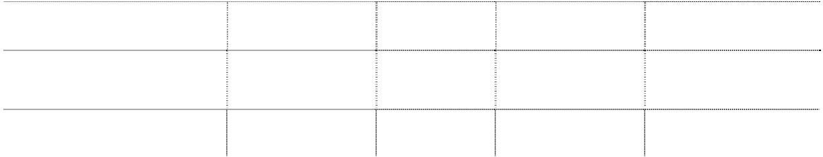

项目

年初余额

本年增加

本年减少

年末余额

1.资本溢价（股本溢价）

（1）投资者投入的资本 431,371,475.79 150,858.39 322,228,895.23

109,293,438.95

合计

431,371,475.79 150,858.39 322,228,895.23

109,293,438.95

资本公积的说明：

1、本年资本公积增加金额为 150,858.39 元，系 2011 年 12 月，本公司通过增资直接 控股江西先材，持股比例由 77.17%变更为 67.80%，公司增资额与江西先材增资日净 资产的可辨认公允价值之间的差额，增加资本公积 150,858.39 元。

2、本年资本公积减少金额为 322,228,895.23 元，其中：（1）经本公司第三届董事会

第二十四次会议决议，本公司于 2011 年 2 月 23 日以资本公积 315,460,320.00 元转增

股本，每 10 股转增 10 股。（2）2011 年 1 月，经第三届董事会会议决议，本公司与

王斌先生签订股权转让协议，购买其持有的惠程高能 50 万元股份，购买价格为 50 万元，购买后公司持股比例为 100%，新取得的长期股权投资与按照新增持股比例计 算应享有惠程高能自购买日开始持续计算的可辨认净资产之间的差额，冲减资本公积 114,942.97 元。（3）2011 年 1 月，本公司对长春高琦进行增资，增资后，本公司对 长春高琦出资比例从 54.26%增加到 84.63%。增资额与长春高琦增资日净资产的可辨 认公允价值之间的差额，冲减资本公积 6,653,632.26 元。

|  |  |  |  |  |  |
| --- | --- | --- | --- | --- | --- |
| **(二十六) 盈余公积** |  | | | | |
| 项目 | 年初余额 | 本年增加 | 本年减少 |  | 年末余额 |
| 法定盈余公积 | 39,839,986.66 | 7,453,856.26 |  | --- | 47,293,842.92 |
| 任意盈余公积 | 12,154,775.66 | --- |  | --- | 12,154,775.66 |
| 合计 | 51,994,762.32 | 7,453,856.26 |  | --- | 59,448,618.58 |

盈余公积说明：

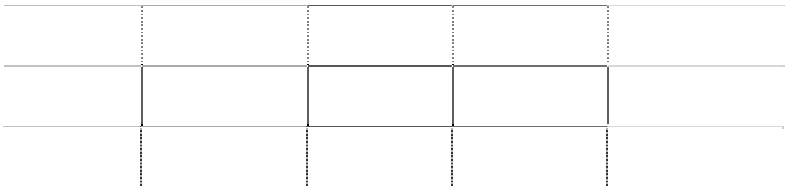

根据公司法和本公司章程的规定，本公司按母公司净利润的 10%提取法定盈余公积 金。

**(二十七) 未分配利润**

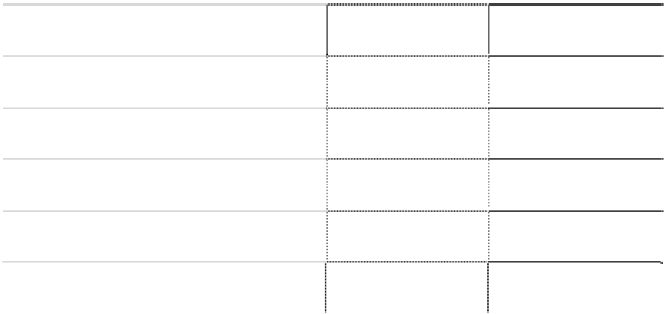

项目

金额

204,982,380.11

70,590,817.47

提取或分配比例

年初未分配利润

加： 本年归属于母公司所有者的净利润 减：提取法定盈余公积

提取任意盈余公积

应付普通股股利 转作股本的普通股股利

7,453,856.26 母公司净利润的 10%

---

---

---



年末未分配利润

268,119,341.32

**(二十八) 营业收入和营业成本**

**1、 营业收入、营业成本**

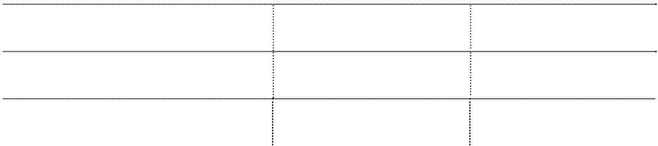

|  |  |  |  |
| --- | --- | --- | --- |
| 主营业务收入 | 项目 | 本年金额  365,652,692.05 | 上年金额  343,206,269.47 |
| 其他业务收入 |  | 4,489,815.45 | 9,770,999.50 |
| 营业成本 |  | 205,069,644.89 | 176,993,345.29 |

**2、 主营业务（分行业）**

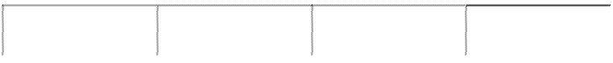

本年金额

上年金额

|  |  |  |  |  |
| --- | --- | --- | --- | --- |
| 行业名称 | 营业收入 | 营业成本 | 营业收入 | 营业成本 |
| （1）电力行业 | 360,035,020.27 | 198,952,159.73 | 340,819,869.50 | 169,100,288.91 |
| （2）化工行业 | 5,617,671.78 | 5,437,537.62 | 2,386,399.97 | 1,120,620.45 |
| 合计 | 365,652,692.05 | 204,389,697.35 | 343,206,269.47 | 170,220,909.36 |

**3、 主营业务（分产品）**



本年金额

上年金额

|  |  |  |  |  |
| --- | --- | --- | --- | --- |
| 产品名称 | 营业收入 | 营业成本 | 营业收入 | 营业成本 |
| 中压电缆分支箱 | 113,770,576.02 | 52,351,839.17 | 132,773,609.94 | 65,401,865.24 |
| 中压电缆对接箱 | 5,735,998.44 | 2,470,562.08 | 8,831,739.38 | 5,158,600.80 |
| 低压电缆分支箱 | 108,685,740.06 | 72,588,907.68 | 94,860,725.15 | 45,311,375.49 |
| 电气设备箱体 | 28,296,731.87 | 18,726,235.13 | 17,051,315.01 | 9,652,171.78 |
| 电缆附件及插头 | 29,602,725.21 | 14,615,751.16 | 31,523,413.28 | 16,083,318.96 |
| 绝缘母线和管母线 | 7,397,064.72 | 4,782,624.31 | 7,228,233.63 | 4,131,180.72 |
| 开关 | 17,459,879.76 | 8,046,530.01 | 31,908,365.65 | 15,378,743.26 |
| 真空开关 | 16,130,390.38 | 7,421,592.61 | --- | --- |
| 特种工程材料 | 2,756,817.05 | 2,576,206.98 | 2,386,399.97 | 1,120,620.45 |
| 聚酰材料 | 2,860,854.73 | 2,861,330.64 | --- | --- |
| 其他 | 32,955,913.81 | 17,948,117.58 | 16,642,467.46 | 7,983,032.66 |
| 合计 | 365,652,692.05 | 204,389,697.35 | 343,206,269.47 | 170,220,909.36 |

**4、 主营业务（分地区）**

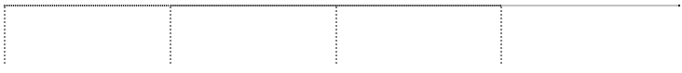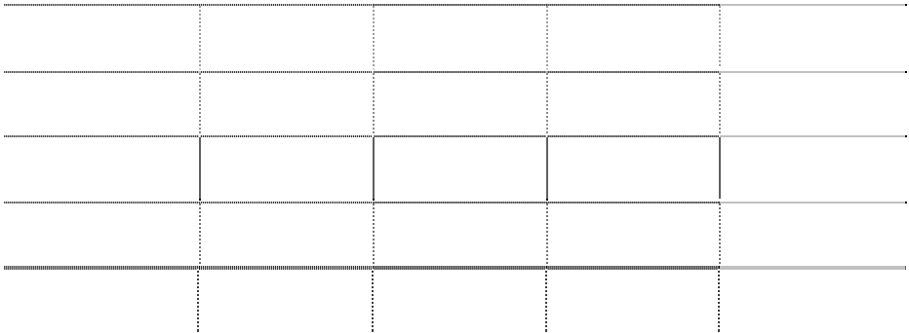

本年金额

上年金额

|  |  |  |  |  |
| --- | --- | --- | --- | --- |
| 地区名称 | 营业收入 | 营业成本 | 营业收入 | 营业成本 |
| 华中地区 | 20,267,154.01 | 11,281,344.82 | 19,206,135.64 | 9,525,717.23 |
| 华南地区 | 143,202,053.31 | 79,710,833.69 | 127,973,724.38 | 63,471,462.14 |
| 华北地区 | 29,300,195.36 | 16,309,423.96 | 26,529,660.08 | 13,157,984.76 |
| 东北地区 | 14,841,122.70 | 9,116,780.42 | 15,527,370.11 | 7,701,150.29 |
| 华东地区 | 101,408,114.20 | 56,446,993.17 | 96,122,772.02 | 47,674,262.15 |

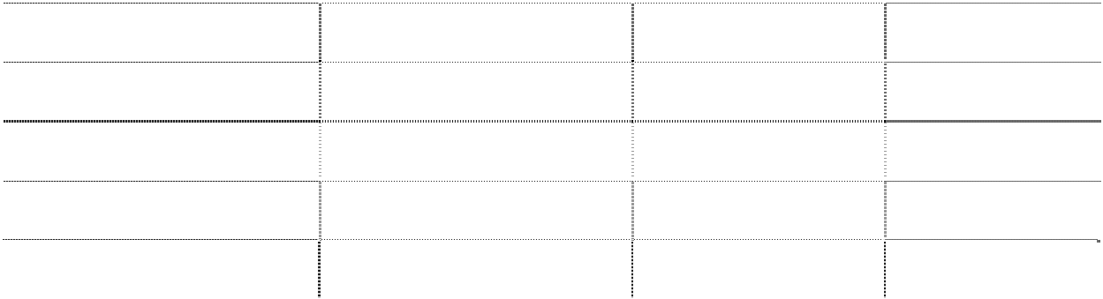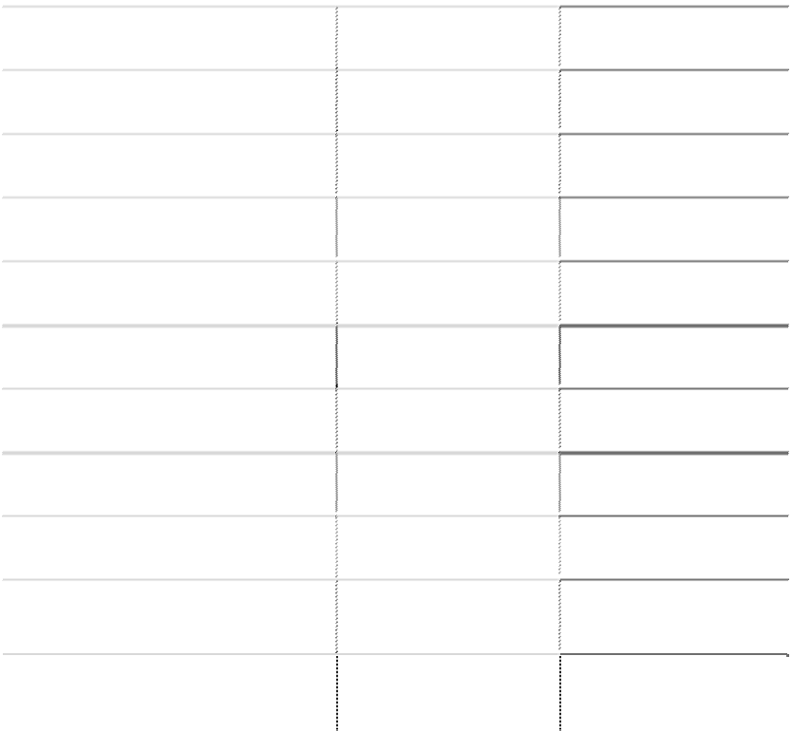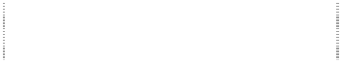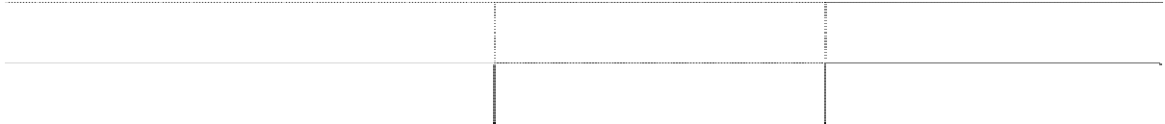

|  |  |  |  |  |
| --- | --- | --- | --- | --- |
| 西南及西北地区 | 52,382,990.33 | 29,158,044.41 | 56,223,476.54 | 27,885,304.42 |
| 出口 | 4,251,062.14 | 2,366,276.88 | 1,623,130.70 | 805,028.37 |
| 合计 | 365,652,692.05 | 204,389,697.35 | 343,206,269.47 | 170,220,909.36 |

**5、 公司前五名客户的营业收入情况**

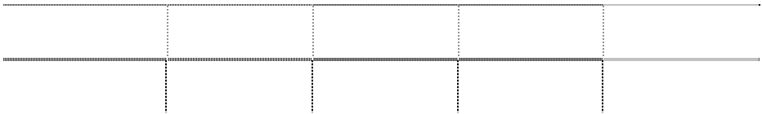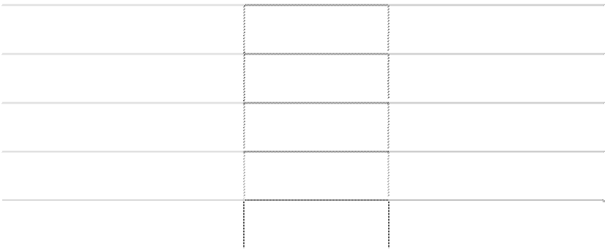

|  |  |  |  |
| --- | --- | --- | --- |
| 第一名 | 名次 | 营业收入总额  112,448,939.76 | 占公司全部营业收入的比例(%)  30.38 |
| 第二名 |  | 38,191,293.75 | 10.32 |
| 第三名 |  | 13,415,223.23 | 3.62 |
| 第四名 |  | 8,003,025.64 | 2.16 |
| 第五名 |  | 6,635,257.35 | 1.79 |

|  |  |  |  |
| --- | --- | --- | --- |
| **(二十九) 营业税金及附加** |  | | |
| 项目 | 本年金额 | 上年金额 | 计缴标准 |
| 营业税 | 102,918.49 | 76,668.61 | 应税收入的 5% |
| 城市维护建设税 | 1,923,889.57 | 722,991.98 | 流转税额的 7% |
| 教育费附加 | 824,259.39 | 955,685.11 | 流转税额的 3% |
| 地方教育费附加 | 549,506.26 | --- | 流转税额的 2% |
| 合计 | 3,400,573.71 | 1,755,345.70 |  |

|  |  |  |  |
| --- | --- | --- | --- |
| **(三十) 销售费用** |  | | |
|  | 项目 | 本年金额 | 上年金额 |
| 差旅费 |  | 14,548,337.98 | 8,382,297.09 |
| 业务推广费 |  | 10,166,201.90 | 2,314,678.15 |
| 运杂费 |  | 5,488,106.80 | 4,959,295.48 |
| 办公费 |  | 4,848,466.77 | 2,313,015.04 |
| 职工薪酬 |  | 2,041,357.75 | 2,564,446.24 |
| 折旧费 |  | 1,800,833.81 | 1,492,362.38 |
| 业务招待费 |  | 347,476.10 | 1,870,315.79 |
| 会务费 |  | 736,939.00 | 1,167,918.00 |
| 通讯费 |  | 492,183.28 | 1,891,779.63 |
| 其他 |  | 7,053,840.75 | 5,738,137.47 |
|  | 合计 | 47,523,744.14 | 32,694,245.27 |

|  |  |  |
| --- | --- | --- |
| **(三十一) 管理费用** |  | |
| 项目 | 本年金额 | 上年金额 |
| 研究开发费用 | 16,093,011.90 | 9,151,421.36 |
| 折旧摊销及其他财产费用 | 14,352,457.62 | 9,988,065.56 |

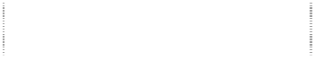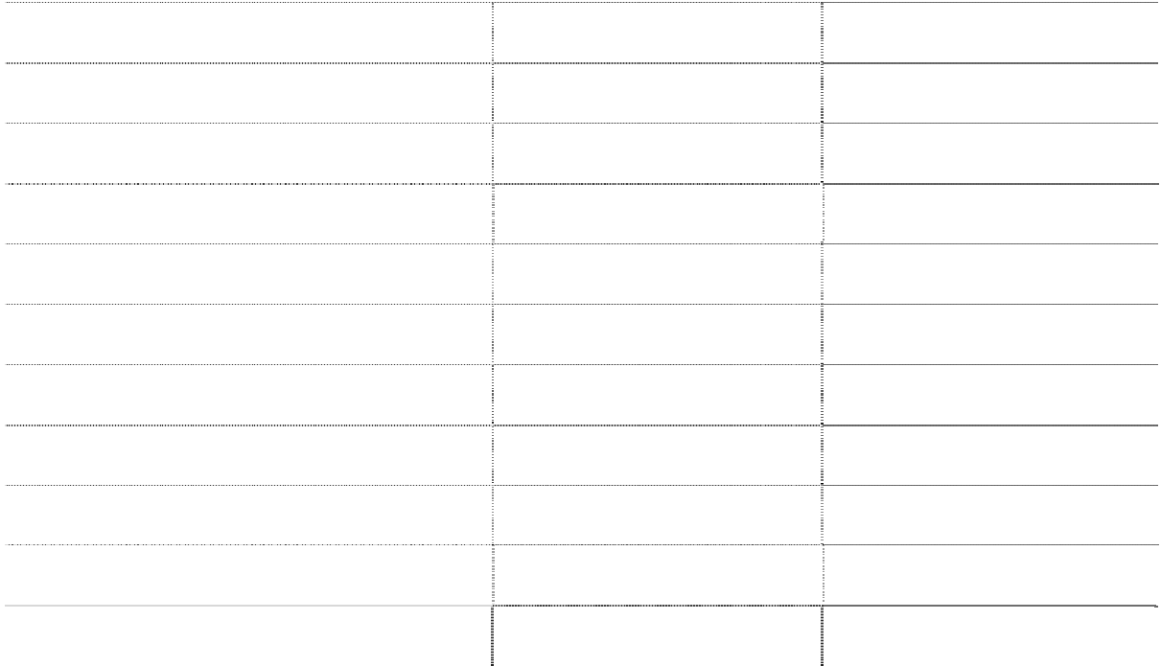

|  |  |  |  |  |
| --- | --- | --- | --- | --- |
| 职工薪酬 | 项目 | 本年金额  11,637,358.11 | 上年金额  5,967,025.91 |  |
| 差旅费 |  | 1,849,591.99 | 1,919,882.92 |  |
| 水电费 |  | 1,952,110.58 | 836,535.28 |  |
| 咨询培训费 |  | 1,643,464.00 | 828.00 |  |
| 审计中介费 |  | 920,542.60 | 450,163.00 |  |
| 办公费 |  | 989,841.79 | 830,643.84 |  |
| 交通费 |  | 503,605.75 | 1,237,906.80 |  |
| 业务招待费 |  | 617,874.79 | 466,206.66 |  |
| 通讯费 |  | 428,412.28 | 400,600.47 |  |
| 其他 |  | 6,844,419.46 | 13,888,226.83 |  |
|  | 合计 | 57,832,690.87 | 45,137,506.63 |  |
| **(三十二) 财务费用** |  |  |  | |
|  | 类别 | 本年金额 | 上年金额 | |
| 利息支出 |  | 5,574,805.31 | 9,332,875.24 | |
| 减：利息收入 |  | 3,116,417.12 | 1,187,099.15 | |
| 汇兑损益 |  | -307,002.81 | 27,811.10 | |
| 其他 |  | 167,320.61 | 111,111.64 | |
|  | 合计 | 2,318,705.99 | 8,284,698.83 | |

**(三十三) 投资收益**

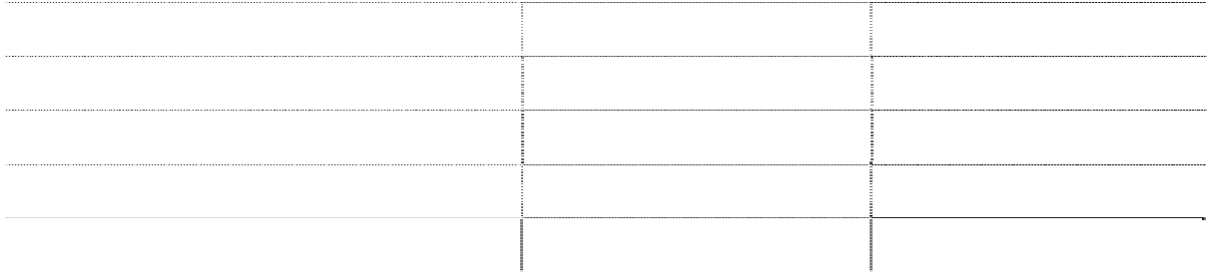

**1、 投资收益明细情况**

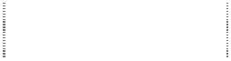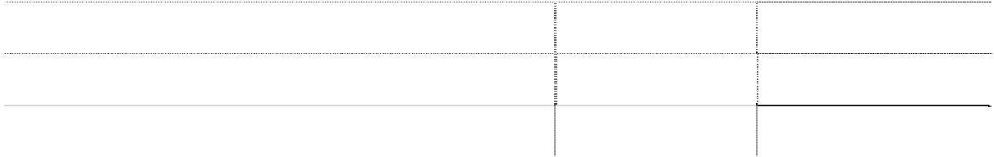

项目

本年金额

上年金额

银行理财产品取得的投资收益

1,293,630.97

---

处置交易性金融资产取得的投资收益

---

-6,179,757.34

合计

1,293,630.97

-6,179,757.34

**(三十四) 资产减值损失**

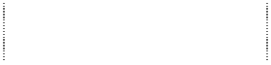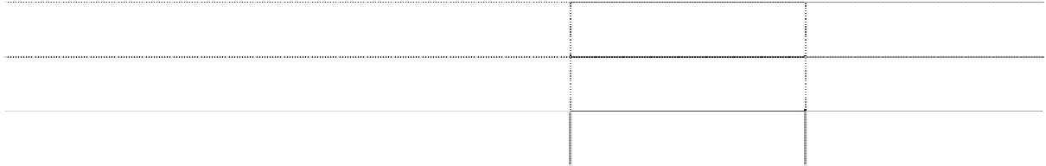

项目

本年金额

上年金额

坏账损失

729,723.48

4,820,055.26

存货跌价损失

42,810.13

---

合计

772,533.61

4,820,055.26

**(三十五) 营业外收入**

**1、 营业外收入分项目情况**

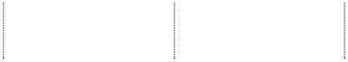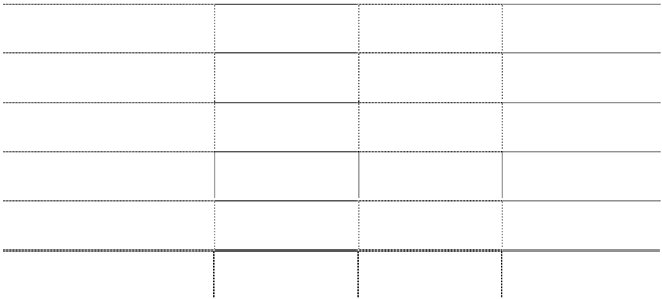

项目

本年金额

上年金额

计入本年非经常性损益

的金额

|  |  |  |  |
| --- | --- | --- | --- |
| 非流动资产处置利得合计 | 35,193.24 | 6,989.68 | 35,193.24 |
| 其中：处置固定资产利得 | 35,193.24 | 6,989.68 | 35,193.24 |
| 政府补助 | 25,716,594.98 | 3,389,885.02 | 25,716,594.98 |
| 违约金收入 | 1,725,695.79 | --- | 1,725,695.79 |
| 其他 | 397,761.46 | 224,095.23 | 397,761.46 |
| 合计 | 27,875,245.47 | 3,620,969.93 | 29,875,245.47 |

**2、 政府补助明细**



项目 具体性质和内容 形式 取得时间 本年金额 上年金额 聚酰亚胺（新材料）

1、科技研发资金

2、企业研发中心项目资 金

3、科技研究经费

4、科技成果转化补助

5、技术改造专项资金

6、重大科技成果转化项 目经费

7、产业发展专项资金

科技研发中心建设 经费 用于建立深圳市新 型电气绝缘材料及 产品研究开发中心 用于聚酰亚胺半互 穿网络材料中试 用于耐热聚酰亚胺 纤维科技成果转化 补助 用于高性能耐热聚 酰亚胺纤维产业化 项目

用于年产 5000 吨高 性能聚酰亚胺纤维 产业化开发

年产 1000 吨单氯代 苯酐产业化项目

财政拨款 2009 年 350,000.00 350,000.00

财政拨款 2007 年 --- 1,000,000.00

财政拨款 2008 年 --- 129,848.14

财政拨款 2009 年 --- 308,022.78

财政拨款 2010 年 1,400,000.00 533,333.33

财政拨款 2010 年 4,615,384.62 769,230.77

财政拨款 2010 年 --- 200,000.00

8、清洁生产奖励 清洁生产企业奖励 财政拨款 2010 年 --- 50,000.00

9、展会补贴款 展会补贴款 财政拨款 2010 年 --- 29,450.00

省科学技术奖、省

10、省科技贡献奖

11、高新技术产业专项补 助资金* 12、聚酰亚胺项目技术改 造财政补助

科学技术突出贡献 奖 高新技术产业专项 补助资金 聚酰亚胺项目技术 改造财政补助

财政拨款 2010 年 --- 20,000.00

财政拨款 2011 年 12,146,067.00 ---

财政拨款 2010 年 375,000.00 ---

13、江西省 2011 年产业 江西先材纳米纤维 财政拨款 2011 年 ---

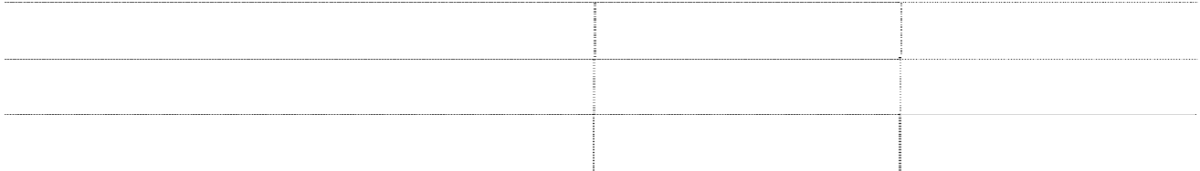

|  |  |  |  |
| --- | --- | --- | --- |
| 协调项目基建投资 科技有限公司 PI 纳  米纤维电池隔膜研 |  | 300,000.00 |  |
| 发服务平台建设  年产 300 吨聚酰亚  14、双十项目 财政拨款 | 2011 年 | 24,500.00 | --- |
| 聚酰亚胺阻燃纤维  15、省校合作项目 与纺织品的开发与 财政拨款 研究 | 2011 年 | 76,923.08 | --- |
| 16、2011 年战略性新兴 耐热聚酰亚胺产业  财政拨款  产业发展专项项目 化项目 | 2011 年 | 1,200,000.00 | --- |
| 17、老工业基地调整改造 300 吨聚酰亚胺纤  财政拨款 | 2011 年 | 4,909,720.28 | --- |
| 资金 维项目  坪山新区创新创业 |  |  |  |
| 18、创新创业专项资金 专项资金科技进步 财政拨款 奖励 | 2011 年 | 300,000.00 | --- |
| 19、大学生就业见习补贴 大学生就业见习补  财政拨款  款项 贴款项 | 2011 年 | 19,000.00 | --- |
| 合计 |  | 25,716,594.98 | 3,389,885.02 |

*根据深财科〔2011〕169 号《关于下达 2008 年度深圳市高新技术产业专项补助资金（新



项目

具体性质和内容

形式

取得时间

本年金额

上年金额

胺纤维项目

政策第一批）的通知》 ，本公司于 2011 年收到补助资金 5,165,485.00 元。根据深财科〔2011〕 170 号《关于下达 2009 年度深圳市高新技术产业专项补助资金（新政策第一批）的通知》 ， 本公司于 2011 年收到补助资金 6,980,582.00 元。

**(三十六) 营业外支出**

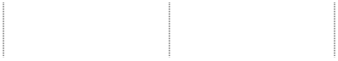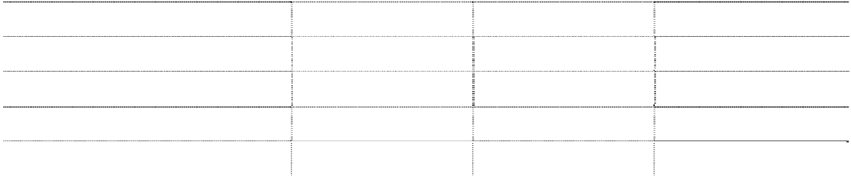

项目

本年金额

上年金额

计入本年非经常性损

益的金额

|  |  |  |  |
| --- | --- | --- | --- |
| 非流动资产处置损失合计 | 364,223.42 | 35,484.93 | 364,223.42 |
| 其中：固定资产处置损失 | 364,223.42 | 35,484.93 | 364,223.42 |
| 捐赠支出 | --- | 20,000.00 | --- |
| 其他 | 125,399.00 | 10,345.00 | 125,399.00 |
| 合计 | 489,622.42 | 65,829.93 | 489,622.42 |

|  |  |  |
| --- | --- | --- |
| **(三十七) 所得税费用** |  | |
| 项目 | 本年金额 | 上年金额 |
| 按税法及相关规定计算的当期所得税 | 13,239,454.48 | 13,493,143.94 |
| 递延所得税调整 | -1,254,802.13 | -1,196,792.20 |
| 合计 | 11,984,652.35 | 12,296,351.74 |

**(三十八) 基本每股收益和稀释每股收益的计算过程** 计算公式：

1、基本每股收益 基本每股收益=P0÷S

S= S0＋S1＋Si×Mi÷M0–Sj×Mj÷M0–Sk

其中：P0 为归属于公司普通股股东的净利润或扣除非经常性损益后归属于普通股股 东的净利润；S 为发行在外的普通股加权平均数；S0 为期初股份总数；S1 为报告期 因公积金转增股本或股票股利分配等增加股份数；Si 为报告期因发行新股或债转股等 增加股份数；Sj 为报告期因回购等减少股份数；Sk 为报告期缩股数；M0 报告期月份 数；Mi 为增加股份次月起至报告期期末的累计月数；Mj 为减少股份次月起至报告期 期末的累计月数。

2、稀释每股收益 稀释每股收益=P1/(S0＋S1＋Si×Mi÷M0–Sj×Mj÷M0–Sk+认股权证、股份期权、可转换 债券等增加的普通股加权平均数)

其中，P1 为归属于公司普通股股东的净利润或扣除非经常性损益后归属于公司普通 股股东的净利润，并考虑稀释性潜在普通股对其影响，按《企业会计准则》及有关规 定进行调整。公司在计算稀释每股收益时，应考虑所有稀释性潜在普通股对归属于公 司普通股股东的净利润或扣除非经常性损益后归属于公司普通股股东的净利润和加 权平均股数的影响，按照其稀释程度从大到小的顺序计入稀释每股收益，直至稀释每 股收益达到最小值。

计算过程：

（1）基本每股收益 基本每股收益以归属于本公司普通股股东的合并净利润除以本公司发行在外普通股 的加权平均数计算



|  |  |  |
| --- | --- | --- |
| 项目 | 本年金额 | 上年金额 |
| 归属于本公司普通股股东的合并净利润 | 70,590,817.47 | 70,257,925.69 |
| 本公司发行在外普通股的加权平均数 | 630,920,640.00 | 600,877,440.00 |
| 基本每股收益（元/股） | 0.11 | 0.12 |

|  |  |  |
| --- | --- | --- |
| 普通股的加权平均数计算过程如下 |  | |
| 项目 | 本年金额 | 上年金额* |
| 年初已发行普通股股数 | 630,920,640.00 | 600,877,440.00 |
| 加：本年发行的普通股加权数 | --- | --- |
| 减：本年回购的普通股加权数 | --- | --- |
| 年末发行在外的普通股加权数 | 630,920,640.00 | 600,877,440.00 |

*上年金额已按《企业会计准则第 34 号-每股收益》的要求进行了调整。

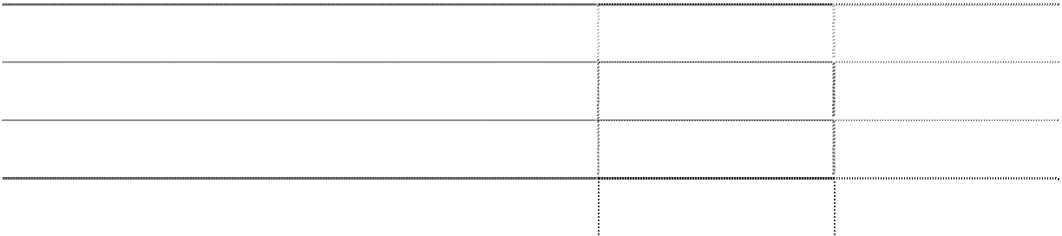

（2）稀释每股收益 稀释每股收益以调整后的归属于本公司普通股股东的合并净利润除以调整后的本公 司发行在外普通股的加权平均数计算

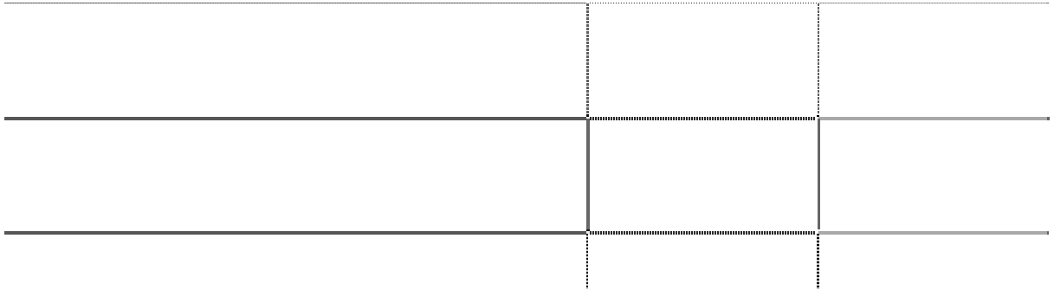

项目

归属于本公司普通股股东的合并净利润（稀 释）

本年金额

上年金额

释）

|  |  |
| --- | --- |
| 70,590,817.47 | 70,257,925.69 |
| 本公司发行在外普通股的加权平均数 （稀  630,920,640.00 | 600,877,440.00 |
| 稀释每股收益（元/股） 0.11 | 0.12 |

普通股的加权平均数（稀释）计算过程如下

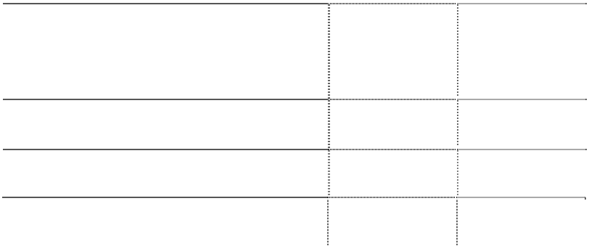

项目

计算基本每股收益时年末发行在外的普通股 加权平均数

[可转换债券的影响] [股份期权的影响] 年末普通股的加权平均数（稀释）

本年金额

上年金额

630,920,640.00

600,877,440.00

---

--- 630,920,640.00

---

--- 600,877,440.00

|  |  |  |
| --- | --- | --- |
| **(三十九) 其他综合收益** |  | |
| 项目 | 本年金额 | 上年金额 |
| 1.外币财务报表折算差额 | -22,757.86 | -30,711.66 |
| 减：处置境外经营当期转入损益的净额 | --- | --- |
| 小计 | -22,757.86 | -30,711.66 |
| 合计 | -22,757.86 | -30,711.66 |

**(四十) 现金流量表项目注释**

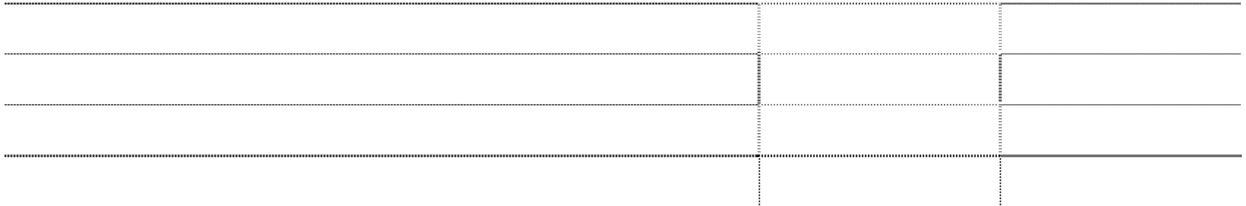

**1、 收到的其他与经营活动有关的现金**

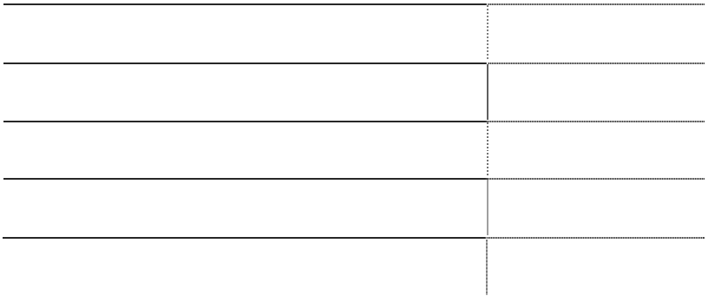

|  |  |  |
| --- | --- | --- |
| 收到收益性政府补助 | 项目 | 本年金额  27,495,067.00 |
| 违约金、其他 |  | 2,222,145.12 |
| 利息收入 |  | 3,116,417.12 |
| 租金收入 |  | 783,205.68 |
|  | 合计 | 33,616,834.92 |

**2、 支付的其他与经营活动有关的现金**

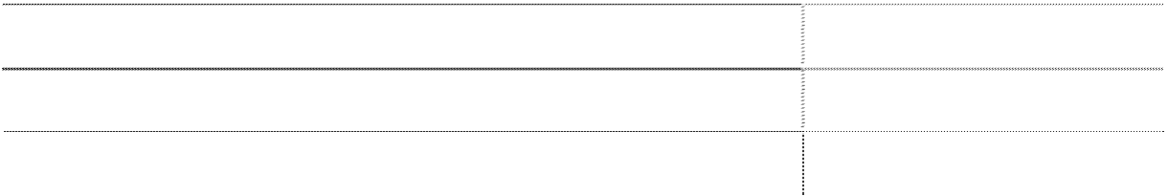

|  |  |  |
| --- | --- | --- |
| 管理费用 | 项目 | 本年金额  17,760,007.20 |
| 销售费用 |  | 41,138,625.06 |
| 保证金 |  | 8,473,683.04 |

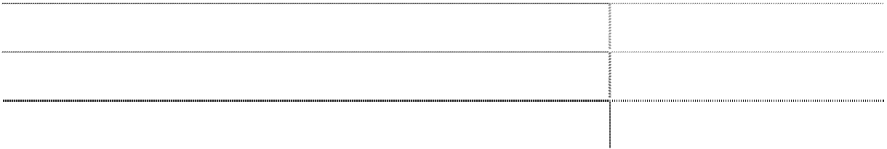

其他单位往来

支付的手续费 其他

合计

833,929.55

148,337.85

1,409,255.97

69,763,838.67

**3、 收到的其他与投资活动有关的现金**

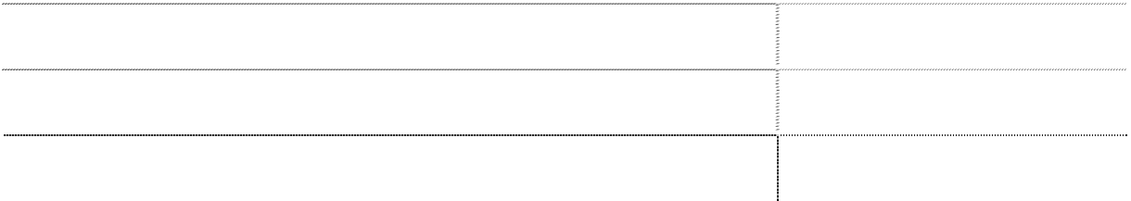

项目

本年金额

委托贷款利息收入

327,600.00

与资产相关的政府补助

27,730,000.00

合计

28,057,600.00

**4、 支付的其他与筹资活动有关的现金**



|  |  |  |
| --- | --- | --- |
| 信用保证金 | 项目 | 本年金额  885,904.32 |
| 发行费用 |  | 1,900,000.00 |
|  | 合计 | 2,785,904.32 |

**(四十一) 现金流量表补充资料**

**1、 现金流量表补充资料**

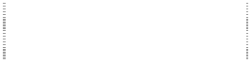

|  |  |  |
| --- | --- | --- |
| 项目  1、将净利润调节为经营活动现金流量 | 本年金额 | 上年金额 |
| 净利润 | 69,919,215.96 | 68,371,102.91 |
| 加：资产减值准备 | 772,533.61 | 3,921,942.29 |
| 固定资产折旧、投资性房地产摊销 | 26,287,054.15 | 23,212,969.54 |
| 无形资产摊销 | 1,705,219.63 | 1,601,674.39 |
| 长期待摊费用摊销 | 542,918.58 | 598,333.30 |
| 处置固定资产、无形资产和其他长期资产的损失  297,140.18 28,495.25 | | |
| （收益以“－”号填列） |  |  |
| 固定资产报废损失（收益以“－”号填列） |  |  |
| 公允价值变动损失（收益以“－”号填列） |  |  |
| 财务费用（收益以“－”号填列） | 5,574,805.31 | 9,332,875.24 |
| 投资损失（收益以“－”号填列） | -1,293,630.97 | 6,179,757.34 |
| 递延所得税资产减少（增加以“－”号填列） | -1,254,802.13 | -1,196,792.20 |
| 递延所得税负债增加（减少以“－”号填列） |  |  |
| 存货的减少（增加以“－”号填列） | (36,435,133.58) | -13,606,940.22 |

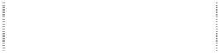

项目

本年金额

上年金额

经营性应收项目的减少（增加以“－”号填列）

18,019,166.05

-51,506,643.10

经营性应付项目的增加（减少以“－”号填列）

22,275,644.18

1,398,540.46

107,808,671.43

4,033,913.81

其

他

经营活动产生的现金流量净额

50,970,688.55

2、不涉及现金收支的重大投资和筹资活动

债务转为资本

‐‐‐

‐‐‐

一年内到期的可转换公司债券

‐‐‐

‐‐‐

融资租入固定资产

‐‐‐

‐‐‐

3、现金及现金等价物净变动情况

现金的年末余额

487,385,274.14

633,197,198.94

减：现金的年初余额

633,197,198.94

242,967,885.72

加：现金等价物的年末余额

‐‐‐

‐‐‐

减：现金等价物的年初余额

‐‐‐

‐‐‐

现金及现金等价物净增加额

-145,811,924.80

390,229,313.22

**2、 现金和现金等价物的构成**

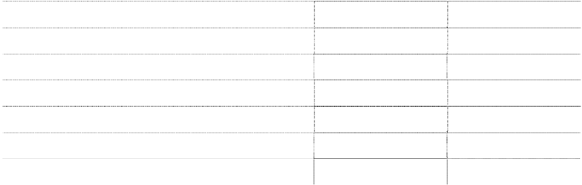

项目

一、现 金 其中：库存现金

可随时用于支付的银行存款 可随时用于支付的其他货币资金

二、现金等价物

其中：三个月内到期的债券投资 三、期末现金及现金等价物余额

年末余额

487,385,274.14

121,534.39

487,263,739.75

---

---

--- 487,385,274.14

年初余额

633,197,198.94

109,127.03

625,121,578.77

7,966,493.14

---

--- 633,197,198.94

注：现金和现金等价物不含母公司或集团内子公司使用受限制的现金和现金等价物

**七、 关联方及关联交易**

（以下金额单位若未特别注明者均为人民币元）

**(一) 控制本公司的关联方情况**

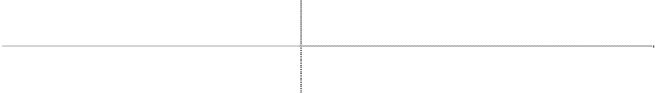

关联方名称

与本公司的关系

吕晓义*

控股股东

*持股 26.47%,对公司存在相对控制。

控制本公司的关联方股本变化情况

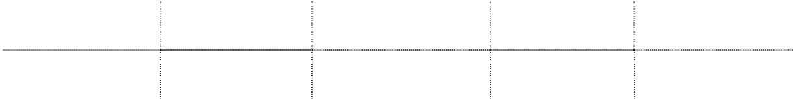

关联方名称

年初余额

本年增加

本年减少

年末余额

吕晓义

83,517,942.00

83,517,942.00

---

167,035,884.00

**(二) 本公司的子公司情况 详见附注四**

**（三）本公司的其他关联方情况**



其他关联方名称

其他关联方与本公司的关系

董事长 副董事长、总经理 董事、总经理

独董 独董 独董

副总经理 副总经理 副总经理

副总经理

备注

吕晓义

何平 桑玉贵 潘成东 王天广 朱天培 安国华 陈明春 冯海元 何芳

何峰

副总经理

已辞职

匡晓明

刘心 祁锦波

副总经理

副总经理 副总经理

已辞职

易频

副总经理

已辞职

印曦

副总经理

已辞职

张国刚

姜宏华

副总经理

监事

赵玉梅

监事

鲁小林

杨耀宇

监事

监事

已辞职

**(四) 关联交易情况**

**1、 存在控制关系且已纳入本公司合并报表范围的子公司，其相互间交易及母子公 司交易已作抵销。**

**2、 关联担保情况**



担保方

被担保方

担保金额

担保起始日 担保到期日 担保是

|  |  |  |  |  |
| --- | --- | --- | --- | --- |
|  | | | | 否已经 履行完 毕 |
| 吕晓义、匡晓明、何平 本公司 | 70,000,000.00 | 2009.12.16 | 2011.12.15 | 是 |
| 吕晓义、匡晓明、何平、  本公司  任金生 | 50,000,000.00 | 2010.6.4 | 2011.6.4 | 是 |
| 吕晓义、匡晓明、何平、  本公司  任金生 | 60,000,000.00 | 2010.1.15 | 2011.1.15 | 是 |
| 吕晓义、匡晓明、何平 本公司 | 100,000,000.00 | 2010.5.12 | 2011.5.12 | 是 |
| 吕晓义、匡晓明、何平、  本公司  任金生 | 50,000,000.00 | 2010.3.23 | 2011.3.23 | 是 |
| 本公司 长春高琦 | 20,000,000.00 | 2010.9.3 | 2011.3.2 | 是 |
| 本公司 吉林高琦 | 20,000,000.00 | 2010.10.8 | 2011.10.7 | 是 |
| 吕晓义、匡晓明、何平 本公司 | 100,000,000.00 | 2011.6.9 | 2012.6.9 | 否 |
| 吕晓义、匡晓明、何平、  本公司  任金生 | 60,000,000.00 | 2011.7.28 | 2012. 7.28 | 否 |
| 吕晓义、匡晓明、何平 本公司 | 5,000,000.00 | 2011.2.25 | 2011.8.25 | 是 |

**3、 其他关联交易**



（1）关键管理人员薪酬



项目名称

本年发生额

上年发生额

关键管理人员薪酬

3,170,521.00

3,216,600.00

**九、 或有事项**

本公司无需披露的或有事项。

**十、 承诺事项**

截至 2011 年 12 月 31 日止，根据本公司之子公司长春高琦和吉林高琦已签订的正在

或准备履行的大额工程合同和设备购买合同，本公司尚未支付的金额约为 1,817 万元。

**十一、 资产负债表日后事项**

（以下金额单位若未特别注明者均为人民币元）

**(一) 资产负债表日后利润分配情况说明**

2012 年 4 月 18 日，本公司召开的第四届董事会第三次会议审议通过了《2011 年度利

润分配预案及资本公积转增股本预案》，公司拟以 2011 年末总股本 63,092.064 万股

为基数，以资本公积金转增股本，向全体股东每 10 股转增 1.7 股，同时向全体股东

每 10 股送 0.3 股，并派发现金股利 0.035 元人民币（含税）。以上方案实施后，公司

总股本由 63,092.06 万股增加到 75,710.48 万股。母 公司 剩余资 本公 积金为

8,874,070.59 元，结转下一年度。

**(二) 其他资产负债表日后事项说明**

1、对外担保

2012 年 1 月 5 日本公司召开第三届董事会第三十次会议，审议通过了《关于为控股 子公司长春董事会决议公告高琦及其全资子公司吉林高琦提供贷款担保额度的议 案》；会议同意为控股子公司长春高琦及其全资子公司吉林高琦提供贷款担保额度分 别不超过人民币 2500 万元，期限两年。

2、重大银行授信

2012 年 1 月 5 日本公司召开第三届董事会第三十次会议，审议通过了《关于向中国 工商银行股份有限公司深圳坪山支行申请综合授信额度的议案》；公司董事会同意因 公司发展需要，向中国工商银行股份有限公司深圳坪山支行申请综合授信额度人民币 7000 万元。有效期为一年。

3、子公司股权结构调整

2012 年 3 月 30 日本公司召开第四届董事会第二次会议，审议通过了《北京高航复合 材料有限公司股权调整方案》，根据该议案本公司拟对北京高航股权结构进行调整， 本公司将所持有 63%股权原价转让给长春高琦，何峰将所持有的 30%股权原价转让， 其中 29%转让给长春高琦，1%转让给丁孟贤。

4、高新技术企业资格认证

本公司 2012 年 2 月收到深圳市科技工贸和信息化委员会、深圳市财政委员会、深圳 市国家税务局、深圳市地方税务局联合下发的《高新技术企业证书》，高新技术企业 证书编号为 GF201144200187，有效期为三年。根据相关规定，本公司在获得高新技 术企业认定资格后三年内（含 2011 年），所得税按 15%征收。

**十二、 其他重要事项说明**

**(一) 租赁**

**1、 经营租赁租出** 本公司各类租出资产情况如下

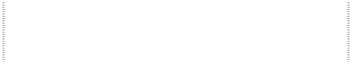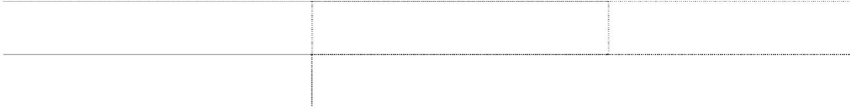

经营租赁租出资产类别

年末账面价值

年初账面价值

房屋建筑物

7,720,727.05

8,221,192.45

合计

7,720,727.05

8,221,192.45

**(二) 其他需要披露的重要事项**

1、股东部分股权质押

本公司之参股股东匡晓明先生将其所持高管锁定股份中的 27,000,000 股（占总股本 4.28%）和无限售条件流通股 18,000,000 股（占总股本 2.85%）质押给华鑫国际信托 有限公司，质押所得款项用于个人投资，于 2011 年 8 月 17 日在中国证券登记结算

有限责任公司深圳分公司办理完毕上述股权质押登记手续，质押期限为 18 个月。

上述股权已于 2012 年 2 月 21 日解除质押，相关借款已归还华鑫国际信托有限公司， 并在中国证券登记结算有限责任公司深圳分公司办理完毕上述股权质押解除登记手 续。截至报告日，本公司不存在股东股权质押的情况。

**十三、 母公司财务报表主要项目注释**

（以下金额单位若未特别注明者均为人民币元）

**(一) 应收账款**

**1、 应收账款账龄分析**

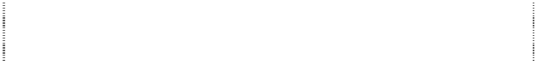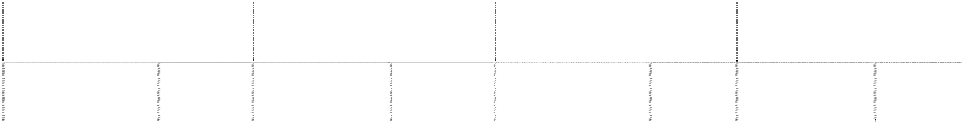

|  |  |  |  |  |  |  |
| --- | --- | --- | --- | --- | --- | --- |
| 账龄 | 账面余额 金额 | 年末余额  坏账准  比例（%） 金额 | 备  比例（%） | 账面余额 金额 | 年初余额  坏账准备  比例（%） 金额 | 比例（%） |
| 1 年以内（含 1 年） | 145,541,803.44 | 77.45 7,276,973.05 | 5.00 | 154,977,213.18 | 76.98 7,748,860.66 | 5.00 |
| 1-2 年（含 2 年） | 30,678,618.17 | 16.33 3,067,861.82 | 10.00 | 27,658,422.11 | 13.74 2,765,842.21 | 10.00 |
| 2-3 年（含 3 年） | 5,131,177.50 | 2.73 1,026,235.50 | 20.00 | 11,085,991.55 | 5.51 2,217,198.31 | 20.00 |
| 3-4 年（含 4 年） | 4,015,789.88 | 2.14 1,204,736.96 | 30.00 | 4,696,779.88 | 2.33 1,409,033.96 | 30.00 |
| 4-5 年（含 5 年） | 1,831,065.29 | 0.97 732,426.12 | 40.00 | 2,204,475.29 | 1.09 881,790.12 | 40.00 |
| 5 年以上 | 717,251.72 | 0.38 717,251.72 | 100.00 | 710,087.36 | 0.35 710,087.36 | 100.00 |
| 合计 | 187,915,706.00 | 100.00 14,025,485.17 | 7.46 | 201,332,969.37 | 100.00 15,732,812.62 | 7.81 |

**2、 应收账款按种类披露**

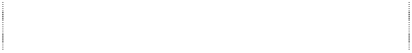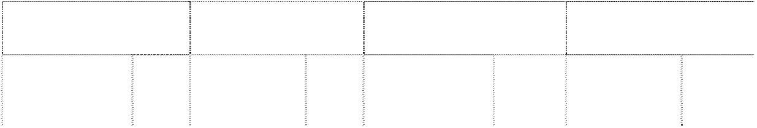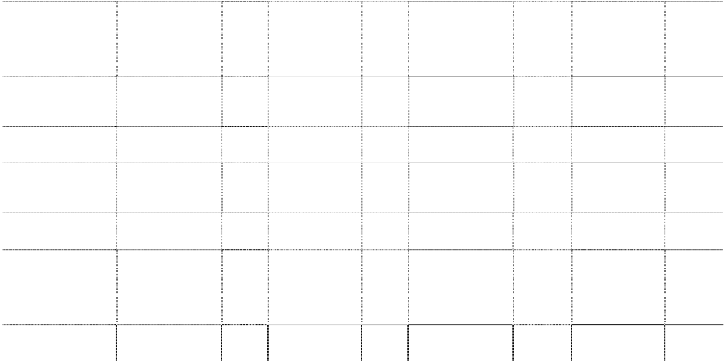

年末余额

年初余额

种类

账面余额

坏账准备

账面余额

坏账准备

比例

比例

金额 金额 金额

比例（%）

金额

比例（%）

单项金额重大并单

项计提坏账准备的 应收账款

---

按组合计提坏账准

备的应收账款

账龄组合

7.81

合并范围内关联方

---

组合

组合小计

7.81

单项金额虽不重大

但单项计提坏账准 备的应收账款

---

合计

7.81

|  |  |  |  |  |  |  |
| --- | --- | --- | --- | --- | --- | --- |
| ---  187,915,706.00 | （%）  ---  100 | ---  14,025,485.17 | （%）  ---  7.46 | ---  201,332,969.37 | ---  100.00 | ---  15,732,812.62 |
| --- | --- | --- | --- | --- | --- | --- |
| 187,915,706.00 | 100 | 14,025,485.17 | 7.46 | 201,332,969.37 | 100.00 | 15,732,812.62 |
| --- | --- | --- | --- | --- | --- | --- |
| 187,915,706.00 | 100 | 14,025,485.17 | 7.46 | 201,332,969.37 | 100.00 | 15,732,812.62 |

应收账款种类说明：

（1）年末数中无单项金额重大并单项计提坏账准备的应收账款

（2）组合中，采用账龄分析法计提坏账准备的应收账款

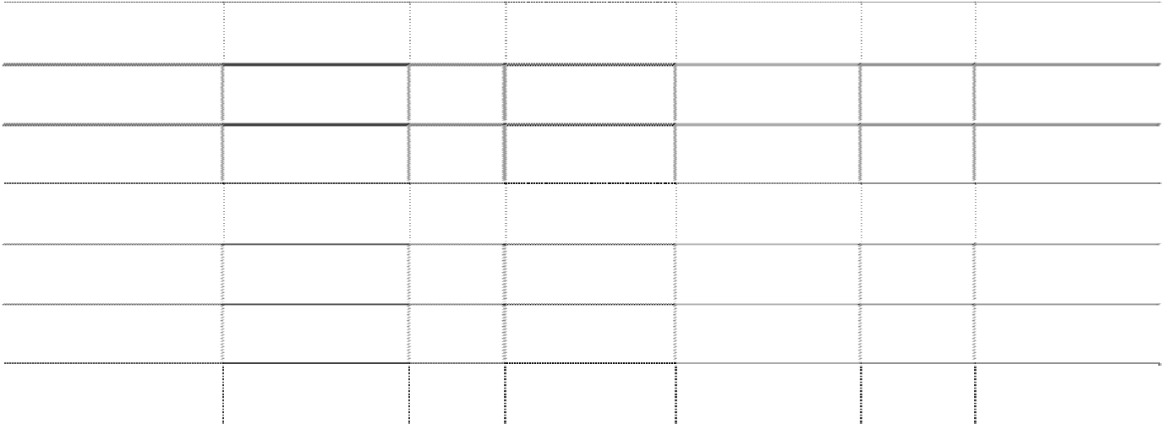

年末余额

年初余额

|  |  |  |  |  |  |  |
| --- | --- | --- | --- | --- | --- | --- |
| 账龄 | 账面余额 金额 | 比例  （%） | 坏账准备 | 账面余额 金额 | 比例  （%） | 坏账准备 |
| 1 年以内 | 145,541,803.44 | 77.45 | 7,276,973.05 | 154,977,213.18 | 76.98 | 7,748,860.66 |
| 1－2 年 | 30,678,618.17 | 16.33 | 3,067,861.82 | 27,658,422.11 | 13.74 | 2,765,842.21 |
| 2－3 年 | 5,131,177.50 | 2.73 | 1,026,235.50 | 11,085,991.55 | 5.51 | 2,217,198.31 |
| 3－4 年 | 4,015,789.88 | 2.14 | 1,204,736.96 | 4,696,779.88 | 2.33 | 1,409,033.96 |
| 4－5 年 | 1,831,065.29 | 0.97 | 732,426.12 | 2,204,475.29 | 1.09 | 881,790.12 |
| 5 年以上 | 717,251.72 | 0.38 | 717,251.72 | 710,087.36 | 0.35 | 710,087.36 |
| 合计 | 187,915,706.00 | 100.00 | 14,025,485.17 | 201,332,969.37 | 100.00 | 15,732,812.62 |

（3）年末数中无单项金额虽不重大但单项计提坏账准备的应收账款。

**3、 本期无转回或收回应收账款情况**

**4、 本报告期无实际核销的应收账款情况。**

**3、 年末应收账款中无持本公司 5％以上（含 5％）表决权股份的股东单位欠款。**

**4、 应收账款中欠款金额前五名**

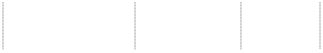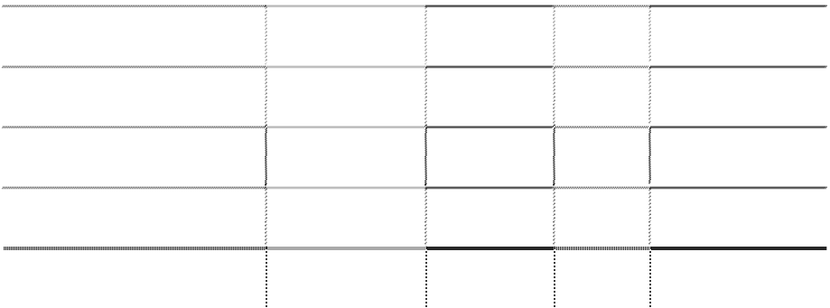

名次

与本公司关系

账面余额

账龄

占应收账款总额的比

例(%)

|  |  |  |  |  |
| --- | --- | --- | --- | --- |
| 第一名 | 无关联客户 | 20,764,751.67 | 1 年以内 | 11.05 |
| 第二名 | 无关联客户 | 13,228,668.56 | 1 年以内 | 7.04 |
| 第三名 | 无关联客户 | 6,554,418.70 | 1 年以内 | 3.49 |
| 第四名 | 无关联客户 | 6,045,616.80 | 1 年以内 | 3.22 |
| 第五名 | 无关联客户 | 5,929,180.00 | 1 年以内 | 3.16 |

**(二) 其他应收款**

**1、 其他应收款账龄分析**

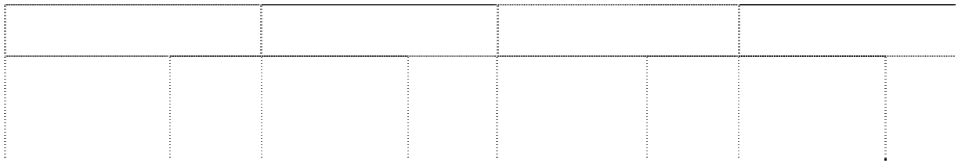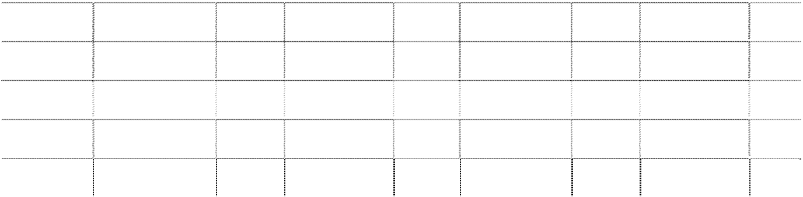

|  |  |  |  |  |  |  |  |  |
| --- | --- | --- | --- | --- | --- | --- | --- | --- |
|  | 账面余额 | 年末余额 | 坏账准备 |  | 账面余额 | 年初余额 | 坏账准备 |  |
| 账龄 |  |  |  |  |  |  |  |
|  | 金额 | 比例  （%） | 金额 | 比例  （%） | 金额 | 比例  （%） | 金额 | 比例  （%） |
| 1 年以内 | 18,999,607.68 | 89.58 | 5,754,314.46 | 30.29 | 14,268,835.37 | 92.42 | 3,640,451.39 | 25.51 |
| 1－2 年 | 1,228,827.47 | 5.79 | 108,422.98 | 8.82 | 974,653.27 | 6.31 | 97,465.33 | 10.00 |
| 2－3 年 | 810,099.00 | 3.82 | 162,019.80 | 20.00 | 63,430.00 | 0.41 | 12,686.00 | 20.00 |
| 3－4 年 | 38,430.00 | 0.18 | 11,529.00 | 30.00 | 72,000.00 | 0.47 | 21,600.00 | 30.00 |
| 4－5 年 | 72,000.00 | 0.34 | 28,800.00 | 40.00 | 60,000.00 | 0.39 | 24,000.00 | 40.00 |

|  |  |  |  |  |  |  |  |
| --- | --- | --- | --- | --- | --- | --- | --- |
| 5 年以上 | 60,000.00 | 0.28 | 60,000.00 | 100.00 | --- | --- | --- --- |
| 合计 | 21,208,964.15 | 100.00 | 6,125,086.24 | 28.88 | 15,438,918.64 | 100.00 | 3,796,202.72 24.59 |

**2、 其他应收款按种类披露**

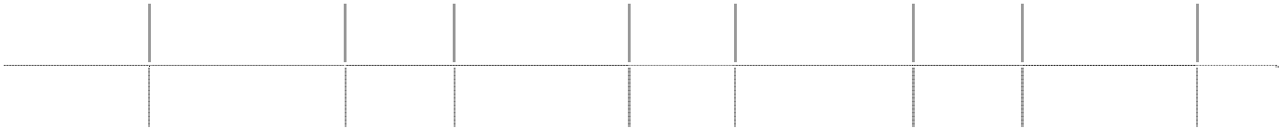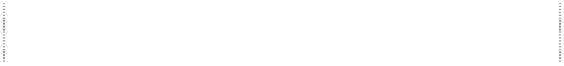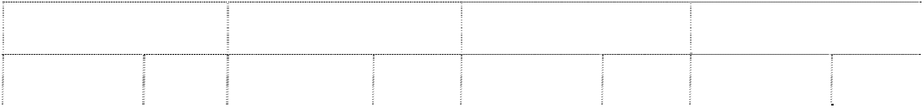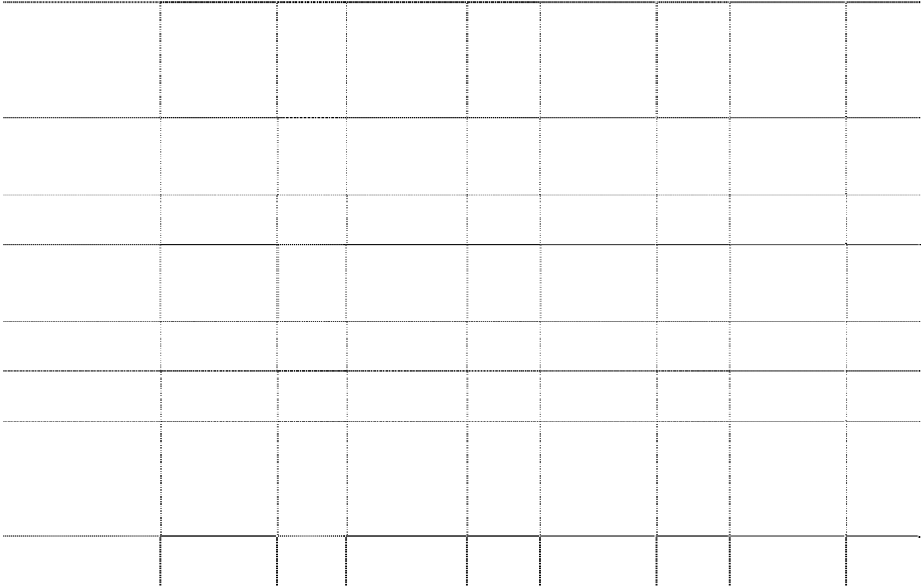

年末余额

年初余额

种类

账面余额

坏账准备

账面余额

坏账准备

金额 比例（%） 金额 比例（%） 金额 比例（%） 金额 比例（%）

单项金额重大并单

项计提坏账准备的 其他应收款

---

---

---

---

---

---

---

---

按组合计提坏账准

备的其他应收款

账龄分析法 15,570,172.70 73.41 1,046,042.48

6.72 12,181,847.78 78.90

707,529.55

5.81

合并范围内关联方

组合

559,747.69

2.64

---

---

168,397.69

1.09

---

---

业务费组合

5,079,043.76 23.95 5,079,043.76 100.00 3,088,673.17 20.01 3,088,673.17 100.00

组合小计

21,208,964.15 100.00 6,125,086.24 28.88 15,438,918.64 100.00 3,796,202.72 24.59

单项金额虽不重大

但单项计提坏账准 备的其他应收款

---

---

---

---

---

---

---

---

合计

21,208,964.15 100.00 6,125,086.24 28.88 15,438,918.64 100.00 3,796,202.72 24.59

其他应收款种类说明：

（1）年末数中无单项金额重大并单项计提坏账准备的其他应收款

（2）按组合计提坏账准备的其他应收款

①组合中，采用账龄分析法计提坏账准备的其他应收款

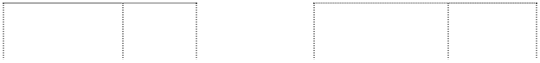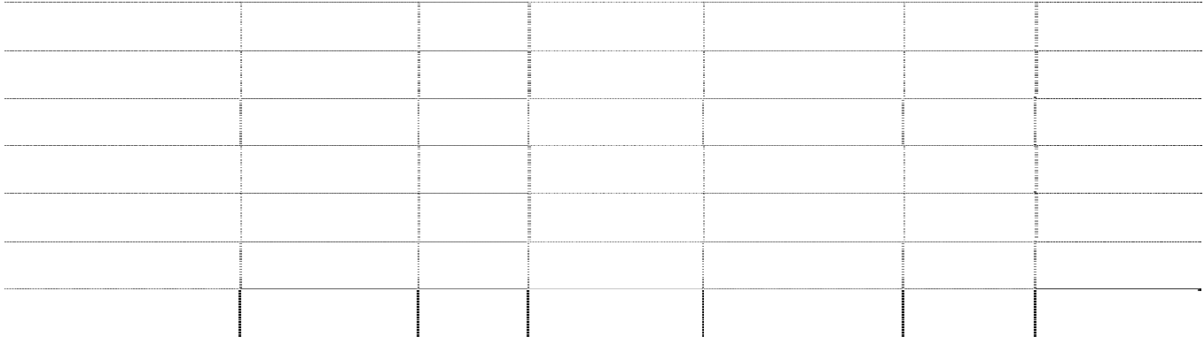

年末余额

账面余额

账龄

比例

坏账准备

年初余额

账面余额

比例

坏账准备

金额 金额

|  |  |  |  |  |  |  |
| --- | --- | --- | --- | --- | --- | --- |
| 1 年以内 | 13,505,413.92 | （%）  86.74 | 675,270.70 | 11,011,764.51 | （%）  90.39 | 551,778.22 |
| 1－2 年 | 1,084,229.78 | 6.96 | 108,422.98 | 974,653.27 | 8.00 | 97,465.33 |
| 2－3 年 | 810,099.00 | 5.20 | 162,019.80 | 63,430.00 | 0.52 | 12,686.00 |
| 3－4 年 | 38,430.00 | 0.25 | 11,529.00 | 72,000.00 | 0.59 | 21,600.00 |
| 4－5 年 | 72,000.00 | 0.46 | 28,800.00 | 60,000.00 | 0.49 | 24,000.00 |
| 5 年以上 | 60,000.00 | 0.39 | 60,000.00 | --- | --- | --- |
| 合计 | 15,570,172.70 | 100.00 | 1,046,042.48 | 12,181,847.78 | 100.00 | 707,529.55 |

②组合中，采用其他方法计提坏账准备的其他应收款

|  |  |  |  |
| --- | --- | --- | --- |
|  | 组合名称 | 账面余额 | 坏账准备 |
| 业务费组合 |  | 5,079,043.76 | 5,079,043.76 |
|  | 合计 | 5,079,043.76 | 5,079,043.76 |

（3）年末数中无单项金额虽不重大但单项计提坏账准备的其他应收款。



**3、 本期转回或收回其他应收款情况**

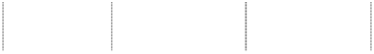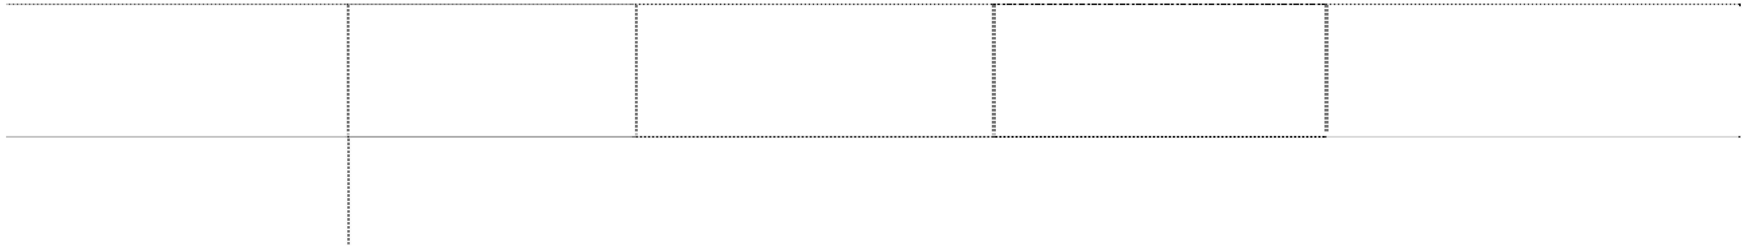

转回或收回原

其他应收款内容

因

确定原坏账准备的

依据

已形成费用，但尚 未取得发票

转回或收回前累计已

转回或收回金额

计提坏账准备金额

暂未取得发 票的

业务费

收到发票

3,088,673.17

3,088,673.17

合计

3,088,673.17

3,088,673.17

**4、 本报告期无实际核销的其他应收款情况。**

**5、 年末其他应收款中无持本公司 5％以上（含 5％）表决权股份的股东单位欠款。**

**6、 其他应收款金额前五名情况**

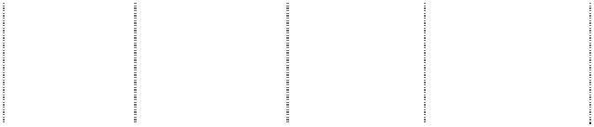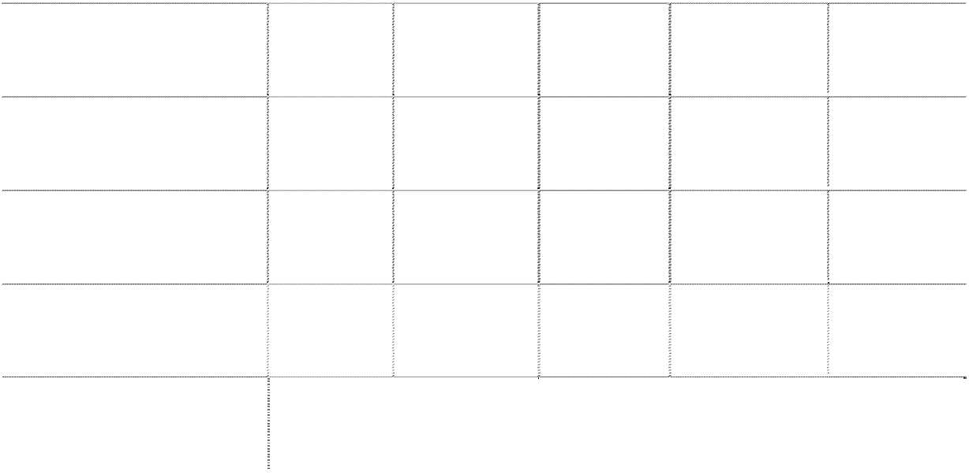

单位名称

与本公司

关系

账面余额

账龄

占其他应收

款总额的比 性质或内容 例(%)

无关联客

中招国际招标有限公司

户

浙江浙电工程招标咨询 无关联客 公司 户

无关联客

广东省电力物资总公司

户

杭州中浙招标有限公司 无关联客 嘉兴分公司 户

山西电能工程招标代理 无关联客

有限公司 户

|  |  |  |  |
| --- | --- | --- | --- |
| 3,511,400.00 | 1 年以内 | 16.56 | 保证金 |
| 1,378,000.00 | 1 年以内 | 6.50 | 保证金 |
| 1,037,147.15 | 1 年以内 | 4.89 | 保证金 |
| 894,581.00 | 1 年以内 | 4.22 | 保证金 |
| 829,760.00 | 1 年以内 | 3.91 | 保证金 |

**7、 应收关联方账款情况**

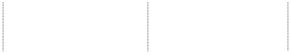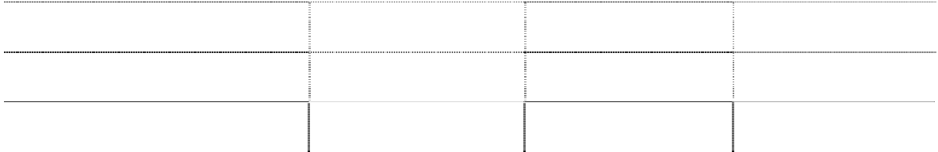

占其他应收款总额

单位名称

与本公司关系

账面余额

|  |  |  |  |
| --- | --- | --- | --- |
| 香港惠程有限公司 | 子公司 | 415,150.00 | 的比例(%)  1.96 |
| 惠程高能能源有限公司 | 子公司 | 144,597.69 | 0.68 |
| 合计 |  | 559,747.69 | 2.64 |



2011 年年度报告

**(三) 长期股权投资**

**1、 长期股权投资明细情况**

单位：人民币元



被投资单位 核算方法

投资成本

年初余额

增减变动

其中：联

营及合营 企业其他 综合收益 变动中享 有的份额

年末余额

在被投

在被投资 资单位

单位持股 表决权

比例(%) 比例

(%)

子公司：

|  |  |  |  |
| --- | --- | --- | --- |
| 在被投资单位持 |  | | |
| 股比例与表决权 | 减值准 | 本年计提 | 本年现 |
| 比例不一致的说 | 备 | 减值准备 | 金红利 |
| 明 |  |  |  |

|  |  |  |  |  |  |  |  |  |  |  |  |  |
| --- | --- | --- | --- | --- | --- | --- | --- | --- | --- | --- | --- | --- |
| 香港惠程 | 成本法 | 1,709,525.00 | 1,709,525.00 | --- | --- | 1,709,525.00 | 100.00 | 100.00 | --- | --- | --- | --- |
| 长春高琦 | 成本法 | 396,960,000.00 | 62,400,000.00 | 334,560,000.00 | --- | 396,960,000.00 | 84.63 | 84.63 | --- | --- | --- | --- |
| 惠程高能 | 成本法 | 5,000,000.00 | 4,500,000.00 | 500,000.00 | --- | 5,000,000.00 | 100.00 | 100.00 | --- | --- | --- | --- |
| 北京高航 | 成本法 | 6,300,000.00 | --- | 6,300,000.00 | --- | 6,300,000.00 | 63.00 | 63.00 | --- | --- | --- | --- |
| 江西先材 | 成本法 | 47,520,000.00 | --- | 47,520,000.00 | --- | 47,520,000.00 | 52.80 | 52.80 | --- | --- | --- | --- |
| 成本法小计 |  | 457,489,525.00 | 68,609,525.00 | 388,880,000.00 |  | 457,489,525.00 |  |  |  |  |  |  |
| 合计 |  | 457,489,525.00 | 68,609,525.00 | 388,880,000.00 |  | 457,489,525.00 |  |  |  |  |  |  |

**本年长期股权投资增减变动详见附注四。**

167

**(四) 营业收入和营业成本**

**1、 营业收入、营业成本**

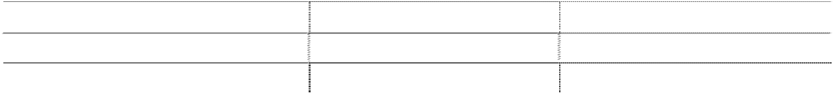

|  |  |  |  |
| --- | --- | --- | --- |
| 主营业务收入 | 项目 | 本年金额  360,035,020.27 | 上年金额  340,819,869.50 |
| 其他业务收入 |  | 4,258,148.31 | 9,858,099.50 |
| 营业成本 |  | 199,452,625.13 | 175,872,724.84 |

**2、 主营业务（分行业）**



本年金额

上年金额

项目

电力行业

合计

营业收入

360,035,020.27

360,035,020.27

营业成本

198,952,159.73

198,952,159.73

营业收入

340,819,869.50

340,819,869.50

营业成本

169,100,288.91

169,100,288.91

**3、 主营业务（分产品）**

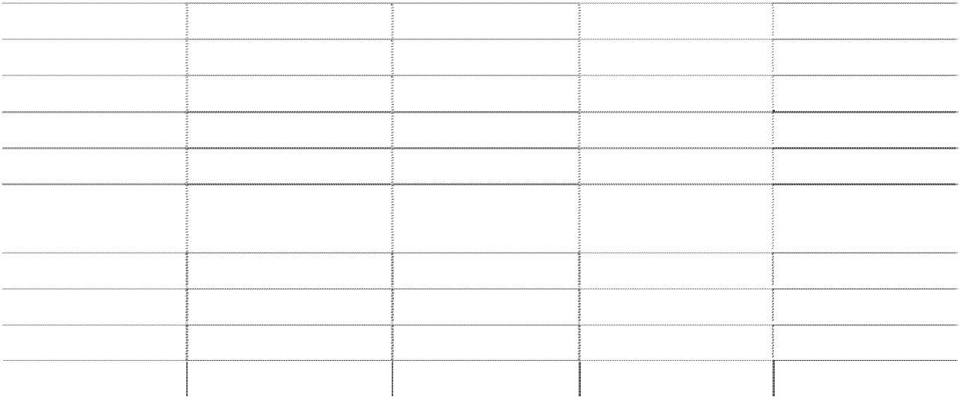

项目

本年金额

上年金额

|  |  |  |  |  |
| --- | --- | --- | --- | --- |
|  | 营业收入 | 营业成本 | 营业收入 | 营业成本 |
| 中压电缆分支箱 | 113,770,576.02 | 52,351,839.17 | 132,773,609.94 | 65,401,865.24 |
| 中压电缆对接箱 | 5,735,998.44 | 2,470,562.08 | 8,831,739.38 | 5,158,600.80 |
| 低压电缆分支箱 | 108,685,740.06 | 72,588,907.68 | 94,860,725.15 | 45,311,375.49 |
| 电气设备箱体 | 28,296,731.87 | 18,726,235.13 | 17,051,315.01 | 9,652,171.78 |
| 电缆附件及插头 | 29,602,725.21 | 14,615,751.16 | 31,523,413.28 | 16,083,318.96 |
| 绝缘母线和管母 线 | 7,397,064.72 | 4,782,624.31 | 7,228,233.63 | 4,131,180.72 |
| 开关 | 17,459,879.76 | 8,046,530.01 | 31,908,365.65 | 15,378,743.26 |
| 真空开关 | 16,130,390.38 | 7,421,592.61 | --- | --- |
| 其他 | 32,955,913.81 | 17,948,117.58 | 16,642,467.46 | 7,983,032.66 |
| 合计 | 360,035,020.27 | 198,952,159.73 | 340,819,869.50 | 169,100,288.91 |

**4、 主营业务（分地区）**

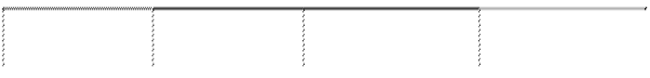

地区

本年金额

上年金额

营业收入 营业成本 营业收入 营业成本

|  |  |  |  |  |
| --- | --- | --- | --- | --- |
| 华中地区 | 20,267,154.01 | 11,209,235.98 | 19,051,879.23 | 9,452,730.23 |
| 华南地区 | 143,202,053.31 | 79,201,332.75 | 127,965,794.46 | 63,491,171.58 |
| 华北地区 | 29,300,195.36 | 16,205,176.31 | 26,424,100.27 | 13,110,512.00 |
| 东北地区 | 9,224,732.97 | 5,101,959.98 | 14,217,735.89 | 7,054,234.40 |
| 华东地区 | 101,406,832.15 | 55,911,632.65 | 95,313,752.41 | 47,290,620.39 |
| 西南及西北 地区 | 52,382,990.33 | 28,971,670.11 | 56,223,476.54 | 27,895,692.06 |
| 出口 | 4,251,062.14 | 2,351,151.95 | 1,623,130.70 | 805,328.25 |
| 合计 | 360,035,020.27 | 198,952,159.73 | 340,819,869.50 | 169,100,288.91 |

**5、 公司前五名客户的营业收入情况**

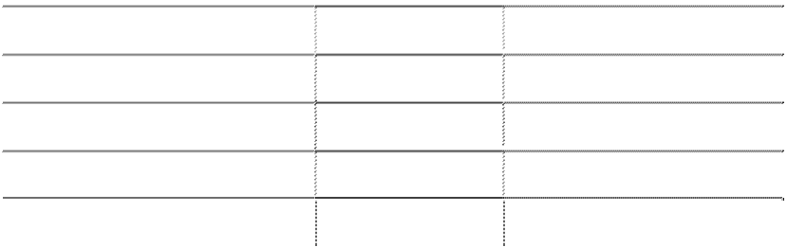

|  |  |  |  |
| --- | --- | --- | --- |
| 第一名 | 名次 | 营业收入总额  112,448,939.76 | 占公司全部营业收入的比例(%)  31.23 |
| 第二名 |  | 38,191,293.75 | 10.61 |
| 第三名 |  | 13,415,223.23 | 3.73 |
| 第四名 |  | 8,003,025.64 | 2.22 |
| 第五名 |  | 6,635,257.35 | 1.84 |

益以“－”号填列） -6,483.13 -350.43

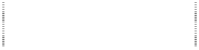

|  |  |  |  |
| --- | --- | --- | --- |
| **(六)** | **现金流量表补充资料** |  | |
|  | 项目 | 本年金额 | 上年金额 |
|  | 1、将净利润调节为经营活动现金流量 |  |  |
|  | 净利润 | 74,538,562.59 | 74,742,583.45 |
|  | 加：资产减值准备 | 664,366.20 | 3,918,285.22 |
|  | 固定资产折旧、投资性房地产摊销 | 22,225,810.16 | 21,734,736.52 |
|  | 无形资产摊销 | 1,276,957.42 | 932,851.91 |
|  | 长期待摊费用摊销 | - | 598,333.30 |
| 处置固定资产、无形资产和其他长期资产的损失（收 | | | |

固定资产报废损失（收益以“－”号填列） ---

公允价值变动损失（收益以“－”号填列） ---

财务费用（收益以“－”号填列） 2,411,420.87 7,146,307.00

投资损失（收益以“－”号填列） - 6,179,757.34

递延所得税资产减少（增加以“－”号填列） -57,588.02 -400,621.78

递延所得税负债增加（减少以“－”号填列） ---

存货的减少（增加以“－”号填列） -24,481,248.25 -12,045,607.97

经营性应收项目的减少（增加以“－”号填列） 21,269,772.63 -49,431,896.60

经营性应付项目的增加（减少以“－”号填列） 26,390,492.00 -7,829,396.81

其 他 ---

经营活动产生的现金流量净额 124,232,062.47 45,544,981.15 2、不涉及现金收支的重大投资和筹资活动

债务转为资本 --- ---

一年内到期的可转换公司债券 --- ---

融资租入固定资产 --- ---

3、现金及现金等价物净变动情况

现金的年末余额 217,518,732.93 600,506,361.41

减：现金的年初余额 600,506,361.41 223,106,394.90

加：现金等价物的年末余额 --- ---

减：现金等价物的年初余额 --- ---

现金及现金等价物净增加额 -382,987,628.48 377,399,966.51

**十四、 补充资料**

（以下金额单位若未特别注明者均为人民币元）

**(一) 当期非经常性损益明细表**

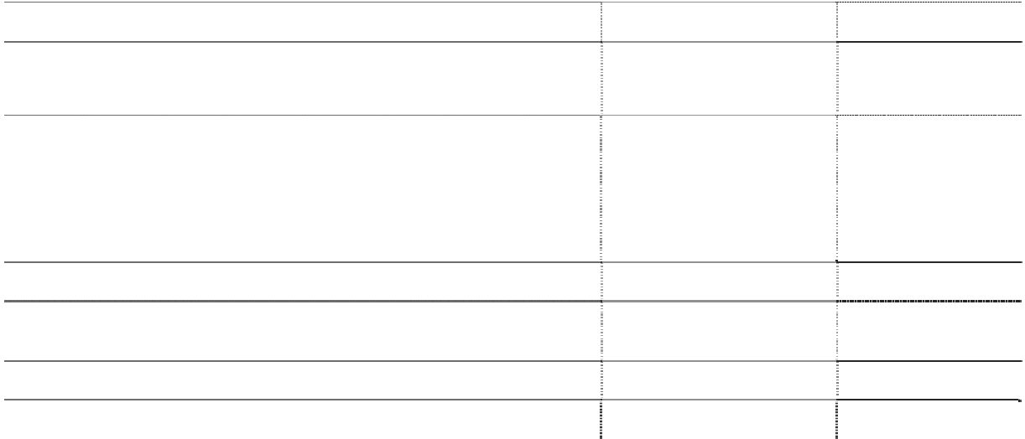

项目

本年金额

-329,030.18

25,716,594.98

说明

非流动资产处置损益

计入当期损益的政府补助（与企业业务密切相关，按照 国家统一标准定额或定量享受的政府补助除外） 除同公司正常经营业务相关的有效套期保值业务外，持 有交易性金融资产、交易性金融负债产生的公允价值变

1,293,630.97

|  |  |  |
| --- | --- | --- |
|  | 动损益，以及处置交易性金融资产、交易性金融负债和  可供出售金融资产取得的投资收益 |  |
| 除上述各项之外的其他营业外收入和支出 | 1,998,058.25 |
| 所得税影响额 | -4,503,362.21 |
| 少数股东权益影响额（税后） | -1,918,095.99 |
| 合计 | 22,257,795.82 |
| **(三)** | **净资产收益率及每股收益** |  |

**(四) 公司主要会计报表项目的异常情况及原因的说明**



报告期利润

归属于公司普通股股东的净利润 扣除非经常性损益后归属于公司 普通股股东的净利润

加权平均净资产

收益率（%）

6.83

4.68

每股收益（元）

基本每股收益

0.11

0.08

稀释每股收益

0.11

0.08

**1、 金额异常或比较期间变动异常的报表项目**



年金额）

变动比率

变动原因

本公司之子公司江西先材购

工艺技术开发投入

和半成品增加所致

进项税增加

高

款减少

|  |  |  |  |
| --- | --- | --- | --- |
| 报表项目 年末余额（或本 年金额） | | 年初余额（或上 | |
| 应收票据 | 5,467,752.49 | 10,178,660.00 | -46.28% 本年票据及时背书转让所致 |
| 其他应收款 | 15,936,694.87 | 11,806,465.36 | 34.98% 本年投标保证金增加所致 |
| 存货 | 114,511,623.24 | 78,119,299.79 | 46.59% 公司备货增加 |
| 其他流动资产 | 30,000,000.00 | - | 入的未到期银行理财产品所 致 |
| 固定资产 | 306,810,853.06 | 269,348,580.25 | 吉林高琦及长春高琦部分生  13.91% 产线安装调试完成结转入固 定资产所致 |
| 在建工程 | 79,752,727.01 | 32,955,456.67 | 本公司之子公司吉林高琦高  142.00% 性能耐热聚酰亚胺纤维项目 投入所致 |
| 开发支出 | 14,553,814.25 | 4,157,889.43 | 长春高琦聚酰亚胺纤维生产  250.03% |
| 短期借款 | 60,000,000.00 | 200,000,000.00 | -70.00% 经营性借款减少 |
| 应付账款 | 62,461,282.00 | 40,407,435.90 | 年末订单推迟发货库存商品  54.58% |
| 预收款项 | 6,327,238.57 | 2,504,416.08 | 152.64% 预收新增客户款项增加 |
| 应交税费 | -1,874,728.69 | 8,095,267.88 | 固定资产增加导致可抵扣的  -123.16% |
| 其他应付款 | 13,056,221.82 | 9,166,549.46 | 42.43% 本年计提的业务费增加 |
| 其他非流动负债 | 69,915,907.92 | 40,407,435.90 | 73.03% 本年收到的政府补助增加 |
| 营业税金及附加 | 3,400,573.71 | 1,755,345.70 | 城建税及教育费附加税率提  93.73% |
| 销售费用 | 47,523,744.14 | 32,694,245.27 | 45.36% 本年业务费大幅增加 |
| 财务费用 | 2,318,705.99 | 8,284,698.83 | 本年归还上年借款，经营性借  -72.01% |

|  |  |  |  |  |
| --- | --- | --- | --- | --- |
| 报表项目 年末余额（或本 年金额） | | 年初余额（或上 | | |
| 资产减值损失 | 772,533.61 | 4,820,055.26 | -83.97% | 计提的坏帐损失减少 |
|  |  |  |  | 上年发生期货投资损失，本年 |
| 投资收益 | 1,293,630.97 | -6,179,757.34 | -120.93% 未进行此业务 | |
| 营业外收入 | 27,875,245.47 | 3,620,969.93 | 本年收到的政府补助增加所  669.83% | |
| 营业外支出 | 489,622.42 | 65,829.93 | 643.77% 固定资产处置损失增加 | |

**十五、 财务报表的批准报出**

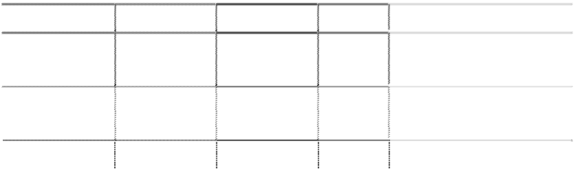

年金额）

变动比率

变动原因

致

本财务报表业经公司全体董事于 2012 年 4 月 18 日批准报出。

# 第十一节 备查文件目录

一、载有法定代表人、主管会计工作负责人、会计机构负责人签名并盖章的会计报表； 二、载有会计师事务所盖章、注册会计师签名并盖章的审计报告原件； 三、报告期内在《证券时报》、《中国证券报》上公开披露过的所有公司文件的正本及公告的 原稿。

以上文件的原件备置于公司董事会办公室。

深圳市惠程电气股份有限公司董事会

法定代表人：

吕晓义 二○一二年四月十八日